

**О технологических документах, регламентирующих информационное взаимодействие при реализации средствами интегрированной информационной системы Евразийского экономического союза общего процесса "Обмен сведениями о результатах инспектирования систем менеджмента качества производителей медицинских изделий"**

Решение Коллегии Евразийской экономической комиссии от 17 января 2023 года № 3.

      В соответствии с пунктом 30 Протокола об информационно-коммуникационных технологиях и информационном взаимодействии в рамках Евразийского экономического союза (приложение № 3 к Договору о Евразийском экономическом союзе от 29 мая 2014 года) и руководствуясь Решением Коллегии Евразийской экономической комиссии от 6 ноября 2014 г. № 200, Коллегия Евразийской экономической комиссии **решила:**

      1. Утвердить прилагаемые:

      Правила информационного взаимодействия при реализации средствами интегрированной информационной системы Евразийского экономического союза общего процесса "Обмен сведениями о результатах инспектирования систем менеджмента качества производителей медицинских изделий";

      Регламент информационного взаимодействия между уполномоченными органами государств – членов Евразийского экономического союза и Евразийской экономической комиссией при реализации средствами интегрированной информационной системы Евразийского экономического союза общего процесса "Обмен сведениями о результатах инспектирования систем менеджмента качества производителей медицинских изделий";

      Регламент информационного взаимодействия между уполномоченными органами государств – членов Евразийского экономического союза при реализации средствами интегрированной информационной системы Евразийского экономического союза общего процесса "Обмен сведениями о результатах инспектирования систем менеджмента качества производителей медицинских изделий";

      Описание форматов и структур электронных документов и сведений, используемых для реализации средствами интегрированной информационной системы Евразийского экономического союза общего процесса "Обмен сведениями о результатах инспектирования систем менеджмента качества производителей медицинских изделий";

      Порядок присоединения к общему процессу "Обмен сведениями о результатах инспектирования систем менеджмента качества производителей медицинских изделий".

      2. Настоящее Решение вступает в силу по истечении 30 календарных дней с даты его официального опубликования.

|  |  |
| --- | --- |
| *Председатель Коллегии*  *Евразийской экономической комиссии* | *М. Мясникович* |

|  |  |
| --- | --- |
|  | УТВЕРЖДЕНЫ Решением Коллегии  Евразийской экономической комиссии от 17 января 2023 г. № 3 |

**Правила**  
**информационного взаимодействия при реализации средствами интегрированной информационной системы Евразийского экономического союза общего процесса "Обмен сведениями о результатах инспектирования систем менеджмента качества производителей медицинских изделий"**

**I. Общие положения**

      1. Настоящие Правила разработаны в соответствии со следующими международными договорами и актами, составляющими право Евразийского экономического союза (далее – Союз):

      Договор о Евразийском экономическом союзе от 29 мая 2014 года;

      Соглашение о единых принципах и правилах обращения медицинских изделий (изделий медицинского назначения и медицинской техники) в рамках Евразийского экономического союза от 23 декабря 2014 года;

      Решение Совета Евразийской экономической комиссии от 12 февраля 2016 г. № 30 "Об утверждении Порядка формирования и ведения информационной системы в сфере обращения медицинских изделий";

      Решение Совета Евразийской экономической комиссии от 12 февраля 2016 г. № 46 "О Правилах регистрации и экспертизы безопасности, качества и эффективности медицинских изделий";

      Решение Совета Евразийской экономической комиссии от 10 ноября 2017 г. № 106 "О Требованиях к внедрению, поддержанию и оценке системы менеджмента качества медицинских изделий в зависимости от потенциального риска их применения";

      Решение Коллегии Евразийской экономической комиссии от 6 ноября 2014 г. № 200 "О технологических документах, регламентирующих информационное взаимодействие при реализации средствами интегрированной информационной системы внешней и взаимной торговли общих процессов";

      Решение Коллегии Евразийской экономической комиссии от 27 января 2015 г. № 5 "Об утверждении Правил электронного обмена данными в интегрированной информационной системе внешней и взаимной торговли";

      Решение Коллегии Евразийской экономической комиссии от 14 апреля 2015 г. № 29 "О перечне общих процессов в рамках Евразийского экономического союза и внесении изменения в Решение Коллегии Евразийской экономической комиссии от 19 августа 2014 г. № 132";

      Решение Коллегии Евразийской экономической комиссии от 9 июня 2015 г. № 63 "О Методике анализа, оптимизации, гармонизации и описания общих процессов в рамках Евразийского экономического союза";

      Решение Коллегии Евразийской экономической комиссии от 10 марта 2022 г. № 39 "Об утверждении Правил реализации общего процесса "Обмен сведениями о результатах инспектирования систем менеджмента качества производителей медицинских изделий".

**II. Область применения**

      2. Настоящие Правила разработаны в целях определения порядка и условий информационного взаимодействия между участниками общего процесса "Обмен сведениями о результатах инспектирования систем менеджмента качества производителей медицинских изделий" (далее – общий процесс), включая описание процедур, выполняемых в рамках этого общего процесса.

      3. Настоящие Правила применяются участниками общего процесса при контроле за порядком выполнения процедур и операций в рамках общего процесса, а также при проектировании, разработке и доработке компонентов информационных систем, обеспечивающих реализацию общего процесса.

**III. Основные понятия**

      4. Для целей настоящих Правил используются понятия, которые означают следующее:

      "авторизация" – предоставление участнику общего процесса прав на выполнение определенных действий;

      "отчет об инспектировании" – отчет о результатах инспектирования систем менеджмента качества производителей медицинских изделий, подготовленный организацией, уполномоченной на проведение инспектирования производства;

      "перечень инспектирующих организаций" – общий информационный ресурс, который формируется Евразийской экономической комиссией, содержащий сведения об инспектирующих организациях;

      "референтное государство" – выбранное заявителем государство – член Евразийского экономического союза, уполномоченный орган (экспертная организация) которого осуществляет регистрацию и экспертизу медицинского изделия.

      Понятия "группа процедур общего процесса", "информационный объект общего процесса", "исполнитель", "операция общего процесса", "процедура общего процесса" и "участник общего процесса", используемые в настоящих Правилах, применяются в значениях, определенных Методикой анализа, оптимизации, гармонизации и описания общих процессов в рамках Евразийского экономического союза, утвержденной Решением Коллегии Евразийской экономической комиссии от 9 июня 2015 г. № 63.

      Понятия "инспектирование производства", "инспектирующая организация" и "оценка системы менеджмента качества медицинского изделия", используемые в настоящих Правилах, применяются в значениях, определенных Требованиями к внедрению, поддержанию и оценке системы менеджмента качества медицинских изделий в зависимости от потенциального риска их применения, утвержденными Решение Совета Евразийской экономической комиссии от 10 ноября 2017 г. № 106.

**IV. Основные сведения об общем процессе**

      5. Полное наименование общего процесса: "Обмен сведениями о результатах инспектирования систем менеджмента качества производителей медицинских изделий".

      6. Кодовое обозначение общего процесса: P.MM.10, версия 0.0.1.

**1. Цель и задачи общего процесса**

      7. Целью общего процесса является предотвращение выпуска в обращение медицинских изделий, не соответствующих по результатам инспектирования систем менеджмента качества производителей медицинских изделий Общим требованиям безопасности и эффективности медицинских изделий, требованиям к их маркировке и эксплуатационной документации на них, утвержденным Решением Совета Евразийской экономической комиссии от 12 февраля 2016 г. № 27 (далее – Комиссия).

      8. Для достижения цели общего процесса необходимо решить следующие задачи:

      а) обеспечить уполномоченные органы государств – членов Евразийского экономического союза (далее соответственно – уполномоченный орган, государство-член, Союз) актуальными сведениями о результатах инспектирования систем менеджмента качества производителей медицинских изделий, а также о заявках производителей медицинских изделий на проведение такого инспектирования, направленных в инспектирующие организации и представленных инспектирующими организациями в уполномоченные органы (далее соответственно – заявка на проведение инспектирования производства);

      б) обеспечить оперативное взаимное уведомление уполномоченных органов о результатах устранения выявленных в ходе инспектирования систем менеджмента качества производителей медицинских изделий несоответствий (нарушений) в целях своевременного ограничения (или возобновления) выпуска медицинского изделия в обращение на таможенной территории Союза;

      в) обеспечить актуализацию регистрационных досье находящихся в обращении медицинских изделий в части сведений о соответствии систем менеджмента качества производителей медицинских изделий Требованиям к внедрению, поддержанию и оценке системы менеджмента качества медицинских изделий в зависимости от потенциального риска их применения, утвержденным Решением Совета Комиссии от 10 ноября 2017 г. № 106;

      г) обеспечить возможность автоматизированного контроля сроков действия отчетов об инспектировании для зарегистрированных и проходящих регистрацию медицинских изделий;

      д) обеспечить постоянный доступ для всех участников процесса регистрации и контроля за обращением медицинских изделий к актуальным сведениям об инспектирующих организациях, а также о графиках проведения инспектирования производства;

      е) обеспечить беспрепятственный доступ для заинтересованных лиц к опубликованным на информационном портале Союза сведениям из перечня инспектирующих организаций, в том числе в машиночитаемом виде.

**2. Участники общего процесса**

      9. Перечень участников общего процесса приведен в таблице 1.

|  |  |
| --- | --- |
|  | Таблица 1 |

**Перечень участников общего процесса**

|  |  |  |
| --- | --- | --- |
| Кодовое обозначение | Наименование | Описание |
| 1 | 2 | 3 |
| P.ACT.001 | Комиссия | структурные подразделения Комиссии, отвечающие за формирование технологической базы данных, содержащей индексные сведения о заявках и результатах инспектирования систем менеджмента качества производителей медицинских изделий (далее – технологическая база данных) и перечня инспектирующих организаций на основании сведений, представляемых уполномоченными органами, представление уполномоченным органам сведений из технологической базы данных и перечня инспектирующих организаций по запросу, а также отвечающие за опубликование актуальных сведений из перечня инспектирующих организаций и графике инспектирования производства, сформированного на основе имеющихся в технологической базе данных сведений о заявках на проведение инспектирования, на информационном портале Союза, предоставление заинтересованным лицам сервисов поиска, получения и обработки сведений из перечня инспектирующих организаций и графика инспектирования производства на информационном портале Союза |
| P.MM.10.ACT.001 | уполномоченный орган | орган государственной власти государства-члена Союза, уполномоченный на осуществление и (или) координацию деятельности в сфере обращения медицинских изделий на территории этого государства, ответственный за представление в Комиссию:  сведений о полученных от инспектирующих организаций заявках производителей медицинских изделий на проведение инспектирования производства, а также о статусе таких заявок для включения в технологическую базу данных;  сведений о результатах инспектирования систем менеджмента качества производителей медицинских изделий (отчетах об инспектировании) для включения в технологическую базу данных;  сведений о приостановлении (возобновлении) выпуска медицинского изделия в обращение в связи с неустранением (устранением) выявленных несоответствий для включения в технологическую базу данных;  сведений об инспектирующих организациях для формирования перечня инспектирующих организаций для публикации сведений из него на информационном портале Союза;  сведений о графике инспектирования для публикации сведений из него на информационном портале Союза;  получающий по запросу сведения из технологической базы данных и перечня инспектирующих организаций,  а также ответственный за представление в уполномоченный орган государства, выступавшего в качестве референтного при регистрации медицинского изделия, отчетов об инспектировании производства и сведений о результатах устранения выявленных в ходе инспектирования систем менеджмента качества производителей медицинских изделий несоответствий для актуализации регистрационного досье медицинского изделия и уведомление уполномоченных органов других государств-членов о приостановлении (возобновлении) выпуска медицинского изделия в обращение в связи с неустранением (устранением) выявленных несоответствий |
| P.MM.10.ACT.002 | уполномоченный орган референтного государства | орган государственной власти государства-члена Союза, уполномоченный на осуществление и (или) координацию деятельности в сфере обращения медицинских изделий на территории этого государства, ответственный за получение сведений об инспектировании систем менеджмента качества производителя медицинских изделий, а также сведения о результатах устранения выявленных в ходе инспектирования систем менеджмента качества производителей медицинских изделий несоответствий (нарушений), и включение таких полученных сведений в регистрационное досье |
| P.MM.10.ACT.003 | уведомляемый уполномоченный орган | орган государственной власти государства-члена Союза, уполномоченный на осуществление и (или) координацию деятельности в сфере обращения медицинских изделий на территории этого государства, ответственный за получение уведомлений от уполномоченных органов других государств-членов о приостановлении (возобновлении) выпуска медицинского изделия в обращение в связи с неустранением (устранением) выявленных несоответствий |
| P.MM.10.ACT.004 | заинтересованное лицо | физическое или юридическое лицо, заинтересованное в получении сведений из перечня инспектирующих организаций и графика инспектирования производства, которое запрашивает и получает сведения на информационном портале Союза |

**3. Структура общего процесса**

      10. Общий процесс представляет собой совокупность процедур, сгруппированных по своему назначению:

      а) процедуры обмена сведениями о результатах инспектирования систем менеджмента качества производителей медицинских изделий;

      б) процедуры представления сведений из технологической базы данных;

      в) процедуры уведомления о приостановлении (возобновлении) выпуска медицинского изделия в обращение;

      г) процедуры формирования и ведения перечня инспектирующих организаций;

      д) процедуры представления сведений из перечня инспектирующих организаций.

      11. При проведении первичного инспектирования производства при регистрации медицинских изделий, а также процедур, связанных с проведением периодического (планового) или внепланового инспектирования производства в рамках процедур общего процесса уполномоченные органы представляют сведения о заявках на инспектирование производства, а также сведения о результатах инспектирования производства в Комиссию для включения в технологическую базу данных, а также такие сведения передаются в уполномоченный орган референтного государства с целью включения сведений о результатах инспектирования производства, а также сведений о результатах устранения выявленных в ходе инспектирования производства несоответствий (нарушений) в регистрационное досье.

      При необходимости представления указанных сведений выполняются следующие процедуры общего процесса, включенные в группу процедур обмена сведениями о результатах инспектирования систем менеджмента качества производителей медицинских изделий:

      представление в Комиссию сведений о заявке на инспектирование системы менеджмента качества производителя медицинских изделий;

      представление в Комиссию сведений об изменении статуса заявки на инспектирование системы менеджмента качества производителя медицинских изделий;

      представление сведений о результатах проведения инспектирования систем менеджмента качества производителя медицинских изделий;

      представление сведений о результатах устранения выявленных в ходе инспектирования систем менеджмента качества производителей медицинских изделий несоответствий (нарушений).

      Комиссия обеспечивает формирование технологической базы, также обеспечивает опубликование на информационном портале Союза сведений о графике инспектирования, сформированном на основе имеющихся в технологической базе данных сведений о заявках на проведение инспектирования.

      При необходимости получения уполномоченными органами сведений о заявках на инспектирование производства, а также сведений о результатах инспектирования производства, хранящихся в Комиссии в технологической базе данных, выполняются следующие процедуры общего процесса, включенные в группу процедур представления сведений из технологической базы данных, в рамках которых Комиссия по запросу уполномоченных органов представляет соответствующие сведения:

      получение информации о дате и времени обновления технологической базы данных;

      получение сведений из технологической базы данных;

      получение измененных сведений из технологической базы данных;

      получение сводного отчета.

      При необходимости информирования Комиссии и уполномоченных органов о приостановлении выпуска медицинского изделия в обращение на территории государства-члена в связи с неустранением или нарушением сроков устранения замечаний в части несоответствий, выявленных по результатам инспектирования производства, а также при необходимости информирования Комиссии и уполномоченных органов в случае принятия решения о возобновлении выпуска медицинского изделия в обращение на территории государства-члена в связи с устранением таких нарушений (несоответствий) выполняются следующие процедуры общего процесса, включенные в группу процедур уведомления о приостановлении (возобновлении) выпуска медицинского изделия в обращение:

      представление в Комиссию сведений о приостановлении (возобновлении) выпуска медицинского изделия в обращение;

      представление в уведомляемый уполномоченный орган сведений о приостановлении (возобновлении) выпуска медицинского изделия в обращение.

      При необходимости внесении изменений в сведения, содержащиеся в перечне инспектирующих организаций, выполняются следующие процедуры общего процесса, включенные в группу процедур формирования и ведения перечня инспектирующих организаций:

      включение сведений в перечень инспектирующих организаций;

      изменение сведений в перечне инспектирующих организаций.

      В рамках процедур формирования и ведения перечня инспектирующих организаций Комиссия обеспечивает опубликование на информационном портале Союза перечня инспектирующих организаций.

      При необходимости получения уполномоченными органами сведений из перечня инспектирующих организаций, хранящихся в Комиссии, выполняются следующие процедуры общего процесса, включенные в группу процедур представления сведений из перечня инспектирующих организаций, в рамках которых Комиссия по запросу уполномоченных органов представляет соответствующие сведения:

      получение информации о дате и времени обновления перечня инспектирующих организаций;

      получение сведений из перечня инспектирующих организаций;

      получение измененных сведений из перечня инспектирующих организаций.

      Информационное взаимодействие между уполномоченными органами и Комиссией, а также между уполномоченными огранами при представлении сведений в рамках процедур обмена сведениями о результатах инспектирования систем менеджмента качества производителей медицинских изделий, представления сведений из технологической базы данных, уведомления о приостановлении (возобновлении) выпуска медицинского изделия в обращение, а также представления сведений из перечня инспектирующих организаций осуществляется с использованием интегрированной информационной системы.

      Информационное взаимодействие между уполномоченными органами и Комиссией при представлении сведений в рамках процедур формировании и ведения перечня инспектирующих организаций осуществляется с использованием сервиса рабочих кабинетов уполномоченных органов, создаваемых на информационном портале Союза для сотрудников уполномоченных органов.

      12. Приведенное описание структуры общего процесса представлено на рисунке 1.

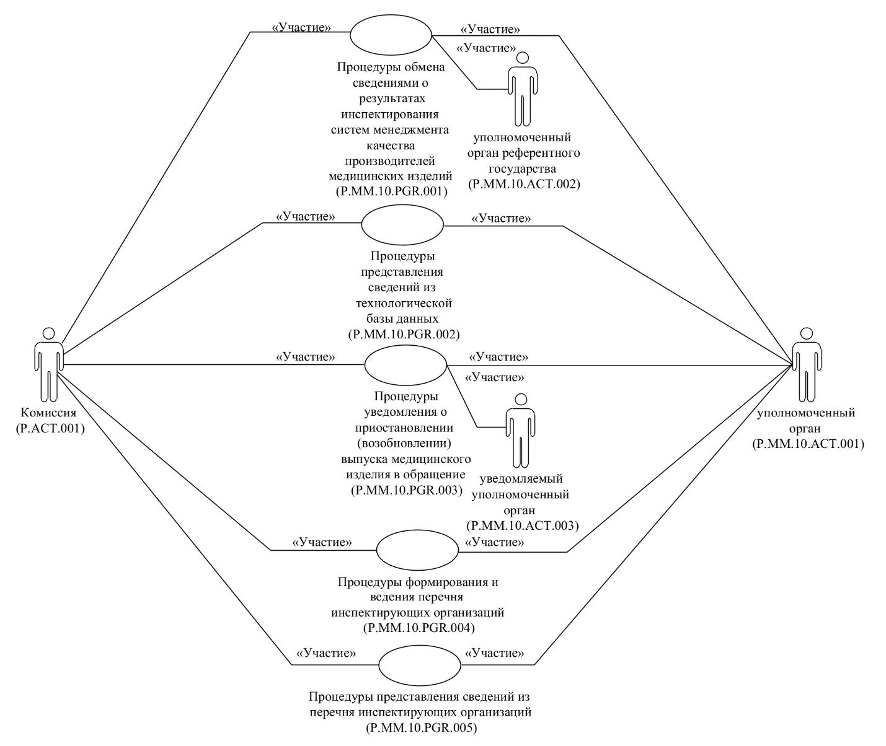

**Рис.** **1.** **Структура** **общего** **процесса**

      13. Порядок выполнения процедур общего процесса, сгруппированных по своему назначению, включая детализированное описание операций, приведен в разделе VIII настоящих Правил.

      14. Для каждой группы процедур приводится общая схема, демонстрирующая связи между процедурами общего процесса и порядок их выполнения. Общая схема процедур построена с использованием графической нотации UML (унифицированный язык моделирования – Unified Modeling Language) и снабжена текстовым описанием.

**4. Группа процедур обмена сведениями о результатах инспектирования систем менеджмента качества производителей медицинских изделий**

      15. Процедуры обмена сведениями о результатах инспектирования систем менеджмента качества производителей медицинских изделий выполняются при осуществлении процедур первичного инспектирования производства при регистрации медицинских изделий, а также процедур, связанных с проведением периодического (планового) или внепланового инспектирования производства.

      В случае получения уполномоченным органом от инспектирующей организации заявки о проведении первичного (при наличии таких сведений), периодического (планового) или внепланового инспектирования производства выполняется процедура "Представление в Комиссию сведений о заявке на инспектирование системы менеджмента качества производителя медицинских изделий" (P.MM.10.PRC.001), в рамках которой сведения о такой поступившей заявке представляются в Комиссию для включения в технологическую базу данных.

      В случае получения уполномоченным органом от инспектирующей организации информации о решении о проведении первичного (при наличии таких сведений), периодического (планового) или внепланового инспектирования производства, информации о начале его проведения, или решения об отказе в проведении инспектирования производства в отношении заявки, ранее представленной в рамках процедуры "Представление в Комиссию сведений о заявке на инспектирование системы менеджмента качества производителя медицинских изделий" (P.MM.10.PRC.001), выполняется процедура "Представление в Комиссию сведений об изменении статуса заявки на инспектирование системы менеджмента качества производителя медицинских изделий" (P.MM.10.PRC.002), в рамках которой сведения об измененном статусе такой заявки представляются в Комиссию для включения в технологическую базу данных.

      В рамках процедуры "Представление в Комиссию сведений об изменении статуса заявки на инспектирование системы менеджмента качества производителя медицинских изделий" (P.MM.10.PRC.002) Комиссия дополнительно обеспечивает опубликование на информационном портале Союза сведений о графике инспектирования производства, сформированном на основе имеющихся в технологической базе данных сведений о заявках на проведение инспектирования производства, а также обеспечивает возможности поиска и представления заинтересованным лицам опубликованных на информационном портале Союза сведений из о графике инспектирования производства, включая обеспечение выгрузки сведений в определенных форматах, в том числе по запросу информационных систем заинтересованных лиц, для автоматической обработки сведений, а также оформление подписки на обновление опубликованных на информационном портале Союза сведения из графика инспектирования производства.

      В случае получения уполномоченным органом от инспектирующей организации сведений о результатах проведения первичного, периодического (планового) или внепланового инспектирования производства выполняется процедура "Представление сведений о результатах проведения инспектирования систем менеджмента качества производителя медицинских изделий" (P.MM.10.PRC.003), в рамках которой сведения о результатах инспектирования производства представляются в Комиссию для включения в технологическую базу данных, а также в случае, если такое инспектирование производства проводилось инспектирующей организацией государства-члена, уполномоченный орган которого не осуществлял регистрацию медицинского изделия, в рамках процедуры "Представление сведений о результатах проведения инспектирования систем менеджмента качества производителя медицинских изделий" (P.MM.10.PRC.003) сведения о результатах инспектирования производства представляются в уполномоченный орган референтного государства для включения таких сведений в регистрационное досье.

      В случае получения уполномоченным органом от инспектирующей организации сведений о результатах устранения несоответствий (нарушений), ранее выявленных в ходе инспектирования систем менеджмента качества производителей медицинских изделий и представленных в рамках процедуры "Представление сведений о результатах проведения инспектирования систем менеджмента качества производителя медицинских изделий" (P.MM.10.PRC.003), выполняется процедура "Представление сведений о результатах устранения выявленных в ходе инспектирования систем менеджмента качества производителей медицинских изделий несоответствий (нарушений)" (P.MM.10.PRC.004), в рамках которой сведения о результатах устранения несоответствий (нарушений), выявленных по результатам инспектирования производства, представляются в Комиссию для включения в технологическую базу данных, а также в случае, если такое инспектирование производства проводилось инспектирующей организацией государства-члена, уполномоченный орган которого не осуществлял регистрацию медицинского изделия, в рамках процедуры "Представление сведений о результатах устранения выявленных в ходе инспектирования систем менеджмента качества производителей медицинских изделий несоответствий (нарушений)" (P.MM.10.PRC.004) сведения о результатах устранения несоответствий (нарушений), выявленных по результатам инспектирования производства, представляются в уполномоченный орган референтного государства для включения таких сведений в регистрационное досье.

      Представление сведений осуществляется в соответствии с Регламентом информационного взаимодействия между уполномоченными органами государств – членов Евразийского экономического союза и Евразийской экономической комиссией при реализации средствами интегрированной информационной системы общего процесса "Обмен сведениями о результатах инспектирования систем менеджмента качества производителей медицинских изделий", утвержденным Решением Коллегии Евразийской экономической комиссии от № 3 от 17 января 2023 г. (далее – Регламент информационного взаимодействия между уполномоченными органами и Комиссией) и Регламентом информационного взаимодействия между уполномоченными органами государств – членов Евразийского экономического союза при реализации средствами интегрированной информационной системы общего процесса "Обмен сведениями о результатах инспектирования систем менеджмента качества производителей медицинских изделий", утвержденным Решением Коллегии Евразийской экономической комиссии от № 3 от 17 января 2023 г. (далее – Регламент информационного взаимодействия между уполномоченными органами).

      Формат и структура представляемых сведений должны соответствовать Описанию форматов и структур электронных документов и сведений, используемых для реализации средствами интегрированной информационной системы общего процесса "Обмен сведениями о результатах инспектирования систем менеджмента качества производителей медицинских изделий", утвержденному Решением Коллегии Евразийской экономической комиссии от № 3 от 17 января 2023 г. (далее – Описание форматов и структур электронных документов и сведений).

      16. Приведенное описание группы процедур обмена сведениями о результатах инспектирования систем менеджмента качества производителей медицинских изделий представлено на рисунке 2.

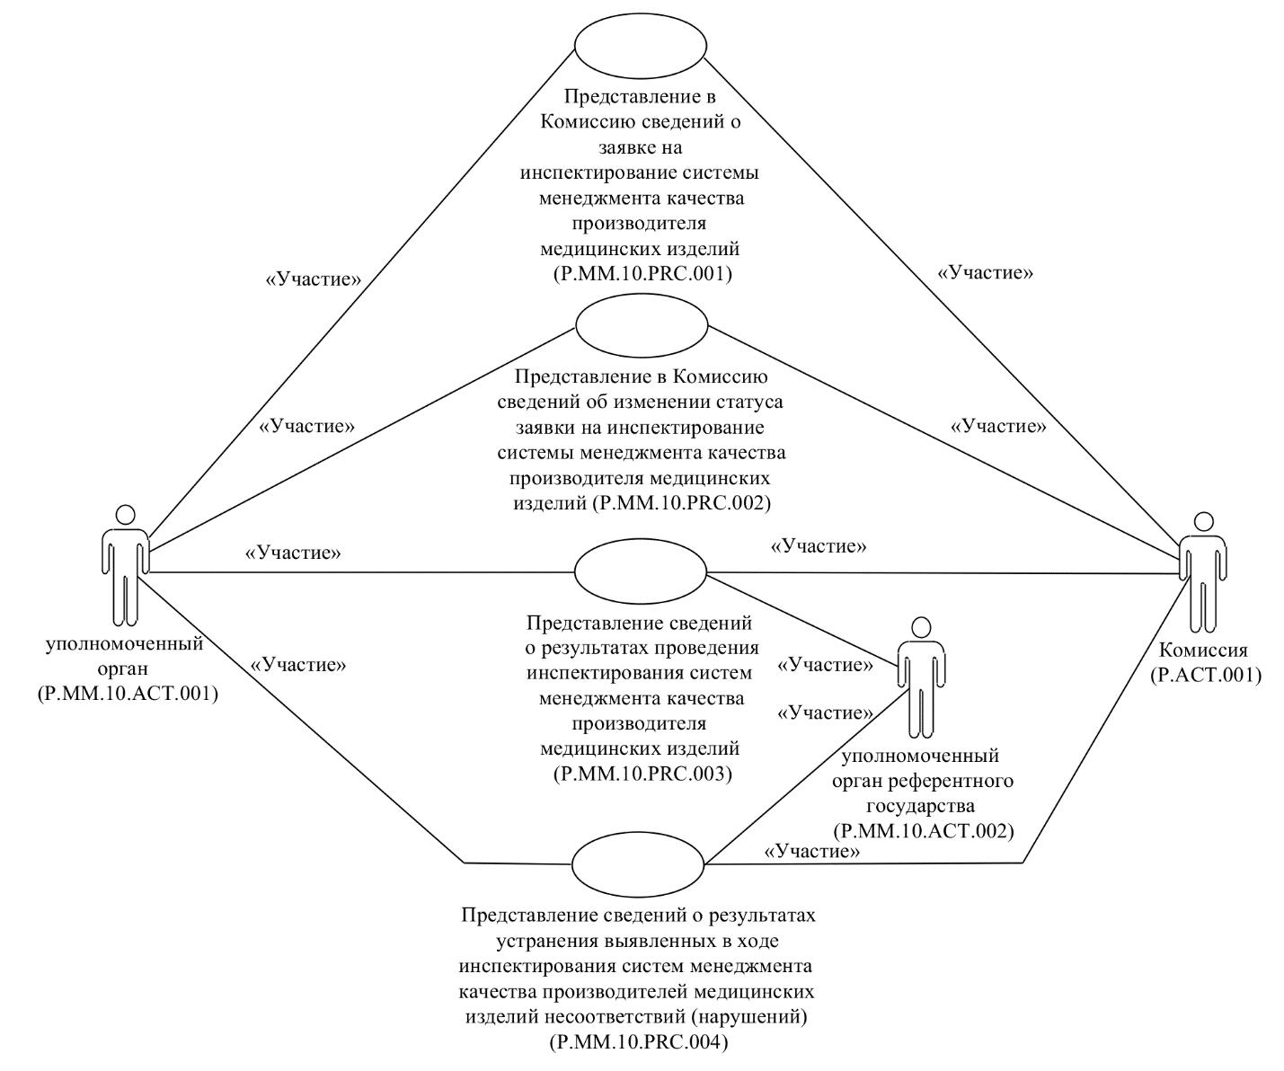

**Рис.** **2.** **Общая** **схема** **группы** **процедур** **обмена** **сведениями** **о** **результатах** **инспектирования** **систем** **менеджмента** **качества** **производителей** **медицинских** **изделий**

      17. Перечень процедур общего процесса, входящих в группу процедур обмена сведениями о результатах инспектирования систем менеджмента качества производителей медицинских изделий, приведен в таблице 2.

|  |  |
| --- | --- |
|  | Таблица 2 |

**Перечень процедур общего процесса, входящих в группу процедур обмена сведениями о результатах инспектирования систем менеджмента качества производителей медицинских изделий**

|  |  |  |
| --- | --- | --- |
| Кодовое обозначение | Наименование | Описание |
| 1 | 2 | 3 |
| P.MM.10.PRC.001 | представление в Комиссию сведений о заявке на инспектирование системы менеджмента качества производителя медицинских изделий | процедура предназначена для представления уполномоченным органом в Комиссию сведений о заявке о проведении первичного (при наличии таких сведений), периодического (планового) или внепланового инспектирования производства |
| P.MM.10.PRC.002 | представление в Комиссию сведений об изменении статуса заявки на инспектирование системы менеджмента качества производителя медицинских изделий | процедура предназначена для представления уполномоченным органом в Комиссию сведений об изменении статуса заявки о проведении первичного (при наличии таких сведений), периодического (планового) или внепланового инспектирования производства, и опубликования на информационном портале Союза измененных сведений графика инспектирования, сформированного на основе включенных в технологическую базу данных сведений об изменения статуса заявки о проведении инспектирования производства |
| P.MM.10.PRC.003 | представление сведений о результатах проведения инспектирования систем менеджмента качества производителя медицинских изделий | процедура предназначена для представления уполномоченным органом в Комиссию и, при необходимости, в уполномоченный орган референтного государства сведений о результатах проведения первичного, периодического (планового) или внепланового инспектирования производства, включающих, в том числе, заключение о соответствии или несоответствии системы менеджмента качества медицинского изделия Требованиям к системе менеджмента качества. Представление уполномоченным органом таких сведений о результатах проведения периодического (планового) или внепланового инспектирования производства в уполномоченный орган референтного государства для включения в регистрационное досье выполняется в случае, если такое периодическое (плановое) или внеплановое инспектирование производства проводилось инспектирующей организацией государства-члена, уполномоченный орган которого не осуществлял регистрацию медицинского изделия |
| P.MM.10.PRC.004 | представление сведений о результатах устранения выявленных в ходе инспектирования систем менеджмента качества производителей медицинских изделий несоответствий (нарушений) | процедура предназначена для представления уполномоченным органом в Комиссию и, при необходимости, в уполномоченный орган референтного государства сведений о результатах устранения выявленных в ходе инспектирования систем менеджмента качества производителей медицинских изделий несоответствий (нарушений), если по результатам выполнения процедуры "Представление сведений о результатах проведения инспектирования систем менеджмента качества производителя медицинских изделий" (P.MM.10.PRC.003) таким уполномоченным органом были представлены в Комиссию и в уполномоченный орган референтного государства сведения о результатах проведения первичного, периодического (планового) или внепланового инспектирования производства, включающие, в том числе, заключение о несоответствии системы менеджмента качества медицинского изделия Требованиям к системе менеджмента качества. Представление уполномоченным органом таких сведений о результатах устранения выявленных в ходе инспектирования систем менеджмента качества производителей медицинских изделий несоответствий (нарушений) в уполномоченный орган референтного государства для включения в регистрационное досье выполняется в случае, если такое периодическое (плановое) или внеплановое инспектирование производства проводилось инспектирующей организацией государства-члена, уполномоченный орган которого не осуществлял регистрацию медицинского изделия. |

**5. Группа процедур представления сведений из технологической базы данных**

      18. Процедуры представления сведений из технологической базы данных выполняются при получении соответствующих запросов от информационных систем уполномоченных органов.

      В рамках выполнения процедур представления сведений из технологической базы данных обрабатываются следующие виды запросов от информационных систем уполномоченных органов:

      запрос информация о дате и времени последнего обновления технологической базы данных;

      запрос сведений из технологической базы данных в полном объеме с учетом архивных данных либо по состоянию на определенную дату;

      запрос измененных сведений из технологической базы данных;

      запрос сводного отчета.

      Запрос информации о дате и времени обновления технологической базы данных выполняется уполномоченным органом в целях оценки необходимости синхронизации хранящихся в информационной системе уполномоченного органа сведений о заявках и результатах инспектирования производства со сведениями о заявках и результатах инспектирования производства, хранящимися в технологической базе данных в Комиссии. При осуществлении запроса выполняется процедура "Получение информации о дате и времени обновления технологической базы данных" (P.MM.10.PRC.005).

      Запрос сведений из технологической базы данных выполняется уполномоченным органом в целях получения сведений о заявках и результатах инспектирования производства, включенных в технологическую базу данных. Сведения о заявках и результатах инспектирования производства, содержащиеся в технологической базе данных, запрашиваются либо в полном объеме (с учетом исторических данных), либо по состоянию на определенную дату, либо по коду государства-члена, либо по виду, номеру и дате документа. Запрос сведений о заявках и результатах инспектирования производства из технологической базы данных в полном объеме используется при первоначальной загрузке сведений о заявках и результатах инспектирования производства в информационную систему уполномоченного органа, например, при инициализации общего процесса, подключении к нему нового участника общего процесса, восстановлении информации после сбоя. Запрос сведений о конкретных соответствующих заданным параметрам отчетах и (или) заявках об инспектировании производства выполняется уполномоченным органом в целях получения актуальных на дату выполнении запроса сведений о конкретном уникально идентифицируемом отчете и (или) заявке об инспектировании производства, хранящемся в технологической базе данных. При выполнении запроса представляются сведения об отчете и (или) заявке об инспектировании производства, номер и дата отчета и (или) заявки об инспектировании производства которых соответствует параметрам, указанным в запросе, по состоянию на дату, указанную в запросе. При осуществлении запросов выполняются процедуры "Получение сведений из технологической базы данных" (P.MM.10.PRC.006).

      Запрос измененных сведений из технологической базы данных выполняется уполномоченным органом в целях получения измененных сведений о заявках и результатах инспектирования производства, включенных в технологическую базу данных. При выполнении запроса представляются сведения о заявках и результатах инспектирования производства, добавленные или измененные за период с даты и времени, указанных в запросе, до момента выполнения запроса через интегрированную систему. При осуществлении запроса выполняется процедура "Получение измененных сведений из технологической базы данных" (P.MM.10.PRC.007).

      Запрос сводного отчета выполняется уполномоченным органом в целях получения сведений отчета, содержащего данные об отчетах об инспектировании производства, срок действия которых истек или истекает в течение 30 календарных дней. Запрос сведений сводного отчета может осуществляться выборочно по государству-члену (государствам-членам), представившему отчет об инспектировании, и (или) по периоду времени. При осуществлении запроса выполняется процедура "Получение сводного отчета" (P.MM.10.PRC.008).

      Представление сведений осуществляется в соответствии с Регламентом информационного взаимодействия между уполномоченными органами и Комиссией.

      Формат и структура представляемых сведений должны соответствовать Описанию форматов и структур электронных документов и сведений.

      19. Приведенное описание группы процедур представления сведений из технологической базы данных представлено на рисунке 3.

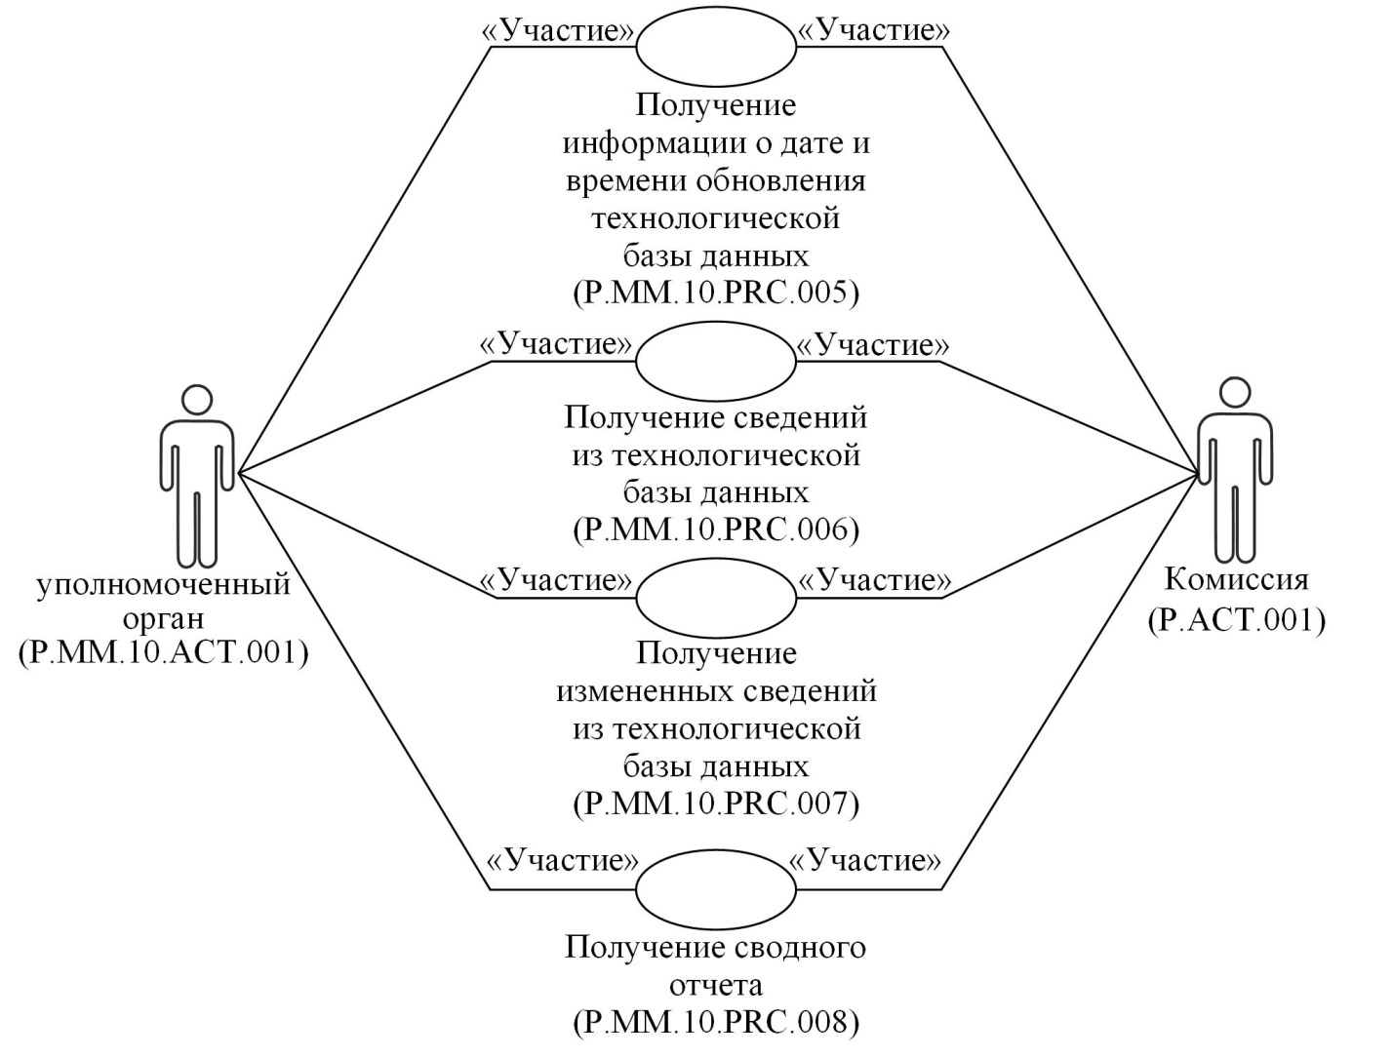

**Рис.** **3.** **Общая** **схема** **группы** **процедур** **представления** **сведений** **из** **технологической** **базы** **данных**

      20. Перечень процедур общего процесса, входящих в группу процедур представления сведений из технологической базы данных, приведен в таблице 3.

|  |  |
| --- | --- |
|  | Таблица 3 |

**Перечень процедур общего процесса, входящих в группу процедур представления сведений из технологической базы данных**

|  |  |  |
| --- | --- | --- |
| Кодовое обозначение | Наименование | Описание |
| 1 | 2 | 3 |
| P.MM.10.PRC.005 | получение информации о дате и времени обновления технологической базы данных | предназначена для представления информации о дате и времени обновления технологической базы данных по запросам от информационных систем уполномоченных органов через интегрированную систему |
| P.MM.10.PRC.006 | получение сведений из технологической базы данных | предназначена для представления актуальных по состоянию на указанную дату сведений из технологической базы данных, включая сведения об определенном отчете и (или) заявке об инспектировании производства из технологической базы данных, по запросам от информационных систем уполномоченных органов через интегрированную систему |
| P.MM.10.PRC.007 | получение измененных сведений из технологической базы данных | предназначена для получения измененных сведений из технологической базы данных для синхронизации сведений об отчетах и (или) заявках на инспектирование производства, содержащихся в информационной системе уполномоченного органа, со сведениями об отчетах и (или) заявках на инспектирование производства, содержащимися в технологической базе данных, по запросам от информационных систем уполномоченных органов через интегрированную систему |
| P.MM.10.PRC.008 | получение сводного отчета | предназначена для представления сведений отчета, сформированного на основании сведений из технологической базы данных и содержащего данные об отчетах об инспектировании производства, срок действия которых истек или истекает в течение 30 календарных дней, по запросам от информационных систем уполномоченных органов через интегрированную систему |

**6. Группа процедур уведомления о приостановлении (возобновлении) выпуска медицинского изделия в обращение**

      21. Процедуры уведомления о приостановлении (возобновлении) выпуска медицинского изделия в обращение выполняются при осуществлении процедур, связанных с проведением инспектирования производства.

      Процедуры "Представление в уведомляемый уполномоченный орган сведений о приостановлении (возобновлении) выпуска медицинского изделия в обращение" (P.MM.10.PRC.009)) и "Представление в Комиссию сведений о приостановлении (возобновлении) выпуска медицинского изделия в обращение" (P.MM.10.PRC.010)) выполняются в следующих случаях:

      а) в случае получения уполномоченным органом от инспектирующих организаций сведений о неустранении или нарушении сроков устранения замечаний в части несоответствий, выяленных в рамках исполнения процедуры "Представление сведений о результатах проведения инспектирования систем менеджмента качества производителя медицинских изделий" (P.MM.10.PRC.003), в ходе которой были представлены сведения о результатах проведения первичного, периодического (планового) или внепланового инспектирования производства, включающие, в том числе, заключение о несоответствии системы менеджмента качества медицинского изделия Требованиям к системе менеджмента качества, и принятия уполномоченным органом на основании таких полученных от инспектирующих организаций сведений решения о приостановке выпуска медицинского изделия в обращение на территории государства-члена в соответствии с законодательством этого государства;

      б) в случае получения уполномоченным органом от инспектирующих организаций в рамках процедуры "Представление сведений о результатах устранения выявленных в ходе инспектирования систем менеджмента качества производителей медицинских изделий несоответствий (нарушений)" (P.MM.10.PRC.004) сведений об устранении нарушений по результатам проведения инспектирования производства или сведений об устранении причин, которые привели к выпуску недоброкачественных медицинских изделий, в отношении которых уполномоченным органом ранее было принято решение о приостановке выпуска медицинского изделия в обращение на территории государства-члена, и принятии уполномоченным органом на основании таких полученных сведений решения о возобновлении выпуска медицинского изделия в обращение на территории государства-члена в соответствии с законодательством этого государства.

      В рамках процедуры "Представление в уведомляемый уполномоченный орган сведений о приостановлении (возобновлении) выпуска медицинского изделия в обращение" (P.MM.10.PRC.009) уполномоченный орган информирует о приостановлении (возобновлении) выпуска медицинского изделия в обращение на территогрии государства-члена все уполномоченные органы других государств-членов. Представление сведений осуществляется в соответствии с Регламентом информационного взаимодействия между уполномоченными органами.

      В рамках процедуры "Представление в Комиссию сведений о приостановлении (возобновлении) выпуска медицинского изделия в обращение" (P.MM.10.PRC.010) уполномоченный орган информирует о приостановлении (возобновлении) выпуска медицинского изделия в обращение на территории государства-члена Комиссию.

      Представление сведений осуществляется в соответствии с Регламентом информационного взаимодействия между уполномоченными органами и Комиссией и Регламентом информационного взаимодействия между уполномоченными органами.

      Формат и структура представляемых сведений должны соответствовать Описанию форматов и структур электронных документов и сведений.

      22. Приведенное описание группы процедур уведомления о приостановлении (возобновлении) выпуска медицинского изделия в обращение представлено на рисунке 4.

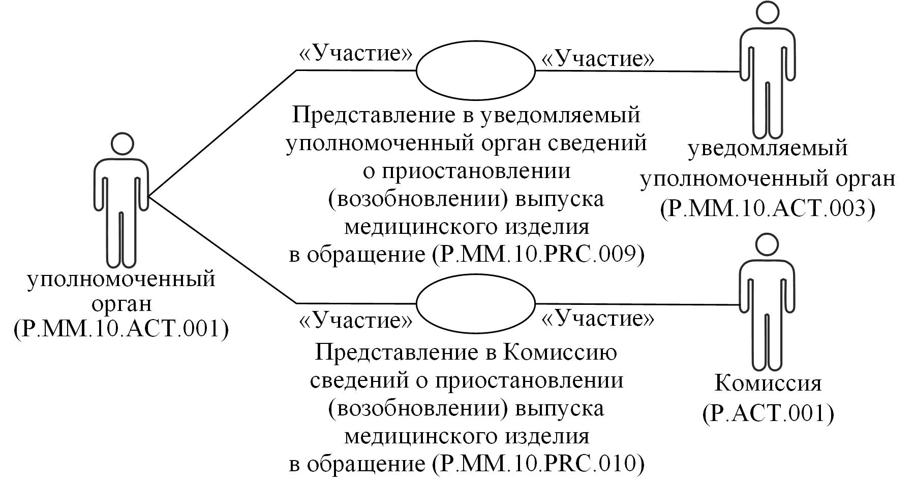

**Рис.** **4.** **Общая** **схема** **группы** **процедур** **уведомления** **о** **приостановлении** **(возобновлении)** **выпуска** **медицинского** **изделия** **в** **обращение**

      23. Перечень процедур общего процесса, входящих в группу процедур уведомления о приостановлении (возобновлении) выпуска медицинского изделия в обращение, приведен в таблице 4.

|  |  |
| --- | --- |
|  | Таблица 4 |

**Перечень процедур общего процесса, входящих в группу процедур уведомления о приостановлении (возобновлении) выпуска медицинского изделия в обращение**

|  |  |  |
| --- | --- | --- |
| Кодовое обозначение | Наименование | Описание |
| 1 | 2 | 3 |
| P.MM.10.PRC.009 | представление в уведомляемый уполномоченный орган сведений о приостановлении (возобновлении) выпуска медицинского изделия в обращение | предназначена для представления уполномоченным органом в уполномоченные органы других государств-членов сведений о приостановлении или о возобновлении выпуска медицинского изделия в обращение на территории государства-члена в соответствии с законодательством этого государства |
| P.MM.10.PRC.010 | представление в Комиссию сведений о приостановлении (возобновлении) выпуска медицинского изделия в обращение | предназначена для представления уполномоченным органом в Комиссию сведений о приостановлении или о возобновлении выпуска медицинского изделия в обращение на территории государства-члена в соответствии с законодательством этого государства |

**7. Группа процедур формирования и ведения перечня инспектирующих организаций**

      24. Процедуры формирования и ведения перечня инспектирующих организаций выполняются при осуществлении процедур наделения уполномоченными органами организаций государств-членов полномочиями по проведению инспектирования производства медицинских изделий на соответствие Требованиям к системе менеджмента качества.

      При включении уполномоченным органом или изменении уполномоченным органом сведений об инспектирующих организациях, размещаемых на сайтах уполномоченных органов в информационно-телекоммуникационной сети "Интернет", уполномоченный орган представляет указанные сведения в Комиссию для включения в перечень инспектирующих организаций и опубликования перечня инспектирующих организаций на информационном портале Союза.

      В зависимости от вида изменений выполняются следующие процедуры, включенные в группу процедур формирования и ведения перечня инспектирующих организаций:

      "Включение сведений в перечень инспектирующих организаций" (P.MM.08.PRC.011);

      "Изменение сведений в перечне инспектирующих организаций" (P.MM.08.PRC.012).

      Представление указанных сведений уполномоченными органами в Комиссию осуществляется с использованием сервиса рабочих кабинетов уполномоченных органов, создаваемых на информационном портале Союза для сотрудников уполномоченных органов.

      Уполномоченные органы в течение 3 рабочих дней со дня внесения изменений в сведения, содержащиеся в перечне инспектирующих организаций, обеспечивают представление соответствующей информации с использованием сервиса рабочих кабинетов уполномоченных органов на информационном портале Союза.

      Структура представляемых сведений должна соответствовать Описанию форматов и структур электронных документов и сведений.

      В рамках процедур формирования и ведения перечня инспектирующих организаций Комиссия обеспечивает реализацию:

      опубликования сведений перечня инспектирующих организаций на информационном портале Союза;

      возможности поиска и представления заинтересованным лицам опубликованных на информационном портале Союза сведений из перечня инспектирующих организаций, включая обеспечение выгрузки сведений в определенных форматах, в том числе по запросу информационных систем заинтересованных лиц, для автоматической обработки сведений, а также оформление подписки на обновление опубликованных на информационном портале Союза сведений из перечня инспектирующих организаций

      25. Приведенное описание группы процедур формирования и ведения перечня инспектирующих организаций представлено на рисунке 5.

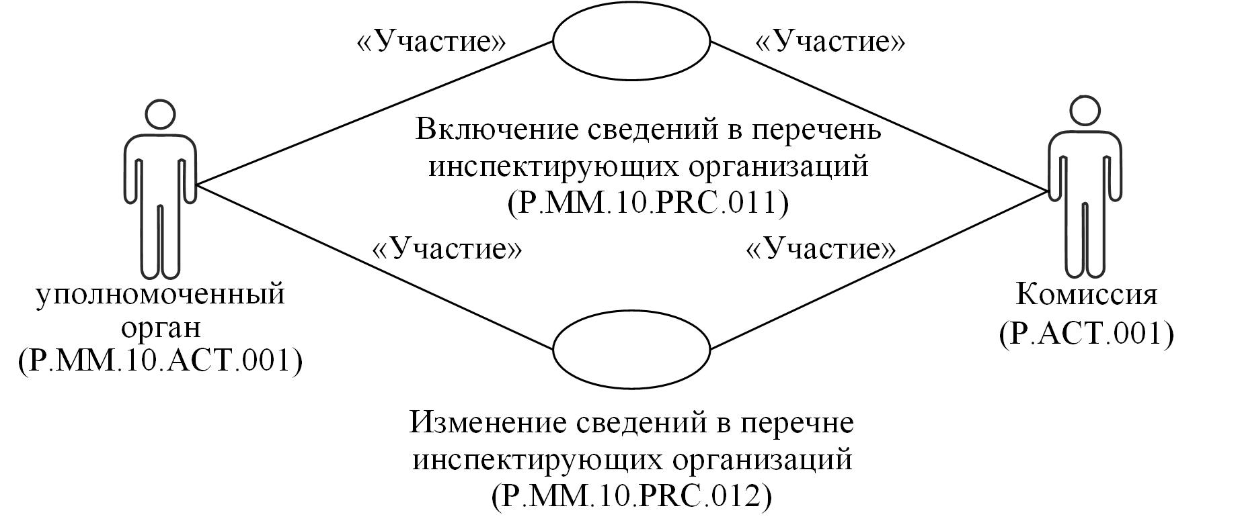

**Рис.** **5.** **Общая** **схема** **группы** **процедур** **формирования** **и** **ведения** **перечня** **инспектирующих** **организаций**

      26. Перечень процедур общего процесса, входящих в группу процедур формирования и ведения перечня инспектирующих организаций, приведен в таблице 5.

|  |  |
| --- | --- |
|  | Таблица 5 |

**Перечень процедур общего процесса, входящих в группу процедур формирования и ведения перечня инспектирующих организаций**

|  |  |  |
| --- | --- | --- |
| Кодовое обозначение | Наименование | Описание |
| 1 | 2 | 3 |
| P.MM.10.PRC.011 | включение сведений в перечень инспектирующих организаций | предназначена для включения сведений об инспектирующих организациях в перечень инспектирующих организаций и опубликования перечня инспектирующих организаций на информационном портале Союза |
| P.MM.10.PRC.012 | изменение сведений в перечне инспектирующих организаций | предназначена для изменения сведений в перечне инспектирующих организаций и опубликования измененных сведений перечня инспектирующих организаций на информационном портале Союза |

**8. Группа процедур представления сведений из перечня инспектирующих организаций**

      27. Процедуры представления сведений из перечня инспектирующих организаций выполняются при получении соответствующих запросов от информационных систем уполномоченных органов.

      В рамках выполнения процедур представления сведений из перечня инспектирующих организаций обрабатываются следующие виды запросов от информационных систем уполномоченных органов:

      запрос информация о дате и времени последнего обновления перечня инспектирующих организаций;

      запрос сведений из перечня инспектирующих организаций в полном объеме с учетом архивных данных либо по состоянию на определенную дату;

      запрос измененных сведений из перечня инспектирующих организаций.

      Запрос информации о дате и времени обновления перечня инспектирующих организаций выполняется уполномоченным органом в целях оценки необходимости синхронизации хранящихся в информационной системе уполномоченного органа сведений об инспектирующих организациях со сведениями, хранящимися в перечне инспектирующих организаций. При осуществлении запроса выполняется процедура "Получение информации о дате и времени обновления перечня инспектирующих организаций" (P.MM.10.PRC.013).

      Запрос сведений из перечня инспектирующих организаций выполняется уполномоченным органом в целях получения сведений об инспектирующих организациях, включенных в перечень инспектирующих организаций. Сведения об инспектирующих организациях, содержащиеся в перечне инспектирующих организаций, запрашиваются либо в полном объеме (с учетом исторических данных), либо по состоянию на определенную дату, либо по коду государства-члена. Запрос сведений об инспектирующих организациях из перечня инспектирующих организаций в полном объеме используется при первоначальной загрузке сведений об инспектирующих организациях в информационную систему уполномоченного органа, например, при инициализации общего процесса, подключении к нему нового участника общего процесса, восстановлении информации после сбоя. При осуществлении запросов выполняются процедуры "Получение сведений из перечня инспектирующих организаций" (P.MM.10.PRC.014).

      Запрос измененных сведений из перечня инспектирующих организаций выполняется уполномоченным органом в целях получения измененных сведений об инспектирующих организациях, включенных в перечень инспектирующих организаций. При выполнении запроса представляются сведения об инспектирующих организациях, добавленные или измененные за период с даты и времени, указанных в запросе, до момента выполнения запроса через интегрированную систему. При осуществлении запроса выполняется процедура "Получение измененных сведений из перечня инспектирующих организаций" (P.MM.10.PRC.015).

      Представление сведений осуществляется в соответствии с Регламентом информационного взаимодействия между уполномоченными органами и Комиссией.

      Формат и структура представляемых сведений должны соответствовать Описанию форматов и структур электронных документов и сведений.

      28. Приведенное описание группы процедур представления сведений из перечня инспектирующих организаций представлено на рисунке 6.

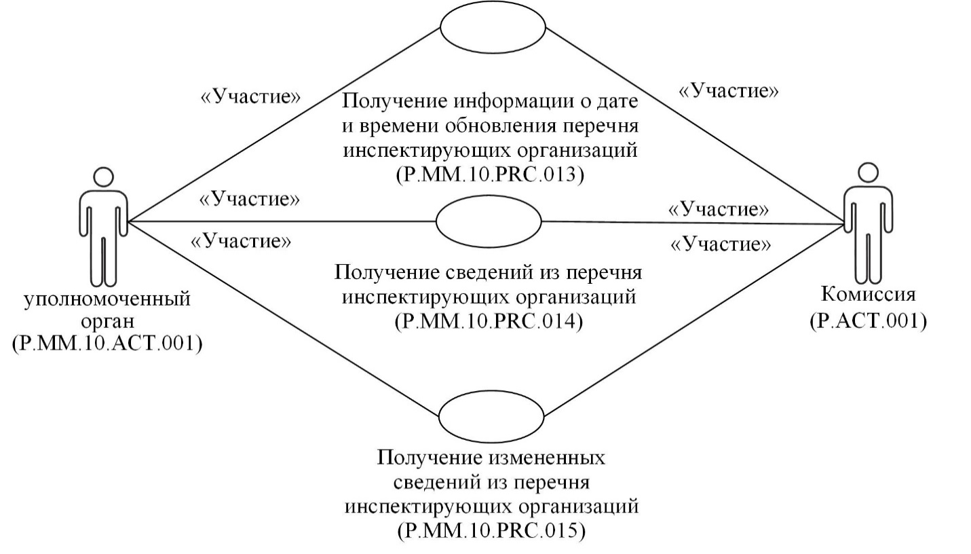

**Рис.** **6.** **Общая** **схема** **группы** **процедур** **представления** **сведений** **из** **перечня** **инспектирующих** **организаций**

      29. Перечень процедур общего процесса, входящих в группу процедур представления сведений из перечня инспектирующих организаций, приведен в таблице 6.

|  |  |
| --- | --- |
|  | Таблица 6 |

**Перечень процедур общего процесса, входящих в группу процедур представления сведений из перечня инспектирующих организаций**

|  |  |  |
| --- | --- | --- |
| Кодовое обозначение | Наименование | Описание |
| 1 | 2 | 3 |
| P.MM.10.PRC.013 | получение информации о дате и времени обновления перечня инспектирующих организаций | предназначена для представления информации о дате и времени обновления сведений перечня инспектирующих организаций по запросам от информационных систем уполномоченных органов через интегрированную систему |
| P.MM.10.PRC.014 | получение сведений из перечня инспектирующих организаций | предназначена для представления актуальных по состоянию на указанную дату сведений из перечня инспектирующих организаций по запросам от информационных систем уполномоченных органов посредством использования интегрированной системы |
| P.MM.10.PRC.015 | получение измененных сведений из перечня инспектирующих организаций | предназначена для получения измененных сведений из перечня инспектирующих организаций для синхронизации сведений об инспектирующих организациях, содержащихся в информационной системе уполномоченного органа, со сведениями об инспектирующих организациях, содержащимися в перечне инспектирующих организаций, по запросам от информационных систем уполномоченных органов через интегрированную систему |

**V. Информационные объекты общего процесса**

      30. Перечень информационных объектов, сведения о которых или из которых передаются в процессе информационного взаимодействия между участниками общего процесса, приведен в таблице 7.

|  |  |
| --- | --- |
|  | Таблица 7 |

**Перечень информационных объектов**

|  |  |  |
| --- | --- | --- |
| Кодовое обозначение | Наименование | Описание |
| 1 | 2 | 3 |
| P.MM.10.BEN.001 | сведения о заявке о проведении инспектирования производства | сведения о заявке о проведении первичного, периодического (планового) или внепланового инспектирования производства |
| P.MM.10.BEN.002 | сведения о результатах проведения инспектирования производства | сведения о результатах проведения первичного, периодического (планового) или внепланового инспектирования производства, а также сведения о результатах устранения выявленных в ходе инспектирования систем менеджмента качества производителей медицинских изделий несоответствий (нарушений) |
| P.MM.10.BEN.003 | сведения о выпуске медицинского изделия в обращение | сведения о приостановлении (возобновлении) выпуска медицинского изделия в обращение на территории государства-члена в соответствии с законодательством этого государства |
| P.MM.10.BEN.004 | технологическая база данных | информационный ресурс, формируемый Комиссией и содержащий индексные сведения о заявках и результатах инспектирования систем менеджмента качества производителей медицинских изделий, которые не подлежат опубликованию на информационном портале Союза, а также содержащий сведения о графике инспектирования производства, которые публикуются на информационном портале Союза |
| P.MM.10.BEN.005 | перечень инспектирующих организаций | информационный ресурс, формируемый Комиссией и содержащий сведения об инспектирующих организациях, которые публикуются на информационном портале Союза |

**VI. Ответственность участников общего процесса**

      31. Привлечение к дисциплинарной ответственности за несоблюдение требований, направленных на обеспечение своевременности и полноты передачи сведений, участвующих в информационном взаимодействии должностных лиц и сотрудников Комиссии осуществляется в соответствии с Договором о Евразийском экономическом союзе от 29 мая 2014 года, иными международными договорами и актами, составляющими право Союза, а должностных лиц и сотрудников уполномоченных органов государств-членов – в соответствии с законодательством государств-членов.

**VII. Справочники и классификаторы общего процесса**

      32. Перечень справочников и классификаторов общего процесса приведен в таблице 8.

|  |  |
| --- | --- |
|  | Таблица 8 |

**Перечень справочников и классификаторов общего процесса**

|  |  |  |  |
| --- | --- | --- | --- |
| Кодовое обозначение | Наименование | Тип | Описание |
| 1 | 2 | 3 | 4 |
| P.CLS.019 | классификатор стран мира | классификатор | содержит перечень наименований стран и их коды в соответствии со стандартом  ISO 3166-1 |
| P.CLS.054 | классификатор организационно-правовых форм | классификатор | содержит перечень кодов и наименований организационно-правовых форм, утвержденный Решением Коллегии Комиссии  от 2 апреля 2019 г. № 54 |
| P.CLS.064 | номенклатура медицинских изделий Евразийского экономического союза | классификатор | содержит перечень видов медицинских изделий с указанием их номенклатурных наименований, кодов и описаний видов медицинских изделий, утвержденный Решением Коллегии Комиссии  от 3 апреля 2018 г. № 46 |
| P.MM.06.CLS.003 | классификатор статусов регистрационных удостоверений медицинских изделий | классификатор | содержит перечень кодов и наименований статусов регистрационных удостоверений |
| P.MM.10.CLS.001 | классификатор видов групп и подгрупп медицинских изделий, формируемых в целях инспектирования производства медицинских изделий | классификатор | содержит перечень кодов и наименований видов групп и подгрупп медицинских изделий, формируемых в целях инспектирования производства медицинских изделий классов потенциального риска 2б и 3 |
| P.MM.10.CLS.002 | справочник кодов видов классов потенциального риска применения медицинского изделия | классификатор | содержит перечень кодов и наименований видов классов потенциального риска применения медицинского изделия |
| P.MM.10.CLS.003 | справочник видов процессов и критериев их оценки при проведении инспектирования производства | классификатор | содержит перечень кодов и наименований видов процессов и критериев их оценки при проведении инспектирования производства |

**VIII. Процедуры общего процесса**

**1. Процедуры обмена сведениями о результатах инспектирования систем менеджмента качества производителей медицинских изделий**

**Процедура "Представление в Комиссию сведений о заявке на инспектирование системы менеджмента качества производителя медицинских изделий" (P.MM.10.PRC.001)**

      33. Схема выполнения процедуры "Представление в Комиссию сведений о заявке на инспектирование системы менеджмента качества производителя медицинских изделий" (P.MM.10.PRC.001) представлена на рисунке 7.

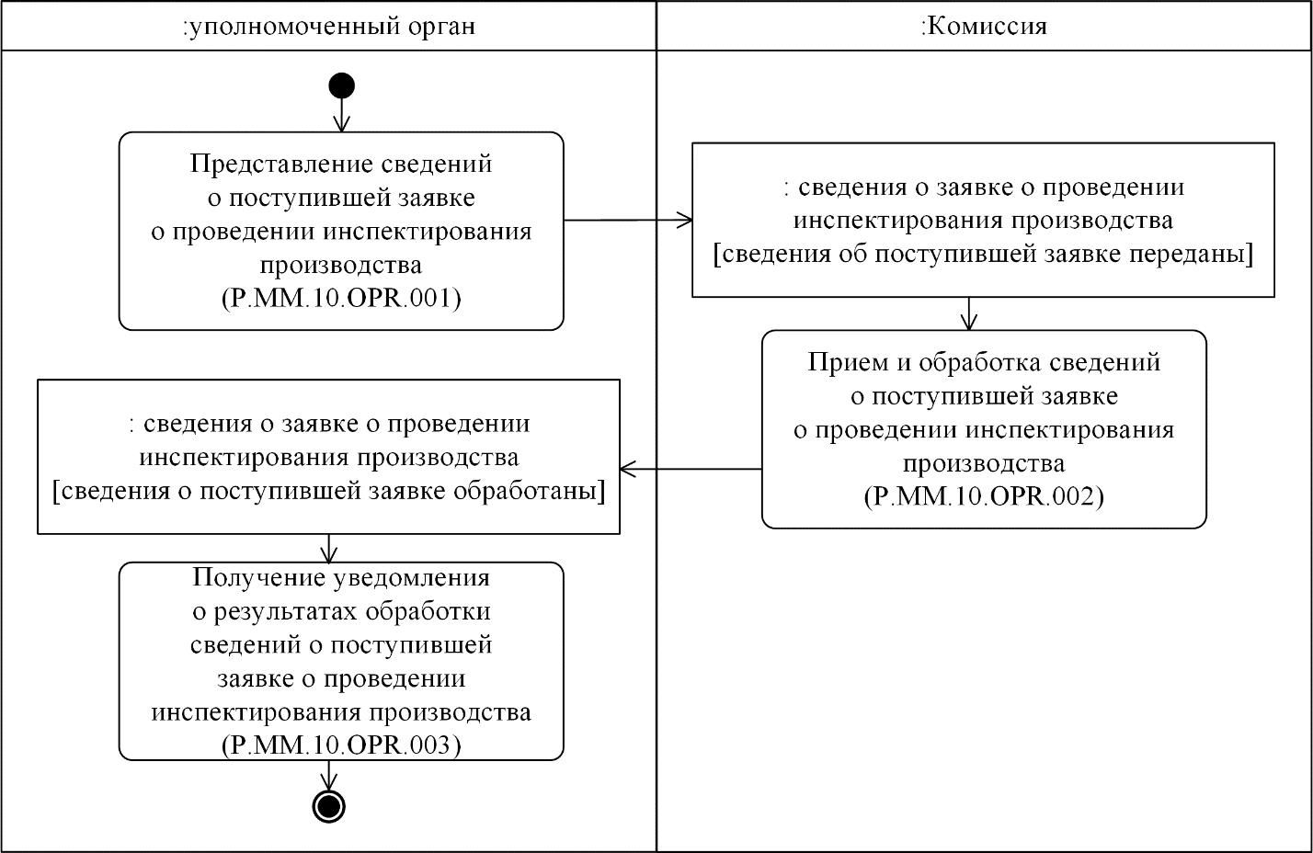

**Рис.** **7.** **Схема** **выполнения** **процедуры** **"Представление** **в** **Комиссию** **сведений** **о** **заявке** **на** **инспектирование** **системы** **менеджмента** **качества** **производителя** **медицинских** **изделий"** **(P.MM.10.PRC.001)**

      34. Процедура "Представление в Комиссию сведений о заявке на инспектирование системы менеджмента качества производителя медицинских изделий" (P.MM.10.PRC.001) выполняется в случае получения уполномоченным органом от инспектирующей организации заявки о проведении первичного (при наличии таких сведений), периодического (планового) или внепланового инспектирования производства.

      35. Первой выполняется операция "Представление сведений о поступившей заявке о проведении инспектирования производства" (P.MM.10.OPR.001), по результатам выполнения которой уполномоченный орган направляет в Комиссию сведения о поступившей о заявке о проведении первичного (при наличии таких сведений), периодического (планового) или внепланового инспектирования производства

      36. При поступлении в Комиссию сведений о поступившей заявке о проведении инспектирования производства выполняется операция "Прием и обработка сведений о поступившей заявке о проведении инспектирования производства" (P.MM.10.OPR.002), по результатам выполнения которой Комиссия получает указанные сведения, выполняет их обработку и направляет уведомление о результатах обработки сведений о поступившей заявке в уполномоченный орган.

      37. При поступлении в уполномоченный орган уведомления об обработке сведений о поступившей заявке о проведении инспектирования производства выполняется операция "Получение уведомления о результатах обработки сведений о поступившей заявке о проведении инспектирования производства" (P.MM.10.OPR.003), по результатам выполнения которой уполномоченный орган, направивший сведения, осуществляет обработку полученного уведомления об обработке сведений.

      38. Результатом выполнения процедуры "Представление в Комиссию сведений о заявке на инспектирование системы менеджмента качества производителя медицинских изделий" (P.MM.10.PRC.001) является обработка Комиссией сведений о заявке о проведении первичного (в случае представления таких сведений), периодического (планового) или внепланового инспектирования производства.

      39. Перечень операций общего процесса, выполняемых в рамках процедуры "Представление в Комиссию сведений о заявке на инспектирование системы менеджмента качества производителя медицинских изделий" (P.MM.10.PRC.001), приведен в таблице 9.

|  |  |
| --- | --- |
|  | Таблица 9 |

**Перечень операций общего процесса, выполняемых в рамках процедуры "Представление в Комиссию сведений о заявке на инспектирование системы менеджмента качества производителя медицинских изделий" (P.MM.10.PRC.001)**

|  |  |  |
| --- | --- | --- |
| Кодовое обозначение | Наименование | Описание |
| 1 | 2 | 3 |
| P.MM.10.OPR.001 | представление сведений о поступившей заявке о проведении инспектирования производства | приведено в таблице 10 настоящих Правил |
| P.MM.10.OPR.002 | прием и обработка сведений о поступившей заявке о проведении инспектирования производства | приведено в таблице 11 настоящих Правил |
| P.MM.10.OPR.003 | получение уведомления о результатах обработки сведений о поступившей заявке о проведении инспектирования производства | приведено в таблице 12 настоящих Правил |

|  |  |
| --- | --- |
|  | Таблица 10 |

**Описание операции "Представление сведений о поступившей заявке о проведении инспектирования производства" (P.MM.10.OPR.001)**

|  |  |  |
| --- | --- | --- |
| № п/п | Обозначение элемента | Описание |
| 1 | 2 | 3 |
| 1 | Кодовое обозначение | P.MM.10.OPR.001 |
| 2 | Наименование операции | представление сведений о поступившей заявке о проведении инспектирования производства |
| 3 | Исполнитель | уполномоченный орган |
| 4 | Условия выполнения | выполняется при поступлении в уполномоченный орган заявки о проведении инспектирования производства от инспектирующей организации |
| 5 | Ограничения | сведения о поступившей заявке о проведении инспектирования производства представляются в Комиссию в течение 3 рабочих дней с даты поступления такой заявки в уполномоченный орган. Формат и структура представляемых сведений должны соответствовать Описанию форматов и структур электронных документов и сведений |
| 6 | Описание операции | исполнитель направляет сведения о поступившей о заявке о проведении инспектирования производства в Комиссию в соответствии с Регламентом информационного взаимодействия между уполномоченными органами и Комиссией |
| 7 | Результаты | сведения о поступившей заявке о проведении инспектирования производства представлены в Комиссию |

|  |  |
| --- | --- |
|  | Таблица 11 |

**Описание операции "Прием и обработка сведений о поступившей заявке о проведении инспектирования производства" (P.MM.10.OPR.002)**

|  |  |  |
| --- | --- | --- |
| № п/п | Обозначение элемента | Описание |
| 1 | 2 | 3 |
| 1 | Кодовое обозначение | P.MM.10.OPR.002 |
| 2 | Наименование операции | прием и обработка сведений о поступившей заявке о проведении инспектирования производства |
| 3 | Исполнитель | Комиссия |
| 4 | Условия выполнения | выполняется при получении исполнителем сведений о заявке о проведении инспектирования производства (операция "Представление сведений о поступившей заявке о проведении инспектирования производства" (P.MM.10.OPR.001)) |
| 5 | Ограничения | формат и структура сведений должны соответствовать Описанию форматов и структур электронных документов и сведений. Реквизиты электронного документа (сведений) должны соответствовать требованиям, предусмотренным разделом IX Регламента информационного взаимодействия между уполномоченными органами и Комиссией |
| 6 | Описание операции | исполнитель принимает сведения о поступившей заявке о проведении инспектирования производства и проверяет их в соответствии с Регламентом информационного взаимодействия между уполномоченными органами и Комиссией.  При успешном выполнении проверки исполнитель включает полученные сведения в технологическую базу данных и уведомляет уполномоченный орган об обработке сведений о поступившей заявке о проведении инспектирования производства с указанием кода результата обработки сведений, соответствующего добавлению сведений, в соответствии с Регламентом информационного взаимодействия между уполномоченными органами и Комиссией |
| 7 | Результаты | сведения о поступившей заявке о проведении инспектирования производства обработаны, уполномоченному органу направлено уведомление о результатах обработки представленных сведений |

|  |  |
| --- | --- |
|  | Таблица 12 |

**Описание операции "Получение уведомления о результатах обработки сведений о поступившей заявке о проведении инспектирования производства" (P.MM.10.OPR.003)**

|  |  |  |
| --- | --- | --- |
| № п/п | Обозначение элемента | Описание |
| 1 | 2 | 3 |
| 1 | Кодовое обозначение | P.MM.10.OPR.003 |
| 2 | Наименование операции | получение уведомления о результатах обработки сведений о поступившей заявке о проведении инспектирования производства |
| 3 | Исполнитель | уполномоченный орган |
| 4 | Условия выполнения | выполняется при получении исполнителем уведомления о результатах обработки сведений о поступившей заявке о проведении инспектирования производства (операция "Прием и обработка сведений о поступившей заявке о проведении инспектирования производства" (P.MM.10.OPR.002)) |
| 5 | Ограничения | формат и структура представляемых сведений должны соответствовать Описанию форматов и структур электронных документов и сведений |
| 6 | Описание операции | исполнитель принимает уведомление о результатах обработки сведений о поступившей заявке о проведении инспектирования производства в соответствии с Регламентом информационного взаимодействия между уполномоченными органами и Комиссией |
| 7 | Результаты | уведомление о результатах обработки Комиссией сведений о поступившей заявке о проведении инспектирования производства получено |

**Процедура "Представление в Комиссию сведений об изменении статуса заявки на инспектирование системы менеджмента качества производителя медицинских изделий" (P.MM.10.PRC.002)**

      40. Схема выполнения процедуры "Представление в Комиссию сведений об изменении статуса заявки на инспектирование системы менеджмента качества производителя медицинских изделий" (P.MM.10.PRC.002) представлена на рисунке 8.

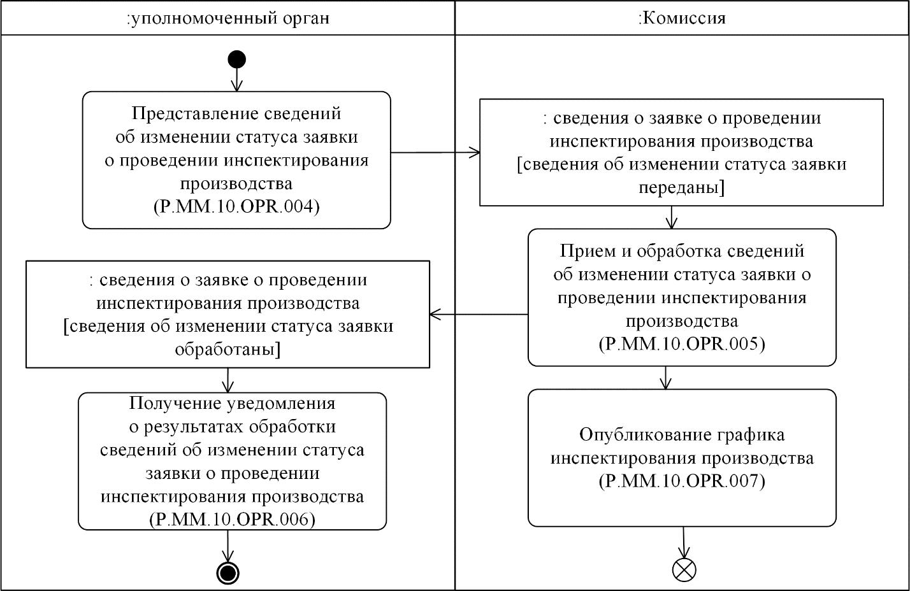

**Рис.** **8.** **Схема** **выполнения** **процедуры** **"Представление** **в** **Комиссию** **сведений** **об** **изменении** **статуса** **заявки** **на** **инспектирование** **системы** **менеджмента** **качества** **производителя** **медицинских** **изделий"** **(P.MM.10.PRC.002)**

      41. Процедура "Представление в Комиссию сведений об изменении статуса заявки на инспектирование системы менеджмента качества производителя медицинских изделий" (P.MM.10.PRC.002) выполняется в случае получения уполномоченным органом от инспектирующей организации информации о решении о проведении первичного (при наличии таких сведений), периодического (планового) или внепланового инспектирования производства, информации о начале его проведения, или решения об отказе в проведении инспектирования производства.

      42. Первой выполняется операция "Представление сведений об изменении статуса заявки о проведении инспектирования производства" (P.MM.10.OPR.004), по результатам выполнения которой уполномоченный орган направляет в Комиссию сведения об изменении статуса заявки о проведении первичного (при наличии таких сведений), периодического (планового) или внепланового инспектирования производства

      43. При поступлении в Комиссию сведений об изменении статуса заявки о проведении инспектирования производства выполняется операция "Прием и обработка сведений об изменении статуса заявки о проведении инспектирования производства" (P.MM.10.OPR.005), по результатам выполнения которой Комиссия получает указанные сведения, выполняет их обработку и направляет уведомление о результатах обработки сведений об изменении статуса заявки о проведении инспектирования производства.

      44. При поступлении в уполномоченный орган уведомления об обработке сведений об изменении статуса заявки о проведении инспектирования производства выполняется операция "Получение уведомления о результатах обработки сведений об изменении статуса заявки о проведении инспектирования производства" (P.MM.10.OPR.006), по результатам выполнения которой уполномоченный орган, направивший сведения, осуществляет обработку полученного уведомления об обработке сведений.

      45. В случае успешной проверки представленных сведений об изменении статуса заявки о проведении инспектирования производства выполняется операция "Опубликование графика инспектирования производства" (P.MM.08.OPR.007), по результатам выполнения которой на информационном портале Союза публикуется обновленный график инспектирования производства.

      46. Результатом выполнения процедуры "Представление в Комиссию сведений об изменении статуса заявки на инспектирование системы менеджмента качества производителя медицинских изделий" (P.MM.10.PRC.002) является обработка Комиссией сведений об изменении статуса заявки о проведении первичного (в случае представления таких сведений), периодического (планового) или внепланового инспектирования производства.

      47. Перечень операций общего процесса, выполняемых в рамках процедуры "Представление в Комиссию сведений об изменении статуса заявки на инспектирование системы менеджмента качества производителя медицинских изделий" (P.MM.10.PRC.002), приведен в таблице 13.

|  |  |
| --- | --- |
|  | Таблица 13 |

**Перечень операций общего процесса, выполняемых в рамках процедуры "Представление в Комиссию сведений об изменении статуса заявки на инспектирование системы менеджмента качества производителя медицинских изделий" (P.MM.10.PRC.002)**

|  |  |  |
| --- | --- | --- |
| Кодовое обозначение | Наименование | Описание |
| 1 | 2 | 3 |
| P.MM.10.OPR.004 | представление сведений об изменении статуса заявки о проведении инспектирования производства | приведено в таблице 14 настоящих Правил |
| P.MM.10.OPR.005 | прием и обработка сведений об изменении статуса заявки о проведении инспектирования производства | приведено в таблице 15 настоящих Правил |
| P.MM.10.OPR.006 | получение уведомления о результатах обработки сведений об изменении статуса заявки о проведении инспектирования производства | приведено в таблице 16 настоящих Правил |
| P.MM.10.OPR.007 | опубликование графика инспектирования производства | приведено в таблице 17 настоящих Правил |

|  |  |
| --- | --- |
|  | Таблица 14 |

**Описание операции "Представление сведений об изменении статуса заявки о проведении инспектирования производства" (P.MM.10.OPR.004)**

|  |  |  |
| --- | --- | --- |
| № п/п | Обозначение элемента | Описание |
| 1 | 2 | 3 |
| 1 | Кодовое обозначение | P.MM.10.OPR.004 |
| 2 | Наименование операции | представление сведений об изменении статуса заявки о проведении инспектирования производства |
| 3 | Исполнитель | уполномоченный орган |
| 4 | Условия выполнения | выполняется при получении уполномоченным органом от инспектирующей организации информации о решении о проведении первичного (при наличии таких сведений), периодического (планового) или внепланового инспектирования производства, информации о начале его проведения, или решения об отказе в проведении инспектирования производства |
| 5 | Ограничения | сведения об изменении статуса заявки о проведении инспектирования производства представляются в Комиссию в течение 1 рабочего дня с даты изменения статуса такой заявки уполномоченным органом на основании полученной от инспектирующей организации информации о решении о проведении первичного (при наличии таких сведений), периодического (планового) или внепланового инспектирования производства, информации о начале его проведения, или информации о решении об отказе в проведении инспектирования производства. Формат и структура представляемых сведений должны соответствовать Описанию форматов и структур электронных документов и сведений |
| 6 | Описание операции | исполнитель направляет сведения об изменении статуса заявки о проведении инспектирования производства в Комиссию в соответствии с Регламентом информационного взаимодействия между уполномоченными органами и Комиссией |
| 7 | Результаты | сведения об изменении статуса заявки о проведении инспектирования производства представлены в Комиссию |

|  |  |
| --- | --- |
|  | Таблица 15 |

**Описание операции "Прием и обработка сведений об изменении статуса заявки о проведении инспектирования производства" (P.MM.10.OPR.005)**

|  |  |  |
| --- | --- | --- |
| № п/п | Обозначение элемента | Описание |
| 1 | 2 | 3 |
| 1 | Кодовое обозначение | P.MM.10.OPR.005 |
| 2 | Наименование операции | прием и обработка сведений об изменении статуса заявки о проведении инспектирования производства |
| 3 | Исполнитель | Комиссия |
| 4 | Условия выполнения | выполняется при получении исполнителем сведений об изменении статуса заявки о проведении инспектирования производства (операция "Представление сведений об изменении статуса заявки о проведении инспектирования производства" (P.MM.10.OPR.004)) |
| 5 | Ограничения | формат и структура сведений должны соответствовать Описанию форматов и структур электронных документов и сведений. Реквизиты электронного документа (сведений) должны соответствовать требованиям, предусмотренным разделом IX Регламента информационного взаимодействия между уполномоченными органами и Комиссией |
| 6 | Описание операции | исполнитель принимает сведения об изменении статуса заявки о проведении инспектирования производства и проверяет их в соответствии с Регламентом информационного взаимодействия между уполномоченными органами и Комиссией.  При успешном выполнении проверки исполнитель включает полученные сведения в технологическую базу данных и уведомляет уполномоченный орган об обработке сведений об изменении статуса заявки о проведении инспектирования производства с указанием кода результата обработки сведений, соответствующего изменению сведений, в соответствии с Регламентом информационного взаимодействия между уполномоченными органами и Комиссией |
| 7 | Результаты | сведения об изменении статуса заявки о проведении инспектирования производства обработаны, уполномоченному органу направлено уведомление о результатах обработки представленных сведений |

|  |  |
| --- | --- |
|  | Таблица 16 |

**Описание операции "Получение уведомления о результатах обработки сведений об изменении статуса заявки о проведении инспектирования производства" (P.MM.10.OPR.006)**

|  |  |  |
| --- | --- | --- |
| № п/п | Обозначение элемента | Описание |
| 1 | 2 | 3 |
| 1 | Кодовое обозначение | P.MM.10.OPR.006 |
| 2 | Наименование операции | получение уведомления о результатах обработки сведений об изменении статуса заявки о проведении инспектирования производства |
| 3 | Исполнитель | уполномоченный орган |
| 4 | Условия выполнения | выполняется при получении исполнителем уведомления о результатах обработки сведений об изменении статуса заявки о проведении инспектирования производства (операция "Прием и обработка сведений об изменении статуса заявки о проведении инспектирования производства" (P.MM.10.OPR.005)) |
| 5 | Ограничения | формат и структура представляемых сведений должны соответствовать Описанию форматов и структур электронных документов и сведений |
| 6 | Описание операции | исполнитель принимает уведомление о результатах обработки сведений об изменении статуса заявки о проведении инспектирования производства в соответствии с Регламентом информационного взаимодействия между уполномоченными органами и Комиссией |
| 7 | Результаты | уведомление о результатах обработки Комиссией сведений об изменении статуса заявки о проведении инспектирования производства получено |

|  |  |
| --- | --- |
|  | Таблица 17 |

**Описание операции "Опубликование графика инспектирования производства" (P.MM.10.OPR.007)**

|  |  |  |
| --- | --- | --- |
| № п/п | Обозначение элемента | Описание |
| 1 | 2 | 3 |
| 1 | Кодовое обозначение | P.MM.10.OPR.007 |
| 2 | Наименование операции | опубликование графика инспектирования производства |
| 3 | Исполнитель | Комиссия |
| 4 | Условия выполнения | выполняется при успешном выполнении проверки сведений об изменении статуса заявки о проведении инспектирования производства (операция "Прием и обработка сведений об изменении статуса заявки о проведении инспектирования производства" (P.MM.10.OPR.005)) |
| 5 | Ограничения | – |
| 6 | Описание операции | исполнитель публикует на информационном портале Союза обновленный график инспектирования производства, сформированный на основе представленных и включенных в технологическую базу данных сведений об изменении статуса заявки о проведении инспектирования |
| 7 | Результаты | обновленный график инспектирования производства опубликован на информационном портале Союза |

**Процедура "Представление сведений о результатах проведения инспектирования систем менеджмента качества производителя медицинских изделий" (P.MM.10.PRC.003)**

      48. Схема выполнения процедуры "Представление сведений о результатах проведения инспектирования систем менеджмента качества производителя медицинских изделий" (P.MM.10.PRC.003) представлена на рисунке 9.

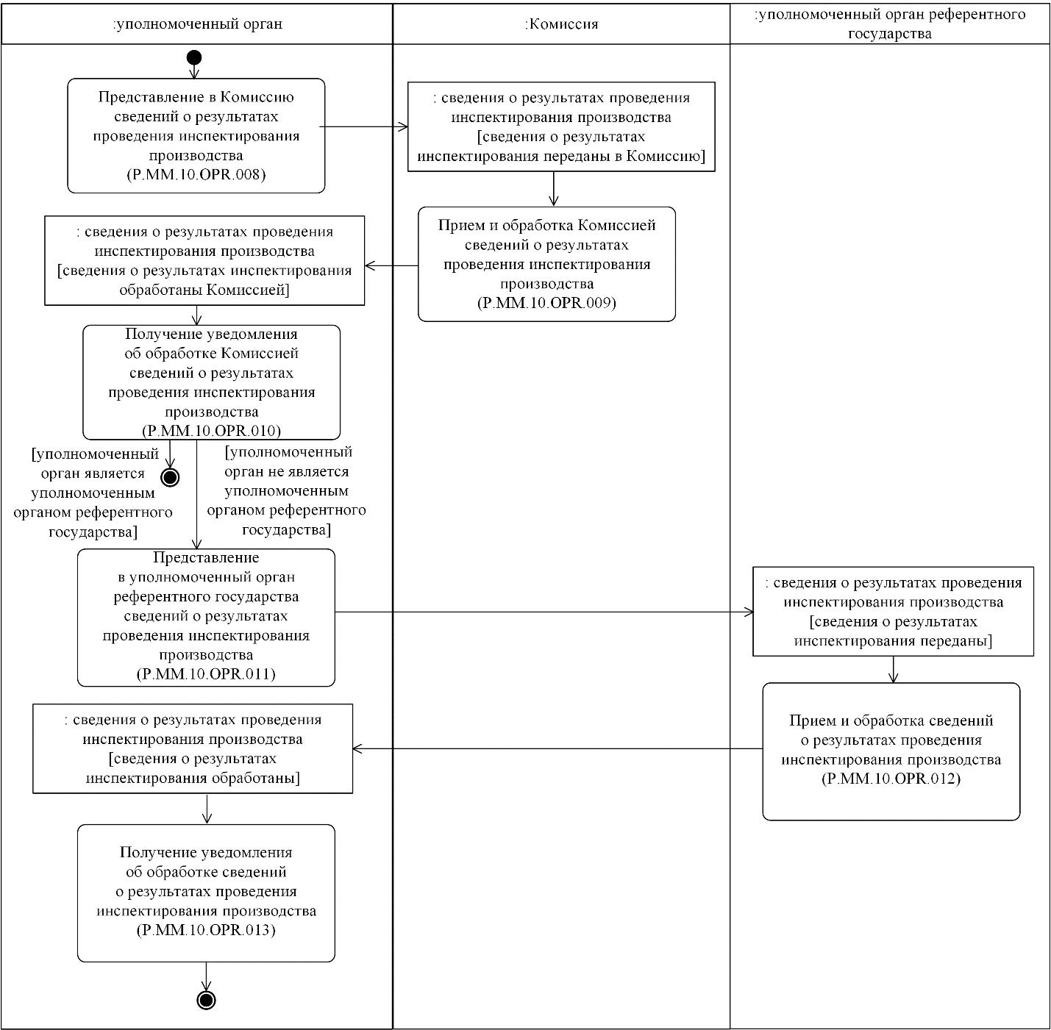

**Рис.** **9.** **Схема** **выполнения** **процедуры** **"Представление** **сведений** **о** **результатах** **проведения** **инспектирования** **систем** **менеджмента** **качества** **производителя** **медицинских** **изделий"** **(P.MM.10.PRC.003)**

      49. Процедура "Представление сведений о результатах проведения инспектирования систем менеджмента качества производителя медицинских изделий" (P.MM.10.PRC.003) выполняется в случае получения уполномоченным органом от инспектирующей организации сведений о результатах проведения первичного, периодического (планового) или внепланового инспектирования производства.

      50. Первой выполняется операция "Представление в Комиссию сведений о результатах проведения инспектирования производства" (P.MM.10.OPR.008), по результатам выполнения которой уполномоченный орган направляет в Комиссию сведения о результатах проведения инспектирования производства.

      51. При поступлении в Комиссию сведений о результатах проведения инспектирования производства выполняется операция "Прием и обработка Комиссией сведений о результатах проведения инспектирования производства" (P.MM.10.OPR.009), по результатам выполнения которой Комиссия получает указанные сведения, выполняет их обработку и направляет в уполномоченный орган уведомление об обработке представленных сведений.

      52. При поступлении в уполномоченный орган уведомления об обработке сведений о результатах проведения инспектирования производства выполняется операция "Получение уведомления об обработке Комиссией сведений о результатах проведения инспектирования производства" (P.MM.10.OPR.010), по результатам выполнения которой уполномоченный орган, направивший сведения, осуществляет обработку полученного уведомления об обработке сведений.

      53. В случае, если сведения о результатах проведения инспектирования производства представляются уполномоченным органом, являющимся уполномоченным органом референтного государства, после получения таким уполномоченным органом уведомления об обработке Комиссией сведений о результатах проведения инспектирования производства процедура "Представление сведений о результатах проведения инспектирования систем менеджмента качества производителя медицинских изделий" (P.MM.10.PRC.003) завершается.

      В случае, если сведения о результатах проведения инспектирования производства представляются уполномоченным органом, не являющимся уполномоченным органом референтного государства, после получения таким уполномоченным органом уведомления об обработке Комиссией сведений о результатах проведения инспектирования производства выполняется операция "Представление в уполномоченный орган референтного государства сведений о результатах проведения инспектирования производства" (P.MM.10.OPR.011), по результатам выполнения которой уполномоченный орган направляет в уполномоченный орган референтного государства сведения о результатах проведения инспектирования производства для включения в регистрационное досье.

      54. При поступлении в уполномоченный орган референтного государства сведений о результатах проведения инспектирования производства выполняется операция "Прием и обработка сведений о результатах проведения инспектирования производства" (P.MM.10.OPR.012), по результатам выполнения которой уполномоченный орган референтного государства получает указанные сведения, выполняет их обработку и направляет в уполномоченный орган уведомление об обработке представленных сведений.

      55. При поступлении в уполномоченный орган уведомления об обработке сведений о результатах проведения инспектирования производства выполняется операция "Получение уведомления об обработке сведений о результатах проведения инспектирования производства" (P.MM.10.OPR.013), по результатам выполнения которой уполномоченный орган, направивший сведения, осуществляет обработку полученного уведомления об обработке сведений.

      56. Результатом выполнения процедуры "Представление сведений о результатах проведения инспектирования систем менеджмента качества производителя медицинских изделий" (P.MM.10.PRC.003) является обработка Комиссией сведений о результатах проведения первичного, периодического (планового) или внепланового инспектирования производства, а также, при необходимости, обработка уполномоченным органом референтного государства сведений о результатах проведения периодического (планового) или внепланового инспектирования производства и включение их в регистрационное досье.

      57. Перечень операций общего процесса, выполняемых в рамках процедуры "Представление сведений о результатах проведения инспектирования систем менеджмента качества производителя медицинских изделий" (P.MM.10.PRC.003), приведен в таблице 18.

|  |  |
| --- | --- |
|  | Таблица 18 |

**Перечень операций общего процесса, выполняемых в рамках процедуры "Представление сведений о результатах проведения инспектирования систем менеджмента качества производителя медицинских изделий" (P.MM.10.PRC.003)**

|  |  |  |
| --- | --- | --- |
| Кодовое обозначение | Наименование | Описание |
| 1 | 2 | 3 |
| P.MM.10.OPR.008 | представление в Комиссию сведений о результатах проведения инспектирования производства | приведено в таблице 19 настоящих Правил |
| P.MM.10.OPR.009 | прием и обработка Комиссией сведений о результатах проведения инспектирования производства | приведено в таблице 20 настоящих Правил |
| P.MM.10.OPR.010 | получение уведомления об обработке Комиссией сведений о результатах проведения инспектирования производства | приведено в таблице 21 настоящих Правил |
| P.MM.10.OPR.011 | представление в уполномоченный орган референтного государства сведений о результатах проведения инспектирования производства | приведено в таблице 22 настоящих Правил |
| P.MM.10.OPR.012 | прием и обработка сведений о результатах проведения инспектирования производства | приведено в таблице 23 настоящих Правил |
| P.MM.10.OPR.013 | получение уведомления об обработке сведений о результатах проведения инспектирования производства | приведено в таблице 24 настоящих Правил |

|  |  |
| --- | --- |
|  | Таблица 19 |

**Описание операции "Представление в Комиссию сведений о результатах проведения инспектирования производства" (P.MM.10.OPR.008)**

|  |  |  |
| --- | --- | --- |
| № п/п | Обозначение элемента | Описание |
| 1 | 2 | 3 |
| 1 | Кодовое обозначение | P.MM.10.OPR.008 |
| 2 | Наименование операции | представление в Комиссию сведений о результатах проведения инспектирования производства |
| 3 | Исполнитель | уполномоченный орган |
| 4 | Условия выполнения | выполняется при получении уполномоченным органом от инспектирующей организации сведений о результатах проведения первичного, периодического (планового) или внепланового инспектирования производства |
| 5 | Ограничения | сведения о результатах проведения инспектирования производства представляются в Комиссию в течение 3 рабочих дней с даты поступления таких сведений в уполномоченный орган.  В составе сведений о результатах проведения инспектирования производства, за исключением сведений о первичном инспектировании производства, указываются сведения о регистрационных удостоверениях медицинских изделий согласно сведениям из единого реестра медицинских изделий, зарегистрированных в рамках Союза. В составе сведений о результатах проведения первичного инспектирования производства указываются сведения о номере заявления на регистрацию медицинского изделия согласно сведениям из единого реестра медицинских изделий, зарегистрированных в рамках Союза.  Формат и структура представляемых сведений должны соответствовать Описанию форматов и структур электронных документов и сведений |
| 6 | Описание операции | исполнитель направляет сведения о результатах проведения инспектирования производства в Комиссию в соответствии с Регламентом информационного взаимодействия между уполномоченными органами и Комиссией |
| 7 | Результаты | сведения о результатах проведения инспектирования производства представлены в Комиссию |

|  |  |
| --- | --- |
|  | Таблица 20 |

**Описание операции "Прием и обработка Комиссией сведений о результатах проведения инспектирования производства" (P.MM.10.OPR.009)**

|  |  |  |
| --- | --- | --- |
| № п/п | Обозначение элемента | Описание |
| 1 | 2 | 3 |
| 1 | Кодовое обозначение | P.MM.10.OPR.009 |
| 2 | Наименование операции | прием и обработка Комиссией сведений о результатах проведения инспектирования производства |
| 3 | Исполнитель | Комиссия |
| 4 | Условия выполнения | выполняется при получении исполнителем сведений о результатах проведения инспектирования производства (операция "Представление в Комиссию сведений о результатах проведения инспектирования производства" (P.MM.10.OPR.008)) |
| 5 | Ограничения | формат и структура сведений должны соответствовать Описанию форматов и структур электронных документов и сведений. Реквизиты электронного документа (сведений) должны соответствовать требованиям, предусмотренным разделом IX Регламента информационного взаимодействия между уполномоченными органами и Комиссией |
| 6 | Описание операции | исполнитель принимает сведения о результатах проведения инспектирования производства и проверяет их в соответствии с Регламентом информационного взаимодействия между уполномоченными органами и Комиссией. При успешном выполнении проверки исполнитель уведомляет уполномоченный орган об обработке сведений о результатах проведения инспектирования производства с указанием кода результата обработки сведений, соответствующего добавлению сведений, в соответствии с Регламентом информационного взаимодействия между уполномоченными органами и Комиссией |
| 7 | Результаты | сведения о результатах проведения инспектирования производства обработаны Комиссией, уполномоченному органу направлено уведомление об обработке представленных сведений |

|  |  |
| --- | --- |
|  | Таблица 21 |

**Описание операции "Получение уведомления об обработке Комиссией сведений о результатах проведения инспектирования производства" (P.MM.10.OPR.010)**

|  |  |  |
| --- | --- | --- |
| № п/п | Обозначение элемента | Описание |
| 1 | 2 | 3 |
| 1 | Кодовое обозначение | P.MM.10.OPR.010 |
| 2 | Наименование операции | получение уведомления об обработке Комиссией сведений о результатах проведения инспектирования производства |
| 3 | Исполнитель | уполномоченный орган |
| 4 | Условия выполнения | выполняется при получении исполнителем уведомления о результатах проведения инспектирования производства (операция "Прием и обработка Комиссией сведений о результатах проведения инспектирования производства" (P.MM.10.OPR.009)) |
| 5 | Ограничения | формат и структура представляемых сведений должны соответствовать Описанию форматов и структур электронных документов и сведений |
| 6 | Описание операции | исполнитель принимает уведомление в соответствии с Регламентом информационного взаимодействия между уполномоченными органами и Комиссией |
| 7 | Результаты | уведомление об обработке Комиссией сведений о результатах проведения инспектирования производства получено |

|  |  |
| --- | --- |
|  | Таблица 22 |

**Описание операции "Представление в уполномоченный орган референтного государства сведений о результатах проведения инспектирования производства" (P.MM.10.OPR.011)**

|  |  |  |
| --- | --- | --- |
| № п/п | Обозначение элемента | Описание |
| 1 | 2 | 3 |
| 1 | Кодовое обозначение | P.MM.10.OPR.011 |
| 2 | Наименование операции | представление в уполномоченный орган референтного государства сведений о результатах проведения инспектирования производства |
| 3 | Исполнитель | уполномоченный орган |
| 4 | Условия выполнения | выполняется после получения исполнителем уведомления об обработке Комиссией сведений о результатах проведения инспектирования производства (операция "Получение уведомления об обработке Комиссией сведений о результатах проведения инспектирования производства" (P.MM.10.OPR.010)) в случае, если сведения о результатах проведения инспектирования производства представляются уполномоченным органом, не являющимся уполномоченным органом референтного государства |
| 5 | Ограничения | сведения о результатах проведения инспектирования производства для включения в регистрационное досье представляются в течение 15 рабочих дней с даты оформления отчета об инспектировании. Формат и структура представляемых сведений должны соответствовать Описанию форматов и структур электронных документов и сведений |
| 6 | Описание операции | исполнитель направляет сведения о результатах устранения несоответствий (нарушений) для включения в регистрационное досье в уполномоченный орган референтного государства в соответствии с Регламентом информационного взаимодействия между уполномоченными органами |
| 7 | Результаты | сведения о результатах проведения инспектирования производства для включения в регистрационное досье представлены в уполномоченный орган референтного государства |

|  |  |
| --- | --- |
|  | Таблица 23 |

**Описание операции "Прием и обработка сведений о результатах проведения инспектирования производства" (P.MM.10.OPR.012)**

|  |  |  |
| --- | --- | --- |
| № п/п | Обозначение элемента | Описание |
| 1 | 2 | 3 |
| 1 | Кодовое обозначение | P.MM.10.OPR.012 |
| 2 | Наименование операции | прием и обработка сведений о результатах проведения инспектирования производства |
| 3 | Исполнитель | уполномоченный орган референтного государства |
| 4 | Условия выполнения | выполняется при получении исполнителем сведений о результатах проведения инспектирования производства для включения в регистрационное досье (операция "Представление в уполномоченный орган референтного государства сведений о результатах проведения инспектирования производства" (P.MM.10.OPR.011)) |
| 5 | Ограничения | формат и структура сведений должны соответствовать Описанию форматов и структур электронных документов и сведений. Реквизиты электронного документа (сведений) должны соответствовать требованиям, предусмотренным разделом IX Регламента информационного взаимодействия между уполномоченными органами |
| 6 | Описание операции | исполнитель принимает сведения о результатах проведения инспектирования производства и проверяет их в соответствии с Регламентом информационного взаимодействия между уполномоченными органами. При успешном выполнении проверки исполнитель включает сведения о результатах проведения инспектирования производства в регистрационное досье и уведомляет уполномоченный орган об обработке сведений о результатах проведения инспектирования производства с указанием кода результата обработки сведений, соответствующего добавлению сведений, в соответствии с Регламентом информационного взаимодействия между уполномоченными органами |
| 7 | Результаты | сведения о результатах проведения инспектирования производства для включения в регистрационное досье обработаны, уполномоченному органу направлено уведомление об обработке представленных сведений |

|  |  |
| --- | --- |
|  | Таблица 24 |

**Описание операции "Получение уведомления об обработке сведений о результатах проведения инспектирования производства" (P.MM.10.OPR.013)**

|  |  |  |
| --- | --- | --- |
| № п/п | Обозначение элемента | Описание |
| 1 | 2 | 3 |
| 1 | Кодовое обозначение | P.MM.10.OPR.013 |
| 2 | Наименование операции | получение уведомления об обработке сведений о результатах проведения инспектирования производства |
| 3 | Исполнитель | уполномоченный орган |
| 4 | Условия выполнения | выполняется при получении исполнителем уведомления о результатах обработки сведений о результатах проведения инспектирования производства для включения в регистрационное досье (операция "Прием и обработка сведений о результатах проведения инспектирования производства" (P.MM.10.OPR.012)) |
| 5 | Ограничения | формат и структура представленных сведений должны соответствовать Описанию форматов и структур электронных документов и сведений |
| 6 | Описание операции | исполнитель принимает уведомление в соответствии с Регламентом информационного взаимодействия между уполномоченными органами |
| 7 | Результаты | уведомление об обработке уполномоченным органом референтного государства сведений о результатах проведения инспектирования производства для включения в регистрационное досье получено |

**Процедура "Представление сведений о результатах устранения выявленных в ходе инспектирования систем менеджмента качества производителей медицинских изделий несоответствий (нарушений)" (P.MM.10.PRC.004)**

      58. Схема выполнения процедуры "Представление сведений о результатах устранения выявленных в ходе инспектирования систем менеджмента качества производителей медицинских изделий несоответствий (нарушений)" (P.MM.10.PRC.004) представлена на рисунке 10.

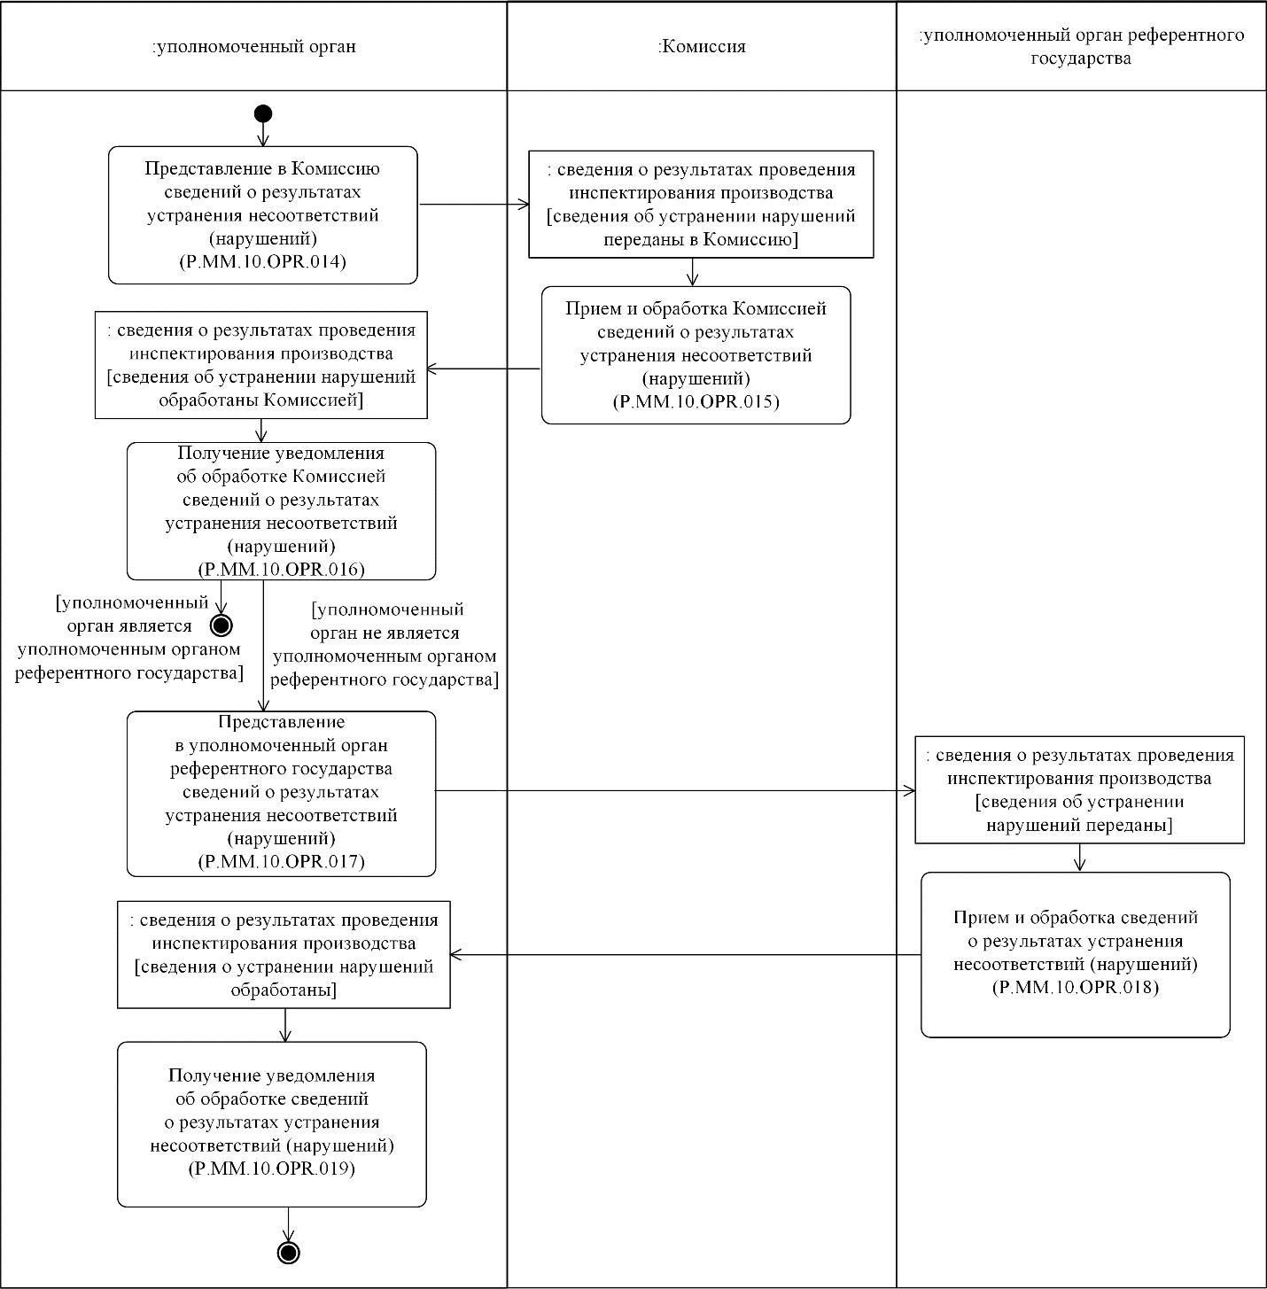

**Рис.** **10.** **Схема** **выполнения** **процедуры** **"Представление** **сведений** **о** **результатах** **устранения** **выявленных** **в** **ходе** **инспектирования** **систем** **менеджмента** **качества** **производителей** **медицинских** **изделий** **несоответствий** **(нарушений)"** **(P.MM.10.PRC.004)**

      59. Процедура "Представление сведений о результатах устранения выявленных в ходе инспектирования систем менеджмента качества производителей медицинских изделий несоответствий (нарушений)" (P.MM.10.PRC.004) выполняется в случае получения уполномоченным органом от инспектирующей организации сведений о результатах устранения выявленных в ходе инспектирования систем менеджмента качества производителей медицинских изделий несоответствий (нарушений).

      60. Первой выполняется операция "Представление в Комиссию сведений о результатах устранения несоответствий (нарушений)" (P.MM.10.OPR.014), по результатам выполнения которой уполномоченный орган направляет в Комиссию сведения о результатах устранения несоответствий (нарушений).

      61. При поступлении в Комиссию сведений о результатах устранения несоответствий (нарушений) выполняется операция "Прием и обработка Комиссией сведений о результатах устранения несоответствий (нарушений)" (P.MM.10.OPR.015), по результатам выполнения которой Комиссия получает указанные сведения, выполняет их обработку и направляет в уполномоченный орган уведомление об обработке представленных сведений.

      62. При поступлении в уполномоченный орган уведомления об обработке сведений о результатах устранения несоответствий (нарушений) выполняется операция "Получение уведомления об обработке Комиссией сведений о результатах устранения несоответствий (нарушений)" (P.MM.10.OPR.016), по результатам выполнения которой уполномоченный орган, направивший сведения, осуществляет обработку полученного уведомления об обработке сведений.

      63. В случае, если сведения о результатах устранения несоответствий (нарушений) представляются уполномоченным органом, являющимся уполномоченным органом референтного государства, после получения таким уполномоченным органом уведомления об обработке Комиссией сведений о результатах устранения несоответствий (нарушений) процедура "Представление сведений о результатах устранения выявленных в ходе инспектирования систем менеджмента качества производителей медицинских изделий несоответствий (нарушений)" (P.MM.10.PRC.004)) завершается.

      В случае, если сведения о результатах устранения несоответствий (нарушений) представляются уполномоченным органом, не являющимся уполномоченным органом референтного государства, после получения таким уполномоченным органом уведомления об обработке Комиссией сведения о результатах устранения несоответствий (нарушений) выполняется операция "Представление в уполномоченный орган референтного государства о результатах устранения несоответствий (нарушений)" (P.MM.10.OPR.017), по результатам выполнения которой уполномоченный орган направляет в уполномоченный орган референтного государства сведения о результатах устранения несоответствий (нарушений) для включения в регистрационное досье.

      64. При поступлении в уполномоченный орган референтного государства сведений о результатах устранения несоответствий (нарушений) выполняется операция "Прием и обработка сведений о результатах устранения несоответствий (нарушений)" (P.MM.10.OPR.018), по результатам выполнения которой уполномоченный орган референтного государства получает указанные сведения, выполняет их обработку и направляет в уполномоченный орган уведомление об обработке представленных сведений.

      65. При поступлении в уполномоченный орган уведомления об обработке сведений о результатах устранения несоответствий (нарушений) выполняется операция "Получение уведомления об обработке сведений о результатах устранения несоответствий (нарушений)" (P.MM.10.OPR.019), по результатам выполнения которой уполномоченный орган, направивший сведения, осуществляет обработку полученного уведомления об обработке сведений.

      66. Результатом выполнения процедуры "Представление сведений о результатах устранения выявленных в ходе инспектирования систем менеджмента качества производителей медицинских изделий несоответствий (нарушений)" (P.MM.10.PRC.004) является обработка Комиссией сведений о результатах устранения выявленных в ходе инспектирования систем менеджмента качества производителей медицинских изделий несоответствий (нарушений), а также, при необходимости, обработка уполномоченным органом референтного государства сведений о результатах устранения выявленных в ходе инспектирования систем менеджмента качества производителей медицинских изделий несоответствий (нарушений) для включения в регистрационное досье.

      67. Перечень операций общего процесса, выполняемых в рамках процедуры "Представление сведений о результатах устранения выявленных в ходе инспектирования систем менеджмента качества производителей медицинских изделий несоответствий (нарушений)" (P.MM.10.PRC.004), приведен в таблице 25.

|  |  |
| --- | --- |
|  | Таблица 25 |

**Перечень операций общего процесса, выполняемых в рамках процедуры "Представление сведений о результатах устранения выявленных в ходе инспектирования систем менеджмента качества производителей медицинских изделий несоответствий (нарушений)" (P.MM.10.PRC.004)**

|  |  |  |
| --- | --- | --- |
| Кодовое обозначение | Наименование | Описание |
| 1 | 2 | 3 |
| P.MM.10.OPR.014 | представление в Комиссию сведений о результатах устранения несоответствий (нарушений) | приведено в таблице 26 настоящих Правил |
| P.MM.10.OPR.015 | прием и обработка Комиссией сведений о результатах устранения несоответствий (нарушений) | приведено в таблице 27 настоящих Правил |
| P.MM.10.OPR.016 | получение уведомления об обработке Комиссией сведений о результатах устранения несоответствий (нарушений) | приведено в таблице 28 настоящих Правил |
| P.MM.10.OPR.017 | представление в уполномоченный орган референтного государства сведений о результатах устранения несоответствий (нарушений) | приведено в таблице 29 настоящих Правил |
| P.MM.10.OPR.018 | прием и обработка сведений о результатах устранения несоответствий (нарушений) | приведено в таблице 30 настоящих Правил |
| P.MM.10.OPR.019 | получение уведомления об обработке сведений о результатах устранения несоответствий (нарушений) | приведено в таблице 31 настоящих Правил |

|  |  |
| --- | --- |
|  | Таблица 26 |

**Описание операции "Представление в Комиссию сведений о результатах устранения несоответствий (нарушений)" (P.MM.10.OPR.014)**

|  |  |  |
| --- | --- | --- |
| № п/п | Обозначение элемента | Описание |
| 1 | 2 | 3 |
| 1 | Кодовое обозначение | P.MM.10.OPR.014 |
| 2 | Наименование операции | представление в Комиссию сведений о результатах устранения несоответствий (нарушений) |
| 3 | Исполнитель | уполномоченный орган |
| 4 | Условия выполнения | выполняется при получении уполномоченным органом от инспектирующей организации сведений о результатах устранения выявленных в ходе инспектирования систем менеджмента качества производителей медицинских изделий несоответствий (нарушений) |
| 5 | Ограничения | сведения о результатах устранения несоответствий (нарушений) представляются в Комиссию не позднее 30 календарных дней с даты оформления соответствующего отчета об инспектировании, содержащего заключение о несоответствии системы менеджмента качества медицинского изделия Требованиям к системе менеджмента качества.  Формат и структура представляемых сведений должны соответствовать Описанию форматов и структур электронных документов и сведений |
| 6 | Описание операции | исполнитель направляет сведения о результатах устранения несоответствий (нарушений) в Комиссию в соответствии с Регламентом информационного взаимодействия между уполномоченными органами и Комиссией |
| 7 | Результаты | сведения о результатах устранения несоответствий (нарушений) представлены в Комиссию |

|  |  |
| --- | --- |
|  | Таблица 27 |

**Описание операции "Прием и обработка Комиссией сведений о результатах устранения несоответствий (нарушений)" (P.MM.10.OPR.015)**

|  |  |  |
| --- | --- | --- |
| № п/п | Обозначение элемента | Описание |
| 1 | 2 | 3 |
| 1 | Кодовое обозначение | P.MM.10.OPR.015 |
| 2 | Наименование операции | прием и обработка Комиссией сведений о результатах устранения несоответствий (нарушений) |
| 3 | Исполнитель | Комиссия |
| 4 | Условия выполнения | выполняется при получении исполнителем сведений о результатах устранения несоответствий (нарушений) (операция "Представление в Комиссию сведений о результатах устранения несоответствий (нарушений)" (P.MM.10.OPR.014)) |
| 5 | Ограничения | формат и структура сведений должны соответствовать Описанию форматов и структур электронных документов и сведений. Реквизиты электронного документа (сведений) должны соответствовать требованиям, предусмотренным разделом IX Регламента информационного взаимодействия между уполномоченными органами и Комиссией |
| 6 | Описание операции | исполнитель принимает сведения о результатах устранения несоответствий (нарушений) и проверяет их в соответствии с Регламентом информационного взаимодействия между уполномоченными органами и Комиссией. При успешном выполнении проверки исполнитель уведомляет уполномоченный орган об обработке сведений о результатах устранения несоответствий (нарушений) с указанием кода результата обработки сведений, соответствующего добавлению сведений, в соответствии с Регламентом информационного взаимодействия между уполномоченными органами и Комиссией |
| 7 | Результаты | сведения о результатах устранения несоответствий (нарушений) обработаны Комиссией, уполномоченному органу направлено уведомление об обработке представленных сведений |

|  |  |
| --- | --- |
|  | Таблица 28 |

**Описание операции "Получение уведомления об обработке Комиссией сведений о результатах устранения несоответствий (нарушений)" (P.MM.10.OPR.016)**

|  |  |  |
| --- | --- | --- |
| № п/п | Обозначение элемента | Описание |
| 1 | 2 | 3 |
| 1 | Кодовое обозначение | P.MM.10.OPR.016 |
| 2 | Наименование операции | получение уведомления об обработке Комиссией сведений о результатах устранения несоответствий (нарушений) |
| 3 | Исполнитель | уполномоченный орган |
| 4 | Условия выполнения | выполняется при получении исполнителем уведомления о результатах обработки сведений о результатах устранения несоответствий (нарушений) (операция "Прием и обработка Комиссией сведений о результатах устранения несоответствий (нарушений)" (P.MM.10.OPR.015)) |
| 5 | Ограничения | формат и структура представляемых сведений должны соответствовать Описанию форматов и структур электронных документов и сведений |
| 6 | Описание операции | исполнитель принимает уведомление в соответствии с Регламентом информационного взаимодействия между уполномоченными органами и Комиссией |
| 7 | Результаты | уведомление об обработке Комиссией сведений о результатах устранения несоответствий (нарушений) получено |

|  |  |
| --- | --- |
|  | Таблица 29 |

**Описание операции "Представление в уполномоченный орган референтного государства сведений о результатах устранения несоответствий (нарушений)" (P.MM.10.OPR.017)**

|  |  |  |
| --- | --- | --- |
| № п/п | Обозначение элемента | Описание |
| 1 | 2 | 3 |
| 1 | Кодовое обозначение | P.MM.10.OPR.017 |
| 2 | Наименование операции | представление в уполномоченный орган референтного государства сведений о результатах устранения несоответствий (нарушений) |
| 3 | Исполнитель | уполномоченный орган |
| 4 | Условия выполнения | выполняется после получения исполнителем уведомления об обработке Комиссией сведений о результатах устранения несоответствий (нарушений) (операция "Получение уведомления об обработке Комиссией сведений о результатах устранения несоответствий (нарушений)" (P.MM.10.OPR.016)) в случае, если сведения о результатах устранения несоответствий (нарушений) представляются уполномоченным органом, не являющимся уполномоченным органом референтного государства |
| 5 | Ограничения | сведения о результатах устранения несоответствий (нарушений) для включения в регистрационное досье представляются не позднее 30 календарных дней с даты оформления соответствующего отчета об инспектировании, содержащего заключение о несоответствии системы менеджмента качества медицинского изделия Требованиям к системе менеджмента качества.  Формат и структура представляемых сведений должны соответствовать Описанию форматов и структур электронных документов и сведений |
| 6 | Описание операции | исполнитель направляет сведения о результатах проведения инспектирования производства для включения в регистрационное досье в уполномоченный орган референтного государства в соответствии с Регламентом информационного взаимодействия между уполномоченными органами |
| 7 | Результаты | сведения о результатах устранения несоответствий (нарушений) для включения в регистрационное досье представлены в уполномоченный орган референтного государства |

|  |  |
| --- | --- |
|  | Таблица 30 |

**Описание операции "Прием и обработка сведений о результатах устранения несоответствий (нарушений)" (P.MM.10.OPR.018)**

|  |  |  |
| --- | --- | --- |
| № п/п | Обозначение элемента | Описание |
| 1 | 2 | 3 |
| 1 | Кодовое обозначение | P.MM.10.OPR.018 |
| 2 | Наименование операции | прием и обработка сведений о результатах устранения несоответствий (нарушений) |
| 3 | Исполнитель | уполномоченный орган референтного государства |
| 4 | Условия выполнения | выполняется при получении исполнителем сведений о результатах проведения инспектирования производства для включения в регистрационное досье (операция "Представление в уполномоченный орган референтного государства сведений о результатах проведения инспектирования производства" (P.MM.10.OPR.011)) |
| 5 | Ограничения | формат и структура сведений должны соответствовать Описанию форматов и структур электронных документов и сведений. Реквизиты электронного документа (сведений) должны соответствовать требованиям, предусмотренным разделом IX Регламента информационного взаимодействия между уполномоченными органами |
| 6 | Описание операции | исполнитель принимает сведения о результатах устранения несоответствий (нарушений) и проверяет их в соответствии с Регламентом информационного взаимодействия между уполномоченными органами. При успешном выполнении проверки исполнитель включает сведения о результатах устранения несоответствий (нарушений) в регистрационное досье и уведомляет уполномоченный орган об обработке сведений о результатах устранения несоответствий (нарушений) с указанием кода результата обработки сведений, соответствующего добавлению сведений, в соответствии с Регламентом информационного взаимодействия между уполномоченными органами |
| 7 | Результаты | сведения о результатах проведения инспектирования производства для включения в регистрационное досье обработаны, уполномоченному органу направлено уведомление об обработке представленных сведений |

|  |  |
| --- | --- |
|  | Таблица 31 |

**Описание операции "Получение уведомления об обработке сведений о результатах устранения несоответствий (нарушений)" (P.MM.10.OPR.019)**

|  |  |  |
| --- | --- | --- |
| № п/п | Обозначение элемента | Описание |
| 1 | 2 | 3 |
| 1 | Кодовое обозначение | P.MM.10.OPR.019 |
| 2 | Наименование операции | получение уведомления об обработке сведений о результатах устранения несоответствий (нарушений) |
| 3 | Исполнитель | уполномоченный орган |
| 4 | Условия выполнения | выполняется при получении исполнителем уведомления о результатах устранения несоответствий (нарушений) для включения в регистрационное досье (операция "Прием и обработка сведений о результатах устранения несоответствий (нарушений)" (P.MM.10.OPR.018)) |
| 5 | Ограничения | формат и структура представленных сведений должны соответствовать Описанию форматов и структур электронных документов и сведений |
| 6 | Описание операции | исполнитель принимает уведомление в соответствии с Регламентом информационного взаимодействия между уполномоченными органами |
| 7 | Результаты | уведомление об обработке сведений о результатах проведения инспектирования производства для включения в регистрационное досье получено |

**2. Процедуры представления сведений из технологической базы данных**

**Процедура "Получение информации о дате и времени обновления технологической базы данных" (P.MM.10.PRC.005)**

      68. Схема выполнения процедуры "Получение информации о дате и времени обновления технологической базы данных" (P.MM.10.PRC.005) представлена на рисунке 11.

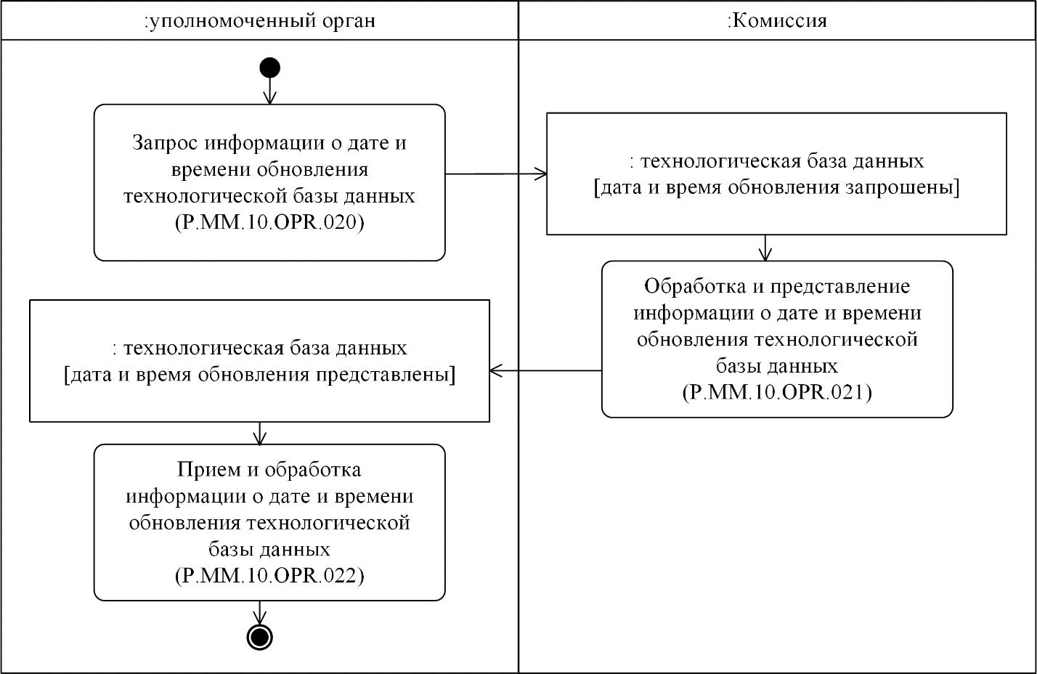

**Рис.** **11.** **Схема** **выполнения** **процедуры** **"Получение** **информации** **о** **дате** **и** **времени** **обновления** **технологической** **базы** **данных"** **(P.MM.10.PRC.005)**

      69. Процедура "Получение информации о дате и времени обновления технологической базы данных" (P.MM.10.PRC.005) выполняется в целях оценки необходимости синхронизации хранящихся в информационной системе уполномоченного органа сведений о заявках и результатах инспектирования производства со сведениями о заявках и результатах инспектирования производства, хранящимися в технологической базе данных в Комиссии.

      70. Первой выполняется операция "Запрос информации о дате и времени обновления технологической базы данных" (P.MM.10.OPR.020), по результатам выполнения которой уполномоченный орган направляет в Комиссию запрос на представление информации о дате и времени обновления технологической базы данных.

      71. При поступлении в Комиссию запроса информации о дате и времени обновления технологической базы данных выполняется операция "Обработка и представление информации о дате и времени обновления технологической базы данных" (P.MM.10.OPR.021), по результатам выполнения которой Комиссия направляет информацию о дате и времени обновления технологической базы данных уполномоченному органу.

      72. При поступлении в уполномоченный орган информации о дате и времени обновления технологической базы данных выполняется операция "Прием и обработка информации о дате и времени обновления технологической базы данных" (P.MM.10.OPR.022), по результатам выполнения которой уполномоченный орган, направивший запрос на представление информации о дате и времени обновления технологической базы данных, осуществляет обработку полученной информации.

      73. Результатом выполнения процедуры "Получение информации о дате и времени обновления технологической базы данных" (P.MM.10.PRC.005) является получение уполномоченным органом информации о дате и времени обновления технологической базы данных.

      74. Перечень операций общего процесса, выполняемых в рамках процедуры "Получение информации о дате и времени обновления технологической базы данных" (P.MM.10.PRC.005), приведен в таблице 32.

|  |  |
| --- | --- |
|  | Таблица 32 |

**Перечень операций общего процесса, выполняемых в рамках процедуры "Получение информации о дате и времени обновления технологической базы данных" (P.MM.10.PRC.005)**

|  |  |  |
| --- | --- | --- |
| Кодовое обозначение | Наименование | Описание |
| 1 | 2 | 3 |
| P.MM.10.OPR.020 | запрос информации о дате и времени обновления технологической базы данных | приведено в таблице 33 настоящих Правил |
| P.MM.10.OPR.021 | обработка и представление информации о дате и времени обновления технологической базы данных | приведено в таблице 34 настоящих Правил |
| P.MM.10.OPR.022 | прием и обработка информации о дате и времени обновления технологической базы данных | приведено в таблице 35 настоящих Правил |

|  |  |
| --- | --- |
|  | Таблица 33 |

**Описание операции "Запрос информации о дате и времени обновления технологической базы данных" (P.MM.10.OPR.020)**

|  |  |  |
| --- | --- | --- |
| № п/п | Обозначение элемента | Описание |
| 1 | 2 | 3 |
| 1 | Кодовое обозначение | P.MM.10.OPR.020 |
| 2 | Наименование операции | запрос информации о дате и времени обновления технологической базы данных |
| 3 | Исполнитель | уполномоченный орган |
| 4 | Условия выполнения | выполняется при необходимости получения информации о дате и времени обновления технологической базы данных |
| 5 | Ограничения | формат и структура представляемых сведений должны соответствовать Описанию форматов и структур электронных документов и сведений |
| 6 | Описание операции | исполнитель формирует и направляет в Комиссию запрос на получение информации о дате и времени обновления технологической базы данных в соответствии с Регламентом информационного взаимодействия между уполномоченными органами и Комиссией |
| 7 | Результаты | запрос на получение информации о дате и времени обновления сведений технологической базы данных направлен в Комиссию |

|  |  |
| --- | --- |
|  | Таблица 34 |

**Описание операции "Обработка и представление информации о дате и времени обновления технологической базы данных" (P.MM.10.OPR.021)**

|  |  |  |
| --- | --- | --- |
| № п/п | Обозначение элемента | Описание |
| 1 | 2 | 3 |
| 1 | Кодовое обозначение | P.MM.10.OPR.021 |
| 2 | Наименование операции | обработка и представление информации о дате и времени обновления технологической базы данных |
| 3 | Исполнитель | Комиссия |
| 4 | Условия выполнения | выполняется при поступлении запроса информации о дате и времени обновления технологической базы данных (операция "Запрос информации о дате и времени обновления технологической базы данных" (P.MM.10.OPR.020)) |
| 5 | Ограничения | формат и структура сведений должны соответствовать Описанию форматов и структур электронных документов и сведений. Реквизиты электронного документа (сведений) должны соответствовать требованиям, предусмотренным разделом IX Регламента информационного взаимодействия между уполномоченными органами и Комиссией |
| 6 | Описание операции | исполнитель выполняет проверку полученного запроса в соответствии с Регламентом информационного взаимодействия между уполномоченными органами и Комиссией.  При успешном выполнении проверки исполнитель направляет ответ на запрос в соответствии с Регламентом информационного взаимодействия между уполномоченными органами и Комиссией. |
| 7 | Результаты | информация о дате и времени обновления технологической базы данных представлена уполномоченному органу |

|  |  |
| --- | --- |
|  | Таблица 35 |

**Описание операции "Прием и обработка информации о дате и времени обновления технологической базы данных" (P.MM.10.OPR.022)**

|  |  |  |
| --- | --- | --- |
| № п/п | Обозначение элемента | Описание |
| 1 | 2 | 3 |
| 1 | Кодовое обозначение | P.MM.10.OPR.022 |
| 2 | Наименование операции | прием и обработка информации о дате и времени обновления технологической базы данных |
| 3 | Исполнитель | уполномоченный орган |
| 4 | Условия выполнения | выполняется при получении исполнителем информации о дате и времени обновления технологической базы данных (операция "Обработка и представление информации о дате и времени обновления технологической базы данных" (P.MM.10.OPR.021)) |
| 5 | Ограничения | формат и структура сведений должны соответствовать Описанию форматов и структур электронных документов и сведений |
| 6 | Описание операции | исполнитель выполняет обработку полученной информации о дате и времени обновления технологической базы данных |
| 7 | Результаты | информация о дате и времени обновления технологической базы данных получена |

**Процедура "Получение сведений из технологической базы данных" (P.MM.10.PRC.006)**

      75. Схема выполнения процедуры "Получение сведений из технологической базы данных" (P.MM.10.PRC.006) представлена на рисунке 12.

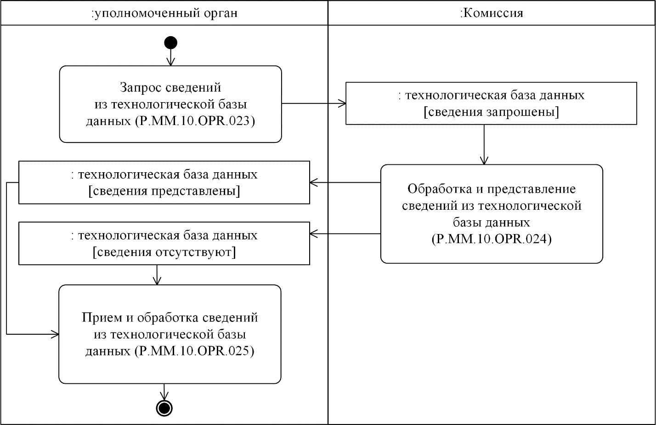

**Рис.** **12.** **Схема** **выполнения** **процедуры** **"Получение** **сведений** **из** **технологической** **базы** **данных"** **(P.MM.10.PRC.006)**

      76. Процедура "Получение сведений из технологической базы данных" (P.MM.10.PRC.006) выполняется в целях получения уполномоченным органом актуальных на указанную дату сведений технологической базы данных, включая сведения об определенном отчете и (или) заявке об инспектировании производства.

      77. Первой выполняется операция "Запрос сведений из технологической базы данных" (P.MM.10.OPR.023), по результатам выполнения которой уполномоченный орган направляет в Комиссию запрос на представление сведений из технологической базы данных.

      78. При поступлении в Комиссию запроса на представление сведений из технологической базы данных выполняется операция "Обработка и представление сведений из технологической базы данных" (P.MM.10.OPR.024), по результатам выполнения которой Комиссия направляет уполномоченному органу запрашиваемые сведения из технологической базы данных. В случае отсутствия запрашиваемых сведений в технологической базе данных Комиссия направляет уполномоченному органу уведомление об отсутствии сведений, удовлетворяющих параметрам запроса.

      79. При поступлении в уполномоченный орган сведений из технологической базы данных или уведомления об отсутствии сведений, удовлетворяющих параметрам запроса, выполняется операция "Прием и обработка сведений из технологической базы данных" (P.MM.10.OPR.025), по результатам выполнения которой уполномоченный орган, направивший запрос на представление сведений из технологической базы данных осуществляет прием и обработку полученных сведений из технологической базы данных или уведомления об отсутствии сведений, удовлетворяющих параметрам запроса.

      80. Результатом выполнения процедуры "Получение сведений из технологической базы данных" (P.MM.10.PRC.006) является получение уполномоченным органом сведений из технологической базы данных или уведомления об отсутствии сведений, удовлетворяющих параметрам запроса.

      81. Перечень операций общего процесса, выполняемых в рамках процедуры "Получение сведений из технологической базы данных" (P.MM.10.PRC.006), приведен в таблице 36.

|  |  |
| --- | --- |
|  | Таблица 36 |

**Перечень операций общего процесса, выполняемых в рамках процедуры "Получение сведений из технологической базы данных" (P.MM.10.PRC.006)**

|  |  |  |
| --- | --- | --- |
| Кодовое обозначение | Наименование | Описание |
| 1 | 2 | 3 |
| P.MM.10.OPR.023 | запрос сведений из технологической базы данных | приведено в таблице 37 настоящих Правил |
| P.MM.10.OPR.024 | обработка и представление сведений из технологической базы данных | приведено в таблице 38 настоящих Правил |
| P.MM.10.OPR.025 | прием и обработка сведений из технологической базы данных | приведено в таблице 39 настоящих Правил |

|  |  |
| --- | --- |
|  | Таблица 37 |

**Описание операции "Запрос сведений из технологической базы данных" (P.MM.10.OPR.023)**

|  |  |  |
| --- | --- | --- |
| № п/п | Обозначение элемента | Описание |
| 1 | 2 | 3 |
| 1 | Кодовое обозначение | P.MM.10.OPR.023 |
| 2 | Наименование операции | запрос сведений из технологической базы данных |
| 3 | Исполнитель | уполномоченный орган |
| 4 | Условия выполнения | выполняется при необходимости получения сведений об отчетах и (или) заявках на инспектирование производства из технологической базы данных |
| 5 | Ограничения | формат и структура представляемых сведений должны соответствовать Описанию форматов и структур электронных документов и сведений |
| 6 | Описание операции | исполнитель направляет в Комиссию запрос на представление сведений из технологической базы данных в соответствии с Регламентом информационного взаимодействия между уполномоченными органами и Комиссией.  При необходимости получения сведений из технологической базы данных в полном объеме (с учетом исторических данных), дата и время обновления в запросе не указывается.  При необходимости получения сведений из технологической базы данных по состоянию на определенную дату в запросе должна указываться дата и время обновления.  При необходимости получения сведений из технологической базы данных по определенным государствам-членам, в запросе дополнительно указываются коды государств-членов.  При необходимости получения сведений об определенном отчете и (или) заявке об инспектировании производства из технологической базы данных, в запросе указывается номер и дата соответствующего документа |
| 7 | Результаты | запрос сведений из технологической базы данных направлен в Комиссию |

|  |  |
| --- | --- |
|  | Таблица 38 |

**Описание операции "Обработка и представление сведений из технологической базы данных" (P.MM.10.OPR.024)**

|  |  |  |
| --- | --- | --- |
| № п/п | Обозначение элемента | Описание |
| 1 | 2 | 3 |
| 1 | Кодовое обозначение | P.MM.10.OPR.024 |
| 2 | Наименование операции | обработка и представление сведений из технологической базы данных |
| 3 | Исполнитель | Комиссия |
| 4 | Условия выполнения | выполняется при поступлении запроса сведений из технологической базы данных (операция "Запрос сведений из технологической базы данных" (P.MM.10.OPR.023)) |
| 5 | Ограничения | формат и структура сведений должны соответствовать Описанию форматов и структур электронных документов и сведений. Реквизиты электронного документа (сведений) должны соответствовать требованиям, предусмотренным разделом IX Регламента информационного взаимодействия между уполномоченными органами и Комиссией |
| 6 | Описание операции | исполнитель выполняет проверку полученного запроса в соответствии с Регламентом информационного взаимодействия между уполномоченными органами и Комиссией.  При успешном выполнении проверки исполнитель направляет в уполномоченный орган ответ на запрос, содержащий сведения из технологической базы данных в соответствии с параметрами, указанными в запросе.  При представлении сведений из технологической базы данных в полном объеме осуществляется представление всех сведений о заявках и результатах инспектирования производства, содержащихся в технологической базе данных (с учетом исторических данных).  При представлении сведений из технологической базы данных по состоянию на запрашиваемую дату осуществляется выборка сведений о заявках и результатах инспектирования производства, содержащихся в технологической базе данных по состоянию на дату, указанную в запросе.  Выбор сведений из технологической базы данных осуществляется по всем государствам-членам, или с учетом кодов государств-членов, указанных в запросе.  При представлении сведений об определенном отчете и (или) заявке об инспектировании производства из технологической базы данных выбор сведений из технологической базы данных осуществляется только по указанному виду запрашиваемого документа, его номеру и дате.  При отсутствии в технологической базе данных сведений, удовлетворяющих параметрам запроса, исполнитель направляет в уполномоченный орган уведомление об отсутствии запрошенных сведений с указанием кода результата обработки сведений, соответствующего отсутствию сведений, в соответствии с Регламентом информационного взаимодействия между уполномоченными органами и Комиссией |
| 7 | Результаты | уполномоченному органу представлены сведения из технологической базы данных или направлено уведомление об отсутствии сведений, удовлетворяющих параметрам запроса |

|  |  |
| --- | --- |
|  | Таблица 39 |

**Описание операции "Прием и обработка сведений из технологической базы данных" (P.MM.10.OPR.025)**

|  |  |  |
| --- | --- | --- |
| № п/п | Обозначение элемента | Описание |
| 1 | 2 | 3 |
| 1 | Кодовое обозначение | P.MM.10.OPR.025 |
| 2 | Наименование операции | прием и обработка сведений из технологической базы данных |
| 3 | Исполнитель | уполномоченный орган |
| 4 | Условия выполнения | выполняется при поступлении сведений из технологической данных или уведомления об отсутствии сведений, удовлетворяющих параметрам запроса (операция "Обработка и представление сведений из технологической базы данных" (P.MM.10.OPR.024)) |
| 5 | Ограничения | формат и структура сведений должны соответствовать Описанию форматов и структур электронных документов и сведений |
| 6 | Описание операции | исполнитель выполняет проверку полученных сведений в соответствии с Регламентом информационного взаимодействия между уполномоченными органами и Комиссией |
| 7 | Результаты | сведения из технологической базы данных или уведомление об отсутствии сведений, удовлетворяющих параметрам запроса, получены |

**Процедура "Получение измененных сведений из технологической базы данных" (P.MM.10.PRC.007)**

      82. Схема выполнения процедуры "Получение измененных сведений из технологической базы данных" (P.MM.10.PRC.007) представлена на рисунке 13.

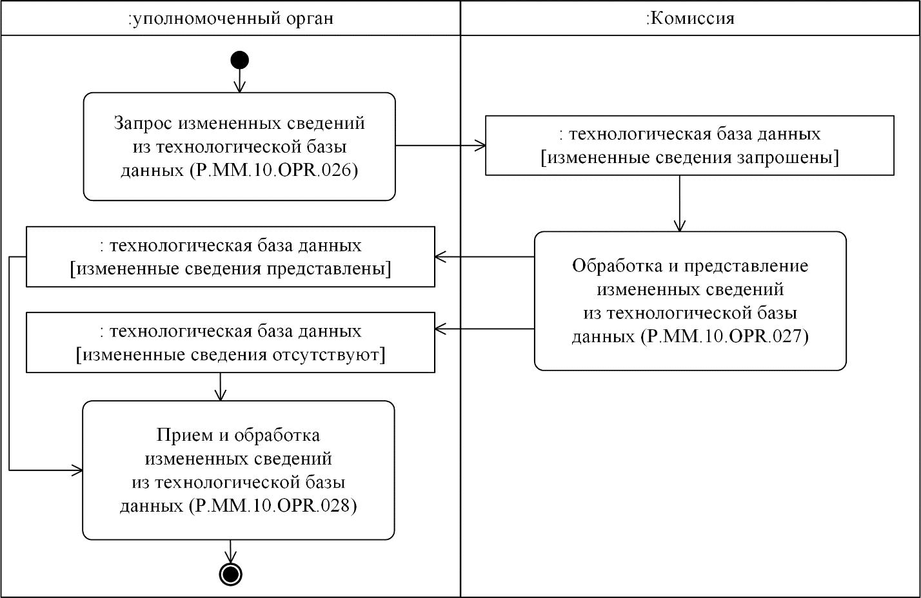

**Рис.** **13.** **Схема** **выполнения** **процедуры** **"Получение** **измененных** **сведений** **из** **технологической** **базы** **данных"** **(P.MM.10.PRC.007)**

      83. Процедура "Получение измененных сведений из технологической базы данных" (P.MM.10.PRC.007) выполняется при необходимости получения уполномоченным органом сведений из технологической базы данных, включение которых и (или) внесение изменений в которые в технологической базе данных произошло начиная с момента, указанного в запросе, до момента выполнения этого запроса. Процедура выполняется в том числе в случае, если в результате выполнения процедуры "Получение информации о дате и времени обновления технологической базы данных" (P.MM.10.PRC.005) выявлено, что дата и время последнего получения сведений из технологической базы данных уполномоченным органом являются более ранними, чем дата и время последнего обновления технологической базы данных.

      84. Первой выполняется операция "Запрос измененных сведений из технологической базы данных" (P.MM.10.OPR.026), по результатам выполнения которой уполномоченный орган направляет в Комиссию запрос на представление измененных сведений из технологической базы данных.

      85. При поступлении в Комиссию запроса на представление измененных сведений из технологической базы данных выполняется операция "Обработка и представление сведений из технологической базы данных" (P.MM.10.OPR.027), по результатам выполнения которой Комиссия направляет уполномоченному органу запрашиваемые измененные сведения из технологической базы данных. В случае отсутствия запрашиваемых сведений в технологической базе данных Комиссия направляет уполномоченному органу уведомление об отсутствии сведений, удовлетворяющих параметрам запроса.

      86. При поступлении в уполномоченный орган измененных сведений из технологической базы данных или уведомления об отсутствии сведений, удовлетворяющих параметрам запроса, выполняется операция "Прием и обработка сведений из технологической базы данных" (P.MM.10.OPR.028), по результатам выполнения которой уполномоченный орган, направивший запрос на представление измененных сведений из технологической базы данных осуществляет прием и обработку полученных измененных сведений из технологической базы данных или уведомления об отсутствии сведений, удовлетворяющих параметрам запроса.

      87. Результатом выполнения процедуры "Получение измененных сведений из технологической базы данных" (P.MM.10.PRC.007) является получение уполномоченным органом измененных сведений из технологической базы данных или уведомления об отсутствии сведений, удовлетворяющих параметрам запроса.

      88. Перечень операций общего процесса, выполняемых в рамках процедуры "Получение измененных сведений из технологической базы данных" (P.MM.10.PRC.007), приведен в таблице 40.

|  |  |
| --- | --- |
|  | Таблица 40 |

**Перечень операций общего процесса, выполняемых в рамках процедуры "Получение измененных сведений из технологической базы данных" (P.MM.10.PRC.007)**

|  |  |  |
| --- | --- | --- |
| Кодовое обозначение | Наименование | Описание |
| 1 | 2 | 3 |
| P.MM.10.OPR.026 | запрос измененных сведений из технологической базы данных | приведено в таблице 41 настоящих Правил |
| P.MM.10.OPR.027 | обработка и представление измененных сведений из технологической базы данных | приведено в таблице 42 настоящих Правил |
| P.MM.10.OPR.028 | прием и обработка измененных сведений из технологической базы данных | приведено в таблице 43 настоящих Правил |

|  |  |
| --- | --- |
|  | Таблица 41 |

**Описание операции "Запрос измененных сведений из технологической базы данных" (P.MM.10.OPR.026)**

|  |  |  |
| --- | --- | --- |
| № п/п | Обозначение элемента | Описание |
| 1 | 2 | 3 |
| 1 | Кодовое обозначение | P.MM.10.OPR.026 |
| 2 | Наименование операции | запрос измененных сведений из технологической базы данных |
| 3 | Исполнитель | уполномоченный орган |
| 4 | Условия выполнения | выполняется при необходимости получения измененных сведений об отчетах и (или) заявках на инспектирование производства из технологической базы данных |
| 5 | Ограничения | формат и структура представляемых сведений должны соответствовать Описанию форматов и структур электронных документов и сведений |
| 6 | Описание операции | исполнитель направляет в Комиссию запрос на представление сведений об отчетах и (или) заявках на инспектирование производства, измененных в технологической базе данных начиная с даты и времени обновления, указанных в запросе, до момента выполнения запроса, в соответствии с Регламентом информационного взаимодействия между уполномоченными органами и Комиссией.  При необходимости представления сведений, измененных в технологической базе данных по определенным государствам-членам, в запросе указываются коды государств-членов.  При необходимости представления сведений об изменениях, внесенных в определенный отчет и (или) заявку на инспектирование производства, в запросе указывается номер и дата соответствующего документа |
| 7 | Результаты | запрос измененных сведений из технологической базы данных направлен в Комиссию |

|  |  |
| --- | --- |
|  | Таблица 42 |

**Описание операции "Обработка и представление измененных сведений из технологической базы данных" (P.MM.10.OPR.027)**

|  |  |  |
| --- | --- | --- |
| № п/п | Обозначение элемента | Описание |
| 1 | 2 | 3 |
| 1 | Кодовое обозначение | P.MM.10.OPR.027 |
| 2 | Наименование операции | обработка и представление измененных сведений из технологической базы данных |
| 3 | Исполнитель | Комиссия |
| 4 | Условия выполнения | выполняется при поступлении запроса измененных сведений из технологической базы данных (операция "Запрос измененных сведений из технологической базы данных" (P.MM.10.OPR.026)) |
| 5 | Ограничения | формат и структура сведений должны соответствовать Описанию форматов и структур электронных документов и сведений. Реквизиты электронного документа (сведений) должны соответствовать требованиям, предусмотренным разделом IX Регламента информационного взаимодействия между уполномоченными органами и Комиссией |
| 6 | Описание операции | исполнитель выполняет проверку полученного запроса в соответствии с Регламентом информационного взаимодействия между уполномоченными органами и Комиссией.  При успешном выполнении проверки исполнитель направляет в уполномоченный орган ответ на запрос, содержащий измененные сведения из технологической базы данных в соответствии с параметрами, указанными в запросе.  Выбор сведений об отчетах и (или) заявках об инспектировании производства, измененных в технологической базе данных начиная с даты и времени обновления, указанных в запросе, до момента выполнения запроса, осуществляется либо в полном объеме, либо с учетом кодов государств-членов или с учетом вида запрашиваемого документа, его номера и даты, указанных в запросе.  При отсутствии в технологической базе данных измененных сведений, удовлетворяющих параметрам запроса, исполнитель направляет в уполномоченный орган уведомление об отсутствии запрошенных сведений с указанием кода результата обработки сведений, соответствующего отсутствию сведений, в соответствии с Регламентом информационного взаимодействия между уполномоченными органами и Комиссией |
| 7 | Результаты | уполномоченному органу представлены измененные сведения из технологической базы данных или направлено уведомление об отсутствии сведений, удовлетворяющих параметрам запроса |

|  |  |
| --- | --- |
|  | Таблица 43 |

**Описание операции "Прием и обработка измененных сведений из технологической базы данных" (P.MM.10.OPR.028)**

|  |  |  |
| --- | --- | --- |
| № п/п | Обозначение элемента | Описание |
| 1 | 2 | 3 |
| 1 | Кодовое обозначение | P.MM.10.OPR.028 |
| 2 | Наименование операции | прием и обработка измененных сведений из технологической базы данных |
| 3 | Исполнитель | уполномоченный орган |
| 4 | Условия выполнения | выполняется при поступлении измененных сведений из технологической данных или уведомления об отсутствии сведений, удовлетворяющих параметрам запроса (операция "Обработка и представление измененных сведений из технологической базы данных" (P.MM.10.OPR.027)) |
| 5 | Ограничения | формат и структура сведений должны соответствовать Описанию форматов и структур электронных документов и сведений |
| 6 | Описание операции | исполнитель выполняет проверку полученных сведений в соответствии с Регламентом информационного взаимодействия между уполномоченными органами и Комиссией |
| 7 | Результаты | измененные сведения из технологической базы данных или уведомление об отсутствии сведений, удовлетворяющих параметрам запроса, получены |

**Процедура "Получение сводного отчета" (P.MM.10.PRC.008)**

      89. Схема выполнения процедуры "Получение сводного отчета" (P.MM.10.PRC.008) представлена на рисунке 14.

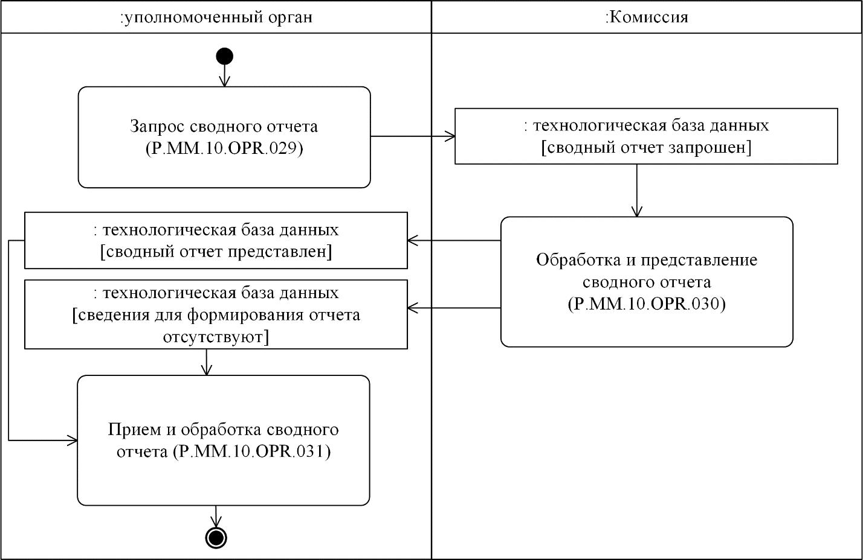

**Рис.** **14.** **Схема** **выполнения** **процедуры** **"Получение** **сводного** **отчета"** **(P.MM.10.PRC.008)**

      90. Процедура "Получение сводного отчета" (P.MM.10.PRC.008) выполняется в целях получения уполномоченным органом сводного отчета.

      91. Первой выполняется операция "Запрос сводного отчета" (P.MM.10.OPR.029), по результатам выполнения которой уполномоченный орган направляет в Комиссию запрос на предоставление сводного отчета.

      92. При поступлении в Комиссию запроса на представление сводного отчета выполняется операция "Обработка и представление сводного отчета" (P.MM.10.OPR.030), по результатам выполнения которой Комиссия направляет уполномоченному органу запрашиваемый сводный отчет. В случае отсутствия сведений в технологической базе данных, на основании которых должен быть сформирован запрашиваемый сводный отчет, Комиссия направляет уполномоченному органу уведомление об отсутствии сведений, удовлетворяющих параметрам запроса.

      93. При поступлении в уполномоченный орган сводного отчета или уведомления об отсутствии сведений, удовлетворяющих параметрам запроса, выполняется операция "Прием и обработка сводного отчета" (P.MM.10.OPR.031), по результатам выполнения которой уполномоченный орган, направивший запрос на представление сводного отчета осуществляет прием и обработку полученного сводного отчета или уведомления об отсутствии сведений, удовлетворяющих параметрам запроса.

      94. Результатом выполнения процедуры "Получение сводного отчета" (P.MM.10.PRC.008) является получение уполномоченным органом сводного отчета.

      95. Перечень операций общего процесса, выполняемых в рамках процедуры "Получение сводного отчета" (P.MM.10.PRC.008), приведен в таблице 44.

|  |  |
| --- | --- |
|  | Таблица 44 |

**Перечень операций общего процесса, выполняемых в рамках процедуры "Получение сводного отчета" (P.MM.10.PRC.008)**

|  |  |  |
| --- | --- | --- |
| Кодовое обозначение | Наименование | Описание |
| 1 | 2 | 3 |
| P.MM.10.OPR.029 | запрос сводного отчета | приведено в таблице 45 настоящих Правил |
| P.MM.10.OPR.030 | обработка и представление сводного отчета | приведено в таблице 46 настоящих Правил |
| P.MM.10.OPR.031 | прием и обработка сводного отчета | приведено в таблице 47 настоящих Правил |

|  |  |
| --- | --- |
|  | Таблица 45 |

**Описание операции "Запрос сводного отчета" (P.MM.10.OPR.029)**

|  |  |  |
| --- | --- | --- |
| № п/п | Обозначение элемента | Описание |
| 1 | 2 | 3 |
| 1 | Кодовое обозначение | P.MM.10.OPR.029 |
| 2 | Наименование операции | запрос сводного отчета |
| 3 | Исполнитель | уполномоченный орган |
| 4 | Условия выполнения | выполняется при необходимости получения сводного отчета, сформированного на основании сведений из технологической базы данных |
| 5 | Ограничения | формат и структура сведений должны соответствовать Описанию форматов и структур электронных документов и сведений |
| 6 | Описание операции | исполнитель направляет в Комиссию запрос на представление сводного отчета с Регламентом информационного взаимодействия между уполномоченными органами и Комиссией.  При необходимости получения сводного отчета, сформированного на основании сведений из технологической базы за определенный период, с в запросе должен указываться период времени.  При необходимости получения сводного отчета, формированного на основании сведений из технологической базы по определенному государству-члену (государствам-членам), в запросе дополнительно указываются коды государств-членов |
| 7 | Результаты | запрос сводного отчета направлен в Комиссию |

|  |  |
| --- | --- |
|  | Таблица 46 |

**Описание операции "Обработка и представление сводного отчета" (P.MM.10.OPR.030)**

|  |  |  |
| --- | --- | --- |
| № п/п | Обозначение элемента | Описание |
| 1 | 2 | 3 |
| 1 | Кодовое обозначение | P.MM.10.OPR.030 |
| 2 | Наименование операции | обработка и представление сводного отчета |
| 3 | Исполнитель | Комиссия |
| 4 | Условия выполнения | выполняется при поступлении запроса сводного отчета (операция "Запрос сводного отчета" (P.MM.10.OPR.029)) |
| 5 | Ограничения | формат и структура сведений должны соответствовать Описанию форматов и структур электронных документов и сведений. Реквизиты электронного документа (сведений) должны соответствовать требованиям, предусмотренным разделом IX Регламента информационного взаимодействия между уполномоченными органами и Комиссией |
| 6 | Описание операции | исполнитель выполняет проверку полученного запроса в соответствии с Регламентом информационного взаимодействия между уполномоченными органами и Комиссией.  При успешном выполнении проверки исполнитель направляет в уполномоченный орган ответ на запрос, содержащий сводный отчет, сформированный на основании сведений из технологической базы данных и содержащий данные об отчетах об инспектировании производства, срок действия которых истек или истекает в течение 30 календарных дней, в соответствии с параметрами, указанными в запросе.  При представлении в рамках сводного отчета сведений из технологической базы данных за определенный период для формирования отчета осуществляется выборка сведений о результатах инспектирования производства, содержащихся в технологической базе данных, за период, указанный в запросе.  При представлении в рамках сводного отчета сведений из технологической базы данных по определенному государству-члену (государствам-членам) для формирования отчета выборка сведений из технологической базы данных осуществляется с учетом кодов государств-членов, указанных в запросе.  При отсутствии в технологической базе данных сведений, удовлетворяющих параметрам запроса, исполнитель направляет в уполномоченный орган уведомление об отсутствии запрошенных сведений  с указанием кода результата обработки сведений, соответствующего отсутствию сведений, в соответствии с Регламентом информационного взаимодействия между уполномоченными органами и Комиссией |
| 7 | Результаты | уполномоченному органу представлен сводный отчет или направлено уведомление об отсутствии сведений, удовлетворяющих параметрам запроса |

|  |  |
| --- | --- |
|  | Таблица 47 |

**Описание операции "Прием и обработка сводного отчета" (P.MM.10.OPR.031)**

|  |  |  |
| --- | --- | --- |
| № п/п | Обозначение элемента | Описание |
| 1 | 2 | 3 |
| 1 | Кодовое обозначение | P.MM.10.OPR.031 |
| 2 | Наименование операции | прием и обработка сводного отчета |
| 3 | Исполнитель | уполномоченный орган |
| 4 | Условия выполнения | выполняется при поступлении сводного отчета или уведомления об отсутствии сведений, удовлетворяющих параметрам запроса (операция "Обработка и представление сводного отчета" (P.MM.10.OPR.030)) |
| 5 | Ограничения | формат и структура сведений должны соответствовать Описанию форматов и структур электронных документов и сведений |
| 6 | Описание операции | исполнитель выполняет проверку полученных сведений в соответствии с Регламентом информационного взаимодействия между уполномоченными органами и Комиссией |
| 7 | Результаты | сводный отчет или уведомление об отсутствии сведений, удовлетворяющих параметрам запроса, получены |

**3. Процедуры уведомления о приостановлении (возобновлении) выпуска медицинского изделия в обращение**

**Процедура "Представление в уведомляемый уполномоченный орган сведений о приостановлении (возобновлении) выпуска медицинского изделия в обращение" (P.MM.10.PRC.009)**

      96. Схема выполнения процедуры "Представление в уведомляемый уполномоченный орган сведений о приостановлении (возобновлении) выпуска медицинского изделия в обращение" (P.MM.10.PRC.009) представлена на рисунке 15.

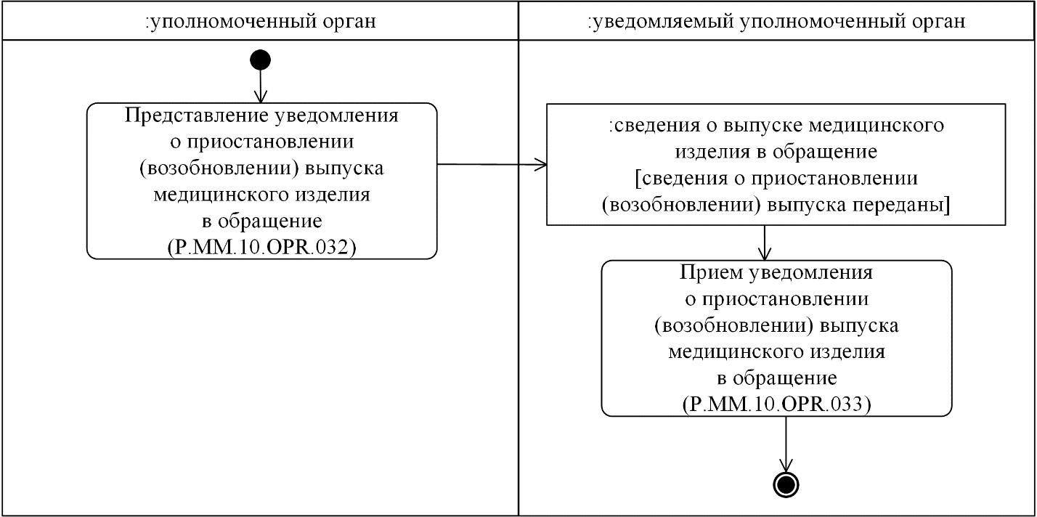

**Рис.** **15.** **Схема** **выполнения** **процедуры** **"Представление** **в** **уведомляемый** **уполномоченный** **орган** **сведений** **о** **приостановлении** **(возобновлении)** **выпуска** **медицинского** **изделия** **в** **обращение"** **(P.MM.10.PRC.009)**

      97. Процедура "Представление в уведомляемый уполномоченный орган сведений о приостановлении (возобновлении) выпуска медицинского изделия в обращение" (P.MM.10.PRC.009) выполняется в случае принятия уполномоченным органом решения о приостановке выпуска медицинского изделия в обращение на территории государства-члена или решения о возобновлении выпуска в обращение на территории государства-члена медицинского изделия, в отношении которого уполномоченным органом ранее было принято решение о приостановке выпуска медицинского изделия в обращение на территории государства-члена.

      98. Первой выполняется операция "Представление уведомления о приостановлении (возобновлении) выпуска медицинского изделия в обращение" (P.MM.01.OPR.032), по результатам выполнения которой уполномоченным органом формируются и представляются в уведомляемый уполномоченный орган сведения о приостановлении (возобновлении) выпуска медицинского изделия в обращение на территории этого государства-члена в соответствии с законодательством этого государства.

      99. При поступлении в уведомляемый уполномоченный орган сведений о приостановлении (возобновлении) выпуска медицинского изделия в обращение выполняется операция "Прием уведомления о приостановлении (возобновлении) выпуска медицинского изделия в обращение" (P.MM.10.OPR.033), по результатам выполнения которой уведомляемый уполномоченный орган получает сведения о приостановлении (возобновлении) выпуска медицинского изделия в обращение на территории другого государства-члена.

      100. Результатом выполнения процедуры "Представление в уведомляемый уполномоченный орган сведений о приостановлении (возобновлении) выпуска медицинского изделия в обращение" (P.MM.10.PRC.009) является получение уведомляемым уполномоченным органом сведений о приостановлении (возобновлении) выпуска медицинского изделия в обращение на территории другого государства-члена в соответствии с законодательством этого государства.

      101. Перечень операций общего процесса, выполняемых в рамках процедуры "Представление в уведомляемый уполномоченный орган сведений о приостановлении (возобновлении) выпуска медицинского изделия в обращение" (P.MM.10.PRC.009), приведен в таблице 48.

|  |  |
| --- | --- |
|  | Таблица 48 |

**Перечень операций общего процесса, выполняемых в рамках процедуры "Представление в уведомляемый уполномоченный орган сведений о приостановлении (возобновлении) выпуска медицинского изделия в обращение" (P.MM.10.PRC.009)**

|  |  |  |
| --- | --- | --- |
| Кодовое обозначение | Наименование | Описание |
| 1 | 2 | 3 |
| P.MM.10.OPR.032 | представление уведомления о приостановлении (возобновлении) выпуска медицинского изделия в обращение | приведено в таблице 49 настоящих Правил |
| P.MM.10.OPR.033 | прием уведомления о приостановлении (возобновлении) выпуска медицинского изделия в обращение | приведено в таблице 50 настоящих Правил |

|  |  |
| --- | --- |
|  | Таблица 49 |

**Описание операции "Представление уведомления о приостановлении (возобновлении) выпуска медицинского изделия в обращение" (P.MM.10.OPR.032)**

|  |  |  |
| --- | --- | --- |
| № п/п | Обозначение элемента | Описание |
| 1 | 2 | 3 |
| 1 | Кодовое обозначение | P.MM.10.OPR.032 |
| 2 | Наименование операции | представление уведомления о приостановлении (возобновлении) выпуска медицинского изделия в обращение |
| 3 | Исполнитель | уполномоченный орган |
| 4 | Условия выполнения | выполняется при принятии уполномоченным органом решения о приостановке выпуска медицинского изделия в обращение на территории государства-члена или решения о возобновлении выпуска в обращение на территории государства-члена медицинского изделия, в отношении которого уполномоченным органом ранее было принято решение о приостановке выпуска медицинского изделия в обращение на территории государства-члена |
| 5 | Ограничения | сведения о приостановлении (возобновлении) выпуска медицинского изделия в обращение представляются в уведомляемый уполномоченный орган в течение 3 рабочих дней с даты принятия соответствующего решения уполномоченным органом. Формат и структура представляемых сведений должны соответствовать Описанию форматов и структур электронных документов и сведений |
| 6 | Описание операции | исполнитель направляет уведомление о приостановлении (возобновлении) выпуска медицинского изделия в обращение в уведомляемый уполномоченный орган (уполномоченный орган другого государства-члена) в соответствии с Регламентом информационного взаимодействия между уполномоченными органами |
| 7 | Результаты | уведомление о приостановлении (возобновлении) выпуска медицинского изделия в представлено в уведомляемый уполномоченный орган |

|  |  |
| --- | --- |
|  | Таблица 50 |

**Описание операции "Прием уведомления о приостановлении (возобновлении) выпуска медицинского изделия в обращение" (P.MM.10.OPR.033)**

|  |  |  |
| --- | --- | --- |
| № п/п | Обозначение элемента | Описание |
| 1 | 2 | 3 |
| 1 | Кодовое обозначение | P.MM.10.OPR.033 |
| 2 | Наименование операции | прием уведомления о приостановлении (возобновлении) выпуска медицинского изделия в обращение |
| 3 | Исполнитель | уведомляемый уполномоченный орган |
| 4 | Условия выполнения | выполняется при получении исполнителем уведомления о приостановлении (возобновлении) выпуска медицинского изделия в обращение (операция "Представление уведомления о приостановлении (возобновлении) выпуска медицинского изделия в обращение" (P.MM.03.OPR.032)) |
| 5 | Ограничения | формат и структура представляемых сведений должны соответствовать Описанию форматов и структур электронных документов и сведений |
| 6 | Описание операции | исполнитель выполняет прием и обработку полученного уведомления о приостановлении (возобновлении) выпуска медицинского изделия в обращение в соответствии с Регламентом информационного взаимодействия между уполномоченными органами |
| 7 | Результаты | уведомление о приостановлении (возобновлении) выпуска медицинского изделия в обращение получено уведомляемым уполномоченным органом |

**Процедура "Представление в Комиссию сведений о приостановлении (возобновлении) выпуска медицинского изделия в обращение" (P.MM.10.PRC.010)**

      102. Схема выполнения процедуры "Представление в Комиссию сведений о приостановлении (возобновлении) выпуска медицинского изделия в обращение" (P.MM.10.PRC.010) представлена на рисунке 16.

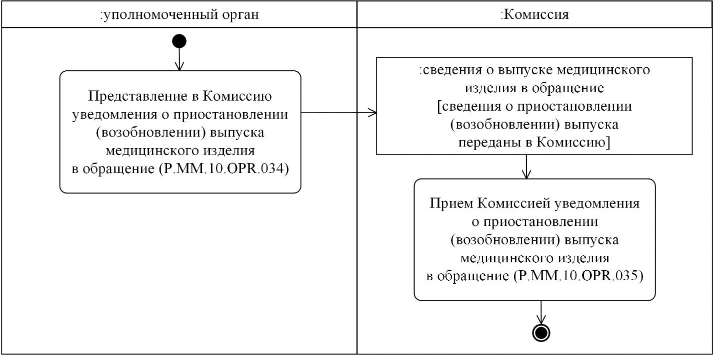

**Рис.** **16.** **Схема** **выполнения** **процедуры** **"Представление** **в** **Комиссию** **сведений** **о** **приостановлении** **(возобновлении)** **выпуска** **медицинского** **изделия** **в** **обращение"** **(P.MM.10.PRC.010)**

      103. Процедура "Представление в Комиссию сведений о приостановлении (возобновлении) выпуска медицинского изделия в обращение" (P.MM.10.PRC.010) выполняется в случае принятия уполномоченным органом на основании сведений, представленных инспектирующей организацией, решения о приостановке выпуска медицинского изделия в обращение на территории государства-члена или решения о возобновлении выпуска в обращение на территории государства-члена медицинского изделия, в отношении которого уполномоченным органом ранее было принято решение о приостановке выпуска медицинского изделия в обращение на территории государства-члена.

      104. Первой выполняется операция "Представление в Комиссию уведомления о приостановлении (возобновлении) выпуска медицинского изделия в обращение" (P.MM.01.OPR.034), по результатам выполнения которой уполномоченным органом формируются и представляются в Комиссию сведения о приостановлении (возобновлении) выпуска медицинского изделия в обращение на территории этого государства-члена в соответствии с законодательством этого государства.

      105. При поступлении в Комиссию сведений о приостановлении (возобновлении) выпуска медицинского изделия в обращение выполняется операция "Прием Комиссией уведомления о приостановлении (возобновлении) выпуска медицинского изделия в обращение" (P.MM.10.OPR.035), по результатам выполнения которой Комиссия получает сведения о приостановлении (возобновлении) выпуска медицинского изделия в обращение на территории другого государства-члена.

      106. Результатом выполнения процедуры "Представление в Комиссию сведений о приостановлении (возобновлении) выпуска медицинского изделия в обращение" (P.MM.10.PRC.010) является получение Комиссией о приостановлении (возобновлении) выпуска медицинского изделия в обращение на территории другого государства-члена в соответствии с законодательством этого государства.

      107. Перечень операций общего процесса, выполняемых в рамках процедуры "Представление в Комиссию сведений о приостановлении (возобновлении) выпуска медицинского изделия в обращение" (P.MM.10.PRC.010), приведен в таблице 51.

|  |  |
| --- | --- |
|  | Таблица 51 |

**Перечень операций общего процесса, выполняемых в рамках процедуры "Представление в Комиссию сведений о приостановлении (возобновлении) выпуска медицинского изделия в обращение" (P.MM.10.PRC.010)**

|  |  |  |
| --- | --- | --- |
| Кодовое обозначение | Наименование | Описание |
| 1 | 2 | 3 |
| P.MM.10.OPR.034 | представление в Комиссию уведомления о приостановлении (возобновлении) выпуска медицинского изделия в обращение | приведено в таблице 52 настоящих Правил |
| P.MM.10.OPR.035 | прием и обработка Комиссией уведомления о приостановлении (возобновлении) выпуска медицинского изделия в обращение | приведено в таблице 53 настоящих Правил |

|  |  |
| --- | --- |
|  | Таблица 52 |

**Описание операции "Представление в Комиссию уведомления о приостановлении (возобновлении) выпуска медицинского изделия в обращение" (P.MM.10.OPR.034)**

|  |  |  |
| --- | --- | --- |
| № п/п | Обозначение элемента | Описание |
| 1 | 2 | 3 |
| 1 | Кодовое обозначение | P.MM.10.OPR.034 |
| 2 | Наименование операции | представление в Комиссию уведомления о приостановлении (возобновлении) выпуска медицинского изделия в обращение |
| 3 | Исполнитель | уполномоченный орган |
| 4 | Условия выполнения | выполняется при принятии уполномоченным органом решения о приостановке выпуска медицинского изделия в обращение на территории государства-члена или решения о возобновлении выпуска в обращение на территории государства-члена медицинского изделия, в отношении которого уполномоченным органом ранее было принято решение о приостановке выпуска медицинского изделия в обращение на территории государства-члена |
| 5 | Ограничения | сведения о приостановлении (возобновлении) выпуска медицинского изделия в обращение представляются в Комиссию в течение 3 рабочих дней с даты принятия соответствующего решения уполномоченным органом. Формат и структура представляемых сведений должны соответствовать Описанию форматов и структур электронных документов и сведений |
| 6 | Описание операции | исполнитель направляет уведомление о приостановлении (возобновлении) выпуска медицинского изделия в обращение в Комиссию в соответствии с Регламентом информационного взаимодействия между уполномоченными органами и Комиссией |
| 7 | Результаты | уведомление о приостановлении (возобновлении) выпуска медицинского изделия в представлено в Комиссию |

|  |  |
| --- | --- |
|  | Таблица 53 |

**Описание операции "Прием и обработка Комиссией уведомления о приостановлении (возобновлении) выпуска медицинского изделия в обращение" (P.MM.10.OPR.035)**

|  |  |  |
| --- | --- | --- |
| № п/п | Обозначение элемента | Описание |
| 1 | 2 | 3 |
| 1 | Кодовое обозначение | P.MM.10.OPR.035 |
| 2 | Наименование операции | прием и обработка Комиссией уведомления о приостановлении (возобновлении) выпуска медицинского изделия в обращение |
| 3 | Исполнитель | Комиссия |
| 4 | Условия выполнения | выполняется при получении исполнителем уведомления о приостановлении (возобновлении) выпуска медицинского изделия в обращение (операция "Представление в Комиссию уведомления о приостановлении (возобновлении) выпуска медицинского изделия в обращение" (P.MM.03.OPR.034)) |
| 5 | Ограничения | формат и структура сведений должны соответствовать Описанию форматов и структур электронных документов и сведений |
| 6 | Описание операции | исполнитель выполняет прием и обработку полученного уведомления о приостановлении (возобновлении) выпуска медицинского изделия в обращение в соответствии с Регламентом информационного взаимодействия между уполномоченными органами и Комиссией |
| 7 | Результаты | уведомление о приостановлении (возобновлении) выпуска медицинского изделия в обращение получено Комиссией |

**4. Процедуры формирования и ведения перечня инспектирующих организаций**

**Процедура "Включение сведений в перечень инспектирующих организаций" (P.MM.10.PRC.011)**

      108. Схема выполнения процедуры "Включение сведений в перечень инспектирующих организаций" (P.MM.10.PRC.011) представлена на рисунке 17.

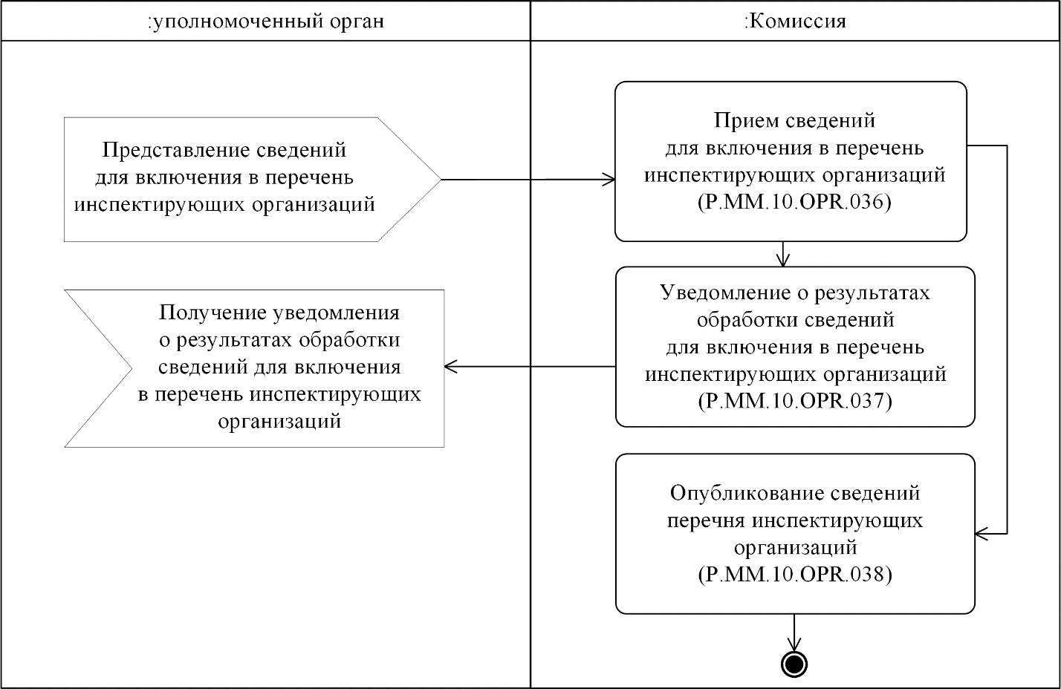

**Рис.** **17.** **Схема** **выполнения** **процедуры** **"Включение** **сведений** **в** **перечень** **инспектирующих** **организаций"** **(P.MM.10.PRC.011)**

      109. Процедура "Включение сведений в перечень инспектирующих организаций" (P.MM.10.PRC.011) выполняется в случае получения Комиссией от уполномоченного органа сведений для включения в перечень инспектирующих организаций через рабочий кабинет уполномоченного органа на информационном портале Союза.

      110. Первой выполняется операция "Прием сведений для включения в перечень инспектирующих организаций" (P.MM.10.OPR.036), по результатам выполнения которой Комиссия получает от уполномоченного органа и проверяет сведения для включения в перечень инспектирующих организаций и в случае успешной проверки включает представленные сведения в перечень инспектирующих организаций.

      111. По результатам проверки сведений для включения в перечень инспектирующих организаций выполняется операция "Уведомление о результатах обработки сведений для включения в перечень инспектирующих организаций" (P.MM.10.OPR.037), по результатам выполнения которой Комиссия направляет уполномоченному органу уведомление о результатах обработки представленных сведений.

      112. В случае успешной проверки сведений для включения в перечень инспектирующих организаций выполняется операция "Опубликование сведений перечня инспектирующих организаций" (P.MM.08.OPR.038), по результатам выполнения которой на информационном портале Союза публикуется обновленный перечень инспектирующих организаций.

      113. Результатом выполнения процедуры "Включение сведений в перечень инспектирующих организаций" (P.MM.10.PRC.011) является включение в перечень инспектирующих организаций представленных уполномоченным органом сведений, опубликование перечня инспектирующих организаций на информационном портале Союза и представление уполномоченному органу уведомления о результатах обработки представленных сведений через рабочий кабинет уполномоченного органа на информационном портале Союза.

      114. Перечень операций общего процесса, выполняемых в рамках процедуры "Включение сведений в перечень инспектирующих организаций" (P.MM.10.PRC.011), приведен в таблице 54.

|  |  |
| --- | --- |
|  | Таблица 54 |

**Перечень операций общего процесса, выполняемых в рамках процедуры "Включение сведений в перечень инспектирующих организаций" (P.MM.10.PRC.011)**

|  |  |  |
| --- | --- | --- |
| Кодовое обозначение | Наименование | Описание |
| 1 | 2 | 3 |
| P.MM.10.OPR.036 | прием сведений для включения в перечень инспектирующих организаций | приведено в таблице 55 настоящих Правил |
| P.MM.10.OPR.037 | уведомление о результатах обработки сведений для включения в перечень инспектирующих организаций | приведено в таблице 56 настоящих Правил |
| P.MM.10.OPR.038 | опубликование сведений перечня инспектирующих организаций | приведено в таблице 57 настоящих Правил |

|  |  |
| --- | --- |
|  | Таблица 55 |

**Описание операции "Прием сведений для включения в перечень инспектирующих организаций" (P.MM.10.OPR.036)**

|  |  |  |
| --- | --- | --- |
| № п/п | Обозначение элемента | Описание |
| 1 | 2 | 3 |
| 1 | Кодовое обозначение | P.MM.10.OPR.036 |
| 2 | Наименование операции | прием сведений для включения в перечень инспектирующих организаций |
| 3 | Исполнитель | Комиссия |
| 4 | Условия выполнения | выполняется при получении сведений для включения в перечень инспектирующих организаций, представленных уполномоченным органом через рабочий кабинет уполномоченного органа на информационном портале Союза |
| 5 | Ограничения | структура представляемых сведений должна соответствовать Описанию форматов и структур электронных документов и сведений |
| 6 | Описание операции | исполнитель принимает и проверяет сведения для включения в перечень инспектирующих организаций. В случае успешного выполнения проверки исполнитель осуществляет включение сведений  в перечень инспектирующих организаций |
| 7 | Результаты | сведения для включения в перечень инспектирующих организаций обработаны |

|  |  |
| --- | --- |
|  | Таблица 56 |

**Описание операции "Уведомление о результатах обработки сведений для включения в перечень инспектирующих организаций" (P.MM.10.OPR.037)**

|  |  |  |
| --- | --- | --- |
| № п/п | Обозначение элемента | Описание |
| 1 | 2 | 3 |
| 1 | Кодовое обозначение | P.MM.10.OPR.037 |
| 2 | Наименование операции | уведомление о результатах обработки сведений для включения в перечень инспектирующих организаций |
| 3 | Исполнитель | Комиссия |
| 4 | Условия выполнения | выполняется по результатам выполнении проверки сведений для включения в перечень инспектирующих организаций (операция "Прием сведений для включения в перечень инспектирующих организаций" (P.MM.10.OPR.036)) |
| 5 | Ограничения | структура представляемых сведений должна соответствовать Описанию форматов и структур электронных документов и сведений |
| 6 | Описание операции | в случае успешной проверки представленных сведений исполнитель направляет в уполномоченный орган уведомление с указанием кода результата обработки сведений, соответствующего добавлению сведений |
| 7 | Результаты | уполномоченному органу направлено уведомление о результате обработки сведений для включения в перечень инспектирующих организаций |

|  |  |
| --- | --- |
|  | Таблица 57 |

**Описание операции "Опубликование сведений перечня инспектирующих организаций" (P.MM.10.OPR.038)**

|  |  |  |
| --- | --- | --- |
| № п/п | Обозначение элемента | Описание |
| 1 | 2 | 3 |
| 1 | Кодовое обозначение | P.MM.10.OPR.038 |
| 2 | Наименование операции | опубликование сведений перечня инспектирующих организаций |
| 3 | Исполнитель | Комиссия |
| 4 | Условия выполнения | выполняется при успешном выполнении проверки сведений для включения в перечень инспектирующих организаций (операция "Прием сведений для включения в перечень инспектирующих организаций" (P.MM.10.OPR.036)) |
| 5 | Ограничения | – |
| 6 | Описание операции | исполнитель публикует на информационном портале Союза обновленный перечень инспектирующих организаций, содержащий полученный от уполномоченного органа сведений для включения в перечень инспектирующих организаций |
| 7 | Результаты | обновленный перечень инспектирующих организаций опубликован на информационном портале Союза |

**Процедура "Изменение сведений в перечне инспектирующих организаций" (P.MM.10.PRC.012)**

      115. Схема выполнения процедуры "Изменение сведений в перечне инспектирующих организаций" (P.MM.10.PRC.012) представлена на рисунке 18.

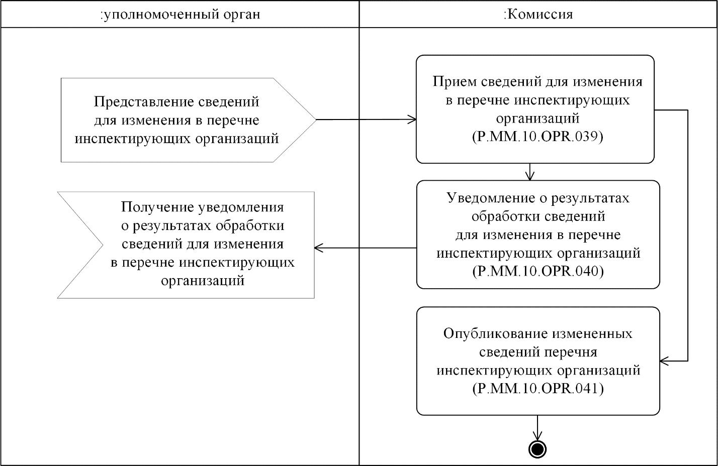

**Рис.** **18.** **Схема** **выполнения** **процедуры** **"Изменение** **сведений** **в** **перечне** **инспектирующих** **организаций"** **(P.MM.10.PRC.012)**

      116. Процедура "Изменение сведений в перечне инспектирующих организаций" (P.MM.10.PRC.012) выполняется в случае получения Комиссией от уполномоченного органа сведений для изменения в перечне инспектирующих организаций через рабочий кабинет уполномоченного органа на информационном портале Союза.

      117. Первой выполняется операция "Прием сведений для изменения в перечне инспектирующих организаций" (P.MM.10.OPR.039), по результатам выполнения которой Комиссия получает от уполномоченного органа и проверяет сведения для изменения в перечне инспектирующих организаций и в случае успешной проверки включает представленные сведения в перечень инспектирующих организаций.

      118. По результатам проверки сведений для изменения в перечне инспектирующих организаций выполняется операция "Уведомление о результатах обработки сведений для изменения в перечне инспектирующих организаций" (P.MM.10.OPR.040), по результатам выполнения которой Комиссия направляет уполномоченному органу уведомление о результатах обработки представленных сведений.

      119. В случае успешной проверки сведений для изменения в перечне инспектирующих организаций выполняется операция "Опубликование измененных сведений перечня инспектирующих организаций" (P.MM.11.OPR.041), по результатам выполнения которой на информационном портале Союза публикуется измененный перечень инспектирующих организаций.

      120. Результатом выполнения процедуры "Изменение сведений в перечне инспектирующих организаций" (P.MM.10.PRC.012) является включение в перечень инспектирующих организаций представленных уполномоченным органом измененных сведений, опубликование измененного перечня инспектирующих организаций на информационном портале Союза и представление уполномоченному органу уведомления о результатах обработки представленных сведений через рабочий кабинет уполномоченного органа на информационном портале Союза.

      121. Перечень операций общего процесса, выполняемых в рамках процедуры "Изменение сведений в перечне инспектирующих организаций" (P.MM.10.PRC.012), приведен в таблице 58.

|  |  |
| --- | --- |
|  | Таблица 58 |

**Перечень операций общего процесса, выполняемых в рамках процедуры "Изменение сведений в перечне инспектирующих организаций" (P.MM.10.PRC.012)**

|  |  |  |
| --- | --- | --- |
| Кодовое обозначение | Наименование | Описание |
| 1 | 2 | 3 |
| P.MM.10.OPR.039 | прием сведений для изменения в перечне инспектирующих организаций | приведено в таблице 59 настоящих Правил |
| P.MM.10.OPR.040 | уведомление о результатах обработки сведений для изменения в перечне инспектирующих организаций | приведено в таблице 60 настоящих Правил |
| P.MM.10.OPR.041 | опубликование измененных сведений перечня инспектирующих организаций | приведено в таблице 61 настоящих Правил |

|  |  |
| --- | --- |
|  | Таблица 59 |

**Описание операции "Прием сведений для изменения в перечне инспектирующих организаций" (P.MM.10.OPR.039)**

|  |  |  |
| --- | --- | --- |
| № п/п | Обозначение элемента | Описание |
| 1 | 2 | 3 |
| 1 | Кодовое обозначение | P.MM.10.OPR.039 |
| 2 | Наименование операции | прием сведений для изменения в перечне инспектирующих организаций |
| 3 | Исполнитель | Комиссия |
| 4 | Условия выполнения | выполняется при получении сведений для изменения в перечне инспектирующих организаций, представленных уполномоченным органом через рабочий кабинет уполномоченного органа на информационном портале Союза |
| 5 | Ограничения | структура представляемых сведений должна соответствовать Описанию форматов и структур электронных документов и сведений |
| 6 | Описание операции | исполнитель принимает и проверяет сведения для изменения в перечне инспектирующих организаций. В случае успешного выполнения проверки исполнитель осуществляет изменение сведений  в перечне инспектирующих организаций |
| 7 | Результаты | сведения для изменения в перечне инспектирующих организаций обработаны |

|  |  |
| --- | --- |
|  | Таблица 60 |

**Описание операции "Уведомление о результатах обработки сведений для изменения в перечне инспектирующих организаций" (P.MM.10.OPR.040)**

|  |  |  |
| --- | --- | --- |
| № п/п | Обозначение элемента | Описание |
| 1 | 2 | 3 |
| 1 | Кодовое обозначение | P.MM.10.OPR.040 |
| 2 | Наименование операции | уведомление о результатах обработки сведений для изменения в перечне инспектирующих организаций |
| 3 | Исполнитель | Комиссия |
| 4 | Условия выполнения | выполняется по результатам выполнении проверки сведений для изменения в перечне инспектирующих организаций (операция "Прием сведений для изменения в перечне инспектирующих организаций" (P.MM.10.OPR.039)) |
| 5 | Ограничения | структура представляемых сведений должна соответствовать Описанию форматов и структур электронных документов и сведений |
| 6 | Описание операции | в случае успешной проверки представленных сведений исполнитель направляет в уполномоченный орган уведомление с указанием кода результата обработки сведений, соответствующего изменению сведений |
| 7 | Результаты | уполномоченному органу направлено уведомление о результате обработки сведений для изменения в перечне инспектирующих организаций |

|  |  |
| --- | --- |
|  | Таблица 61 |

**Описание операции "Опубликование измененных сведений перечня инспектирующих организаций" (P.MM.10.OPR.041)**

|  |  |  |
| --- | --- | --- |
| № п/п | Обозначение элемента | Описание |
| 1 | 2 | 3 |
| 1 | Кодовое обозначение | P.MM.10.OPR.041 |
| 2 | Наименование операции | опубликование измененных сведений перечня инспектирующих организаций |
| 3 | Исполнитель | Комиссия |
| 4 | Условия выполнения | выполняется при успешном выполнении проверки сведений для изменения в перечне инспектирующих организаций (операция "Прием сведений для изменения в перечне инспектирующих организаций" (P.MM.10.OPR.039)) |
| 5 | Ограничения | – |
| 6 | Описание операции | исполнитель публикует на информационном портале Союза измененные сведения перечня инспектирующих организаций, содержащие полученные от уполномоченного органа сведений для изменения в перечне инспектирующих организаций |
| 7 | Результаты | измененный перечень инспектирующих организаций опубликован на информационном портале Союза |

**5. Процедуры представления сведений из перечня инспектирующих организаций**

**Процедура "Получение информации о дате и времени обновления перечня инспектирующих организаций" (P.MM.10.PRC.013)**

      122. Схема выполнения процедуры "Получение информации о дате и времени обновления перечня инспектирующих организаций" (P.MM.10.PRC.013) представлена на рисунке 19.

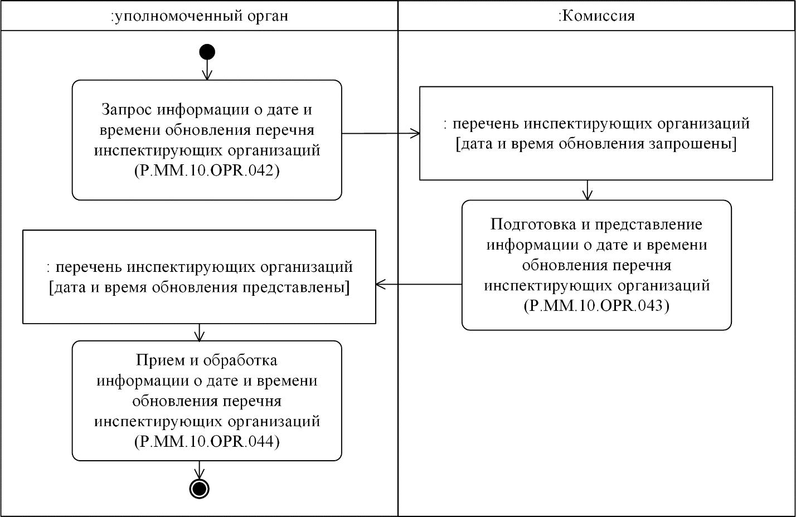

**Рис.** **19.** **Схема** **выполнения** **процедуры** **"Получение** **информации** **о** **дате** **и** **времени** **обновления** **перечня** **инспектирующих** **организаций"** **(P.MM.10.PRC.013)**

      123. Процедура "Получение информации о дате и времени обновления перечня инспектирующих организаций" (P.MM.10.PRC.013) выполняется в целях оценки необходимости синхронизации хранящихся в информационной системе уполномоченного органа сведений об инспектирующих организациях со сведениями об инспектирующих организациях, хранящимися в перечне инспектирующих организаций в Комиссии.

      124. Первой выполняется операция "Запрос информации о дате и времени обновления перечня инспектирующих организаций" (P.MM.10.OPR.042), по результатам выполнения которой уполномоченный орган направляет в Комиссию запрос на представление информации о дате и времени обновления перечня инспектирующих организаций.

      125. При поступлении в Комиссию запроса информации о дате и времени обновления перечня инспектирующих организаций выполняется операция "Обработка и представление информации о дате и времени обновления перечня инспектирующих организаций" (P.MM.10.OPR.043), по результатам выполнения которой Комиссия направляет информацию о дате и времени обновления перечня инспектирующих организаций уполномоченному органу.

      126. При поступлении в уполномоченный орган информации о дате и времени обновления перечня инспектирующих организаций выполняется операция "Прием и обработка информации о дате и времени обновления перечня инспектирующих организаций" (P.MM.10.OPR.044), по результатам выполнения которой уполномоченный орган, направивший запрос на представление информации о дате и времени обновления перечня инспектирующих организаций, осуществляет обработку полученной информации.

      127. Результатом выполнения процедуры "Получение информации о дате и времени обновления перечня инспектирующих организаций" (P.MM.10.PRC.013) является получение уполномоченным органом информации о дате и времени обновления перечня инспектирующих организаций.

      128. Перечень операций общего процесса, выполняемых в рамках процедуры "Получение информации о дате и времени обновления перечня инспектирующих организаций" (P.MM.10.PRC.013), приведен в таблице 62.

|  |  |
| --- | --- |
|  | Таблица 62 |

**Перечень операций общего процесса, выполняемых в рамках процедуры "Получение информации о дате и времени обновления перечня инспектирующих организаций" (P.MM.10.PRC.013)**

|  |  |  |
| --- | --- | --- |
| Кодовое обозначение | Наименование | Описание |
| 1 | 2 | 3 |
| P.MM.10.OPR.042 | запрос информации о дате и времени обновления перечня инспектирующих организаций | приведено в таблице 63 настоящих Правил |
| P.MM.10.OPR.043 | подготовка и представление информации о дате и времени обновления перечня инспектирующих организаций | приведено в таблице 64 настоящих Правил |
| P.MM.10.OPR.044 | прием и обработка информации о дате и времени обновления перечня инспектирующих организаций | приведено в таблице 65 настоящих Правил |

|  |  |
| --- | --- |
|  | Таблица 63 |

**Описание операции "Запрос информации о дате и времени обновления перечня инспектирующих организаций" (P.MM.10.OPR.042)**

|  |  |  |
| --- | --- | --- |
| № п/п | Обозначение элемента | Описание |
| 1 | 2 | 3 |
| 1 | Кодовое обозначение | P.MM.10.OPR.042 |
| 2 | Наименование операции | запрос информации о дате и времени обновления перечня инспектирующих организаций |
| 3 | Исполнитель | уполномоченный орган |
| 4 | Условия выполнения | выполняется при необходимости получения информации о дате и времени обновления перечня инспектирующих организаций |
| 5 | Ограничения | формат и структура представляемых сведений должны соответствовать Описанию форматов и структур электронных документов и сведений |
| 6 | Описание операции | исполнитель формирует и направляет в Комиссию запрос на получение информации о дате и времени обновления перечня инспектирующих организаций в соответствии с Регламентом информационного взаимодействия между уполномоченными органами и Комиссией |
| 7 | Результаты | запрос на получение информации о дате и времени обновления сведений перечня инспектирующих организаций направлен в Комиссию |

|  |  |
| --- | --- |
|  | Таблица 64 |

**Описание операции "Подготовка и представление информации о дате и времени обновления перечня инспектирующих организаций" (P.MM.10.OPR.043)**

|  |  |  |
| --- | --- | --- |
| № п/п | Обозначение элемента | Описание |
| 1 | 2 | 3 |
| 1 | Кодовое обозначение | P.MM.10.OPR.043 |
| 2 | Наименование операции | подготовка и представление информации о дате и времени обновления перечня инспектирующих организаций |
| 3 | Исполнитель | Комиссия |
| 4 | Условия выполнения | выполняется при поступлении запроса информации о дате и времени обновления перечня инспектирующих организаций (операция "Запрос информации о дате и времени обновления перечня инспектирующих организаций" (P.MM.10.OPR.042)) |
| 5 | Ограничения | формат и структура сведений должны соответствовать Описанию форматов и структур электронных документов и сведений. Реквизиты электронного документа (сведений) должны соответствовать требованиям, предусмотренным разделом IX Регламента информационного взаимодействия между уполномоченными органами и Комиссией |
| 6 | Описание операции | исполнитель выполняет проверку полученного запроса в соответствии с Регламентом информационного взаимодействия между уполномоченными органами и Комиссией.  При успешном выполнении проверки исполнитель направляет ответ на запрос в соответствии с Регламентом информационного взаимодействия между уполномоченными органами и Комиссией. |
| 7 | Результаты | информация о дате и времени обновления перечня инспектирующих организаций представлена уполномоченному органу |

|  |  |
| --- | --- |
|  | Таблица 65 |

**Описание операции "Прием и обработка информации о дате и времени обновления перечня инспектирующих организаций" (P.MM.10.OPR.044)**

|  |  |  |
| --- | --- | --- |
| № п/п | Обозначение элемента | Описание |
| 1 | 2 | 3 |
| 1 | Кодовое обозначение | P.MM.10.OPR.044 |
| 2 | Наименование операции | прием и обработка информации о дате и времени обновления перечня инспектирующих организаций |
| 3 | Исполнитель | уполномоченный орган |
| 4 | Условия выполнения | выполняется при получении исполнителем информации о дате и времени обновления перечня инспектирующих организаций (операция "Обработка и представление информации о дате и времени обновления перечня инспектирующих организаций" (P.MM.10.OPR.043)) |
| 5 | Ограничения | формат и структура сведений должны соответствовать Описанию форматов и структур электронных документов и сведений |
| 6 | Описание операции | исполнитель выполняет обработку полученной информации о дате и времени обновления перечня инспектирующих организаций |
| 7 | Результаты | информация о дате и времени обновления перечня инспектирующих организаций получена |

**Процедура "Получение сведений из перечня инспектирующих организаций" (P.MM.10.PRC.014)**

      129. Схема выполнения процедуры "Получение сведений из перечня инспектирующих организаций" (P.MM.10.PRC.014) представлена на рисунке 20.

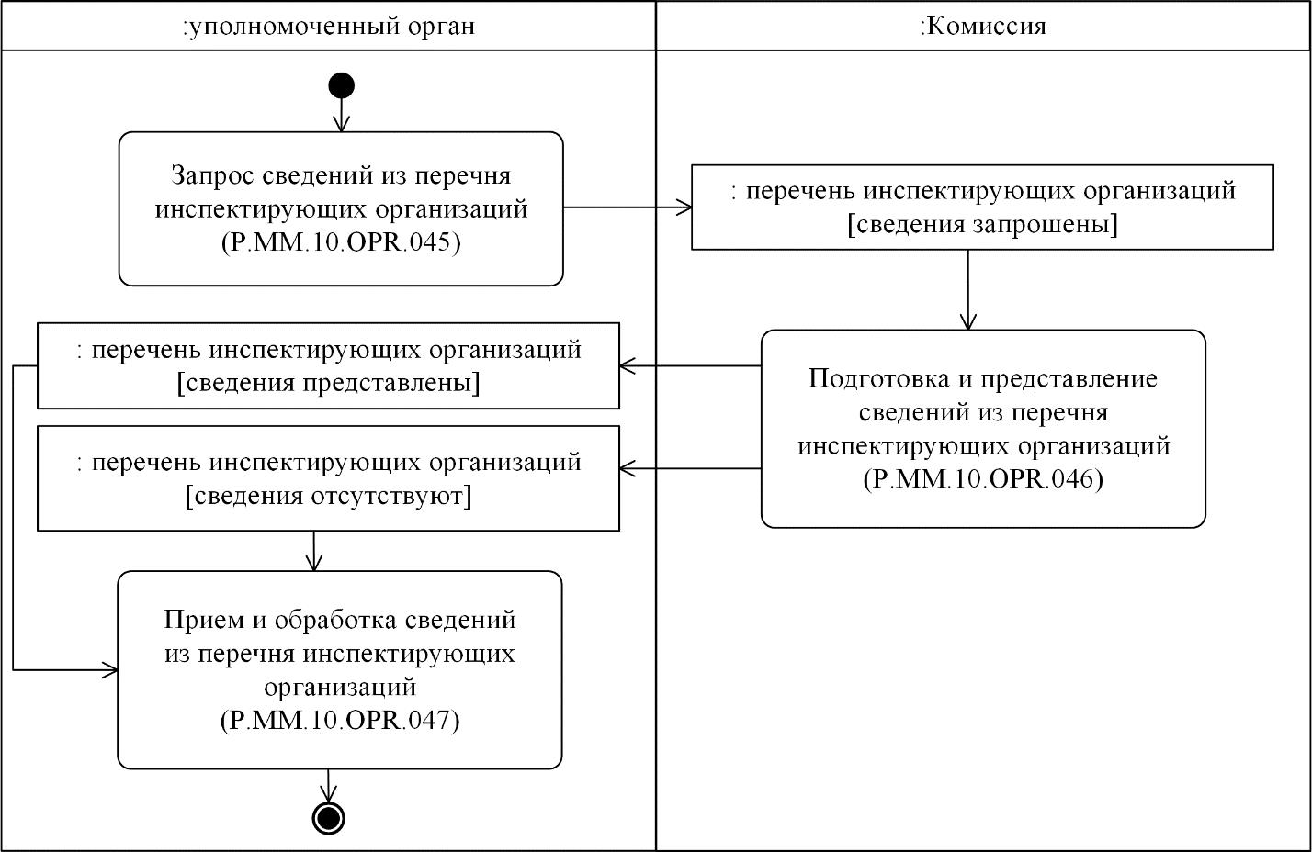

**Рис.** **20.** **Схема** **выполнения** **процедуры** **"Получение** **сведений** **из** **перечня** **инспектирующих** **организаций"** **(P.MM.10.PRC.014)**

      130. Процедура "Получение сведений из перечня инспектирующих организаций" (P.MM.10.PRC.014) выполняется в целях получения уполномоченным органом актуальных на указанную дату сведений перечня инспектирующих организаций.

      131. Первой выполняется операция "Запрос сведений из перечня инспектирующих организаций" (P.MM.10.OPR.045), которой уполномоченный орган направляет в Комиссию запрос на представление сведений из перечня инспектирующих организаций.

      132. При поступлении в Комиссию запроса на представление сведений из перечня инспектирующих организаций выполняется операция "Подготовка и представление сведений из перечня инспектирующих организаций" (P.MM.10.OPR.046), по результатам выполнения которой Комиссия направляет уполномоченному органу запрашиваемые сведения из перечня инспектирующих организаций. В случае отсутствия запрашиваемых сведений в перечне инспектирующих организаций Комиссия направляет уполномоченному органу уведомление об отсутствии сведений, удовлетворяющих параметрам запроса.

      133. При поступлении в уполномоченный орган сведений из перечня инспектирующих организаций или уведомления об отсутствии сведений, удовлетворяющих параметрам запроса, выполняется операция "Прием и обработка сведений из перечня инспектирующих организаций" (P.MM.10.OPR.047), по результатам выполнения которой уполномоченный орган, направивший запрос на представление сведений из перечня инспектирующих организаций осуществляет прием и обработку полученных сведений из перечня инспектирующих организаций или уведомления об отсутствии сведений, удовлетворяющих параметрам запроса

      134. Результатом выполнения процедуры "Получение сведений из перечня инспектирующих организаций" (P.MM.10.PRC.014) является получение уполномоченным органом сведений из перечня инспектирующих организаций или уведомления об отсутствии сведений, удовлетворяющих параметрам запроса.

      135. Перечень операций общего процесса, выполняемых в рамках процедуры "Получение сведений из перечня инспектирующих организаций" (P.MM.10.PRC.014), приведен в таблице 66.

|  |  |
| --- | --- |
|  | Таблица 66 |

**Перечень операций общего процесса, выполняемых в рамках процедуры "Получение сведений из перечня инспектирующих организаций" (P.MM.10.PRC.014)**

|  |  |  |
| --- | --- | --- |
| Кодовое обозначение | Наименование | Описание |
| 1 | 2 | 3 |
| P.MM.10.OPR.045 | запрос сведений из перечня инспектирующих организаций | приведено в таблице 67 настоящих Правил |
| P.MM.10.OPR.046 | подготовка и представление сведений из перечня инспектирующих организаций | приведено в таблице 68 настоящих Правил |
| P.MM.10.OPR.047 | прием и обработка сведений из перечня инспектирующих организаций | приведено в таблице 69 настоящих Правил |

|  |  |
| --- | --- |
|  | Таблица 67 |

**Описание операции "Запрос сведений из перечня инспектирующих организаций" (P.MM.10.OPR.045)**

|  |  |  |
| --- | --- | --- |
| № п/п | Обозначение элемента | Описание |
| 1 | 2 | 3 |
| 1 | Кодовое обозначение | P.MM.10.OPR.045 |
| 2 | Наименование операции | запрос сведений из перечня инспектирующих организаций |
| 3 | Исполнитель | уполномоченный орган |
| 4 | Условия выполнения | выполняется при необходимости получения сведений об инспектирующих организациях из перечня инспектирующих организаций |
| 5 | Ограничения | формат и структура представляемых сведений должны соответствовать Описанию форматов и структур электронных документов и сведений |
| 6 | Описание операции | исполнитель направляет в Комиссию запрос на представление сведений из перечня инспектирующих организаций в соответствии с Регламентом информационного взаимодействия между уполномоченными органами и Комиссией.  При необходимости получения сведений из перечня инспектирующих организаций в полном объеме (с учетом исторических данных), дата и время обновления в запросе не указывается.  При необходимости получения сведений из перечня инспектирующих организаций по состоянию на определенную дату в запросе должна указываться дата и время обновления.  При необходимости получения сведений из перечня инспектирующих организаций по определенным государствам-членам, в запросе дополнительно указываются коды государств-членов. |
| 7 | Результаты | запрос сведений из перечня инспектирующих организаций направлен в Комиссию |

|  |  |
| --- | --- |
|  | Таблица 68 |

**Описание операции "Подготовка и представление сведений из перечня инспектирующих организаций" (P.MM.10.OPR.046)**

|  |  |  |
| --- | --- | --- |
| № п/п | Обозначение элемента | Описание |
| 1 | 2 | 3 |
| 1 | Кодовое обозначение | P.MM.10.OPR.046 |
| 2 | Наименование операции | подготовка и представление сведений из перечня инспектирующих организаций |
| 3 | Исполнитель | Комиссия |
| 4 | Условия выполнения | выполняется при поступлении запроса сведений из перечня инспектирующих организаций (операция "Запрос сведений из перечня инспектирующих организаций" (P.MM.10.OPR.045)) |
| 5 | Ограничения | формат и структура сведений должны соответствовать Описанию форматов и структур электронных документов и сведений. Реквизиты электронного документа (сведений) должны соответствовать требованиям, предусмотренным разделом IX Регламента информационного взаимодействия между уполномоченными органами и Комиссией |
| 6 | Описание операции | исполнитель выполняет проверку полученного запроса в соответствии с Регламентом информационного взаимодействия между уполномоченными органами и Комиссией.  При успешном выполнении проверки исполнитель направляет в уполномоченный орган ответ на запрос, содержащий сведения из перечня инспектирующих организаций в соответствии с параметрами, указанными в запросе.  При представлении сведений из перечня инспектирующих организаций в полном объеме осуществляется представление всех сведений об инспектирующих организациях, содержащихся в перечне инспектирующих организаций (с учетом исторических данных).  При представлении сведений из перечня инспектирующих организаций по состоянию на запрашиваемую дату осуществляется выборка сведений об инспектирующих организациях, содержащихся в перечне инспектирующих организаций по состоянию на дату, указанную в запросе.  Выбор сведений из перечня инспектирующих организаций осуществляется по всем уполномоченным органам и (или) по всем государствам-членам, или с учетом кодов государств-членов, указанных в запросе.  При отсутствии в перечне инспектирующих организаций сведений, удовлетворяющих параметрам запроса, исполнитель направляет в уполномоченный орган уведомление об отсутствии запрошенных сведений с указанием кода результата обработки сведений, соответствующего отсутствию сведений, в соответствии с Регламентом информационного взаимодействия между уполномоченными органами и Комиссией |
| 7 | Результаты | уполномоченному органу представлены сведения из перечня инспектирующих организаций или направлено уведомление об отсутствии сведений, удовлетворяющих параметрам запроса |

|  |  |
| --- | --- |
|  | Таблица 69 |

**Описание операции "Прием и обработка сведений из перечня инспектирующих организаций" (P.MM.10.OPR.047)**

|  |  |  |
| --- | --- | --- |
| № п/п | Обозначение элемента | Описание |
| 1 | 2 | 3 |
| 1 | Кодовое обозначение | P.MM.10.OPR.047 |
| 2 | Наименование операции | прием и обработка сведений из перечня инспектирующих организаций |
| 3 | Исполнитель | уполномоченный орган |
| 4 | Условия выполнения | выполняется при поступлении сведений из перечня инспектирующих организаций или уведомления об отсутствии сведений, удовлетворяющих параметрам запроса (операция "Обработка и представление сведений из перечня инспектирующих организаций" (P.MM.10.OPR.046)) |
| 5 | Ограничения | формат и структура представляемых сведений должны соответствовать Описанию форматов и структур электронных документов и сведений |
| 6 | Описание операции | исполнитель выполняет проверку полученных сведений в соответствии с Регламентом информационного взаимодействия между уполномоченными органами и Комиссией |
| 7 | Результаты | сведения из перечня инспектирующих организаций или уведомление об отсутствии сведений, удовлетворяющих параметрам запроса, получены |

**Процедура "Получение измененных сведений из перечня инспектирующих организаций" (P.MM.10.PRC.015)**

      136. Схема выполнения процедуры "Получение измененных сведений из перечня инспектирующих организаций" (P.MM.10.PRC.015) представлена на рисунке 21.

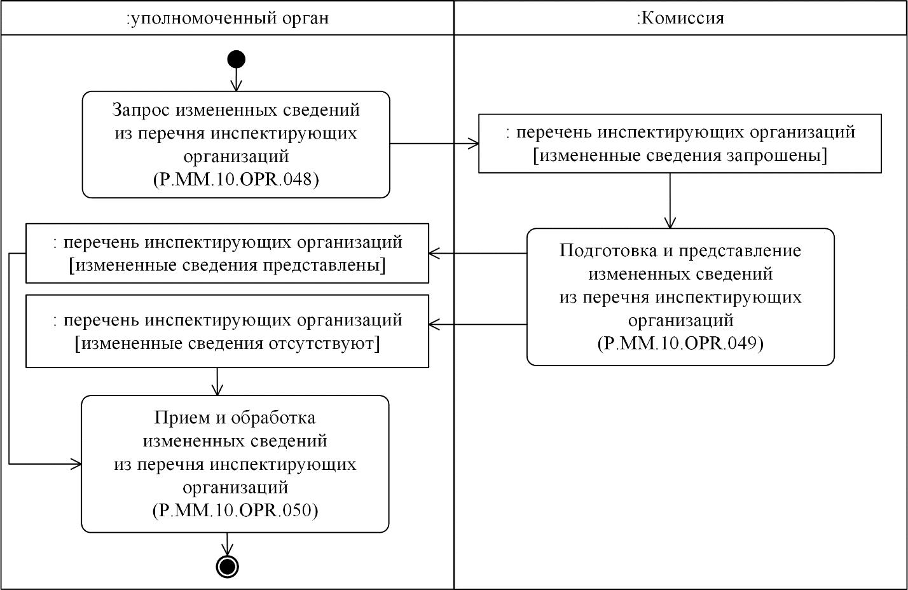

**Рис.** **21.** **Схема** **выполнения** **процедуры** **"Получение** **измененных** **сведений** **из** **перечня** **инспектирующих** **организаций"** **(P.MM.10.PRC.015)**

      137. Процедура "Получение измененных сведений из перечня инспектирующих организаций" (P.MM.10.PRC.015) выполняется при необходимости получения уполномоченным органом сведений из перечня инспектирующих организаций, включение которых и (или) внесение изменений в которые в перечне инспектирующих организаций произошло начиная с момента, указанного в запросе, до момента выполнения этого запроса. Процедура выполняется в том числе в случае, если в результате выполнения процедуры "Получение информации о дате и времени обновления перечня инспектирующих организаций" (P.MM.10.PRC.013) выявлено, что дата и время последнего получения сведений из перечня инспектирующих организаций уполномоченным органом являются более ранними, чем дата и время последнего обновления перечня инспектирующих организаций.

      138. Первой выполняется операция "Запрос измененных сведений из перечня инспектирующих организаций" (P.MM.10.OPR.048), по результатам выполнения которой уполномоченный орган направляет в Комиссию запрос на представление измененных сведений из перечня инспектирующих организаций.

      139. При поступлении в Комиссию запроса на представление измененных сведений из перечня инспектирующих организаций выполняется операция "Подготовка и представление сведений из перечня инспектирующих организаций" (P.MM.10.OPR.049), по результатам выполнения которой Комиссия направляет уполномоченному органу запрашиваемые измененных сведения из перечня инспектирующих организаций. В случае отсутствия запрашиваемых сведений в перечне инспектирующих организаций Комиссия направляет уполномоченному органу уведомление об отсутствии сведений, удовлетворяющих параметрам запроса.

      140. При поступлении в уполномоченный орган измененных сведений из перечня инспектирующих организаций или уведомления об отсутствии сведений, удовлетворяющих параметрам запроса, выполняется операция "Прием и обработка измененных сведений из перечня инспектирующих организаций" (P.MM.10.OPR.050), по результатам выполнения которой уполномоченный орган, направивший запрос на представление измененных сведений из перечня инспектирующих организаций осуществляет прием и обработку полученных измененных сведений из перечня инспектирующих организаций или уведомления об отсутствии сведений, удовлетворяющих параметрам запроса.

      141. Результатом выполнения процедуры "Получение измененных сведений из перечня инспектирующих организаций" (P.MM.10.PRC.015) является получение уполномоченным органом измененных сведений из перечня инспектирующих организаций или уведомления об отсутствии сведений, удовлетворяющих параметрам запроса.

      142. Перечень операций общего процесса, выполняемых в рамках процедуры "Получение измененных сведений из перечня инспектирующих организаций" (P.MM.10.PRC.015), приведен в таблице 70.

|  |  |
| --- | --- |
|  | Таблица 70 |

**Перечень операций общего процесса, выполняемых в рамках процедуры "Получение измененных сведений из перечня инспектирующих организаций" (P.MM.10.PRC.015)**

|  |  |  |
| --- | --- | --- |
| Кодовое обозначение | Наименование | Описание |
| 1 | 2 | 3 |
| P.MM.10.OPR.048 | запрос измененных сведений из перечня инспектирующих организаций | приведено в таблице 71 настоящих Правил |
| P.MM.10.OPR.049 | подготовка и представление измененных из перечня инспектирующих организаций | приведено в таблице 72 настоящих Правил |
| P.MM.10.OPR.050 | прием и обработка измененных сведений из перечня инспектирующих организаций | приведено в таблице 73 настоящих Правил |

|  |  |
| --- | --- |
|  | Таблица 71 |

**Описание операции "Запрос измененных сведений из перечня инспектирующих организаций" (P.MM.10.OPR.048)**

|  |  |  |
| --- | --- | --- |
| № п/п | Обозначение элемента | Описание |
| 1 | 2 | 3 |
| 1 | Кодовое обозначение | P.MM.10.OPR.048 |
| 2 | Наименование операции | запрос измененных сведений из перечня инспектирующих организаций |
| 3 | Исполнитель | уполномоченный орган |
| 4 | Условия выполнения | выполняется при необходимости получения измененных сведений об инспектирующих организациях из перечня инспектирующих организаций |
| 5 | Ограничения | формат и структура запроса должны соответствовать Описанию форматов и структур электронных документов и сведений |
| 6 | Описание операции | исполнитель направляет в Комиссию запрос на представление сведений об инспектирующих организациях, измененных в перечне инспектирующих организаций начиная с даты и времени обновления, указанных в запросе, до момента выполнения запроса, в соответствии с Регламентом информационного взаимодействия между уполномоченными органами и Комиссией.  При необходимости представления сведений, измененных в перечне инспектирующих организаций по определенным государствам-члена, в запросе указываются коды государств-членов |
| 7 | Результаты | запрос измененных сведений из перечня инспектирующих организаций направлен в Комиссию |

|  |  |
| --- | --- |
|  | Таблица 72 |

**Описание операции "Подготовка и представление измененных из перечня инспектирующих организаций" (P.MM.10.OPR.049)**

|  |  |  |
| --- | --- | --- |
| № п/п | Обозначение элемента | Описание |
| 1 | 2 | 3 |
| 1 | Кодовое обозначение | P.MM.10.OPR.049 |
| 2 | Наименование операции | подготовка и представление измененных из перечня инспектирующих организаций |
| 3 | Исполнитель | Комиссия |
| 4 | Условия выполнения | выполняется при поступлении запроса измененных сведений из перечня инспектирующих организаций (операция "Запрос измененных сведений из перечня инспектирующих организаций" (P.MM.10.OPR.048)) |
| 5 | Ограничения | формат и структура сведений должны соответствовать Описанию форматов и структур электронных документов и сведений. Реквизиты электронного документа (сведений) должны соответствовать требованиям, предусмотренным разделом IX Регламента информационного взаимодействия между уполномоченными органами и Комиссией |
| 6 | Описание операции | исполнитель выполняет проверку полученного запроса в соответствии с Регламентом информационного взаимодействия между уполномоченными органами и Комиссией.  При успешном выполнении проверки исполнитель направляет в уполномоченный орган ответ на запрос, содержащий измененные сведения из перечня уполномоченных организаций в соответствии с параметрами, указанными в запросе.  Выбор сведений об уполномоченных организациях, измененных в перечне уполномоченных организаций начиная с даты и времени обновления, указанных в запросе, до момента выполнения запроса, осуществляется либо в полном объеме, либо с учетом, кодов государств-членов  При отсутствии в перечне уполномоченных организаций измененных сведений, удовлетворяющих параметрам запроса, исполнитель направляет в уполномоченный орган уведомление об отсутствии запрошенных сведений с указанием кода результата обработки сведений, соответствующего отсутствию сведений, в соответствии с Регламентом информационного взаимодействия между уполномоченными органами и Комиссией |
| 7 | Результаты | уполномоченному органу представлены измененные сведения из перечня инспектирующих организаций или направлено уведомление об отсутствии сведений, удовлетворяющих параметрам запроса- |

|  |  |
| --- | --- |
|  | Таблица 73 |

**Описание операции "Прием и обработка измененных сведений из перечня инспектирующих организаций" (P.MM.10.OPR.050)**

|  |  |  |
| --- | --- | --- |
| № п/п | Обозначение элемента | Описание |
| 1 | 2 | 3 |
| 1 | Кодовое обозначение | P.MM.10.OPR.050 |
| 2 | Наименование операции | прием и обработка измененных сведений из перечня инспектирующих организаций |
| 3 | Исполнитель | уполномоченный орган |
| 4 | Условия выполнения | выполняется при поступлении измененных сведений из перечня инспектирующих организаций или уведомления об отсутствии сведений, удовлетворяющих параметрам запроса (операция "Обработка и представление измененных сведений из перечня инспектирующих организаций" (P.MM.10.OPR.049)) |
| 5 | Ограничения | формат и структура сведений должны соответствовать Описанию форматов и структур электронных документов и сведений |
| 6 | Описание операции | исполнитель выполняет проверку полученных сведений в соответствии с Регламентом информационного взаимодействия между уполномоченными органами и Комиссией |
| 7 | Результаты | измененные сведения из перечня инспектирующих организаций или уведомление об отсутствии сведений, удовлетворяющих параметрам запроса, получены |

**IX. Порядок действий в нештатных ситуациях**

      143. При выполнении процедур общего процесса возможны исключительные ситуации, при которых обработка данных не может быть произведена в обычном режиме. Это может произойти при возникновении технических сбоев, ошибок структурного и форматно-логического контроля и в иных случаях.

      144. В случае возникновения ошибок структурного и форматно-логического контроля уполномоченный орган государства-члена осуществляет проверку сообщения, относительно которого получено уведомление об ошибке, на соответствие Описанию форматов и структур электронных документов и сведений и требованиям к заполнению электронных документов и сведений в соответствии с Регламентом информационного взаимодействия между уполномоченными органами и Комиссией и Регламентом информационного взаимодействия между уполномоченными органами для данного общего процесса. В случае выявления несоответствия сведений требованиям указанных документов уполномоченный орган государства-члена принимает необходимые меры для устранения выявленной ошибки в установленном порядке.

      145. В целях разрешения нештатных ситуаций государства-члены информируют друг друга и Комиссию об уполномоченных органах государств-членов, к компетенции которых относится выполнение требований, предусмотренных настоящими Правилами, а также представляют сведения о лицах, ответственных за обеспечение технической поддержки при реализации общего процесса.

|  |  |
| --- | --- |
|  | УТВЕРЖДЕН Решением Коллегии  Евразийской экономической комиссии от 17 января 2023 г. № 3 |

**Регламент**  
**информационного взаимодействия между уполномоченными органами государств – членов Евразийского экономического союза и Евразийской экономической комиссией при реализации средствами интегрированной информационной системы Евразийского экономического союза общего процесса "Обмен сведениями о результатах инспектирования систем менеджмента качества производителей медицинских изделий"**

**I. Общие положения**

      1. Настоящий Регламент разработан в соответствии со следующими международными договорами и актами, составляющими право Евразийского экономического союза (далее – Союз):

      Договор о Евразийском экономическом союзе от 29 мая 2014 года;

      Соглашение о единых принципах и правилах обращения медицинских изделий (изделий медицинского назначения и медицинской техники) в рамках Евразийского экономического союза от 23 декабря 2014 года;

      Решение Совета Евразийской экономической комиссии от 12 февраля 2016 г. № 30 "Об утверждении Порядка формирования и ведения информационной системы в сфере обращения медицинских изделий";

      Решение Совета Евразийской экономической комиссии от 12 февраля 2016 г. № 46 "О Правилах регистрации и экспертизы безопасности, качества и эффективности медицинских изделий";

      Решение Совета Евразийской экономической комиссии от 10 ноября 2017 г. № 106 "О Требованиях к внедрению, поддержанию и оценке системы менеджмента качества медицинских изделий в зависимости от потенциального риска их применения";

      Решение Коллегии Евразийской экономической комиссии от 6 ноября 2014 г. № 200 "О технологических документах, регламентирующих информационное взаимодействие при реализации средствами интегрированной информационной системы внешней и взаимной торговли общих процессов";

      Решение Коллегии Евразийской экономической комиссии от 27 января 2015 г. № 5 "Об утверждении Правил электронного обмена данными в интегрированной информационной системе внешней и взаимной торговли";

      Решение Коллегии Евразийской экономической комиссии от 14 апреля 2015 г. № 29 "О перечне общих процессов в рамках Евразийского экономического союза и внесении изменения в Решение Коллегии Евразийской экономической комиссии от 19 августа 2014 г. № 132";

      Решение Коллегии Евразийской экономической комиссии от 9 июня 2015 г. № 63 "О Методике анализа, оптимизации, гармонизации и описания общих процессов в рамках Евразийского экономического союза";

      Решение Коллегии Евразийской экономической комиссии от 10 марта 2022 г. № 39 "Об утверждении Правил реализации общего процесса "Обмен сведениями о результатах инспектирования систем менеджмента качества производителей медицинских изделий".

**II. Область применения**

      2. Настоящий Регламент разработан в целях обеспечения единообразного применения участниками общего процесса порядка и условий выполнения транзакций общего процесса "Обмен сведениями о результатах инспектирования систем менеджмента качества производителей медицинских изделий" (далее – общий процесс).

      3. Настоящий Регламент определяет требования к порядку и условиям выполнения операций общего процесса, непосредственно направленных на реализацию информационного взаимодействия между участниками общего процесса.

      4. Настоящий Регламент применяется участниками общего процесса при контроле за порядком выполнения процедур и операций в рамках общего процесса, а также при проектировании, разработке и доработке компонентов информационных систем, обеспечивающих реализацию этого общего процесса.

**III. Основные понятия**

      5. Для целей настоящего Регламента используются понятия, которые означают следующее:

      "аутентификация" – проверка принадлежности субъекту доступа предъявленного им идентификатора, подтверждение подлинности;

      "реквизит электронного документа (сведений)" – единица данных электронного документа (сведений), которая в определенном контексте считается неразделимой;

      "состояние информационного объекта общего процесса" – свойство, которое характеризует информационный объект на определенном этапе выполнения процедуры общего процесса и которое изменяется при выполнении операций общего процесса.

      Понятия "инициатор", "инициирующая операция", "принимающая операция", "респондент", "сообщение общего процесса" и "транзакция общего процесса", используемые в настоящем Регламенте, применяются в значениях, определенных Методикой анализа, оптимизации, гармонизации и описания общих процессов в рамках Евразийского экономического союза, утвержденной Решением Коллегии Евразийской экономической комиссии от 9 июня 2015 г. № 63.

      Иные понятия, используемые в настоящем Регламенте, применяются в значениях, определенных в пункте 4 Правил информационного взаимодействия при реализации средствами интегрированной информационной системы Евразийского экономического союза общего процесса "Обмен сведениями о результатах инспектирования систем менеджмента качества производителей медицинских изделий", утвержденных Решением Коллегии Евразийской экономической комиссии от 17 января 2023 г. № 3 (далее – Правила информационного взаимодействия).

**IV. Основные сведения об информационном взаимодействии в рамках общего процесса**

**1. Участники информационного взаимодействия**

      6. Перечень ролей участников информационного взаимодействия в рамках общего процесса приведен в таблице 1.

|  |  |
| --- | --- |
|  | Таблица 1 |

**Перечень ролей участников информационного взаимодействия**

|  |  |  |
| --- | --- | --- |
| Наименование роли | Описание роли | Участник, выполняющий роль |
| 1 | 2 | 3 |
| Владелец сведений | представляет сведения о заявках и результатах инспектирования производства для актуализации хранящихся в технологической базе данных сведений, представляет сведения об инспектирующих организациях для актуализации хранящихся в перечне инспектирующих организаций сведений, направляет уведомление о приостановлении (возобновлении) выпуска медицинского изделия в обращение | уполномоченный орган государства – члена Союза (P.MM.10.ACT.001) |
| Координатор | отвечает за формирование технологической базы данных и перечня инспектирующих организаций, предоставляет доступ к сведениям из технологической базы данных и перечня инспектирующих организаций средствами интегрированной системы, опубликовывает сведения графика проведения инспектирования производства и сведения перечня инспектирующих организаций на информационном портале Союза | Евразийская экономическая комиссия (P.ACT.001) |

**2. Структура информационного взаимодействия**

      7. Информационное взаимодействие в рамках общего процесса осуществляется между уполномоченными органами государств – членов Союза (далее – уполномоченный орган) и Евразийской экономической комиссией (далее – Комиссия) в соответствии с процедурами общего процесса:

      а) информационное взаимодействие при представлении сведений о результатах инспектирования производства;

      б) информационное взаимодействие при представлении сведений из технологической базы данных;

      в) информационное взаимодействие при представлении сведений о приостановлении (возобновлении) выпуска медицинского изделия в обращение;

      г) информационное взаимодействие при представлении сведений из перечня инспектирующих организаций.

      Структура информационного взаимодействия между уполномоченными органами и Комиссией представлена на рисунке 1.

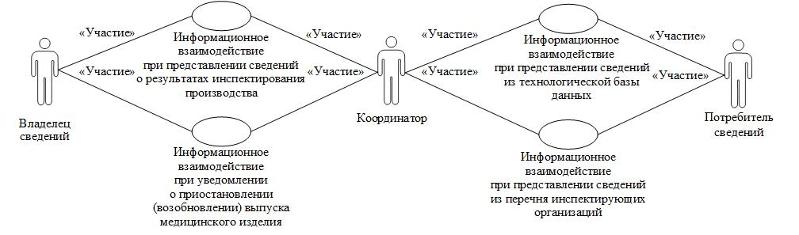

**Рис.** **1.** **Структура** **информационного** **взаимодействия** **между** **уполномоченными** **органами** **и** **Комиссией**

      8. Информационное взаимодействие между уполномоченными органами и Комиссией реализуется в рамках общего процесса. Структура общего процесса определена в Правилах информационного взаимодействия.

      9. Информационное взаимодействие определяет порядок выполнения транзакций общего процесса, каждая из которых представляет собой обмен сообщениями в целях синхронизации состояний информационного объекта общего процесса между участниками общего процесса. Для каждого информационного взаимодействия определены взаимосвязи между операциями и соответствующими таким операциям транзакциями общего процесса.

      10. При выполнении транзакции общего процесса инициатор в рамках осуществляемой им операции (инициирующей операции) направляет респонденту сообщение-запрос, в ответ на которое респондент в рамках осуществляемой им операции (принимающей операции) может направить или не направить сообщение-ответ в зависимости от шаблона транзакции общего процесса. Структура данных в составе сообщения должна соответствовать Описанию форматов и структур электронных документов и сведений, используемых для реализации средствами интегрированной информационной системы Евразийского экономического союза общего процесса "Обмен сведениями о результатах инспектирования систем менеджмента качества производителей медицинских изделий", утвержденному Решением Коллегии Евразийской экономической комиссии от 17 января 2023 г. № 3 (далее – Описание форматов и структур электронных документов и сведений).

      11. Транзакции общего процесса выполняются в соответствии с заданными параметрами транзакций общего процесса, как это определено настоящим Регламентом.

**V. Информационное взаимодействие в рамках групп процедур**

**1. Информационное взаимодействие при представлении сведений о результатах инспектирования производства**

      12. Схема выполнения транзакций общего процесса при представлении сведений о результатах инспектирования производства представлена на рисунке 2. Для каждой процедуры общего процесса в таблице 2 приведена связь между операциями, промежуточными и результирующими состояниями информационных объектов общего процесса и транзакциями общего процесса.

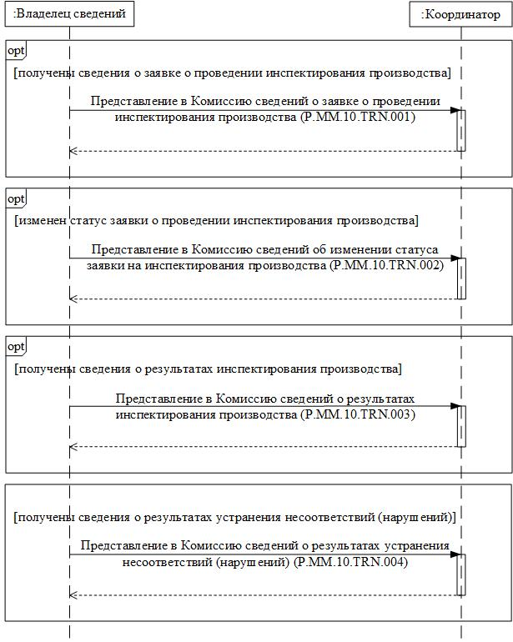

**Рис.** **2.** **Схема** **выполнения** **транзакций** **общего** **процесса** **при** **представлении** **сведений** **о** **результатах** **инспектирования** **производства**

|  |  |
| --- | --- |
|  | Таблица 2 |

**Перечень транзакций общего процесса при представлении сведений о результатах инспектирования производства**

|  |  |  |  |  |  |
| --- | --- | --- | --- | --- | --- |
| № п/п | Операция, выполняемая инициатором | Промежуточное состояние информационного объекта общего процесса | Операция, выполняемая респондентом | Результирующее состояние информационного объекта общего процесса | Транзакция общего процесса |
| 1 | 2 | 3 | 4 | 5 | 6 |
| 1 | Представление в Комиссию сведений о заявке на инспектирование системы менеджмента качества производителя медицинских изделий (P.MM.10.PRC.001) | | | | |
| 1.1 | Представление сведений о поступившей заявке о проведении инспектирования производства (P.MM.10.OPR.001).  Получение уведомления о результатах обработки сведений о поступившей заявке о проведении инспектирования производства (P.MM.10.OPR.003) | сведения о заявке о проведении инспектирования производства (P.MM.10.BEN.001): сведения о поступившей заявке переданы | прием и обработка сведений о поступившей заявке о проведении инспектирования производства (P.MM.10.OPR.002) | сведения о заявке о проведении инспектирования производства (P.MM.10.BEN.001): сведения о поступившей заявке обработаны | представление в Комиссию сведений о заявке о проведении инспектирования производства (P.MM.10.TRN.001) |
| 2 | Представление в Комиссию сведений об изменении статуса заявки на инспектирование системы менеджмента качества производителя медицинских изделий (P.MM.10.PRC.002) | | | | |
| 2.1 | Представление сведений об изменении статуса заявки о проведении инспектирования производства (P.MM.10.OPR.004).  Получение уведомления о результатах обработки сведений об изменении статуса заявки о проведении инспектирования производства (P.MM.10.OPR.006) | сведения о заявке о проведении инспектирования производства (P.MM.10.BEN.001): сведения об изменении статуса заявки переданы | прием и обработка сведений об изменении статуса заявки о проведении инспектирования производства (P.MM.10.OPR.005) | сведения о заявке о проведении инспектирования производства (P.MM.10.BEN.001): сведения об изменении статуса заявки обработаны | представление в Комиссию сведений об изменении статуса заявки на инспектирование производства (P.MM.10.TRN.002) |
| 3 | Представление сведений о результатах проведения инспектирования систем менеджмента качества производителя медицинских изделий (P.MM.10.PRC.003) | | | | |
| 3.1 | Представление в Комиссию сведений о результатах проведения инспектирования производства (P.MM.10.OPR.008).  Получение уведомления об обработке Комиссией сведений о результатах проведения инспектирования производства (P.MM.10.OPR.010) | сведения о результатах проведения инспектирования производства (P.MM.10.BEN.002): сведения о результатах инспектирования переданы в Комиссию | прием и обработка Комиссией сведений о результатах проведения инспектирования производства (P.MM.10.OPR.009) | сведения о результатах проведения инспектирования производства (P.MM.10.BEN.002): сведения о результатах инспектирования обработаны Комиссией | представление в Комиссию сведений о результатах инспектирования производства (P.MM.10.TRN.003) |
| 4 | Представление сведений о результатах устранения выявленных в ходе инспектирования систем менеджмента качества производителей медицинских изделий несоответствий (нарушений) (P.MM.10.PRC.004) | | | | |
| 4.1 | Представление в Комиссию сведений о результатах устранения несоответствий (нарушений) (P.MM.10.OPR.014).  Получение уведомления об обработке Комиссией сведений о результатах устранения несоответствий (нарушений) (P.MM.10.OPR.016) | сведения о результатах проведения инспектирования производства (P.MM.10.BEN.002): сведения об устранении нарушений переданы в Комиссию | прием и обработка Комиссией сведений о результатах устранения несоответствий (нарушений) (P.MM.10.OPR.015) | сведения о результатах проведения инспектирования производства (P.MM.10.BEN.002): сведения об устранении нарушений обработаны Комиссией | передача в Комиссию сведений о результатах устранения несоответствий (нарушений) (P.MM.10.TRN.004) |

**2. Информационное взаимодействие при представлении сведений из технологической базы данных**

      13. Схема выполнения транзакций общего процесса при представлении сведений из технологической базы данных представлена на рисунке 3. Для каждой процедуры общего процесса в таблице 3 приведена связь между операциями, промежуточными и результирующими состояниями информационных объектов общего процесса и транзакциями общего процесса.

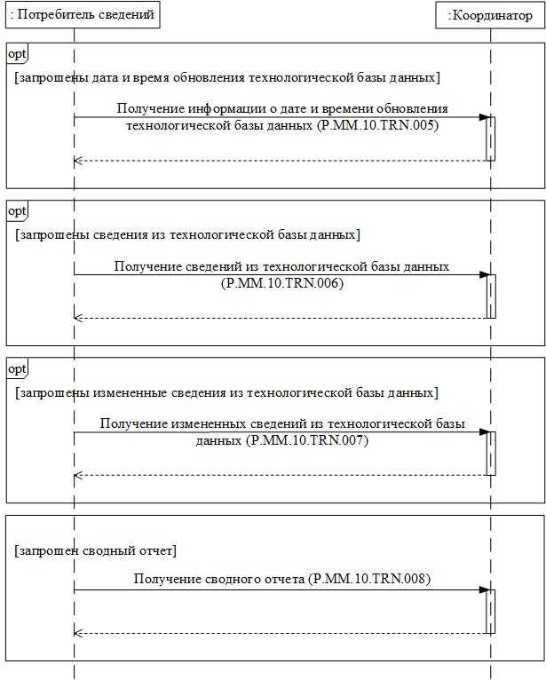

**Рис.** **3.** **Схема** **выполнения** **транзакций** **общего** **процесса** **при** **представлении** **сведений** **из** **технологической** **базы** **данных**

|  |  |
| --- | --- |
|  | Таблица 3 |

**Перечень транзакций общего процесса при представлении сведений из технологической базы данных**

|  |  |  |  |  |  |
| --- | --- | --- | --- | --- | --- |
| № п/п | Операция, выполняемая инициатором | Промежуточное состояние информационного объекта общего процесса | Операция, выполняемая респондентом | Результирующее состояние информационного объекта общего процесса | Транзакция общего процесса |
| 1 | 2 | 3 | 4 | 5 | 6 |
| 1 | Получение информации о дате и времени обновления технологической базы данных (P.MM.10.PRC.005) | | | | |
| 1.1 | Запрос информации о дате и времени обновления технологической базы данных (P.MM.10.OPR.020).  Прием и обработка информации о дате и времени обновления технологической базы данных (P.MM.10.OPR.022) | технологическая база данных (P.MM.10.BEN.004): дата и время обновления запрошены | обработка и представление информации о дате и времени обновления технологической базы данных (P.MM.10.OPR.021) | технологическая база данных (P.MM.10.BEN.004): дата и время обновления представлены | получение информации о дате и времени обновления технологической базы данных (P.MM.10.TRN.005) |
| 2 | Получение сведений из технологической базы данных (P.MM.10.PRC.006) | | | | |
| 2.1 | Запрос сведений из технологической базы данных (P.MM.10.OPR.023).  Прием и обработка сведений из технологической базы данных (P.MM.10.OPR.025) | технологическая база данных (P.MM.10.BEN.004): сведения запрошены | обработка и представление сведений из технологической базы данных (P.MM.10.OPR.024) | технологическая база данных (P.MM.10.BEN.004): сведения отсутствуют.  технологическая база данных (P.MM.10.BEN.004): сведения представлены | получение сведений из технологической базы данных (P.MM.10.TRN.006) |
| 3 | Получение измененных сведений из технологической базы данных (P.MM.10.PRC.007) | | | | |
| 3.1 | Запрос измененных сведений из технологической базы данных (P.MM.10.OPR.026).  Прием и обработка измененных сведений из технологической базы данных (P.MM.10.OPR.028) | технологическая база данных (P.MM.10.BEN.004): измененные сведения запрошены | обработка и представление измененных сведений из технологической базы данных (P.MM.10.OPR.027) | технологическая база данных (P.MM.10.BEN.004): измененные сведения отсутствуют.  технологическая база данных (P.MM.10.BEN.004): измененные сведения представлены | получение измененных сведений из технологической базы данных (P.MM.10.TRN.007) |
| 4 | Получение сводного отчета (P.MM.10.PRC.008) | | | | |
| 4.1 | Запрос сводного отчета (P.MM.10.OPR.029).  Прием и обработка сводного отчета (P.MM.10.OPR.031) | технологическая база данных (P.MM.10.BEN.004): сводный отчет запрошен | обработка и представление сводного отчета (P.MM.10.OPR.030) | технологическая база данных (P.MM.10.BEN.004): сведения для формирования отчета отсутствуют.  технологическая база данных (P.MM.10.BEN.004): сводный отчет представлен | получение сводного отчета (P.MM.10.TRN.008) |

**3. Информационное взаимодействие при представлении сведений о приостановлении (возобновлении) выпуска медицинского изделия в обращение**

      14. Схема выполнения транзакций общего процесса при представлении сведений о приостановлении (возобновлении) выпуска медицинского изделия в обращение представлена на рисунке 4. Для каждой процедуры общего процесса в таблице 4 приведена связь между операциями, промежуточными и результирующими состояниями информационных объектов общего процесса и транзакциями общего процесса.

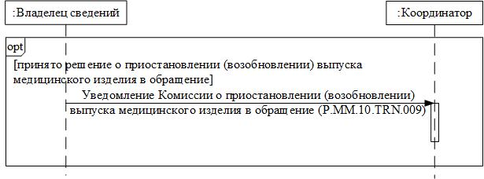

**Рис.** **4.** **Схема** **выполнения** **транзакций** **общего** **процесса** **при** **представлении** **сведений** **о** **приостановлении** **(возобновлении)** **выпуска** **медицинского** **изделия** **в** **обращение**

|  |  |
| --- | --- |
|  | Таблица 4 |

**Перечень транзакций общего процесса при представлении сведений о приостановлении (возобновлении) выпуска медицинского изделия в обращение**

|  |  |  |  |  |  |
| --- | --- | --- | --- | --- | --- |
| № п/п | Операция, выполняемая инициатором | Промежуточное состояние информационного объекта общего процесса | Операция, выполняемая респондентом | Результирующее состояние информационного объекта общего процесса | Транзакция общего процесса |
| 1 | 2 | 3 | 4 | 5 | 6 |
| 1 | Представление в Комиссию сведений о приостановлении (возобновлении) выпуска медицинского изделия в обращение (P.MM.10.PRC.010) | | | | |
| 1.1 | Представление в Комиссию уведомления о приостановлении (возобновлении) выпуска медицинского изделия в обращение (P.MM.10.OPR.034) | – | прием и обработка Комиссией уведомления о приостановлении (возобновлении) выпуска медицинского изделия в обращение (P.MM.10.OPR.035) | сведения о выпуске медицинского изделия в обращение (P.MM.10.BEN.003): сведения о приостановлении (возобновлении) выпуска переданы в Комиссию | уведомление Комиссии о приостановлении (возобновлении) выпуска медицинского изделия в обращение (P.MM.10.TRN.009) |

**4. Информационное взаимодействие при представлении сведений из перечня инспектирующих организаций**

      15. Схема выполнения транзакций общего процесса при представлении сведений из перечня инспектирующих организаций представлена на рисунке 5. Для каждой процедуры общего процесса в таблице 5 приведена связь между операциями, промежуточными и результирующими состояниями информационных объектов общего процесса и транзакциями общего процесса.

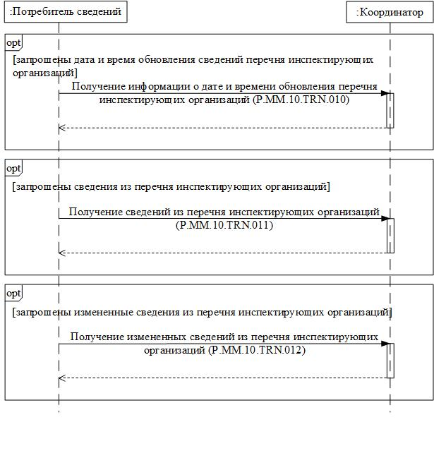

**Рис.** **5.** **Схема** **выполнения** **транзакций** **общего** **процесса** **при** **представлении** **сведений** **из** **перечня** **инспектирующих** **организаций**

|  |  |
| --- | --- |
|  | Таблица 5 |

**Перечень транзакций общего процесса при представлении сведений из перечня инспектирующих организаций**

|  |  |  |  |  |  |
| --- | --- | --- | --- | --- | --- |
| № п/п | Операция, выполняемая инициатором | Промежуточное состояние информационного объекта общего процесса | Операция, выполняемая респондентом | Результирующее состояние информационного объекта общего процесса | Транзакция общего процесса |
| 1 | 2 | 3 | 4 | 5 | 6 |
| 1 | Получение информации о дате и времени обновления перечня инспектирующих организаций (P.MM.10.PRC.013) | | | | |
| 1.1 | Запрос информации о дате и времени обновления перечня инспектирующих организаций (P.MM.10.OPR.042).  Прием и обработка информации о дате и времени обновления перечня инспектирующих организаций (P.MM.10.OPR.044) | перечень инспектирующих организаций (P.MM.10.BEN.005): дата и время обновления запрошены | подготовка и представление информации о дате и времени обновления перечня инспектирующих организаций (P.MM.10.OPR.043) | перечень инспектирующих организаций (P.MM.10.BEN.005): дата и время обновления представлены | получение информации о дате и времени обновления перечня инспектирующих организаций (P.MM.10.TRN.010) |
| 2 | Получение сведений из перечня инспектирующих организаций (P.MM.10.PRC.014) | | | | |
| 2.1 | Запрос сведений из перечня инспектирующих организаций (P.MM.10.OPR.045).  Прием и обработка сведений из перечня инспектирующих организаций (P.MM.10.OPR.047) | перечень инспектирующих организаций (P.MM.10.BEN.005): сведения запрошены | подготовка и представление сведений из перечня инспектирующих организаций (P.MM.10.OPR.046) | перечень инспектирующих организаций (P.MM.10.BEN.005): сведения отсутствуют.  перечень инспектирующих организаций (P.MM.10.BEN.005): сведения представлены | получение сведений из перечня инспектирующих организаций (P.MM.10.TRN.011) |
| 3 | Получение измененных сведений из перечня инспектирующих организаций (P.MM.10.PRC.015) | | | | |
| 3.1 | Запрос измененных сведений из перечня инспектирующих организаций (P.MM.10.OPR.048).  Прием и обработка измененных сведений из перечня инспектирующих организаций (P.MM.10.OPR.050) | перечень инспектирующих организаций (P.MM.10.BEN.005): измененные сведения запрошены | подготовка и представление измененных из перечня инспектирующих организаций (P.MM.10.OPR.049) | перечень инспектирующих организаций (P.MM.10.BEN.005): измененные сведения отсутствуют.  перечень инспектирующих организаций (P.MM.10.BEN.005): измененные сведения представлены | получение измененных сведений из перечня инспектирующих организаций (P.MM.10.TRN.012) |

**VI. Описание сообщений общего процесса**

      16. Перечень сообщений общего процесса, передаваемых в рамках информационного взаимодействия при реализации общего процесса, приведен в таблице 6. Структура данных в составе сообщения должна соответствовать Описанию форматов и структур электронных документов и сведений. Ссылка на соответствующую структуру в Описании форматов и структур электронных документов и сведений устанавливается по значению графы 3 таблицы 6.

|  |  |
| --- | --- |
|  | Таблица 6 |

**Перечень сообщений общего процесса**

|  |  |  |
| --- | --- | --- |
| Кодовое обозначение | Наименование | Структура электронного документа (сведений) |
| 1 | 2 | 3 |
| P.MM.10.MSG.001 | сведения о заявке о проведении инспектирования производства | сведения о результатах инспектирования систем менеджмента качества производителей медицинских изделий (R.HC.MM.10.001) |
| P.MM.10.MSG.002 | сведения о статусе заявки о проведении инспектирования производства | сведения о результатах инспектирования систем менеджмента качества производителей медицинских изделий (R.HC.MM.10.001) |
| P.MM.10.MSG.003 | уведомление о результатах обработки сведений о заявке | уведомление о результате обработки (R.006) |
| P.MM.10.MSG.004 | сведения о результатах инспектирования производства | сведения о результатах инспектирования систем менеджмента качества производителей медицинских изделий (R.HC.MM.10.001) |
| P.MM.10.MSG.005 | уведомление о результатах обработки сведений о результатах инспектирования производства | уведомление о результате обработки (R.006) |
| P.MM.10.MSG.007 | сведения о результатах устранения несоответствий (нарушений) | сведения о результатах инспектирования систем менеджмента качества производителей медицинских изделий (R.HC.MM.10.001) |
| P.MM.10.MSG.009 | запрос информации о дате и времени обновления технологической базы данных | состояние актуализации технологической базы данных о результатах инспектирования производства (R.HC.MM.10.005) |
| P.MM.10.MSG.010 | информация о дате и времени обновления технологической базы данных | состояние актуализации технологической базы данных о результатах инспектирования производства (R.HC.MM.10.005) |
| P.MM.10.MSG.011 | запрос сведений из технологической базы данных | состояние актуализации технологической базы данных о результатах инспектирования производства (R.HC.MM.10.005) |
| P.MM.10.MSG.012 | сведения из технологической базы данных | сведения о результатах инспектирования систем менеджмента качества производителей медицинских изделий (R.HC.MM.10.001) |
| P.MM.10.MSG.013 | уведомление об отсутствии запрашиваемых сведений в технологической базе данных | уведомление о результате обработки (R.006) |
| P.MM.10.MSG.014 | запрос измененных сведений из технологической базы данных | состояние актуализации технологической базы данных о результатах инспектирования производства (R.HC.MM.10.005) |
| P.MM.10.MSG.015 | измененные сведения из технологической базы данных | сведения о результатах инспектирования систем менеджмента качества производителей медицинских изделий (R.HC.MM.10.001) |
| P.MM.10.MSG.016 | запрос сводного отчета | состояние актуализации технологической базы данных о результатах инспектирования производства (R.HC.MM.10.005) |
| P.MM.10.MSG.017 | сведения сводного отчета | сведения сводного отчета о результатах инспектирования производства (R.HC.MM.10.004) |
| P.MM.10.MSG.018 | уведомление о приостановлении (возобновлении) выпуска медицинского изделия | сведения о приостановлении (возобновлении) выпуска медицинского изделия в обращение на территории государства - члена Евразийского экономического союза (R.HC.MM.10.002) |
| P.MM.10.MSG.019 | запрос информации о дате и времени обновления перечня инспектирующих организаций | состояние актуализации общего ресурса (R.007) |
| P.MM.10.MSG.020 | информация о дате и времени обновления перечня инспектирующих организаций | состояние актуализации общего ресурса (R.007) |
| P.MM.10.MSG.021 | запрос сведений из перечня инспектирующих организаций | состояние актуализации общего ресурса (R.007) |
| P.MM.10.MSG.022 | сведения из перечня инспектирующих организаций | сведения об организациях, уполномоченных на проведение инспектирования систем менеджмента качества производителей медицинских изделий (R.HC.MM.10.003) |
| P.MM.10.MSG.023 | уведомление об отсутствии запрашиваемых сведений в перечне | уведомление о результате обработки (R.006) |
| P.MM.10.MSG.024 | запрос измененных сведений из перечня инспектирующих организаций | состояние актуализации общего ресурса (R.007) |
| P.MM.10.MSG.025 | измененные сведения из перечня инспектирующих организаций | сведения об организациях, уполномоченных на проведение инспектирования систем менеджмента качества производителей медицинских изделий (R.HC.MM.10.003) |

**VII. Описание транзакций общего процесса**

**1. Транзакция общего процесса "Представление в Комиссию сведений о заявке о проведении инспектирования производства" (P.MM.10.TRN.001)**

      17. Транзакция общего процесса "Представление в Комиссию сведений о заявке о проведении инспектирования производства" (P.MM.10.TRN.001) выполняется для передачи респонденту соответствующих сведений. Схема выполнения указанной транзакции общего процесса представлена на рисунке 6. Параметры транзакции общего процесса приведены в таблице 7.

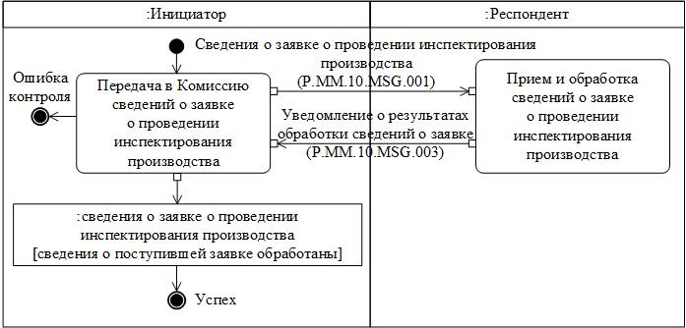

**Рис.** **6.** **Схема** **выполнения** **транзакции** **общего** **процесса** **"Представление** **в** **Комиссию** **сведений** **о** **заявке** **о** **проведении** **инспектирования** **производства"** **(P.MM.10.TRN.001)**

|  |  |
| --- | --- |
|  | Таблица 7 |

**Описание транзакции общего процесса "Представление в Комиссию сведений о заявке о проведении инспектирования производства" (P.MM.10.TRN.001)**

|  |  |  |
| --- | --- | --- |
| № п/п | Обязательный элемент | Описание |
| 1 | 2 | 3 |
| 1 | Кодовое обозначение | P.MM.10.TRN.001 |
| 2 | Наименование транзакции общего процесса | представление в Комиссию сведений о заявке о проведении инспектирования производства |
| 3 | Шаблон транзакции общего процесса | запрос/ответ |
| 4 | Инициирующая роль | инициатор |
| 5 | Инициирующая операция | передача в Комиссию сведений о заявке о проведении инспектирования производства |
| 6 | Реагирующая роль | респондент |
| 7 | Принимающая операция | прием и обработка сведений о заявке о проведении инспектирования производства |
| 8 | Результат выполнения транзакции общего процесса | сведения о заявке о проведении инспектирования производства (P.MM.10.BEN.001): сведения о поступившей заявке обработаны |
| 9 | Параметры транзакции общего процесса: |  |
|  | время для подтверждения получения | – |
|  | время подтверждения принятия в обработку | 20 мин |
|  | время ожидания ответа | 1 ч |
|  | признак авторизации | да |
|  | количество повторов | 3 |
| 10 | Сообщения транзакции общего процесса: |  |
|  | инициирующее сообщение | сведения о заявке о проведении инспектирования производства (P.MM.10.MSG.001) |
|  | ответное сообщение | уведомление о результатах обработки сведений о заявке (P.MM.10.MSG.003) |
| 11 | Параметры сообщений транзакции общего процесса: |  |
|  | признак ЭЦП | нет |
|  | передача электронного документа с некорректной ЭЦП | – |

**2. Транзакция общего процесса "Представление в Комиссию сведений об изменении статуса заявки на инспектирование производства" (P.MM.10.TRN.002)**

      18. Транзакция общего процесса "Представление в Комиссию сведений об изменении статуса заявки на инспектирование производства" (P.MM.10.TRN.002) выполняется для передачи респонденту соответствующих сведений. Схема выполнения указанной транзакции общего процесса представлена на рисунке 7. Параметры транзакции общего процесса приведены в таблице 8.

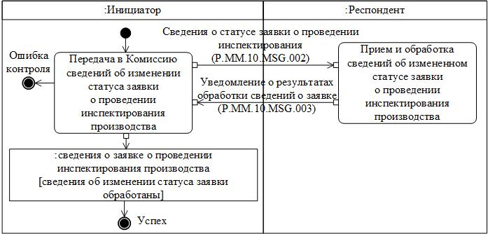

**Рис.** **7.** **Схема** **выполнения** **транзакции** **общего** **процесса** **"Представление** **в** **Комиссию** **сведений** **об** **изменении** **статуса** **заявки** **на** **инспектирование** **производства"** **(P.MM.10.TRN.002)**

|  |  |
| --- | --- |
|  | Таблица 8 |

**Описание транзакции общего процесса "Представление в Комиссию сведений об изменении статуса заявки на инспектирование производства" (P.MM.10.TRN.002)**

|  |  |  |
| --- | --- | --- |
| № п/п | Обязательный элемент | Описание |
| 1 | 2 | 3 |
| 1 | Кодовое обозначение | P.MM.10.TRN.002 |
| 2 | Наименование транзакции общего процесса | представление в Комиссию сведений об изменении статуса заявки на инспектирование производства |
| 3 | Шаблон транзакции общего процесса | запрос/ответ |
| 4 | Инициирующая роль | инициатор |
| 5 | Инициирующая операция | передача в Комиссию сведений об изменении статуса заявки о проведении инспектирования производства |
| 6 | Реагирующая роль | респондент |
| 7 | Принимающая операция | прием и обработка сведений об измененном статусе заявки о проведении инспектирования производства |
| 8 | Результат выполнения транзакции общего процесса | сведения о заявке о проведении инспектирования производства (P.MM.10.BEN.001): сведения об изменении статуса заявки обработаны |
| 9 | Параметры транзакции общего процесса: |  |
|  | время для подтверждения получения | – |
|  | время подтверждения принятия в обработку | 20 мин |
|  | время ожидания ответа | 1 ч |
|  | признак авторизации | да |
|  | количество повторов | 3 |
| 10 | Сообщения транзакции общего процесса: |  |
|  | инициирующее сообщение | сведения о статусе заявки о проведении инспектирования производства (P.MM.10.MSG.002) |
|  | ответное сообщение | уведомление о результатах обработки сведений о заявке (P.MM.10.MSG.003) |
| 11 | Параметры сообщений транзакции общего процесса: |  |
|  | признак ЭЦП | нет |
|  | передача электронного документа с некорректной ЭЦП | – |

**3. Транзакция общего процесса "Представление в Комиссию сведений о результатах инспектирования производства" (P.MM.10.TRN.003)**

      19. Транзакция общего процесса "Представление в Комиссию сведений о результатах инспектирования производства" (P.MM.10.TRN.003) выполняется для передачи респонденту соответствующих сведений. Схема выполнения указанной транзакции общего процесса представлена на рисунке 8. Параметры транзакции общего процесса приведены в таблице 9.

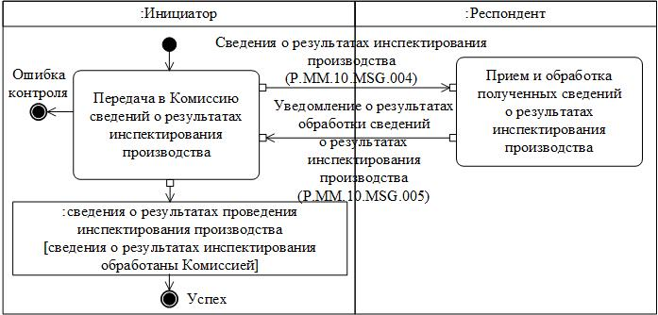

**Рис.** **8.** **Схема** **выполнения** **транзакции** **общего** **процесса** **"Представление** **в** **Комиссию** **сведений** **о** **результатах** **инспектирования** **производства"** **(P.MM.10.TRN.003)**

|  |  |
| --- | --- |
|  | Таблица 9 |

**Описание транзакции общего процесса "Представление в Комиссию сведений о результатах инспектирования производства" (P.MM.10.TRN.003)**

|  |  |  |
| --- | --- | --- |
| № п/п | Обязательный элемент | Описание |
| 1 | 2 | 3 |
| 1 | Кодовое обозначение | P.MM.10.TRN.003 |
| 2 | Наименование транзакции общего процесса | представление в Комиссию сведений о результатах инспектирования производства |
| 3 | Шаблон транзакции общего процесса | запрос/ответ |
| 4 | Инициирующая роль | инициатор |
| 5 | Инициирующая операция | передача в Комиссию сведений о результатах инспектирования производства |
| 6 | Реагирующая роль | респондент |
| 7 | Принимающая операция | прием и обработка полученных сведений о результатах инспектирования производства |
| 8 | Результат выполнения транзакции общего процесса | сведения о результатах проведения инспектирования производства (P.MM.10.BEN.002): сведения о результатах инспектирования обработаны Комиссией |
| 9 | Параметры транзакции общего процесса: |  |
|  | время для подтверждения получения | – |
|  | время подтверждения принятия в обработку | 20 мин |
|  | время ожидания ответа | 1 ч |
|  | признак авторизации | да |
|  | количество повторов | 3 |
| 10 | Сообщения транзакции общего процесса: |  |
|  | инициирующее сообщение | сведения о результатах инспектирования производства (P.MM.10.MSG.004) |
|  | ответное сообщение | уведомление о результатах обработки сведений о результатах инспектирования производства (P.MM.10.MSG.005) |
| 11 | Параметры сообщений транзакции общего процесса: |  |
|  | признак ЭЦП | нет |
|  | передача электронного документа с некорректной ЭЦП | – |

**4. Транзакция общего процесса "Передача в Комиссию сведений о результатах устранения несоответствий (нарушений)" (P.MM.10.TRN.004)**

      20. Транзакция общего процесса "Передача в Комиссию сведений о результатах устранения несоответствий (нарушений)" (P.MM.10.TRN.004) выполняется для передачи респонденту соответствующих сведений. Схема выполнения указанной транзакции общего процесса представлена на рисунке 9. Параметры транзакции общего процесса приведены в таблице 10.

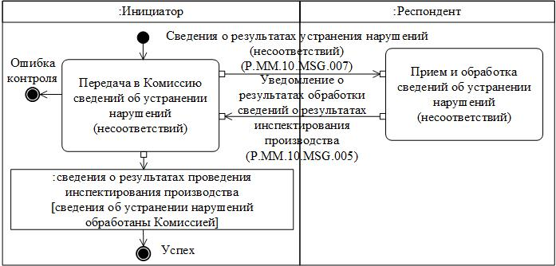

**Рис.** **9.** **Схема** **выполнения** **транзакции** **общего** **процесса** **"Передача** **в** **Комиссию** **сведений** **о** **результатах** **устранения** **несоответствий** **(нарушений)"** **(P.MM.10.TRN.004)**

|  |  |
| --- | --- |
|  | Таблица 10 |

**Описание транзакции общего процесса "Передача в Комиссию сведений о результатах устранения несоответствий (нарушений)" (P.MM.10.TRN.004)**

|  |  |  |
| --- | --- | --- |
| № п/п | Обязательный элемент | Описание |
| 1 | 2 | 3 |
| 1 | Кодовое обозначение | P.MM.10.TRN.004 |
| 2 | Наименование транзакции общего процесса | передача в Комиссию сведений о результатах устранения несоответствий (нарушений) |
| 3 | Шаблон транзакции общего процесса | запрос/ответ |
| 4 | Инициирующая роль | инициатор |
| 5 | Инициирующая операция | передача в Комиссию сведений об устранении нарушений (несоответствий) |
| 6 | Реагирующая роль | респондент |
| 7 | Принимающая операция | прием и обработка сведений об устранении нарушений (несоответствий) |
| 8 | Результат выполнения транзакции общего процесса | сведения о результатах проведения инспектирования производства (P.MM.10.BEN.002): сведения об устранении нарушений обработаны Комиссией |
| 9 | Параметры транзакции общего процесса: |  |
|  | время для подтверждения получения | – |
|  | время подтверждения принятия в обработку | 20 мин |
|  | время ожидания ответа | 1 ч |
|  | признак авторизации | да |
|  | количество повторов | 3 |
| 10 | Сообщения транзакции общего процесса: |  |
|  | инициирующее сообщение | сведения о результатах устранения несоответствий (нарушений) (P.MM.10.MSG.007) |
|  | ответное сообщение | уведомление о результатах обработки сведений о результатах инспектирования производства (P.MM.10.MSG.005) |
| 11 | Параметры сообщений транзакции общего процесса: |  |
|  | признак ЭЦП | нет |
|  | передача электронного документа с некорректной ЭЦП | – |

**5. Транзакция общего процесса "Получение информации о дате и времени обновления технологической базы данных" (P.MM.10.TRN.005)**

      21. Транзакция общего процесса "Получение информации о дате и времени обновления технологической базы данных" (P.MM.10.TRN.005) выполняется для представления респондентом по запросу инициатора информации о дате и времени обновления соответствующих сведений. Схема выполнения указанной транзакции общего процесса представлена на рисунке 10. Параметры транзакции общего процесса приведены в таблице 11.

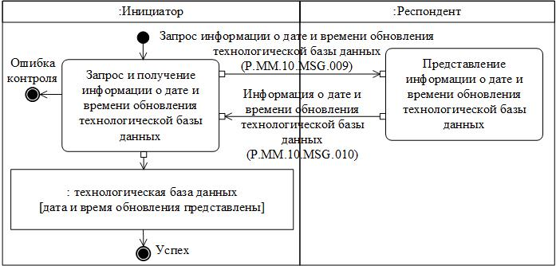

**Рис.** **10.** **Схема** **выполнения** **транзакции** **общего** **процесса** **"Получение** **информации** **о** **дате** **и** **времени** **обновления** **технологической** **базы** **данных"** **(P.MM.10.TRN.005)**

|  |  |
| --- | --- |
|  | Таблица 11 |

**Описание транзакции общего процесса "Получение информации о дате и времени обновления технологической базы данных" (P.MM.10.TRN.005)**

|  |  |  |
| --- | --- | --- |
| № п/п | Обязательный элемент | Описание |
| 1 | 2 | 3 |
| 1 | Кодовое обозначение | P.MM.10.TRN.005 |
| 2 | Наименование транзакции общего процесса | получение информации о дате и времени обновления технологической базы данных |
| 3 | Шаблон транзакции общего процесса | вопрос/ответ |
| 4 | Инициирующая роль | инициатор |
| 5 | Инициирующая операция | запрос и получение информации о дате и времени обновления технологической базы данных |
| 6 | Реагирующая роль | респондент |
| 7 | Принимающая операция | представление информации о дате и времени обновления технологической базы данных |
| 8 | Результат выполнения транзакции общего процесса | технологическая база данных (P.MM.10.BEN.004): дата и время обновления представлены |
| 9 | Параметры транзакции общего процесса: |  |
|  | время для подтверждения получения | – |
|  | время подтверждения принятия в обработку | 20 мин |
|  | время ожидания ответа | 1 ч |
|  | признак авторизации | да |
|  | количество повторов | 3 |
| 10 | Сообщения транзакции общего процесса: |  |
|  | инициирующее сообщение | запрос информации о дате и времени обновления технологической базы данных (P.MM.10.MSG.009) |
|  | ответное сообщение | информация о дате и времени обновления технологической базы данных (P.MM.10.MSG.010) |
| 11 | Параметры сообщений транзакции общего процесса: |  |
|  | признак ЭЦП | нет |
|  | передача электронного документа с некорректной ЭЦП | – |

**6. Транзакция общего процесса "Получение сведений из технологической базы данных" (P.MM.10.TRN.006)**

      22. Транзакция общего процесса "Получение сведений из технологической базы данных" (P.MM.10.TRN.006) выполняется для представления респондентом по запросу инициатора соответствующих сведений. Схема выполнения указанной транзакции общего процесса представлена на рисунке 11. Параметры транзакции общего процесса приведены в таблице 12.

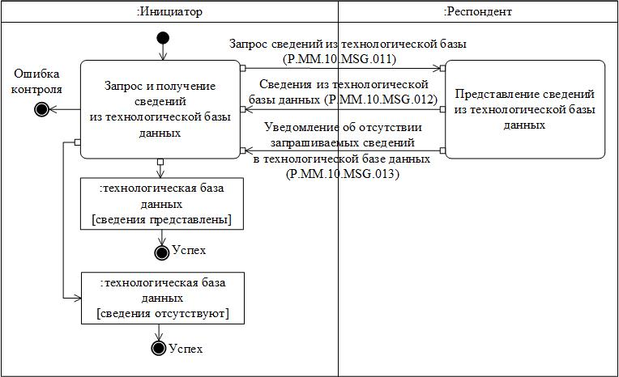

**Рис.** **11.** **Схема** **выполнения** **транзакции** **общего** **процесса** **"Получение** **сведений** **из** **технологической** **базы** **данных"** **(P.MM.10.TRN.006)**

|  |  |
| --- | --- |
|  | Таблица 12 |

**Описание транзакции общего процесса "Получение сведений из технологической базы данных" (P.MM.10.TRN.006)**

|  |  |  |
| --- | --- | --- |
| № п/п | Обязательный элемент | Описание |
| 1 | 2 | 3 |
| 1 | Кодовое обозначение | P.MM.10.TRN.006 |
| 2 | Наименование транзакции общего процесса | получение сведений из технологической базы данных |
| 3 | Шаблон транзакции общего процесса | запрос/ответ |
| 4 | Инициирующая роль | инициатор |
| 5 | Инициирующая операция | запрос и получение сведений из технологической базы данных |
| 6 | Реагирующая роль | респондент |
| 7 | Принимающая операция | представление сведений из технологической базы данных |
| 8 | Результат выполнения транзакции общего процесса | технологическая база данных (P.MM.10.BEN.004): сведения отсутствуют  технологическая база данных (P.MM.10.BEN.004): сведения представлены |
| 9 | Параметры транзакции общего процесса: |  |
|  | время для подтверждения получения | – |
|  | время подтверждения принятия в обработку | 20 мин |
|  | время ожидания ответа | 1 ч |
|  | признак авторизации | да |
|  | количество повторов | 3 |
| 10 | Сообщения транзакции общего процесса: |  |
|  | инициирующее сообщение | запрос сведений из технологической базы данных (P.MM.10.MSG.011) |
|  | ответное сообщение | сведения из технологической базы данных (P.MM.10.MSG.012)  уведомление об отсутствии запрашиваемых сведений в технологической базе данных (P.MM.10.MSG.013) |
| 11 | Параметры сообщений транзакции общего процесса: |  |
|  | признак ЭЦП | нет |
|  | передача электронного документа с некорректной ЭЦП | – |

**7. Транзакция общего процесса "Получение измененных сведений из технологической базы данных" (P.MM.10.TRN.007)**

      23. Транзакция общего процесса "Получение измененных сведений из технологической базы данных" (P.MM.10.TRN.007) выполняется для представления респондентом по запросу инициатора соответствующих измененных сведений. Схема выполнения указанной транзакции общего процесса представлена на рисунке 12. Параметры транзакции общего процесса приведены в таблице 13.

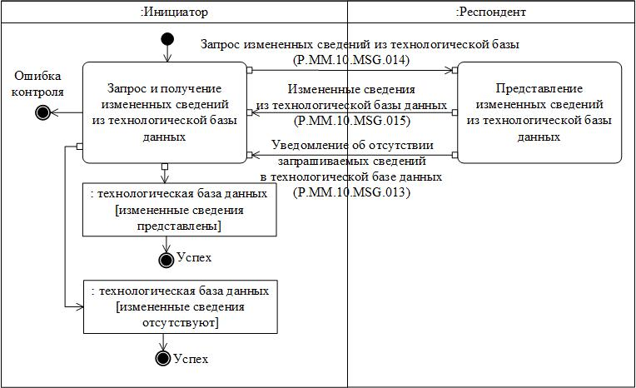

**Рис.** **12.** **Схема** **выполнения** **транзакции** **общего** **процесса** **"Получение** **измененных** **сведений** **из** **технологической** **базы** **данных"** **(P.MM.10.TRN.007)**

|  |  |
| --- | --- |
|  | Таблица 13 |

**Описание транзакции общего процесса "Получение измененных сведений из технологической базы данных" (P.MM.10.TRN.007)**

|  |  |  |
| --- | --- | --- |
| № п/п | Обязательный элемент | Описание |
| 1 | 2 | 3 |
| 1 | Кодовое обозначение | P.MM.10.TRN.007 |
| 2 | Наименование транзакции общего процесса | получение измененных сведений из технологической базы данных |
| 3 | Шаблон транзакции общего процесса | запрос/ответ |
| 4 | Инициирующая роль | инициатор |
| 5 | Инициирующая операция | запрос и получение измененных сведений из технологической базы данных |
| 6 | Реагирующая роль | респондент |
| 7 | Принимающая операция | представление измененных сведений из технологической базы данных |
| 8 | Результат выполнения транзакции общего процесса | технологическая база данных (P.MM.10.BEN.004): измененные сведения отсутствуют  технологическая база данных (P.MM.10.BEN.004): измененные сведения представлены |
| 9 | Параметры транзакции общего процесса: |  |
|  | время для подтверждения получения | – |
|  | время подтверждения принятия в обработку | 20 мин |
|  | время ожидания ответа | 1 ч |
|  | признак авторизации | да |
|  | количество повторов | 3 |
| 10 | Сообщения транзакции общего процесса: |  |
|  | инициирующее сообщение | запрос измененных сведений из технологической базы данных (P.MM.10.MSG.014) |
|  | ответное сообщение | уведомление об отсутствии запрашиваемых сведений в технологической базе данных (P.MM.10.MSG.013)  измененные сведения из технологической базы данных (P.MM.10.MSG.015) |
| 11 | Параметры сообщений транзакции общего процесса: |  |
|  | признак ЭЦП | нет |
|  | передача электронного документа с некорректной ЭЦП | – |

**8. Транзакция общего процесса "Получение сводного отчета" (P.MM.10.TRN.008)**

      24. Транзакция общего процесса "Получение сводного отчета" (P.MM.10.TRN.008) выполняется для представления респондентом по запросу инициатора соответствующего отчета. Схема выполнения указанной транзакции общего процесса представлена на рисунке 13. Параметры транзакции общего процесса приведены в таблице 14.

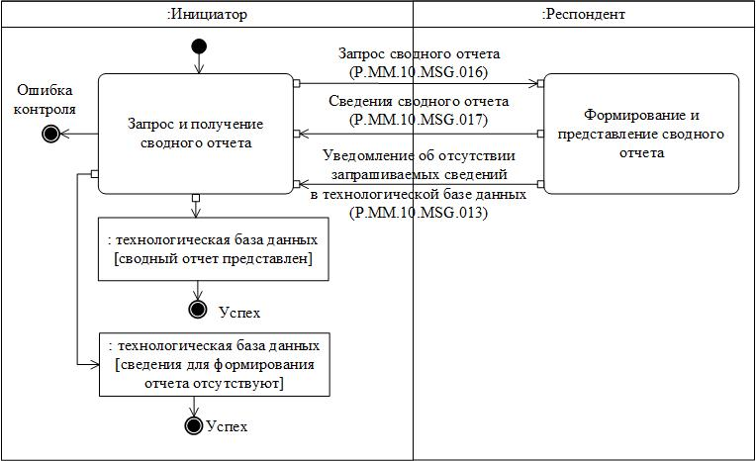

**Рис.** **13.** **Схема** **выполнения** **транзакции** **общего** **процесса** **"Получение** **сводного** **отчета"** **(P.MM.10.TRN.008)**

|  |  |
| --- | --- |
|  | Таблица 14 |

**Описание транзакции общего процесса "Получение сводного отчета" (P.MM.10.TRN.008)**

|  |  |  |
| --- | --- | --- |
| № п/п | Обязательный элемент | Описание |
| 1 | 2 | 3 |
| 1 | Кодовое обозначение | P.MM.10.TRN.008 |
| 2 | Наименование транзакции общего процесса | получение сводного отчета |
| 3 | Шаблон транзакции общего процесса | запрос/ответ |
| 4 | Инициирующая роль | инициатор |
| 5 | Инициирующая операция | запрос и получение сведений о регистрации медицинских изделий |
| 6 | Реагирующая роль | респондент |
| 7 | Принимающая операция | формирование и представление сводного отчета |
| 8 | Результат выполнения транзакции общего процесса | технологическая база данных (P.MM.10.BEN.004): сведения для формирования отчета отсутствуют  технологическая база данных (P.MM.10.BEN.004): сводный отчет представлен |
| 9 | Параметры транзакции общего процесса: |  |
|  | время для подтверждения получения | – |
|  | время подтверждения принятия в обработку | 20 мин |
|  | время ожидания ответа | 2 ч |
|  | признак авторизации | да |
|  | количество повторов | 3 |
| 10 | Сообщения транзакции общего процесса: |  |
|  | инициирующее сообщение | запрос сводного отчета (P.MM.10.MSG.016) |
|  | ответное сообщение | сведения сводного отчета (P.MM.10.MSG.017)  уведомление об отсутствии запрашиваемых сведений в технологической базе данных (P.MM.10.MSG.013) |
| 11 | Параметры сообщений транзакции общего процесса: |  |
|  | признак ЭЦП | нет |
|  | передача электронного документа с некорректной ЭЦП | – |

**9. Транзакция общего процесса "Уведомление Комиссии о приостановлении (возобновлении) выпуска медицинского изделия в обращение" (P.MM.10.TRN.009)**

      25. Транзакция общего процесса "Уведомление Комиссии о приостановлении (возобновлении) выпуска медицинского изделия в обращение" (P.MM.10.TRN.009) выполняется для передачи респонденту соответствующих сведений. Схема выполнения указанной транзакции общего процесса представлена на рисунке 14. Параметры транзакции общего процесса приведены в таблице 15.

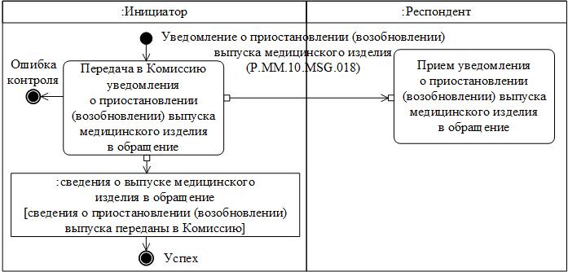

**Рис.** **14.** **Схема** **выполнения** **транзакции** **общего** **процесса** **"Уведомление** **Комиссии** **о** **приостановлении** **(возобновлении)** **выпуска** **медицинского** **изделия** **в** **обращение"** **(P.MM.10.TRN.009)**

|  |  |
| --- | --- |
|  | Таблица 15 |

**Описание транзакции общего процесса "Уведомление Комиссии о приостановлении (возобновлении) выпуска медицинского изделия в обращение" (P.MM.10.TRN.009)**

|  |  |  |
| --- | --- | --- |
| № п/п | Обязательный элемент | Описание |
| 1 | 2 | 3 |
| 1 | Кодовое обозначение | P.MM.10.TRN.009 |
| 2 | Наименование транзакции общего процесса | уведомление Комиссии о приостановлении (возобновлении) выпуска медицинского изделия в обращение |
| 3 | Шаблон транзакции общего процесса | оповещение |
| 4 | Инициирующая роль | инициатор |
| 5 | Инициирующая операция | передача в Комиссию уведомления о приостановлении (возобновлении) выпуска медицинского изделия в обращение |
| 6 | Реагирующая роль | респондент |
| 7 | Принимающая операция | прием уведомления о приостановлении (возобновлении) выпуска медицинского изделия в обращение |
| 8 | Результат выполнения транзакции общего процесса | сведения о выпуске медицинского изделия в обращение (P.MM.10.BEN.003): сведения о приостановлении (возобновлении) выпуска переданы в Комиссию |
| 9 | Параметры транзакции общего процесса: |  |
|  | время для подтверждения получения | 20 мин |
|  | время подтверждения принятия в обработку | – |
|  | время ожидания ответа | – |
|  | признак авторизации | да |
|  | количество повторов | 3 |
| 10 | Сообщения транзакции общего процесса: |  |
|  | инициирующее сообщение | уведомление о приостановлении (возобновлении) выпуска медицинского изделия (P.MM.10.MSG.018) |
|  | ответное сообщение | нет |
| 11 | Параметры сообщений транзакции общего процесса: |  |
|  | признак ЭЦП | нет |
|  | передача электронного документа с некорректной ЭЦП | – |

**10. Транзакция общего процесса "Получение информации о дате и времени обновления перечня инспектирующих организаций" (P.MM.10.TRN.010)**

      26. Транзакция общего процесса "Получение информации о дате и времени обновления перечня инспектирующих организаций" (P.MM.10.TRN.010) выполняется для представления респондентом по запросу инициатора информации о дате и времени обновления соответствующих сведений. Схема выполнения указанной транзакции общего процесса представлена на рисунке 15. Параметры транзакции общего процесса приведены в таблице 16.

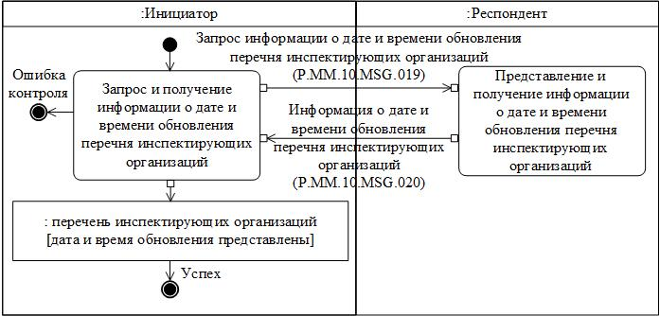

**Рис.** **15.** **Схема** **выполнения** **транзакции** **общего** **процесса** **"Получение** **информации** **о** **дате** **и** **времени** **обновления** **перечня** **инспектирующих** **организаций"** **(P.MM.10.TRN.010)**

|  |  |
| --- | --- |
|  | Таблица 16 |

**Описание транзакции общего процесса "Получение информации о дате и времени обновления перечня инспектирующих организаций" (P.MM.10.TRN.010)**

|  |  |  |
| --- | --- | --- |
| № п/п | Обязательный элемент | Описание |
| 1 | 2 | 3 |
| 1 | Кодовое обозначение | P.MM.10.TRN.010 |
| 2 | Наименование транзакции общего процесса | получение информации о дате и времени обновления перечня инспектирующих организаций |
| 3 | Шаблон транзакции общего процесса | вопрос/ответ |
| 4 | Инициирующая роль | инициатор |
| 5 | Инициирующая операция | запрос и получение информации о дате и времени обновления сведений перечня инспектирующих организаций |
| 6 | Реагирующая роль | респондент |
| 7 | Принимающая операция | представление информации о дате и времени обновления сведений перечня инспектирующих организаций |
| 8 | Результат выполнения транзакции общего процесса | перечень инспектирующих организаций (P.MM.10.BEN.005): дата и время обновления представлены |
| 9 | Параметры транзакции общего процесса: |  |
|  | время для подтверждения получения | – |
|  | время подтверждения принятия в обработку | – |
|  | время ожидания ответа | 1 ч |
|  | признак авторизации | да |
|  | количество повторов | 3 |
| 10 | Сообщения транзакции общего процесса: |  |
|  | инициирующее сообщение | запрос информации о дате и времени обновления перечня инспектирующих организаций (P.MM.10.MSG.019) |
|  | ответное сообщение | информация о дате и времени обновления перечня инспектирующих организаций (P.MM.10.MSG.020) |
| 11 | Параметры сообщений транзакции общего процесса: |  |
|  | признак ЭЦП | нет |
|  | передача электронного документа с некорректной ЭЦП | – |

**11. Транзакция общего процесса "Получение сведений из перечня инспектирующих организаций" (P.MM.10.TRN.011)**

      27. Транзакция общего процесса "Получение сведений из перечня инспектирующих организаций" (P.MM.10.TRN.011) выполняется для представления респондентом по запросу инициатора соответствующих сведений. Схема выполнения указанной транзакции общего процесса представлена на рисунке 16. Параметры транзакции общего процесса приведены в таблице 17.

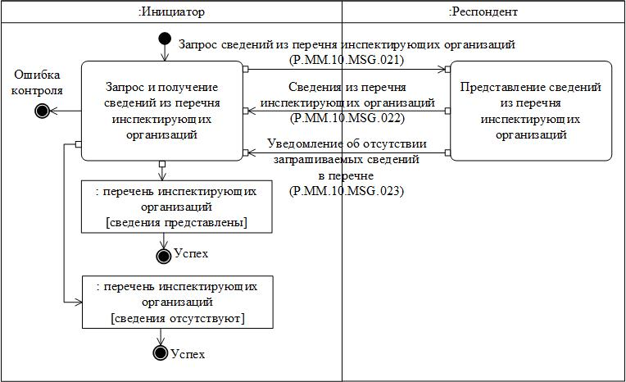

**Рис.** **16.** **Схема** **выполнения** **транзакции** **общего** **процесса** **"Получение** **сведений** **из** **перечня** **инспектирующих** **организаций"** **(P.MM.10.TRN.011)**

|  |  |
| --- | --- |
|  | Таблица 17 |

**Описание транзакции общего процесса "Получение сведений из перечня инспектирующих организаций" (P.MM.10.TRN.011)**

|  |  |  |
| --- | --- | --- |
| № п/п | Обязательный элемент | Описание |
| 1 | 2 | 3 |
| 1 | Кодовое обозначение | P.MM.10.TRN.011 |
| 2 | Наименование транзакции общего процесса | получение сведений из перечня инспектирующих организаций |
| 3 | Шаблон транзакции общего процесса | запрос/ответ |
| 4 | Инициирующая роль | инициатор |
| 5 | Инициирующая операция | запрос и получение сведений из перечня инспектирующих организаций |
| 6 | Реагирующая роль | респондент |
| 7 | Принимающая операция | представление сведений из перечня инспектирующих организаций |
| 8 | Результат выполнения транзакции общего процесса | перечень инспектирующих организаций (P.MM.10.BEN.005): сведения отсутствуют  перечень инспектирующих организаций (P.MM.10.BEN.005): сведения представлены |
| 9 | Параметры транзакции общего процесса: |  |
|  | время для подтверждения получения | – |
|  | время подтверждения принятия в обработку | 20 мин |
|  | время ожидания ответа | 1 ч |
|  | признак авторизации | да |
|  | количество повторов | 3 |
| 10 | Сообщения транзакции общего процесса: |  |
|  | инициирующее сообщение | запрос сведений из перечня инспектирующих организаций (P.MM.10.MSG.021) |
|  | ответное сообщение | сведения из перечня инспектирующих организаций (P.MM.10.MSG.022)  уведомление об отсутствии запрашиваемых сведений в перечне (P.MM.10.MSG.023) |
| 11 | Параметры сообщений транзакции общего процесса: |  |
|  | признак ЭЦП | нет |
|  | передача электронного документа с некорректной ЭЦП | – |

**12. Транзакция общего процесса "Получение измененных сведений из перечня инспектирующих организаций" (P.MM.10.TRN.012)**

      28. Транзакция общего процесса "Получение измененных сведений из перечня инспектирующих организаций" (P.MM.10.TRN.012) выполняется для представления респондентом по запросу инициатора соответствующих измененных сведений. Схема выполнения указанной транзакции общего процесса представлена на рисунке 17. Параметры транзакции общего процесса приведены в таблице 18.

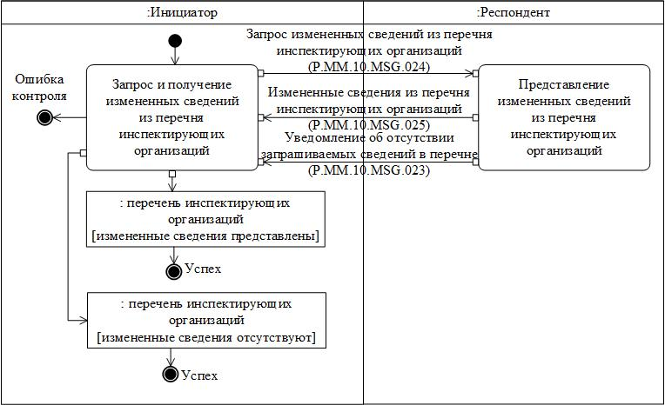

**Рис.** **17.** **Схема** **выполнения** **транзакции** **общего** **процесса** **"Получение** **измененных** **сведений** **из** **перечня** **инспектирующих** **организаций"** **(P.MM.10.TRN.012)**

|  |  |
| --- | --- |
|  | Таблица 18 |

**Описание транзакции общего процесса "Получение измененных сведений из перечня инспектирующих организаций" (P.MM.10.TRN.012)**

|  |  |  |
| --- | --- | --- |
| № п/п | Обязательный элемент | Описание |
| 1 | 2 | 3 |
| 1 | Кодовое обозначение | P.MM.10.TRN.012 |
| 2 | Наименование транзакции общего процесса | получение измененных сведений из перечня инспектирующих организаций |
| 3 | Шаблон транзакции общего процесса | запрос/ответ |
| 4 | Инициирующая роль | инициатор |
| 5 | Инициирующая операция | запрос и получение измененных из перечня инспектирующих организаций |
| 6 | Реагирующая роль | респондент |
| 7 | Принимающая операция | представление измененных сведений из перечня инспектирующих организаций |
| 8 | Результат выполнения транзакции общего процесса | перечень инспектирующих организаций (P.MM.10.BEN.005): измененные сведения отсутствуют  перечень инспектирующих организаций (P.MM.10.BEN.005): измененные сведения представлены |
| 9 | Параметры транзакции общего процесса: |  |
|  | время для подтверждения получения | – |
|  | время подтверждения принятия в обработку | 20 мин |
|  | время ожидания ответа | 1 ч |
|  | признак авторизации | да |
|  | количество повторов | 3 |
| 10 | Сообщения транзакции общего процесса: |  |
|  | инициирующее сообщение | запрос измененных сведений из перечня инспектирующих организаций (P.MM.10.MSG.024) |
|  | ответное сообщение | уведомление об отсутствии запрашиваемых сведений в перечне (P.MM.10.MSG.023)  измененные сведения из перечня инспектирующих организаций (P.MM.10.MSG.025) |
| 11 | Параметры сообщений транзакции общего процесса: |  |
|  | признак ЭЦП | нет |
|  | передача электронного документа с некорректной ЭЦП | – |

**VIII. Порядок действий в нештатных ситуациях**

      29. При информационном взаимодействии в рамках общего процесса вероятны нештатные ситуации, когда обработка данных не может быть произведена в обычном режиме. Нештатные ситуации возникают при технических сбоях, истечении времени ожидания и в иных случаях. Для получения участником общего процесса комментариев о причинах возникновения нештатной ситуации и рекомендаций по ее разрешению предусмотрена возможность направления соответствующего запроса в службу поддержки интегрированной информационной системы Еразийского экономического союза. Общие рекомендации по разрешению нештатной ситуации приведены в таблице 19.

      30. Уполномоченный орган государства-члена проводит проверку сообщения, в связи с которым получено уведомление об ошибке, на соответствие Описанию форматов и структур электронных документов и сведений и требованиям к контролю сообщений, указанным в разделе IX настоящего Регламента. В случае если выявлено несоответствие указанным требованиям, уполномоченный орган государства-члена принимает все необходимые меры для устранения выявленной ошибки. В случае если несоответствий не выявлено, уполномоченный орган государства-члена направляет сообщение с описанием этой нештатной ситуации в службу поддержки интегрированной информационной системы Еразийского экономического союза.

|  |  |
| --- | --- |
|  | Таблица 19 |

**Действия в нештатных ситуациях**

|  |  |  |  |
| --- | --- | --- | --- |
| Код нештатной ситуации | Описание нештатной ситуации | Причины нештатной ситуации | Описание действий  при возникновении нештатной ситуации |
| 1 | 2 | 3 | 4 |
| P.EXC.002 | инициатор двусторонней транзакции общего процесса не получил сообщение-ответ после истечения согласованного количества повторов | технические сбои в транспортной системе или системная ошибка программного обеспечения | необходимо направить запрос в службу технической поддержки национального сегмента, в котором было сформировано сообщение |
| P.EXC.004 | инициатор транзакции общего процесса получил уведомление об ошибке | не синхронизированы справочники и классификаторы или не обновлены XML-схемы электронных документов (сведений) | инициатору транзакции общего процесса необходимо синхронизировать используемые справочники и классификаторы или обновить XML-схемы электронных документов (сведений).  Если справочники и классификаторы синхронизированы, XML-схемы электронных документов (сведений) обновлены, необходимо направить запрос в службу поддержки принимающего участника |

**IX. Требования к заполнению электронных документов и сведений**

      31. Требования к заполнению реквизитов электронных документов (сведений) "Сведения о результатах инспектирования систем менеджмента качества производителей медицинских изделий" (R.HC.MM.10.001), передаваемых в сообщении "Сведения о заявке о проведении инспектирования производства" (P.MM.10.MSG.001), приведены в таблице 20.

|  |  |
| --- | --- |
|  | Таблица 20 |

**Требования к заполнению реквизитов электронных документов (сведений) "Сведения о результатах инспектирования систем менеджмента качества производителей медицинских изделий" (R.HC.MM.10.001), передаваемых в сообщении "Сведения о заявке о проведении инспектирования производства" (P.MM.10.MSG.001)**

|  |  |
| --- | --- |
| Код требования | Формулировка требования |
| 1 | в электронном сообщении должен передаваться 1 экземпляр реквизита "Сведения о результатах инспектирования производства"  (hccdo:MedicalProductQMSInspectionResultDetails) |
| 2 | в технологической базе данных не должно содержаться записи, в составе сведений которой совокупность значений реквизитов "Номер документа" (csdo:DocId) и "Дата документа" (csdo:DocCreationDate) в составе реквизита "Сведения о заявке о проведении инспектирования производства" (hccdo:MedicalProductQMSInspectionApplicationDetails) совпадают с представляемыми сведениями, реквизит "Код статуса документа" (csdo:DocStatusCode) в составе реквизита "Сведения о заявке о проведении инспектирования производства" (hccdo:MedicalProductQMSInspectionApplicationDetails) равен значению "01" – "новая", а реквизит "Конечная дата и время" (csdo:EndDateTime) в составе реквизита "Технологические характеристики записи общего ресурса" (ccdo:ResourceItemStatusDetails) не заполнен |
| 3 | если реквизит "Код вида инспектирования производства"  (hcsdo:MedicalProductQMSInspectionKindCode) заполнен, его значение должно соответствовать одному из следующих значений:  "01" – "первичное инспектирование производства";  "02" – "периодическое (плановое) инспектирование производства";  "03" – "внеплановое инспектирование производства" |
| 4 | если реквизит "Код вида адреса" (csdo:AddressKindCode) в составе реквизита "Адрес" (ccdo:SubjectAddressDetails) заполнен, то его значение должно соответствовать одному из следующих значений:  "1" – "адрес регистрации";  "2" – "фактический адрес";  "3" – "почтовый адрес" |
| 5 | в составе реквизита "Сведения о заявке о проведении инспектирования производства" (hccdo:MedicalProductQMSInspectionApplicationDetails) реквизиты "Код вида инспектирования производства"  (hcsdo:MedicalProductQMSInspectionKindCode), "Код статуса документа" (csdo:DocStatusCode) и "Дата начала срока действия статуса"  (csdo:StatusStartDate) заполняются обязательно |
| 6 | в составе реквизита "Сведения о заявке о проведении инспектирования пр1оизводства" (hccdo:MedicalProductQMSInspectionApplicationDetails) значение реквзизита "Код статуса документа"  (csdo:DocStatusCode) должно соответствовать значению "01" – "новая" |
| 7 | реквизит "Сведения о периоде проведения инспектирования производства" (hccdo:MedicalProductQMSInspectionScheduleDetails)  не заполняется |
| 8 | в составе реквизита "Сведения о производителе"  (hccdo:ManufacturingAuthorizationHolderV2Details) реквизиты "Наименование хозяйствующего субъекта" (csdo:BusinessEntityName), "Код организационно-правовой формы" (csdo:BusinessEntityTypeCode), "Адрес" (ccdo:AddressV4Details) и "Контактный реквизит"  (ccdo:CommunicationDetails) заполняются обязательно |
| 9 | если реквизит "Сведения об уполномоченном представителе производителя медицинского изделия"  (hccdo:MedicalProductManufacturerAgentDetails) заполнен,  то в его составе реквизиты "Наименование хозяйствующего субъекта" (csdo:BusinessEntityName), "Код организационно-правовой формы" (csdo:BusinessEntityTypeCode), "Адрес" (ccdo:AddressV4Details) и "Контактный реквизит" (ccdo:CommunicationDetails) заполняются обязательно |
| 10 | в составе реквизита "Сведения об инспектирующей организации"  (hccdo:MedicalProductQMSInspectionOrganizationDetails) реквизит "Адрес" (ccdo:SubjectAddressDetails) заполняется обязательно |
| 11 | в составе реквизита "Сведения о производственной площадке медицинского изделия" (hccdo:MedicalProductManufacturingAreaDetails) реквизиты "Код вида адреса" (csdo:AddressKindCode), "Код страны" (csdo:UnifiedCountryCode), "Город" (csdo:CityName), "Улица"  (csdo:StreetName) и "Номер дома" (csdo:BuildingNumberId) заполняются обязательно |
| 12 | при включении в реестр нормативно-справочной информации Союза справочника кодов видов классов потенциального риска применения медицинского изделия реквизит "Код класса потенциального риска медицинского изделия" (hcsdo:RiskClassCode) должен быть заполнен, а реквизит "Наименование класса потенциального риска медицинского изделия" (hcsdo:RiskClassName) не заполняется |
| 13 | при отсутствии в реестре нормативно-справочной информации Союза справочника кодов видов классов потенциального риска применения медицинского изделия реквизит "Наименование класса потенциального риска медицинского изделия" (hcsdo:RiskClassName) должен быть заполнен, а реквизит "Код класса потенциального риска медицинского изделия" (hcsdo:RiskClassCode) не заполняется |
| 14 | если реквизит "Сведения о группе (подгруппе) и относящимся к ней медицинским изделиям"  (hccdo:MedicalProductQMSInspectionClassificationGroupDetails) заполнен,  при включении в реестр нормативно-справочной информации Союза классификатора видов групп и подгрупп медицинских изделий, формируемых в целях инспектирования производства медицинских изделий, реквизит "Код группы (подгруппы) производимых медицинских изделий" (hcsdo:MedicalProductQMSInspectionGroupCode) должен быть заполнен, значение атрибута "Идентификатор справочника (классификатора)" (атрибут codeListId) должно соответствовать значению кода указанного классификатора в реестре нормативно-справочной информации Союза, а реквизит "Наименование группы (подгруппы) производимых медицинских изделий"  (hcsdo:MedicalProductQMSInspectionGroupName) не заполняется |
| 15 | если реквизит "Сведения о группе (подгруппе) и относящимся к ней медицинским изделиям"  (hccdo:MedicalProductQMSInspectionClassificationGroupDetails) заполнен,  при отсутствии в реестре нормативно-справочной информации Союза классификатора видов групп и подгрупп медицинских изделий, формируемых в целях инспектирования производства медицинских изделий, реквизит "Наименование группы (подгруппы) производимых медицинских изделий" (hcsdo:MedicalProductQMSInspectionGroupName) должен быть заполнен, а реквизит ""Код группы (подгруппы) производимых медицинских изделий" (hcsdo:MedicalProductQMSInspectionGroupCode) не заполняется |
| 16 | при включении в реестр нормативно-справочной информации Союза справочника видов процессов и критериев их оценки при проведении инспектирования производства реквизит  "Код группы (подгруппы) производимых медицинских изделий" (hcsdo:MedicalProductQMSInspectionGroupCode) должен быть заполнен, значение атрибута "Идентификатор справочника (классификатора)" (атрибут codeListId) должно соответствовать значению кода указанного справочника в реестре нормативно-справочной информации Союза, а реквизит "Наименование вида процесса или критерия его оценки при проведении инспектирования производства"  (hcsdo:MedicalProductQMSInspectionCriteriaKindName) не заполняется |
| 17 | при отсутствии в реестре нормативно-справочной информации Союза справочника видов процессов и критериев их оценки при проведении инспектирования производства реквизит "Наименование вида процесса или критерия его оценки при проведении инспектирования производства" (hcsdo:MedicalProductQMSInspectionCriteriaKindName) должен быть заполнен, а реквизит "Код группы (подгруппы) производимых медицинских изделий" (hcsdo:MedicalProductQMSInspectionGroupCode) не заполняется |
| 18 | реквизит "Сведения о результатах инспектирования производства по объекту" (hccdo:MedicalProductQMSObjectInspectionResultDetails) не заполняется |
| 19 | реквизит "Сведения об отчете о результатах инспектирования производства" (hccdo:MedicalProductQMSInspectionReportDetails) не заполняется |
| 20 | если реквизит "Сведения о ранее оформленном отчете о результатах инспектирования производства"  (hccdo:MedicalProductQMSInspectionPreviousReportDetails) заполнен, в его составе реквизиты "Код вида инспектирования производства"  (hcsdo:MedicalProductQMSInspectionKindCode), "Дата истечения срока действия документа" (csdo:DocValidityDate), "Код страны" (csdo:UnifiedCountryCode) и "Сведения о статусе документа" (hccdo:DocStatusDetails) должны быть заполнены |
| 21 | если реквизит "Код статуса документа" (csdo:DocStatusCode) в составе реквизита "Сведения о статусе документа" (hccdo:DocStatusDetails), входящего в состав реквизита "Сведения о ранее оформленном отчете о результатах инспектирования производства"  (hccdo:MedicalProductQMSInspectionPreviousReportDetails) заполнен, его значение должно соответствовать одному из следующих значений:  "01" – "действует";  "02" – "действие прекращено";  "03" – "подана апелляция" |
| 22 | если реквизит "Код страны" (csdo:UnifiedCountryCode) заполнен, то значение атрибута "Идентификатор классификатора" (атрибут codeListId) в его составе должно содержать кодовое обозначение классификатора стран мира, указанного в разделе VII Правил информационного взаимодействия |
| 23 | если реквизит "Код организационно-правовой формы"  (csdo:BusinessEntityTypeCode) заполнен, то значение атрибута "Идентификатор классификатора" (атрибут codeListId) в его составе должно содержать кодовое обозначение классификатора организационно-правовых форм хозяйствования в рамках Евразийского экономического союза, указанного в разделе VII Правил информационного взаимодействия |
| 24 | значение атрибута "Идентификатор классификатора" (атрибут codeListId) в составе реквизита "Код вида медицинского изделия"  (hcsdo:MedicalProductClassificationCode) должно содержать кодовое обозначение справочника "Номенклатура медицинских изделий Евразийского экономического союза", указанного в разделе VII Правил информационного взаимодействия |
| 25 | если реквизит "Код вида связи" (csdo:CommunicationChannelCode) заполнен, то его значение должно соответствовать одному из следующих значений:  "AO" – "адрес сайта в сети Интернет";  "TE" – "телефон";  "EM" – "электронная почта";  "FX" – "телефакс" |
| 26 | в составе реквизита "Технологические характеристики записи общего ресурса" (ccdo:ResourceItemStatusDetails) реквизит"Начальная дата и время" (csdo:StartDateTime) заполняется обязательно |
| 27 | в составе реквизита "Технологические характеристики записи общего ресурса" (ccdo:ResourceItemStatusDetails) реквизит "Конечная дата и время" (csdo: EndDateTime) не заполняется |

      32. Требования к заполнению реквизитов электронных документов (сведений) "Сведения о результатах инспектирования систем менеджмента качества производителей медицинских изделий" (R.HC.MM.10.001), передаваемых в сообщении "Сведения о статусе заявки о проведении инспектирования производства" (P.MM.10.MSG.002), приведены в таблице 21.

|  |  |
| --- | --- |
|  | Таблица 21 |

**Требования к заполнению реквизитов электронных документов (сведений) "Сведения о результатах инспектирования систем менеджмента качества производителей медицинских изделий" (R.HC.MM.10.001), передаваемых в сообщении "Сведения о статусе заявки о проведении инспектирования производства" (P.MM.10.MSG.002)**

|  |  |
| --- | --- |
| Код требования | Формулировка требования |
| 1 | в электронном сообщении должен передаваться 1 экземпляр реквизита "Сведения о результатах инспектирования производства"  (hccdo:MedicalProductQMSInspectionResultDetails) |
| 2 | в технологической базе данных должна содержаться запись, в составе сведений которой совокупность значений реквизитов "Номер документа" (csdo:DocId) и "Дата документа" (csdo:DocCreationDate) в составе реквизита "Сведения о заявке о проведении инспектирования производства" (hccdo:MedicalProductQMSInspectionApplicationDetails) совпадают с представляемыми сведениями, реквизит "Код статуса документа" (csdo:DocStatusCode) в составе реквизита "Сведения о заявке о проведении инспектирования производства" (hccdo:MedicalProductQMSInspectionApplicationDetails) равен значению "01" – "новая", а реквизит "Конечная дата и время" (csdo:EndDateTime) в составе реквизита "Технологические характеристики записи общего ресурса" (ccdo:ResourceItemStatusDetails) не заполнен |
| 3 | если реквизит "Код вида инспектирования производства"  (hcsdo:MedicalProductQMSInspectionKindCode) заполнен, его значение должно соответствовать одному из следующих значений:  "01" – "первичное инспектирование производства";  "02" – "периодическое (плановое) инспектирование производства";  "03" – "внеплановое инспектирование производства" |
| 4 | если реквизит "Код вида адреса" (csdo:AddressKindCode) в составе реквизита "Адрес" (ccdo:SubjectAddressDetails) заполнен, то его значение должно соответствовать одному из следующих значений:  "1" – "адрес регистрации";  "2" – "фактический адрес";  "3" – "почтовый адрес" |
| 5 | в составе реквизита "Сведения о заявке о проведении инспектирования производства" (hccdo:MedicalProductQMSInspectionApplicationDetails) реквизиты "Код вида инспектирования производства"  (hcsdo:MedicalProductQMSInspectionKindCode), "Код статуса документа" (csdo:DocStatusCode) и "Дата начала срока действия статуса"  (csdo:StatusStartDate) заполняются обязательно |
| 6 | в составе реквизита "Сведения о заявке о проведении инспектирования производства" (hccdo:MedicalProductQMSInspectionApplicationDetails) значение реквзизита "Код статуса документа"  (csdo:DocStatusCode) должно соответствовать одному из следующих значений:  "02" – "включена в график инспектирования";  "03" – "отказано в проведении инспектирования";  "04" – "проводится инспектирование" |
| 7 | если в составе реквизита "Сведения о заявке о проведении инспектирования производства" (hccdo:MedicalProductQMSInspectionApplicationDetails) значение реквзизита "Код статуса документа"  (csdo:DocStatusCode) соответствует значению "03" – "отказано в проведении инспектирования", в составе реквизита  "Сведения о заявке о проведении инспектирования производства" (hccdo:MedicalProductQMSInspectionApplicationDetails) должен быть заполнен реквизит "Код причины отказа в проведении инспектировании производства" (hcsdo:MedicalProductQMSInspectionRefusalCode), а реквизит "Сведения о периоде проведения инспектирования производства" (hccdo:MedicalProductQMSInspectionScheduleDetails)  не заполняется |
| 8 | если реквизит "Код причины отказа в проведении инспектировании производства" (hcsdo:MedicalProductQMSInspectionRefusalCode) заполнен, его значение должно соответствовать одному из следующих значений:  "01" – "несоответствие представленного комплекта документов установленным требованиям";  "02" – "несоответствие технических файлов установленным требованиям";  "03" – "отсутствие у инспектирующей организации полномочий по проведению инспектирования заявленных групп (подгрупп) медицинских изделий" |
| 9 | если в составе реквизита "Сведения о заявке о проведении инспектирования производства" (hccdo:MedicalProductQMSInspectionApplicationDetails) значение реквзизита "Код статуса документа"  (csdo:DocStatusCode) соответствует значению "02" – "включена в график инспектирования" или "04" – "проводится инспектирование", реквизит "Сведения о периоде проведения инспектирования производства" (hccdo:MedicalProductQMSInspectionScheduleDetails)  должен быть заполнен |
| 10 | если реквизит "Сведения о периоде проведения инспектирования производства" (hccdo:MedicalProductQMSInspectionScheduleDetails) заполнен, значение реквизита "Код формы проведения инспектирования производства" (hcsdo:MedicalProductQMSInspectionFormCode) должно соответствовать одному из следующих значений:  "01" – "очная";  "02" – "дистанционная" |
| 11 | если реквизит "Сведения о периоде проведения инспектирования производства" (hccdo:MedicalProductQMSInspectionScheduleDetails) заполнен, в его составе должен быть заполнен один из реквизитов "Период" (ccdo:PeriodDetails) или "Месяц проведения инспектирования производства" (hcsdo:MedicalProductQMSInspectionYearMonth) |
| 12 | в составе реквизита "Сведения о производителе"  (hccdo:ManufacturingAuthorizationHolderV2Details) реквизиты "Наименование хозяйствующего субъекта" (csdo:BusinessEntityName), "Код организационно-правовой формы" (csdo:BusinessEntityTypeCode), "Адрес" (ccdo:AddressV4Details) и "Контактный реквизит"  (ccdo:CommunicationDetails) заполняются обязательно |
| 13 | если реквизит "Сведения об уполномоченном представителе производителя медицинского изделия"  (hccdo:MedicalProductManufacturerAgentDetails) заполнен,  то в его составе реквизиты "Наименование хозяйствующего субъекта" (csdo:BusinessEntityName), "Код организационно-правовой формы" (csdo:BusinessEntityTypeCode), "Адрес" (ccdo:AddressV4Details) и "Контактный реквизит" (ccdo:CommunicationDetails) заполняются обязательно |
| 14 | в составе реквизита "Сведения об инспектирующей организации"  (hccdo:MedicalProductQMSInspectionOrganizationDetails) реквизит "Адрес" (ccdo:SubjectAddressDetails) заполняется обязательно |
| 15 | в составе реквизита "Сведения о производственной площадке медицинского изделия" (hccdo:MedicalProductManufacturingAreaDetails) реквизиты "Код вида адреса" (csdo:AddressKindCode), "Код страны" (csdo:UnifiedCountryCode), "Город" (csdo:CityName), "Улица"  (csdo:StreetName) и "Номер дома" (csdo:BuildingNumberId) заполняются обязательно |
| 16 | при включении в реестр нормативно-справочной информации Союза справочника кодов видов классов потенциального риска применения медицинского изделия реквизит "Код класса потенциального риска медицинского изделия" (hcsdo:RiskClassCode) должен быть заполнен,  а реквизит "Наименование класса потенциального риска медицинского изделия" (hcsdo:RiskClassName) не заполняется |
| 17 | при отсутствии в реестре нормативно-справочной информации Союза справочника кодов видов классов потенциального риска применения медицинского изделия реквизит "Наименование класса потенциального риска медицинского изделия" (hcsdo:RiskClassName) должен быть заполнен, а реквизит "Код класса потенциального риска медицинского изделия" (hcsdo:RiskClassCode) не заполняется |
| 18 | если реквизит "Сведения о группе (подгруппе) и относящимся к ней медицинским изделиям"  (hccdo:MedicalProductQMSInspectionClassificationGroupDetails) заполнен,  при включении в реестр нормативно-справочной информации Союза классификатора видов групп и подгрупп медицинских изделий, формируемых в целях инспектирования производства медицинских изделий, реквизит "Код группы (подгруппы) производимых медицинских изделий" (hcsdo:MedicalProductQMSInspectionGroupCode) должен быть заполнен, значение атрибута "Идентификатор справочника (классификатора)" (атрибут codeListId) должно соответствовать значению кода указанного классификатора в реестре нормативно-справочной информации Союза, а реквизит "Наименование группы (подгруппы) производимых медицинских изделий"  (hcsdo:MedicalProductQMSInspectionGroupName) не заполняется |
| 19 | если реквизит "Сведения о группе (подгруппе) и относящимся к ней медицинским изделиям"  (hccdo:MedicalProductQMSInspectionClassificationGroupDetails) заполнен,  при отсутствии в реестре нормативно-справочной информации Союза классификатора видов групп и подгрупп медицинских изделий, формируемых в целях инспектирования производства медицинских изделий, реквизит "Наименование группы (подгруппы) производимых медицинских изделий" (hcsdo:MedicalProductQMSInspectionGroupName) должен быть заполнен, а реквизит ""Код группы (подгруппы) производимых медицинских изделий" (hcsdo:MedicalProductQMSInspectionGroupCode) не заполняется |
| 20 | при включении в реестр нормативно-справочной информации Союза справочника видов процессов и критериев их оценки при проведении инспектирования производства реквизит  "Код группы (подгруппы) производимых медицинских изделий" (hcsdo:MedicalProductQMSInspectionGroupCode) должен быть заполнен, значение атрибута "Идентификатор справочника (классификатора)" (атрибут codeListId) должно соответствовать значению кода указанного справочника в реестре нормативно-справочной информации Союза, а реквизит "Наименование вида процесса или критерия его оценки при проведении инспектирования производства"  (hcsdo:MedicalProductQMSInspectionCriteriaKindName) не заполняется |
| 21 | при отсутствии в реестре нормативно-справочной информации Союза справочника видов процессов и критериев их оценки при проведении инспектирования производства реквизит "Наименование вида процесса или критерия его оценки при проведении инспектирования производства" (hcsdo:MedicalProductQMSInspectionCriteriaKindName) должен быть заполнен, а реквизит "Код группы (подгруппы) производимых медицинских изделий" (hcsdo:MedicalProductQMSInspectionGroupCode) не заполняется |
| 22 | реквизит "Сведения о результатах инспектирования производства по объекту" (hccdo:MedicalProductQMSObjectInspectionResultDetails) не заполняется |
| 23 | реквизит "Сведения об отчете о результатах инспектирования производства" (hccdo:MedicalProductQMSInspectionReportDetails) не заполняется |
| 24 | если реквизит "Сведения о ранее оформленном отчете о результатах инспектирования производства"  (hccdo:MedicalProductQMSInspectionPreviousReportDetails) заполнен, в его составе реквизиты "Код вида инспектирования производства"  (hcsdo:MedicalProductQMSInspectionKindCode), "Дата истечения срока действия документа" (csdo:DocValidityDate), "Код страны" (csdo:UnifiedCountryCode) и "Сведения о статусе документа" (hccdo:DocStatusDetails) должны быть заполнены |
| 25 | если реквизит "Код статуса документа" (csdo:DocStatusCode) в составе реквизита "Сведения о статусе документа" (hccdo:DocStatusDetails), входящего в состав реквизита "Сведения о ранее оформленном отчете о результатах инспектирования производства"  (hccdo:MedicalProductQMSInspectionPreviousReportDetails) заполнен, его значение должно соответствовать одному из следующих значений:  "01" – "действует";  "02" – "действие прекращено";  "03" – "подана апелляция" |
| 26 | если реквизит "Код страны" (csdo:UnifiedCountryCode) заполнен, то значение атрибута "Идентификатор классификатора" (атрибут codeListId) в его составе должно содержать кодовое обозначение классификатора стран мира, указанного в разделе VII Правил информационного взаимодействия |
| 27 | если реквизит "Код организационно-правовой формы"  (csdo:BusinessEntityTypeCode) заполнен, то значение атрибута "Идентификатор классификатора" (атрибут codeListId) в его составе должно содержать кодовое обозначение классификатора организационно-правовых форм хозяйствования в рамках Евразийского экономического союза, указанного в разделе VII Правил информационного взаимодействия |
| 28 | значение атрибута "Идентификатор классификатора" (атрибут codeListId) в составе реквизита "Код вида медицинского изделия"  (hcsdo:MedicalProductClassificationCode) должно содержать кодовое обозначение справочника "Номенклатура медицинских изделий Евразийского экономического союза", указанного в разделе VII Правил информационного взаимодействия |
| 29 | если реквизит "Код вида связи" (csdo:CommunicationChannelCode) заполнен, то его значение должно соответствовать одному из следующих значений:  "AO" – "адрес сайта в сети Интернет";  "TE" – "телефон";  "EM" – "электронная почта";  "FX" – "телефакс" |
| 30 | в составе реквизита "Технологические характеристики записи общего ресурса" (ccdo:ResourceItemStatusDetails) реквизит"Начальная дата и время" (csdo:StartDateTime) заполняется обязательно |
| 31 | в составе реквизита "Технологические характеристики записи общего ресурса" (ccdo:ResourceItemStatusDetails) реквизит "Конечная дата и время" (csdo: EndDateTime) не заполняется |

      33. Требования к заполнению реквизитов электронных документов (сведений) "Сведения о результатах инспектирования систем менеджмента качества производителей медицинских изделий" (R.HC.MM.10.001), передаваемых в сообщении "Сведения о результатах инспектирования производства" (P.MM.10.MSG.004), приведены в таблице 22.

|  |  |
| --- | --- |
|  | Таблица 22 |

**Требования к заполнению реквизитов электронных документов (сведений) "Сведения о результатах инспектирования систем менеджмента качества производителей медицинских изделий" (R.HC.MM.10.001), передаваемых в сообщении "Сведения о результатах инспектирования производства" (P.MM.10.MSG.004)**

|  |  |
| --- | --- |
| Код требования | Формулировка требования |
| 1 | в электронном сообщении должен передаваться 1 экземпляр реквизита "Сведения о результатах инспектирования производства"  (hccdo:MedicalProductQMSInspectionResultDetails) |
| 2 | если реквизит "Сведения о заявке о проведении инспектирования производства" (hccdo:MedicalProductQMSInspectionApplicationDetails) заполнен, в технологической базе данных должна содержаться запись, в составе сведений которой совокупность значений реквизитов "Номер документа" (csdo:DocId) и "Дата документа" (csdo:DocCreationDate) в составе реквизита "Сведения о заявке о проведении инспектирования производства" (hccdo:MedicalProductQMSInspectionApplicationDetails) совпадают с представляемыми сведениями, реквизит "Код статуса документа" (csdo:DocStatusCode) в составе реквизита "Сведения о заявке о проведении инспектирования производства" (hccdo:MedicalProductQMSInspectionApplicationDetails) содержит значение "02" – "включена в график инспектирования" или "04" – "проводится инспектирование", а реквизит "Конечная дата и время" (csdo:EndDateTime) в составе реквизита "Технологические характеристики записи общего ресурса" (ccdo:ResourceItemStatusDetails) не заполнен |
| 3 | если реквизит "Код вида инспектирования производства"  (hcsdo:MedicalProductQMSInspectionKindCode) заполнен, его значение должно соответствовать одному из следующих значений:  "01" – "первичное инспектирование производства";  "02" – "периодическое (плановое) инспектирование производства";  "03" – "внеплановое инспектирование производства" |
| 4 | если реквизит "Код вида адреса" (csdo:AddressKindCode) в составе реквизита "Адрес" (ccdo:SubjectAddressDetails) заполнен, то его значение должно соответствовать одному из следующих значений:  "1" – "адрес регистрации";  "2" – "фактический адрес";  "3" – "почтовый адрес" |
| 5 | если реквизит "Сведения о заявке о проведении инспектирования производства" (hccdo:MedicalProductQMSInspectionApplicationDetails) заполнен, в его составе реквизиты "Код вида инспектирования производства" (hcsdo:MedicalProductQMSInspectionKindCode), "Код статуса документа" (csdo:DocStatusCode) и "Дата начала срока действия статуса" (csdo:StatusStartDate) заполняются обязательно |
| 6 | в составе реквизита "Сведения о заявке о проведении инспектирования производства" (hccdo:MedicalProductQMSInspectionApplicationDetails) заполнен, значение реквзизита "Код статуса документа"  (csdo:DocStatusCode) должно соответствовать значению "05" – "выполнена (инспектирование завершено)" |
| 7 | реквизит "Сведения о периоде проведения инспектирования производства" (hccdo:MedicalProductQMSInspectionScheduleDetails) в составе реквизита "Сведения о результатах инспектирования производства" (hccdo:MedicalProductQMSInspectionResultDetails)  не заполняется |
| 8 | в составе реквизита "Сведения о производителе"  (hccdo:ManufacturingAuthorizationHolderV2Details) реквизиты "Наименование хозяйствующего субъекта" (csdo:BusinessEntityName), "Код организационно-правовой формы" (csdo:BusinessEntityTypeCode), "Адрес" (ccdo:AddressV4Details) и "Контактный реквизит"  (ccdo:CommunicationDetails) заполняются обязательно |
| 9 | если реквизит "Сведения об уполномоченном представителе производителя медицинского изделия"  (hccdo:MedicalProductManufacturerAgentDetails) заполнен,  то в его составе реквизиты "Наименование хозяйствующего субъекта" (csdo:BusinessEntityName), "Код организационно-правовой формы" (csdo:BusinessEntityTypeCode), "Адрес" (ccdo:AddressV4Details) и "Контактный реквизит" (ccdo:CommunicationDetails) заполняются обязательно |
| 10 | в составе реквизита "Сведения об инспектирующей организации"  (hccdo:MedicalProductQMSInspectionOrganizationDetails) реквизит "Адрес" (ccdo:SubjectAddressDetails) заполняется обязательно |
| 11 | в составе реквизита "Сведения о производственной площадке медицинского изделия" (hccdo:MedicalProductManufacturingAreaDetails) реквизиты "Код вида адреса" (csdo:AddressKindCode), "Код страны" (csdo:UnifiedCountryCode), "Город" (csdo:CityName), "Улица"  (csdo:StreetName) и "Номер дома" (csdo:BuildingNumberId) заполняются обязательно |
| 12 | при включении в реестр нормативно-справочной информации Союза справочника кодов видов классов потенциального риска применения медицинского изделия реквизит "Код класса потенциального риска медицинского изделия" (hcsdo:RiskClassCode) должен быть заполнен, а реквизит "Наименование класса потенциального риска медицинского изделия" (hcsdo:RiskClassName) не заполняется |
| 13 | при отсутствии в реестре нормативно-справочной информации Союза справочника кодов видов классов потенциального риска применения медицинского изделия реквизит "Наименование класса потенциального риска медицинского изделия" (hcsdo:RiskClassName) должен быть заполнен, а реквизит "Код класса потенциального риска медицинского изделия" (hcsdo:RiskClassCode) не заполняется |
| 14 | если реквизит "Сведения о группе (подгруппе) и относящимся к ней медицинским изделиям"  (hccdo:MedicalProductQMSInspectionClassificationGroupDetails) заполнен,  при включении в реестр нормативно-справочной информации Союза классификатора видов групп и подгрупп медицинских изделий, формируемых в целях инспектирования производства медицинских изделий, реквизит "Код группы (подгруппы) производимых медицинских изделий" (hcsdo:MedicalProductQMSInspectionGroupCode) должен быть заполнен, значение атрибута "Идентификатор справочника (классификатора)" (атрибут codeListId) должно соответствовать значению кода указанного классификатора в реестре нормативно-справочной информации Союза, а реквизит "Наименование группы (подгруппы) производимых медицинских изделий"  (hcsdo:MedicalProductQMSInspectionGroupName) не заполняется |
| 15 | если реквизит "Сведения о группе (подгруппе) и относящимся к ней медицинским изделиям"  (hccdo:MedicalProductQMSInspectionClassificationGroupDetails) заполнен,  при отсутствии в реестре нормативно-справочной информации Союза классификатора видов групп и подгрупп медицинских изделий, формируемых в целях инспектирования производства медицинских изделий, реквизит "Наименование группы (подгруппы) производимых медицинских изделий" (hcsdo:MedicalProductQMSInspectionGroupName) должен быть заполнен, а реквизит ""Код группы (подгруппы) производимых медицинских изделий" (hcsdo:MedicalProductQMSInspectionGroupCode) не заполняется |
| 16 | при включении в реестр нормативно-справочной информации Союза справочника видов процессов и критериев их оценки при проведении инспектирования производства реквизит  "Код группы (подгруппы) производимых медицинских изделий" (hcsdo:MedicalProductQMSInspectionGroupCode) должен быть заполнен, значение атрибута "Идентификатор справочника (классификатора)" (атрибут codeListId) должно соответствовать значению кода указанного справочника в реестре нормативно-справочной информации Союза, а реквизит "Наименование вида процесса или критерия его оценки при проведении инспектирования производства"  (hcsdo:MedicalProductQMSInspectionCriteriaKindName) не заполняется |
| 17 | при отсутствии в реестре нормативно-справочной информации Союза справочника видов процессов и критериев их оценки при проведении инспектирования производства реквизит "Наименование вида процесса или критерия его оценки при проведении инспектирования производства" (hcsdo:MedicalProductQMSInspectionCriteriaKindName) должен быть заполнен, а реквизит "Код группы (подгруппы) производимых медицинских изделий" (hcsdo:MedicalProductQMSInspectionGroupCode) не заполняется |
| 18 | реквизит "Сведения о результатах инспектирования производства по объекту" (hccdo:MedicalProductQMSObjectInspectionResultDetails) заполняется обязательно |
| 19 | в составе реквизита "Сведения о результатах инспектирования производства по объекту"  (hccdo:MedicalProductQMSObjectInspectionResultDetails) значение реквизита "Код формы проведения инспектирования производства"  (hcsdo:MedicalProductQMSInspectionFormCode) должно соответствовать одному из следующих значений:  "01" – "очная";  "02" – "дистанционная" |
| 20 | в составе реквизита "Сведения о результатах инспектирования производства по объекту"  (hccdo:MedicalProductQMSObjectInspectionResultDetails) в составе реквизита "Период" (ccdo:PeriodDetails) реквизиты "Начальная дата и время" (csdo:StartDateTime) и "Конечная дата и время" (csdo:EndDateTime) заполняются обязательно, а реквизит "Месяц проведения инспектирования производства"  (hcsdo:MedicalProductQMSInspectionYearMonth) не заполняется |
| 21 | значение реквизита "Код вида заключения по результатам инспектирования производства"  (hcsdo:MedicalProductQMSInspectionResultCode) должно соответствовать одному из следующих значений:  "01" – "положительное заключение (система менеджмента качества медицинских изделий соответствует установленным требованиям)";  "02" – "отрицательное заключение (система менеджмента качества медицинских изделий не соответствует установленным требованиям)" |
| 22 | если значение реквизита "Код вида заключения по результатам инспектирования производства"  (hcsdo:MedicalProductQMSInspectionResultCode) соответствует значению  "02" – "отрицательное заключение (система менеджмента качества медицинских изделий не соответствует установленным требованиям)", реквизиты "Интегральная оценка степени значимости несоответствия" (hcsdo:MedicalProductQMSInspectionDiscrepancySignificanceMeasure) и "Сведения о выявленных при проведении инспектирования производства несоответствиях (нарушениях)"  (hccdo:MedicalProductQMSInspectionDiscrepancyDetails) заполняются обязательно |
| 23 | если реквизит "Интегральная оценка степени значимости несоответствия"  (hcsdo:MedicalProductQMSInspectionDiscrepancySignificanceMeasure) заполнен, значение атрибута "Вид результата при расчете интегральной оценки" (атрибут MedicalProductQMSInspectionDiscrepancySignificanceMeasureCode) в его составе должно соответствовать одному из следующих значений:  "10" – "балл по I этапу";  "21" – "балл по II этап при отсутствии документированных процессов";  "22" – "балл по II этап при выпуске недоброкачественного медицинского изделия";  "99" – "суммарный балл по несоответствию" |
| 24 | в составе реквизита "Сведения о выявленных при проведении инспектирования производства несоответствиях (нарушениях)"  (hccdo:MedicalProductQMSInspectionDiscrepancyDetails) обязательно заполняется совокупность реквизитов "Конечная дата" (csdo:EndDate) и "Код вида формы подтверждения проведения корректирующих действий"(hcsdo:MedicalProductQMSInspectionDiscrepancyEliminationFormCode), или совокупность реквизитов "Дата устранения выявленных в ходе инспектирования производства несоответствий (нарушений)"  (hcsdo:MedicalProductQMSInspectionDiscrepancyEliminationDate) и "Описание результатов устранения выявленных нарушений (несоответствий)"  (hcsdo:MedicalProductQMSInspectionDiscrepancyEliminationText) |
| 25 | если реквизит "Код вида формы подтверждения проведения корректирующих действий" (hcsdo:MedicalProductQMSInspectionDiscrepancyEliminationFormCode) заполнен, его значение должно соответствовать одному из следующих значений:  "01" – "представление подтверждающей документации";  "02" – "проверка на местах" |
| 26 | реквизит "Сведения об отчете о результатах инспектирования производства" (hccdo:MedicalProductQMSInspectionReportDetails) заполняется обязательно |
| 27 | в составе реквизита "Сведения об отчете о результатах инспектирования производства" (hccdo:MedicalProductQMSInspectionReportDetails) реквизиты "Код вида инспектирования производства"  (hcsdo:MedicalProductQMSInspectionKindCode), "Дата истечения срока действия документа" (csdo:DocValidityDate), "Код страны"  (csdo:UnifiedCountryCode) и "Сведения о статусе документа"  (hccdo:DocStatusDetails) заполняются обязательно |
| 28 | значение реквизита "Код статуса документа" (csdo:DocStatusCode) в составе реквизита "Сведения о статусе документа" (hccdo:DocStatusDetails), входящего в состав реквизита реквизита "Сведения об отчете о результатах инспектирования производства" (hccdo:MedicalProductQMSInspectionReportDetails) должно соответствовать одному из следующих значений:  "01" – "действует";  "02" – "действие прекращено";  "03" – "подана апелляция" |
| 29 | если реквизит "Сведения о ранее оформленном отчете о результатах инспектирования производства"  (hccdo:MedicalProductQMSInspectionPreviousReportDetails) заполнен, в его составе реквизиты "Код вида инспектирования производства"  (hcsdo:MedicalProductQMSInspectionKindCode), "Дата истечения срока действия документа" (csdo:DocValidityDate), "Код страны" (csdo:UnifiedCountryCode) и "Сведения о статусе документа" (hccdo:DocStatusDetails) должны быть заполнены |
| 30 | если реквизит "Код статуса документа" (csdo:DocStatusCode) в составе реквизита "Сведения о статусе документа" (hccdo:DocStatusDetails), входящего в состав реквизита "Сведения о ранее оформленном отчете о результатах инспектирования производства"  (hccdo:MedicalProductQMSInspectionPreviousReportDetails) заполнен, его значение должно соответствовать одному из следующих значений:  "01" – действует;  "02" – действие прекращено;  "03" – подана апелляция |
| 31 | если реквизит "Код страны" (csdo:UnifiedCountryCode) заполнен, то значение атрибута "Идентификатор классификатора" (атрибут codeListId) в его составе должно содержать кодовое обозначение классификатора стран мира, указанного в разделе VII Правил информационного взаимодействия |
| 32 | если реквизит "Код организационно-правовой формы"  (csdo:BusinessEntityTypeCode) заполнен, то значение атрибута "Идентификатор классификатора" (атрибут codeListId) в его составе должно содержать кодовое обозначение классификатора организационно-правовых форм хозяйствования в рамках Евразийского экономического союза, указанного в разделе VII Правил информационного взаимодействия |
| 33 | значение атрибута "Идентификатор классификатора" (атрибут codeListId) в составе реквизита "Код вида медицинского изделия"  (hcsdo:MedicalProductClassificationCode) должно содержать кодовое обозначение справочника "Номенклатура медицинских изделий Евразийского экономического союза", указанного в разделе VII Правил информационного взаимодействия |
| 34 | если реквизит "Код вида связи" (csdo:CommunicationChannelCode) заполнен, то его значение должно соответствовать одному из следующих значений:  "AO" – "адрес сайта в сети Интернет";  "TE" – "телефон";  "EM" – "электронная почта";  "FX" – "телефакс" |
| 35 | в составе реквизита "Технологические характеристики записи общего ресурса" (ccdo:ResourceItemStatusDetails) реквизит"Начальная дата и время" (csdo:StartDateTime) заполняется обязательно |
| 36 | в составе реквизита "Технологические характеристики записи общего ресурса" (ccdo:ResourceItemStatusDetails) реквизит "Конечная дата и время" (csdo: EndDateTime) не заполняется |

      34. Требования к заполнению реквизитов электронных документов (сведений) "Сведения о результатах инспектирования систем менеджмента качества производителей медицинских изделий" (R.HC.MM.10.001), передаваемых в сообщении "Сведения о результатах устранения несоответствий (нарушений)" (P.MM.10.MSG.007), приведены в таблице 23.

|  |  |
| --- | --- |
|  | Таблица 23 |

**Требования к заполнению реквизитов электронных документов (сведений) "Сведения о результатах инспектирования систем менеджмента качества производителей медицинских изделий" (R.HC.MM.10.001), передаваемых в сообщении "Сведения о результатах устранения несоответствий (нарушений)" (P.MM.10.MSG.007)**

|  |  |
| --- | --- |
| Код требования | Формулировка требования |
| 1 | в электронном сообщении должен передаваться 1 экземпляр реквизита "Сведения о результатах инспектирования производства"  (hccdo:MedicalProductQMSInspectionResultDetails) |
| 2 | реквизит "Технологические характеристики записи общего ресурса" (ccdo:ResourceItemStatusDetails) не заполняется |
| 3 | если реквизит "Код вида инспектирования производства"  (hcsdo:MedicalProductQMSInspectionKindCode) заполнен, его значение должно соответствовать одному из следующих значений:  "01" – "первичное инспектирование производства";  "02" – "периодическое (плановое) инспектирование производства";  "03" – "внеплановое инспектирование производства" |
| 4 | если реквизит "Код вида адреса" (csdo:AddressKindCode) в составе реквизита "Адрес" (ccdo:SubjectAddressDetails) заполнен, то его значение должно соответствовать одному из следующих значений:  "1" – "адрес регистрации";  "2" – "фактический адрес";  "3" – "почтовый адрес" |
| 5 | если реквизит "Сведения о заявке о проведении инспектирования производства" (hccdo:MedicalProductQMSInspectionApplicationDetails) заполнен, в его составе реквизиты "Код вида инспектирования производства" (hcsdo:MedicalProductQMSInspectionKindCode), "Код статуса документа" (csdo:DocStatusCode) и "Дата начала срока действия статуса" (csdo:StatusStartDate) заполняются обязательно |
| 6 | в составе реквизита "Сведения о заявке о проведении инспектирования производства" (hccdo:MedicalProductQMSInspectionApplicationDetails) заполнен, значение реквзизита "Код статуса документа"  (csdo:DocStatusCode) должно соответствовать значению "05" – "выполнена (инспектирование завершено)" |
| 7 | реквизит "Сведения о периоде проведения инспектирования производства" (hccdo:MedicalProductQMSInspectionScheduleDetails) в составе реквизита "Сведения о результатах инспектирования производства" (hccdo:MedicalProductQMSInspectionResultDetails)  не заполняется |
| 8 | в составе реквизита "Сведения о производителе"  (hccdo:ManufacturingAuthorizationHolderV2Details) реквизиты "Наименование хозяйствующего субъекта" (csdo:BusinessEntityName), "Код организационно-правовой формы" (csdo:BusinessEntityTypeCode), "Адрес" (ccdo:AddressV4Details) и "Контактный реквизит"  (ccdo:CommunicationDetails) заполняются обязательно |
| 9 | если реквизит "Сведения об уполномоченном представителе производителя медицинского изделия"  (hccdo:MedicalProductManufacturerAgentDetails) заполнен,  то в его составе реквизиты "Наименование хозяйствующего субъекта" (csdo:BusinessEntityName), "Код организационно-правовой формы" (csdo:BusinessEntityTypeCode), "Адрес" (ccdo:AddressV4Details) и "Контактный реквизит" (ccdo:CommunicationDetails) заполняются обязательно |
| 10 | в составе реквизита "Сведения об инспектирующей организации"  (hccdo:MedicalProductQMSInspectionOrganizationDetails) реквизит "Адрес" (ccdo:SubjectAddressDetails) заполняется обязательно |
| 11 | в составе реквизита "Сведения о производственной площадке медицинского изделия" (hccdo:MedicalProductManufacturingAreaDetails) реквизиты "Код вида адреса" (csdo:AddressKindCode), "Код страны" (csdo:UnifiedCountryCode), "Город" (csdo:CityName), "Улица"  (csdo:StreetName) и "Номер дома" (csdo:BuildingNumberId) заполняются обязательно |
| 12 | при включении в реестр нормативно-справочной информации Союза справочника кодов видов классов потенциального риска применения медицинского изделия реквизит "Код класса потенциального риска медицинского изделия" (hcsdo:RiskClassCode) должен быть заполнен, а реквизит "Наименование класса потенциального риска медицинского изделия" (hcsdo:RiskClassName) не заполняется |
| 13 | при отсутствии в реестре нормативно-справочной информации Союза справочника кодов видов классов потенциального риска применения медицинского изделия реквизит "Наименование класса потенциального риска медицинского изделия" (hcsdo:RiskClassName) должен быть заполнен, а реквизит "Код класса потенциального риска медицинского изделия" (hcsdo:RiskClassCode) не заполняется |
| 14 | если реквизит "Сведения о группе (подгруппе) и относящимся к ней медицинским изделиям"  (hccdo:MedicalProductQMSInspectionClassificationGroupDetails) заполнен,  при включении в реестр нормативно-справочной информации Союза классификатора видов групп и подгрупп медицинских изделий, формируемых в целях инспектирования производства медицинских изделий, реквизит "Код группы (подгруппы) производимых медицинских изделий" (hcsdo:MedicalProductQMSInspectionGroupCode) должен быть заполнен, значение атрибута "Идентификатор справочника (классификатора)" (атрибут codeListId) должно соответствовать значению кода указанного классификатора в реестре нормативно-справочной информации Союза, а реквизит "Наименование группы (подгруппы) производимых медицинских изделий"  (hcsdo:MedicalProductQMSInspectionGroupName) не заполняется |
| 15 | если реквизит "Сведения о группе (подгруппе) и относящимся к ней медицинским изделиям"  (hccdo:MedicalProductQMSInspectionClassificationGroupDetails) заполнен,  при отсутствии в реестре нормативно-справочной информации Союза классификатора видов групп и подгрупп медицинских изделий, формируемых в целях инспектирования производства медицинских изделий, реквизит "Наименование группы (подгруппы) производимых медицинских изделий" (hcsdo:MedicalProductQMSInspectionGroupName) должен быть заполнен, а реквизит ""Код группы (подгруппы) производимых медицинских изделий" (hcsdo:MedicalProductQMSInspectionGroupCode) не заполняется |
| 16 | при включении в реестр нормативно-справочной информации Союза справочника видов процессов и критериев их оценки при проведении инспектирования производства реквизит  "Код группы (подгруппы) производимых медицинских изделий" (hcsdo:MedicalProductQMSInspectionGroupCode) должен быть заполнен, значение атрибута "Идентификатор справочника (классификатора)" (атрибут codeListId) должно соответствовать значению кода указанного справочника в реестре нормативно-справочной информации Союза, а реквизит "Наименование вида процесса или критерия его оценки при проведении инспектирования производства"  (hcsdo:MedicalProductQMSInspectionCriteriaKindName) не заполняется |
| 17 | при отсутствии в реестре нормативно-справочной информации Союза справочника видов процессов и критериев их оценки при проведении инспектирования производства реквизит "Наименование вида процесса или критерия его оценки при проведении инспектирования производства" (hcsdo:MedicalProductQMSInspectionCriteriaKindName) должен быть заполнен, а реквизит "Код группы (подгруппы) производимых медицинских изделий" (hcsdo:MedicalProductQMSInspectionGroupCode) не заполняется |
| 18 | реквизит "Сведения о результатах инспектирования производства по объекту" (hccdo:MedicalProductQMSObjectInspectionResultDetails) заполняется обязательно |
| 19 | в составе реквизита "Сведения о результатах инспектирования производства по объекту"  (hccdo:MedicalProductQMSObjectInspectionResultDetails) значение реквизита "Код формы проведения инспектирования производства"  (hcsdo:MedicalProductQMSInspectionFormCode) должно соответствовать одному из следующих значений:  "01" – "очная";  "02" – "дистанционная" |
| 20 | в составе реквизита "Сведения о результатах инспектирования производства по объекту"  (hccdo:MedicalProductQMSObjectInspectionResultDetails) в составе реквизита "Период" (ccdo:PeriodDetails) реквизиты "Начальная дата и время" (csdo:StartDateTime) и "Конечная дата и время" (csdo:EndDateTime) заполняются обязательно, а реквизит "Месяц проведения инспектирования производства"  (hcsdo:MedicalProductQMSInspectionYearMonth) не заполняется |
| 21 | значение реквизита "Код вида заключения по результатам инспектирования производства"  (hcsdo:MedicalProductQMSInspectionResultCode) должно соответствовать одному из следующих значений:  "01" – "положительное заключение (система менеджмента качества медицинских изделий соответствует установленным требованиям)";  "02" – "отрицательное заключение (система менеджмента качества медицинских изделий не соответствует установленным требованиям)" |
| 22 | если значение реквизита "Код вида заключения по результатам инспектирования производства"  (hcsdo:MedicalProductQMSInspectionResultCode) соответствует значению  "02" – "отрицательное заключение (система менеджмента качества медицинских изделий не соответствует установленным требованиям)", реквизиты "Интегральная оценка степени значимости несоответствия" (hcsdo:MedicalProductQMSInspectionDiscrepancySignificanceMeasure) и "Сведения о выявленных при проведении инспектирования производства несоответствиях (нарушениях)"  (hccdo:MedicalProductQMSInspectionDiscrepancyDetails) заполняются обязательно |
| 23 | если реквизит "Интегральная оценка степени значимости несоответствия"  (hcsdo:MedicalProductQMSInspectionDiscrepancySignificanceMeasure) заполнен, значение атрибута "Вид результата при расчете интегральной оценки" (атрибут MedicalProductQMSInspectionDiscrepancySignificanceMeasureCode) в его составе должно соответствовать одному из следующих значений:  "10" – "балл по I этапу";  "21" – "балл по II этап при отсутствии документированных процессов";  "22" – "балл по II этап при выпуске недоброкачественного медицинского изделия";  "99" – "суммарный балл по несоответствию" |
| 24 | в составе реквизита "Сведения о выявленных при проведении инспектирования производства несоответствиях (нарушениях)"  (hccdo:MedicalProductQMSInspectionDiscrepancyDetails) обязательно заполняется совокупность реквизитов "Конечная дата" (csdo:EndDate) и "Код вида формы подтверждения проведения корректирующих действий"(hcsdo:MedicalProductQMSInspectionDiscrepancyEliminationFormCode), или совокупность реквизитов "Конечная дата" (csdo:EndDate), "Код вида формы подтверждения проведения корректирующих действий"(hcsdo:MedicalProductQMSInspectionDiscrepancyEliminationFormCode), "Дата устранения выявленных в ходе инспектирования производства несоответствий (нарушений)"  (hcsdo:MedicalProductQMSInspectionDiscrepancyEliminationDate) и "Описание результатов устранения выявленных нарушений (несоответствий)"  (hcsdo:MedicalProductQMSInspectionDiscrepancyEliminationText) |
| 25 | если реквизит "Код вида формы подтверждения проведения корректирующих действий" (hcsdo:MedicalProductQMSInspectionDiscrepancyEliminationFormCode) заполнен, его значение должно соответствовать одному из следующих значений:  "01" – "представление подтверждающей документации";  "02" – "проверка на местах" |
| 26 | реквизит "Сведения об отчете о результатах инспектирования производства" (hccdo:MedicalProductQMSInspectionReportDetails) заполняется обязательно |
| 27 | в составе реквизита "Сведения об отчете о результатах инспектирования производства" (hccdo:MedicalProductQMSInspectionReportDetails) реквизиты "Код вида инспектирования производства"  (hcsdo:MedicalProductQMSInspectionKindCode), "Дата истечения срока действия документа" (csdo:DocValidityDate), "Код страны"  (csdo:UnifiedCountryCode) и "Сведения о статусе документа"  (hccdo:DocStatusDetails) заполняются обязательно |
| 28 | значение реквизита "Код статуса документа" (csdo:DocStatusCode) в составе реквизита "Сведения о статусе документа" (hccdo:DocStatusDetails), входящего в состав реквизита реквизита "Сведения об отчете о результатах инспектирования производства" (hccdo:MedicalProductQMSInspectionReportDetails) должно соответствовать одному из следующих значений:  "01" – "действует";  "02" – "действие прекращено";  "03" – "подана апелляция" |
| 29 | если реквизит "Сведения о ранее оформленном отчете о результатах инспектирования производства"  (hccdo:MedicalProductQMSInspectionPreviousReportDetails) заполнен, в его составе реквизиты "Код вида инспектирования производства"  (hcsdo:MedicalProductQMSInspectionKindCode), "Дата истечения срока действия документа" (csdo:DocValidityDate), "Код страны" (csdo:UnifiedCountryCode) и "Сведения о статусе документа" (hccdo:DocStatusDetails) должны быть заполнены |
| 30 | если реквизит "Код статуса документа" (csdo:DocStatusCode) в составе реквизита "Сведения о статусе документа" (hccdo:DocStatusDetails), входящего в состав реквизита "Сведения о ранее оформленном отчете о результатах инспектирования производства"  (hccdo:MedicalProductQMSInspectionPreviousReportDetails) заполнен, его значение должно соответствовать одному из следующих значений:  "01" – действует;  "02" – действие прекращено;  "03" – подана апелляция |
| 31 | если реквизит "Код страны" (csdo:UnifiedCountryCode) заполнен, то значение атрибута "Идентификатор классификатора" (атрибут codeListId) в его составе должно содержать кодовое обозначение классификатора стран мира, указанного в разделе VII Правил информационного взаимодействия |
| 32 | если реквизит "Код организационно-правовой формы"  (csdo:BusinessEntityTypeCode) заполнен, то значение атрибута "Идентификатор классификатора" (атрибут codeListId) в его составе должно содержать кодовое обозначение классификатора организационно-правовых форм хозяйствования в рамках Евразийского экономического союза, указанного в разделе VII Правил информационного взаимодействия |
| 33 | значение атрибута "Идентификатор классификатора" (атрибут codeListId) в составе реквизита "Код вида медицинского изделия"  (hcsdo:MedicalProductClassificationCode) должно содержать кодовое обозначение справочника "Номенклатура медицинских изделий Евразийского экономического союза", указанного в разделе VII Правил информационного взаимодействия |
| 34 | если реквизит "Код вида связи" (csdo:CommunicationChannelCode) заполнен, то его значение должно соответствовать одному из следующих значений:  "AO" – "адрес сайта в сети Интернет";  "TE" – "телефон";  "EM" – "электронная почта";  "FX" – "телефакс" |
| 35 | в составе реквизита "Технологические характеристики записи общего ресурса" (ccdo:ResourceItemStatusDetails) реквизит"Начальная дата и время" (csdo:StartDateTime) заполняется обязательно |
| 36 | в составе реквизита "Технологические характеристики записи общего ресурса" (ccdo:ResourceItemStatusDetails) реквизит "Конечная дата и время" (csdo: EndDateTime) не заполняется |

      35. Требования к заполнению реквизитов электронных документов (сведений) "Состояние актуализации технологической базы данных о результатах инспектирования производства" (R.HC.MM.10.005), передаваемых в сообщении "Запрос информации о дате и времени обновления технологической базы данных" (P.MM.10.MSG.009), приведены в таблице 24.

|  |  |
| --- | --- |
|  | Таблица 24 |

**Требования к заполнению реквизитов электронных документов (сведений) "Состояние актуализации технологической базы данных о результатах инспектирования производства" (R.HC.MM.10.005), передаваемых в сообщении "Запрос информации о дате и времени обновления технологической базы данных" (P.MM.10.MSG.009)**

|  |  |
| --- | --- |
| Код требования | Формулировка требования |
| 1 | реквизиты "Дата и время обновления" (csdo:UpdateDateTime), "Код страны" (csdo:UnifiedCountryCode), "Период" (ccdo:PeriodDetails), "Сведения о заявке о проведении инспектирования производства"  (hccdo:MedicalProductQMSInspectionApplicationDetails) и "Сведения об отчете о результатах инспектирования производства"  (hccdo:MedicalProductQMSInspectionReportDetails) не заполняются |

      36. Требования к заполнению реквизитов электронных документов (сведений) "Состояние актуализации технологической базы данных о результатах инспектирования производства" (R.HC.MM.10.005), передаваемых в сообщении "Запрос сведений из технологической базы данных" (P.MM.10.MSG.011), приведены в таблице 25.

|  |  |
| --- | --- |
|  | Таблица 25 |

**Требования к заполнению реквизитов электронных документов (сведений) "Состояние актуализации технологической базы данных о результатах инспектирования производства" (R.HC.MM.10.005), передаваемых в сообщении "Запрос сведений из технологической базы данных" (P.MM.10.MSG.011)**

|  |  |
| --- | --- |
| Код требования | Формулировка требования |
| 1 | реквизит "Период" (ccdo:PeriodDetails) не заполняется |
| 2 | если реквизит "Код страны" (csdo:UnifiedCountryCode) заполнен, то значение атрибута "Идентификатор классификатора" (атрибут codeListId) в его составе должно содержать кодовое обозначение классификатора стран мира, указанного в разделе VII Правил информационного взаимодействия |
| 3 | может быть заполнен только один из следующих реквизитов: "Сведения о заявке о проведении инспектирования производства"  (hccdo:MedicalProductQMSInspectionApplicationDetails) или "Сведения об отчете о результатах инспектирования производства"  (hccdo:MedicalProductQMSInspectionReportDetails) |

      37. Требования к заполнению реквизитов электронных документов (сведений) "Состояние актуализации технологической базы данных о результатах инспектирования производства" (R.HC.MM.10.005), передаваемых в сообщении "Запрос измененных сведений из технологической базы данных" (P.MM.10.MSG.014), приведены в таблице 26.

|  |  |
| --- | --- |
|  | Таблица 26 |

**Требования к заполнению реквизитов электронных документов (сведений) "Состояние актуализации технологической базы данных о результатах инспектирования производства" (R.HC.MM.10.005), передаваемых в сообщении "Запрос измененных сведений из технологической базы данных" (P.MM.10.MSG.014)**

|  |  |
| --- | --- |
| Код требования | Формулировка требования |
| 1 | реквизит "Дата и время обновления(csdo:UpdateDateTime) заполняется обязательно |
| 2 | реквизит "Период" (ccdo:PeriodDetails) не заполняется |
| 3 | если реквизит "Код страны" (csdo:UnifiedCountryCode) заполнен, то значение атрибута "Идентификатор классификатора" (атрибут codeListId) в его составе должно содержать кодовое обозначение классификатора стран мира, указанного в разделе VII Правил информационного взаимодействия |
| 4 | может быть заполнен только один из следующих реквизитов: "Сведения о заявке о проведении инспектирования производства"  (hccdo:MedicalProductQMSInspectionApplicationDetails) или "Сведения об отчете о результатах инспектирования производства"  (hccdo:MedicalProductQMSInspectionReportDetails) |

      38. Требования к заполнению реквизитов электронных документов (сведений) "Состояние актуализации технологической базы данных о результатах инспектирования производства" (R.HC.MM.10.005), передаваемых в сообщении "Запрос сводного отчета" (P.MM.10.MSG.016), приведены в таблице 27.

|  |  |
| --- | --- |
|  | Таблица 27 |

**Требования к заполнению реквизитов электронных документов (сведений) "Состояние актуализации технологической базы данных о результатах инспектирования производства" (R.HC.MM.10.005), передаваемых в сообщении "Запрос сводного отчета" (P.MM.10.MSG.016)**

|  |  |
| --- | --- |
| Код требования | Формулировка требования |
| 1 | реквизиты "Сведения о заявке о проведении инспектирования производства"  (hccdo:MedicalProductQMSInspectionApplicationDetails) и "Сведения об отчете о результатах инспектирования производства"  (hccdo:MedicalProductQMSInspectionReportDetails) не заполняются |
| 2 | может быть заполнен только один из следующих реквизитов: "Дата и время обновления" (csdo:UpdateDateTime) или "Период" (ccdo:PeriodDetails) |
| 3 | если реквизит "Код страны" (csdo:UnifiedCountryCode) заполнен, то значение атрибута "Идентификатор классификатора" (атрибут codeListId) в его составе должно содержать кодовое обозначение классификатора стран мира, указанного в разделе VII Правил информационного взаимодействия |

      39. Требования к заполнению реквизитов электронных документов (сведений) "Сведения о приостановлении (возобновлении) выпуска медицинского изделия в обращение на территории государства - члена Евразийского экономического союза" (R.HC.MM.10.002), передаваемых в сообщении "Уведомление о приостановлении (возобновлении) выпуска медицинского изделия" (P.MM.10.MSG.018), приведены в таблице 28.

|  |  |
| --- | --- |
|  | Таблица 28 |

**Требования к заполнению реквизитов электронных документов (сведений) "Сведения о приостановлении (возобновлении) выпуска медицинского изделия в обращение на территории государства - члена Евразийского экономического союза" (R.HC.MM.10.002), передаваемых в сообщении "Уведомление о приостановлении (возобновлении) выпуска медицинского изделия" (P.MM.10.MSG.018)**

|  |  |
| --- | --- |
| Код требования | Формулировка требования |
| 1 | если реквизит "Код страны" (csdo:UnifiedCountryCode) заполнен, то значение атрибута "Идентификатор классификатора" (атрибут codeListId) в его составе должно содержать кодовое обозначение классификатора стран мира, указанного в разделе VII Правил информационного взаимодействия |
| 2 | в составе реквизита "Уполномоченный орган государства-члена"  (ccdo:UnifiedAuthorityDetails) реквизиты "Код страны"  (csdo:UnifiedCountryCode) и "Наименование уполномоченного органа" (csdo:AuthorityName) заполняются обязательно |
| 3 | при включении в реестр нормативно-справочной информации Союза классификатора статусов регистрационных удостоверений медицинских изделий реквизит "Код статуса регистрационного удостоверения медицинского изделия"  (hcsdo:MedicalProductRegistrationCertificateStatusCode) должен быть заполнен, его значение должно соответствовать значению "действие приостановлено" или "действие возобновлено", а реквизит "Наименование статуса регистрационного удостоверения медицинского изделия" (hcsdo:MedicalProductRegistrationCertificateStatusName)  не заполняется |
| 4 | при отсутствии в реестре нормативно-справочной информации Союза классификатора статусов регистрационных удостоверений медицинских изделий реквизит "Наименование статуса регистрационного удостоверения медицинского изделия"  (hcsdo:MedicalProductRegistrationCertificateStatusName) должен быть заполнен и содержать значение "действие приостановлено" или "действие возобновлено", а реквизит "Код статуса регистрационного удостоверения медицинского изделия"  (hcsdo:MedicalProductRegistrationCertificateStatusCode) не заполняется |
| 5 | значение атрибута "Идентификатор классификатора" (атрибут codeListId) в составе реквизита "Код вида медицинского изделия"  (hcsdo:MedicalProductClassificationCode) должно содержать кодовое обозначение справочника "Номенклатура медицинских изделий Евразийского экономического союза", указанного в разделе VII Правил информационного взаимодействия |
| 6 | реквизит "Номер регистрационного удостоверения"  (hcsdo:RegistrationCertificateId) заполняется обязательно |
| 7 | в составе реквизита "Сведения об отчете о результатах инспектирования" производства  (hccdo:MedicalProductQMSInspectionReportDetails) реквизиты  "Код вида инспектирования производства"  (hcsdo:MedicalProductQMSInspectionKindCode), "Дата истечения срока действия документа" (csdo:DocValidityDate), "Код страны"  (csdo:UnifiedCountryCode) и "Сведения о статусе документа"  (hccdo:DocStatusDetails) должны быть заполнены |
| 8 | значение реквизит ар"Код вида инспектирования производства"  (hcsdo:MedicalProductQMSInspectionKindCode) должно соответствовать одному из следующих значений:  "01" – "первичное инспектирование производства";  "02" – "периодическое (плановое) инспектирование производства";  "03" – "внеплановое инспектирование производства" |
| 9 | значение реквизита "Код статуса документа" (csdo:DocStatusCode) в составе реквизита "Сведения о статусе документа" (hccdo:DocStatusDetails), входящего в состав реквизита "Сведения об отчете о результатах инспектирования" производства  (hccdo:MedicalProductQMSInspectionReportDetails) должно соответствовать одному из следующих значений:  "01" – "действует";  "02" – "действие прекращено";  "03" – "подана апелляция" |

      40. Требования к заполнению реквизитов электронных документов (сведений) "Состояние актуализации общего ресурса" (R.007), передаваемых в сообщении "Запрос информации о дате и времени обновления перечня инспектирующих организаций" (P.MM.10.MSG.019), приведены в таблице 29.

|  |  |
| --- | --- |
|  | Таблица 29 |

**Требования к заполнению реквизитов электронных документов (сведений) "Состояние актуализации общего ресурса" (R.007), передаваемых в сообщении "Запрос информации о дате и времени обновления перечня инспектирующих организаций" (P.MM.10.MSG.019)**

|  |  |
| --- | --- |
| Код требования | Формулировка требования |
| 1 | реквизиты "Дата и время обновления" (csdo:UpdateDateTime) и "Код страны" (csdo:UnifiedCountryCode) не заполняются |

      41. Требования к заполнению реквизитов электронных документов (сведений) "Состояние актуализации общего ресурса" (R.007), передаваемых в сообщении "Запрос сведений из перечня инспектирующих организаций" (P.MM.10.MSG.021), приведены в таблице 30.

|  |  |
| --- | --- |
|  | Таблица 30 |

**Требования к заполнению реквизитов электронных документов (сведений) "Состояние актуализации общего ресурса" (R.007), передаваемых в сообщении "Запрос сведений из перечня инспектирующих организаций" (P.MM.10.MSG.021)**

|  |  |
| --- | --- |
| Код требования | Формулировка требования |
| 1 | если реквизит "Код страны" (csdo:UnifiedCountryCode) заполнен, то значение атрибута "Идентификатор классификатора" (атрибут codeListId) в его составе должно содержать кодовое обозначение классификатора стран мира, указанного в разделе VII Правил информационного взаимодействия |

      42. Требования к заполнению реквизитов электронных документов (сведений) "Состояние актуализации общего ресурса" (R.007), передаваемых в сообщении "Запрос измененных сведений из перечня инспектирующих организаций" (P.MM.10.MSG.024), приведены в таблице 31.

|  |  |
| --- | --- |
|  | Таблица 31 |

**Требования к заполнению реквизитов электронных документов (сведений) "Состояние актуализации общего ресурса" (R.007), передаваемых в сообщении "Запрос измененных сведений из перечня инспектирующих организаций" (P.MM.10.MSG.024)**

|  |  |
| --- | --- |
| Код требования | Формулировка требования |
| 1 | реквизит "Дата и время обновления(csdo:UpdateDateTime) заполняется обязательно |
| 2 | если реквизит "Код страны" (csdo:UnifiedCountryCode) заполнен, то значение атрибута "Идентификатор классификатора" (атрибут codeListId) в его составе должно содержать кодовое обозначение классификатора стран мира, указанного в разделе VII Правил информационного взаимодействия |

|  |  |
| --- | --- |
|  | УТВЕРЖДЕН Решением Коллегии  Евразийской экономической комиссии от 17 января 2023 г. № 3 |

**Регламент**  
**информационного взаимодействия между уполномоченными органами государств – членов Евразийского экономического союза при реализации средствами интегрированной информационной системы Евразийского экономического союза общего процесса "Обмен сведениями о результатах инспектирования систем менеджмента качества производителей медицинских изделий"**

**I. Общие положения**

      1. Настоящий Регламент разработан в соответствии со следующими международными договорами и актами, составляющими право Евразийского экономического союза (далее – Союз):

      Договор о Евразийском экономическом союзе от 29 мая 2014 года;

      Соглашение о единых принципах и правилах обращения медицинских изделий (изделий медицинского назначения и медицинской техники) в рамках Евразийского экономического союза от 23 декабря 2014 года;

      Решение Совета Евразийской экономической комиссии от 12 февраля 2016 г. № 30 "Об утверждении Порядка формирования и ведения информационной системы в сфере обращения медицинских изделий";

      Решение Совета Евразийской экономической комиссии от 12 февраля 2016 г. № 46 "О Правилах регистрации и экспертизы безопасности, качества и эффективности медицинских изделий";

      Решение Совета Евразийской экономической комиссии от 10 ноября 2017 г. № 106 "О Требованиях к внедрению, поддержанию и оценке системы менеджмента качества медицинских изделий в зависимости от потенциального риска их применения";

      Решение Коллегии Евразийской экономической комиссии от 6 ноября 2014 г. № 200 "О технологических документах, регламентирующих информационное взаимодействие при реализации средствами интегрированной информационной системы внешней и взаимной торговли общих процессов";

      Решение Коллегии Евразийской экономической комиссии от 27 января 2015 г. № 5 "Об утверждении Правил электронного обмена данными в интегрированной информационной системе внешней и взаимной торговли";

      Решение Коллегии Евразийской экономической комиссии от 14 апреля 2015 г. № 29 "О перечне общих процессов в рамках Евразийского экономического союза и внесении изменения в Решение Коллегии Евразийской экономической комиссии от 19 августа 2014 г. № 132";

      Решение Коллегии Евразийской экономической комиссии от 9 июня 2015 г. № 63 "О Методике анализа, оптимизации, гармонизации и описания общих процессов в рамках Евразийского экономического союза";

      Решение Коллегии Евразийской экономической комиссии от 10 марта 2022 г. № 39 "Об утверждении Правил реализации общего процесса "Обмен сведениями о результатах инспектирования систем менеджмента качества производителей медицинских изделий".

**II. Область применения**

      2. Настоящий Регламент разработан в целях обеспечения единообразного применения участниками общего процесса порядка и условий выполнения транзакций общего процесса "Обмен сведениями о результатах инспектирования систем менеджмента качества производителей медицинских изделий" (далее – общий процесс).

      3. Настоящий Регламент определяет требования к порядку и условиям выполнения операций общего процесса, непосредственно направленных на реализацию информационного взаимодействия между участниками общего процесса.

      4. Настоящий Регламент применяется участниками общего процесса при контроле за порядком выполнения процедур и операций в рамках общего процесса, а также при проектировании, разработке и доработке компонентов информационных систем, обеспечивающих реализацию этого общего процесса.

**III. Основные понятия**

      5. Для целей настоящего Регламента используются понятия, которые означают следующее:

      "аутентификация" – проверка принадлежности субъекту доступа предъявленного им идентификатора, подтверждение подлинности;

      "реквизит электронного документа (сведений)" – единица данных электронного документа (сведений), которая в определенном контексте считается неразделимой;

      "состояние информационного объекта общего процесса" – свойство, которое характеризует информационный объект на определенном этапе выполнения процедуры общего процесса и которое изменяется при выполнении операций общего процесса.

      Понятия "инициатор", "инициирующая операция", "принимающая операция", "респондент", "сообщение общего процесса" и "транзакция общего процесса", используемые в настоящем Регламенте, применяются в значениях, определенных Методикой анализа, оптимизации, гармонизации и описания общих процессов в рамках Евразийского экономического союза, утвержденной Решением Коллегии Евразийской экономической комиссии от 9 июня 2015 г. № 63.

      Иные понятия, используемые в настоящем Регламенте, применяются в значениях, определенных в пункте 4 Правил информационного взаимодействия при реализации средствами интегрированной информационной системы Евразийского экономического союза общего процесса "Обмен сведениями о результатах инспектирования систем менеджмента качества производителей медицинских изделий", утвержденных Решением Коллегии Евразийской экономической комиссии от 17 января 2023 г. № 3 (далее – Правила информационного взаимодействия).

**IV. Основные сведения об информационном взаимодействии в рамках общего процесса**

**1. Участники информационного взаимодействия**

      6. Перечень ролей участников информационного взаимодействия в рамках общего процесса приведен в таблице 1.

|  |  |
| --- | --- |
|  | Таблица 1 |

      Перечень ролей участников информационного взаимодействия

|  |  |  |
| --- | --- | --- |
| Наименование роли | Описание роли | Участник, выполняющий роль |
| 1 | 2 | 3 |
| Владелец сведений | представляет сведения о результатах инспектирования производства и сведения о результатах устранения несоответствий (нарушений), выявленных в ходе инспектирования производства, а также уведомляет о приостановлении (возобновлении) выпуска медицинского изделия в обращение на территории государства-члена | уполномоченный орган государства – члена Союза (P.MM.10.ACT.001) |
| Потребитель сведений | получает сведения о результатах инспектирования производства и сведения о результатах устранения несоответствий (нарушений), выявленных в ходе инспектирования производства, и включает такие сведения в регистрационное досье, а также получает уведомление о приостановлении (возобновлении) выпуска медицинского изделия в обращение на территории государства-члена | уведомляемый уполномоченный орган государства – члена Союза (P.MM.10.ACT.003)  уполномоченный орган референтного государства – члена Союза (P.MM.10.ACT.002) |

**2. Структура информационного взаимодействия**

      7. Информационное взаимодействие в рамках общего процесса осуществляется между уполномоченными органами государств – членов Союза (далее соответственно – уполномоченный орган, государство) в соответствии с процедурами общего процесса:

      а) информационное взаимодействие при представлении сведений о результатах инспектирования производства;

      б) информационное взаимодействие при уведомлении о приостановлении (возобновлении) выпуска медицинского изделия в обращение.

      Структура информационного взаимодействия между уполномоченными органами представлена на рисунке 1.

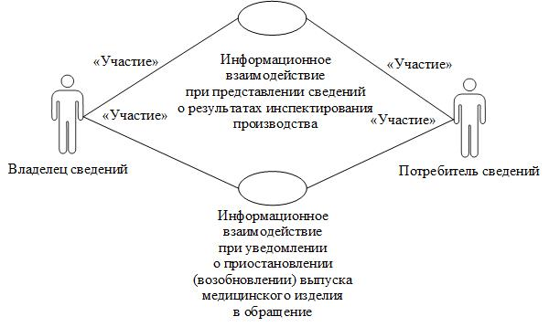

**Рис.** **1.** **Структура** **информационного** **взаимодействия** **между** **уполномоченными** **органами**

      8. Информационное взаимодействие между уполномоченными органами реализуется в рамках общего процесса. Структура общего процесса определена в Правилах информационного взаимодействия.

      9. Информационное взаимодействие определяет порядок выполнения транзакций общего процесса, каждая из которых представляет собой обмен сообщениями в целях синхронизации состояний информационного объекта общего процесса между участниками общего процесса. Для каждого информационного взаимодействия определены взаимосвязи между операциями и соответствующими таким операциям транзакциями общего процесса.

      10. При выполнении транзакции общего процесса инициатор в рамках осуществляемой им операции (инициирующей операции) направляет респонденту сообщение-запрос, в ответ на которое респондент в рамках осуществляемой им операции (принимающей операции) может направить или не направить сообщение-ответ в зависимости от шаблона транзакции общего процесса. Структура данных в составе сообщения должна соответствовать Описанию форматов и структур электронных документов и сведений, используемых для реализации средствами интегрированной информационной системы Евразийского экономического союза общего процесса "Обмен сведениями о результатах инспектирования систем менеджмента качества производителей медицинских изделий", утвержденному Решением Коллегии Евразийской экономической комиссии от 17 января 2023 г. № 3 (далее – Описание форматов и структур электронных документов и сведений).

      11. Транзакции общего процесса выполняются в соответствии с заданными параметрами транзакций общего процесса, как это определено настоящим Регламентом.

**V. Информационное взаимодействие в рамках групп процедур**

**1. Информационное взаимодействие при представлении сведений о результатах инспектирования производства**

      12. Схема выполнения транзакций общего процесса при представлении сведений о результатах инспектирования производства представлена на рисунке 2. Для каждой процедуры общего процесса в таблице 2 приведена связь между операциями, промежуточными и результирующими состояниями информационных объектов общего процесса и транзакциями общего процесса.

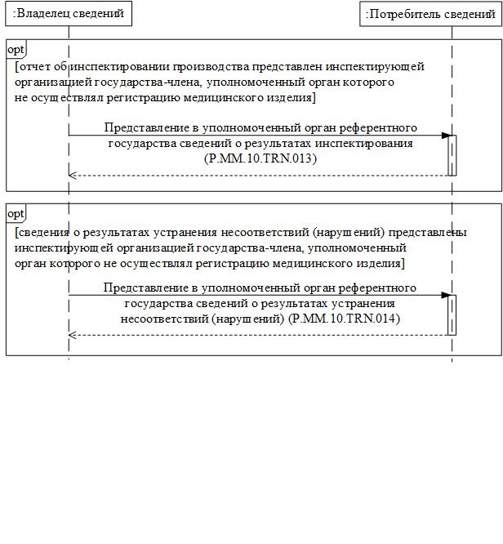

**Рис.** **2.** **Схема** **выполнения** **транзакций** **общего** **процесса** **при** **представлении** **сведений** **о** **результатах** **инспектирования** **производства**

|  |  |
| --- | --- |
|  | Таблица 2 |

**Перечень транзакций общего процесса при представлении сведений о результатах инспектирования производства**

|  |  |  |  |  |  |
| --- | --- | --- | --- | --- | --- |
| № п/п | Операция, выполняемая инициатором | Промежуточное состояние информационного объекта общего процесса | Операция, выполняемая респондентом | Результирующее состояние информационного объекта общего процесса | Транзакция общего процесса |
| 1 | 2 | 3 | 4 | 5 | 6 |
| 1 | Представление сведений о результатах проведения инспектирования систем менеджмента качества производителя медицинских изделий (P.MM.10.PRC.003) | | | | |
| 1.1 | Представление в уполномоченный орган референтного государства сведений о результатах проведения инспектирования производства (P.MM.10.OPR.011).  Получение уведомления об обработке сведений о результатах проведения инспектирования производства (P.MM.10.OPR.013) | сведения о результатах проведения инспектирования производства (P.MM.10.BEN.002): сведения о результатах инспектирования переданы | прием и обработка сведений о результатах проведения инспектирования производства (P.MM.10.OPR.012) | сведения о результатах проведения инспектирования производства (P.MM.10.BEN.002): сведения о результатах инспектирования обработаны | представление в уполномоченный орган референтного государства сведений о результатах инспектирования производства (P.MM.10.TRN.013) |
| 2 | Представление сведений о результатах устранения выявленных в ходе инспектирования систем менеджмента качества производителей медицинских изделий несоответствий (нарушений) (P.MM.10.PRC.004) | | | | |
| 2.1 | Представление в уполномоченный орган референтного государства сведений о результатах устранения несоответствий (нарушений) (P.MM.10.OPR.017).  Получение уведомления об обработке сведений о результатах устранения несоответствий (нарушений) (P.MM.10.OPR.019) | сведения о результатах проведения инспектирования производства (P.MM.10.BEN.002): сведения об устранении нарушений переданы | прием и обработка сведений о результатах устранения несоответствий (нарушений) (P.MM.10.OPR.018) | сведения о результатах проведения инспектирования производства (P.MM.10.BEN.002): сведения об устранении нарушений обработаны | представление в уполномоченный орган референтного государства сведений о результатах устранения несоответствий (нарушений) (P.MM.10.TRN.014) |

**2. Информационное взаимодействие при уведомлении о приостановлении (возобновлении) выпуска медицинского изделия в обращение**

      13. Схема выполнения транзакций общего процесса при уведомлении о приостановлении (возобновлении) выпуска медицинского изделия в обращение представлена на рисунке 3. Для каждой процедуры общего процесса в таблице 3 приведена связь между операциями, промежуточными и результирующими состояниями информационных объектов общего процесса и транзакциями общего процесса.

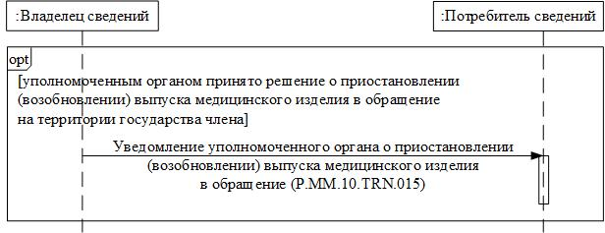

**Рис.** **3.** **Схема** **выполнения** **транзакций** **общего** **процесса** **при** **уведомлении** **о** **приостановлении** **(возобновлении)** **выпуска** **медицинского** **изделия** **в** **обращение**

|  |  |
| --- | --- |
|  | Таблица 3 |

**Перечень транзакций общего процесса при уведомлении о приостановлении (возобновлении) выпуска медицинского изделия в обращение**

|  |  |  |  |  |  |
| --- | --- | --- | --- | --- | --- |
| № п/п | Операция, выполняемая инициатором | Промежуточное состояние информационного объекта общего процесса | Операция, выполняемая респондентом | Результирующее состояние информационного объекта общего процесса | Транзакция общего процесса |
| 1 | 2 | 3 | 4 | 5 | 6 |
| 1 | Представление в уведомляемый уполномоченный орган сведений о приостановлении (возобновлении) выпуска медицинского изделия в обращение (P.MM.10.PRC.009) | | | | |
| 1.1 | Представление уведомления о приостановлении (возобновлении) выпуска медицинского изделия в обращение (P.MM.10.OPR.032) | – | прием уведомления о приостановлении (возобновлении) выпуска медицинского изделия в обращение (P.MM.10.OPR.033) | сведения о выпуске медицинского изделия в обращение (P.MM.10.BEN.003): сведения о приостановлении (возобновлении) выпуска переданы | уведомление уполномоченного органа о приостановлении (возобновлении) выпуска медицинского изделия в обращение (P.MM.10.TRN.015) |

**VI. Описание сообщений общего процесса**

      14. Перечень сообщений общего процесса, передаваемых в рамках информационного взаимодействия при реализации общего процесса, приведен в таблице 4. Структура данных в составе сообщения должна соответствовать Описанию форматов и структур электронных документов и сведений. Ссылка на соответствующую структуру в Описании форматов и структур электронных документов и сведений устанавливается по значению графы 3 таблицы 4.

|  |  |
| --- | --- |
|  | Таблица 4 |

**Перечень сообщений общего процесса**

|  |  |  |
| --- | --- | --- |
| Кодовое обозначение | Наименование | Структура электронного документа (сведений) |
| 1 | 2 | 3 |
| P.MM.10.MSG.005 | уведомление о результатах обработки сведений о результатах инспектирования производства | уведомление о результате обработки (R.006) |
| P.MM.10.MSG.006 | сведения о результатах инспектирования производства для включения в досье | сведения о результатах инспектирования систем менеджмента качества производителей медицинских изделий (R.HC.MM.10.001) |
| P.MM.10.MSG.008 | сведения о результатах устранения несоответствий (нарушений) для включения в досье | сведения о результатах инспектирования систем менеджмента качества производителей медицинских изделий (R.HC.MM.10.001) |
| P.MM.10.MSG.018 | уведомление о приостановлении (возобновлении) выпуска медицинского изделия | сведения о приостановлении (возобновлении) выпуска медицинского изделия в обращение на территории государства - члена Евразийского экономического союза (R.HC.MM.10.002) |

**VII. Описание транзакций общего процесса**

**1. Транзакция общего процесса "Представление в уполномоченный орган референтного государства сведений о результатах инспектирования производства" (P.MM.10.TRN.013)**

      15. Транзакция общего процесса "Представление в уполномоченный орган референтного государства сведений о результатах инспектирования производства" (P.MM.10.TRN.013) выполняется для передачи респонденту соответствующих сведений. Схема выполнения указанной транзакции общего процесса представлена на рисунке 4. Параметры транзакции общего процесса приведены в таблице 5.

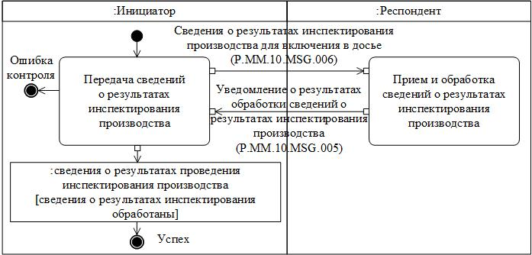

**Рис.** **4.** **Схема** **выполнения** **транзакции** **общего** **процесса** **"Представление** **в** **уполномоченный** **орган** **референтного** **государства** **сведений** **о** **результатах** **инспектирования** **производства"** **(P.MM.10.TRN.013)**

|  |  |
| --- | --- |
|  | Таблица 5 |

**Описание транзакции общего процесса "Представление в уполномоченный орган референтного государства сведений о результатах инспектирования производства" (P.MM.10.TRN.013)**

|  |  |  |
| --- | --- | --- |
| № п/п | Обязательный элемент | Описание |
| 1 | 2 | 3 |
| 1 | Кодовое обозначение | P.MM.10.TRN.013 |
| 2 | Наименование транзакции общего процесса | представление в уполномоченный орган референтного государства сведений о результатах инспектирования производства |
| 3 | Шаблон транзакции общего процесса | запрос/ответ |
| 4 | Инициирующая роль | инициатор |
| 5 | Инициирующая операция | передача сведений о результатах инспектирования производства |
| 6 | Реагирующая роль | респондент |
| 7 | Принимающая операция | прием и обработка сведений о результатах инспектирования производства |
| 8 | Результат выполнения транзакции общего процесса | сведения о результатах проведения инспектирования производства (P.MM.10.BEN.002): сведения о результатах инспектирования обработаны |
| 9 | Параметры транзакции общего процесса: |  |
|  | время для подтверждения получения | – |
|  | время подтверждения принятия в обработку | 20 мин |
|  | время ожидания ответа | 1 ч |
|  | признак авторизации | да |
|  | количество повторов | 3 |
| 10 | Сообщения транзакции общего процесса: |  |
|  | инициирующее сообщение | сведения о результатах инспектирования производства для включения в досье (P.MM.10.MSG.006) |
|  | ответное сообщение | уведомление о результатах обработки сведений о результатах инспектирования производства (P.MM.10.MSG.005) |
| 11 | Параметры сообщений транзакции общего процесса: |  |
|  | признак ЭЦП | да |
|  | передача электронного документа с некорректной ЭЦП | нет |

**2. Транзакция общего процесса "Представление в уполномоченный орган референтного государства сведений о результатах устранения несоответствий (нарушений)" (P.MM.10.TRN.014)**

      16. Транзакция общего процесса "Представление в уполномоченный орган референтного государства сведений о результатах устранения несоответствий (нарушений)" (P.MM.10.TRN.014) выполняется для передачи респонденту соответствующих сведений. Схема выполнения указанной транзакции общего процесса представлена на рисунке 5. Параметры транзакции общего процесса приведены в таблице 6.

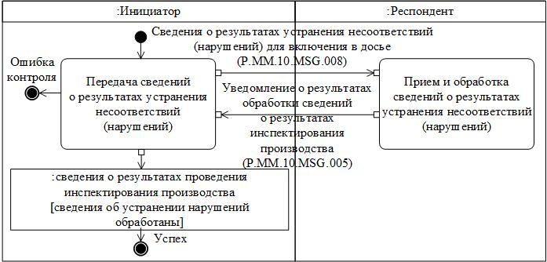

**Рис.** **5.** **Схема** **выполнения** **транзакции** **общего** **процесса** **"Представление** **в** **уполномоченный** **орган** **референтного** **государства** **сведений** **о** **результатах** **устранения** **несоответствий** **(нарушений)"** **(P.MM.10.TRN.014)**

|  |  |
| --- | --- |
|  | Таблица 6 |

**Описание транзакции общего процесса "Представление в уполномоченный орган референтного государства сведений о результатах устранения несоответствий (нарушений)" (P.MM.10.TRN.014)**

|  |  |  |
| --- | --- | --- |
| № п/п | Обязательный элемент | Описание |
| 1 | 2 | 3 |
| 1 | Кодовое обозначение | P.MM.10.TRN.014 |
| 2 | Наименование транзакции общего процесса | представление в уполномоченный орган референтного государства сведений о результатах устранения несоответствий (нарушений) |
| 3 | Шаблон транзакции общего процесса | запрос/ответ |
| 4 | Инициирующая роль | инициатор |
| 5 | Инициирующая операция | передача сведений о результатах устранения несоответствий (нарушений) |
| 6 | Реагирующая роль | респондент |
| 7 | Принимающая операция | прием и обработка сведений о результатах устранения несоответствий (нарушений) |
| 8 | Результат выполнения транзакции общего процесса | сведения о результатах проведения инспектирования производства (P.MM.10.BEN.002): сведения об устранении нарушений обработаны |
| 9 | Параметры транзакции общего процесса: |  |
|  | время для подтверждения получения | – |
|  | время подтверждения принятия в обработку | 20 мин |
|  | время ожидания ответа | 1 ч |
|  | признак авторизации | да |
|  | количество повторов | 3 |
| 10 | Сообщения транзакции общего процесса: |  |
|  | инициирующее сообщение | сведения о результатах устранения несоответствий (нарушений) для включения в досье (P.MM.10.MSG.008) |
|  | ответное сообщение | уведомление о результатах обработки сведений о результатах инспектирования производства (P.MM.10.MSG.005) |
| 11 | Параметры сообщений транзакции общего процесса: |  |
|  | признак ЭЦП | да |
|  | передача электронного документа с некорректной ЭЦП | нет |

**3. Транзакция общего процесса "Уведомление уполномоченного органа о приостановлении (возобновлении) выпуска медицинского изделия в обращение" (P.MM.10.TRN.015)**

      17. Транзакция общего процесса "Уведомление уполномоченного органа о приостановлении (возобновлении) выпуска медицинского изделия в обращение" (P.MM.10.TRN.015) выполняется для передачи респонденту соответствующих сведений. Схема выполнения указанной транзакции общего процесса представлена на рисунке 6. Параметры транзакции общего процесса приведены в таблице 7.

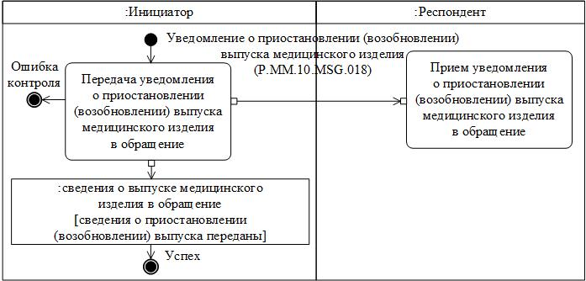

**Рис.** **6.** **Схема** **выполнения** **транзакции** **общего** **процесса** **"Уведомление** **уполномоченного** **органа** **о** **приостановлении** **(возобновлении)** **выпуска** **медицинского** **изделия** **в** **обращение"** **(P.MM.10.TRN.015)**

|  |  |
| --- | --- |
|  | Таблица 7 |

**Описание транзакции общего процесса "Уведомление уполномоченного органа о приостановлении (возобновлении) выпуска медицинского изделия в обращение" (P.MM.10.TRN.015)**

|  |  |  |
| --- | --- | --- |
| № п/п | Обязательный элемент | Описание |
| 1 | 2 | 3 |
| 1 | Кодовое обозначение | P.MM.10.TRN.015 |
| 2 | Наименование транзакции общего процесса | уведомление уполномоченного органа о приостановлении (возобновлении) выпуска медицинского изделия в обращение |
| 3 | Шаблон транзакции общего процесса | оповещение |
| 4 | Инициирующая роль | инициатор |
| 5 | Инициирующая операция | передача уведомления о приостановлении (возобновлении) выпуска медицинского изделия в обращение |
| 6 | Реагирующая роль | респондент |
| 7 | Принимающая операция | прием уведомления о приостановлении (возобновлении) выпуска медицинского изделия в обращение |
| 8 | Результат выполнения транзакции общего процесса | сведения о выпуске медицинского изделия в обращение (P.MM.10.BEN.003): сведения о приостановлении (возобновлении) выпуска переданы |
| 9 | Параметры транзакции общего процесса: |  |
|  | время для подтверждения получения | 20 мин |
|  | время подтверждения принятия в обработку | – |
|  | время ожидания ответа | – |
|  | признак авторизации | да |
|  | количество повторов | 3 |
| 10 | Сообщения транзакции общего процесса: |  |
|  | инициирующее сообщение | уведомление о приостановлении (возобновлении) выпуска медицинского изделия (P.MM.10.MSG.018) |
|  | ответное сообщение | нет |
| 11 | Параметры сообщений транзакции общего процесса: |  |
|  | признак ЭЦП | да |
|  | передача электронного документа с некорректной ЭЦП | нет |

**VIII. Порядок действий в нештатных ситуациях**

      18. При информационном взаимодействии в рамках общего процесса вероятны нештатные ситуации, когда обработка данных не может быть произведена в обычном режиме. Нештатные ситуации возникают при технических сбоях, истечении времени ожидания и в иных случаях. Для получения участником общего процесса комментариев о причинах возникновения нештатной ситуации и рекомендаций по ее разрешению предусмотрена возможность направления соответствующего запроса в службу поддержки интегрированной информационной системы Еразийского экономического союза. Общие рекомендации по разрешению нештатной ситуации приведены в таблице 8.

      19. Уполномоченный орган государства-члена проводит проверку сообщения, в связи с которым получено уведомление об ошибке, на соответствие Описанию форматов и структур электронных документов и сведений и требованиям к контролю сообщений, указанным в разделе IX настоящего Регламента. В случае если выявлено несоответствие указанным требованиям, уполномоченный орган государства-члена принимает все необходимые меры для устранения выявленной ошибки. В случае если несоответствий не выявлено, уполномоченный орган государства-члена направляет сообщение с описанием этой нештатной ситуации в службу поддержки интегрированной информационной системы Еразийского экономического союза.

|  |  |
| --- | --- |
|  | Таблица 8 |

**Действия в нештатных ситуациях**

|  |  |  |  |
| --- | --- | --- | --- |
| Код нештатной ситуации | Описание нештатной ситуации | Причины нештатной ситуации | Описание действий  при возникновении нештатной ситуации |
| 1 | 2 | 3 | 4 |
| P.EXC.002 | инициатор двусторонней транзакции общего процесса не получил сообщение-ответ после истечения согласованного количества повторов | технические сбои в транспортной системе или системная ошибка программного обеспечения | необходимо направить запрос в службу технической поддержки национального сегмента, в котором было сформировано сообщение |
| P.EXC.004 | инициатор транзакции общего процесса получил уведомление об ошибке | не синхронизированы справочники и классификаторы или не обновлены XML-схемы электронных документов (сведений) | инициатору транзакции общего процесса необходимо синхронизировать используемые справочники и классификаторы или обновить XML-схемы электронных документов (сведений).  Если справочники и классификаторы синхронизированы, XML-схемы электронных документов (сведений) обновлены, необходимо направить запрос в службу поддержки принимающего участника |

**IX. Требования к заполнению электронных документов и сведений**

      20. Требования к заполнению реквизитов электронных документов (сведений) "Сведения о результатах инспектирования систем менеджмента качества производителей медицинских изделий" (R.HC.MM.10.001), передаваемых в сообщении "Сведения о результатах инспектирования производства для включения в досье" (P.MM.10.MSG.006), приведены в таблице 9.

|  |  |
| --- | --- |
|  | Таблица 9 |

**Требования к заполнению реквизитов электронных документов (сведений) "Сведения о результатах инспектирования систем менеджмента качества производителей медицинских изделий" (R.HC.MM.10.001), передаваемых в сообщении "Сведения о результатах инспектирования производства для включения в досье" (P.MM.10.MSG.006)**

|  |  |
| --- | --- |
| Код требования | Формулировка требования |
| 1 | в электронном сообщении должен передаваться 1 экземпляр реквизита "Сведения о результатах инспектирования производства"  (hccdo:MedicalProductQMSInspectionResultDetails) |
| 2 | реквизит "Технологические характеристики записи общего ресурса" (ccdo:ResourceItemStatusDetails) не заполняется |
| 3 | если реквизит "Код вида инспектирования производства"  (hcsdo:MedicalProductQMSInspectionKindCode) заполнен, его значение должно соответствовать одному из следующих значений:  "01" – "первичное инспектирование производства";  "02" – "периодическое (плановое) инспектирование производства";  "03" – "внеплановое инспектирование производства" |
| 4 | если реквизит "Код вида адреса" (csdo:AddressKindCode) в составе реквизита "Адрес" (ccdo:SubjectAddressDetails) заполнен, то его значение должно соответствовать одному из следующих значений:  "1" – "адрес регистрации";  "2" – "фактический адрес";  "3" – "почтовый адрес" |
| 5 | если реквизит "Сведения о заявке о проведении инспектирования производства" (hccdo:MedicalProductQMSInspectionApplicationDetails) заполнен, в его составе реквизиты "Код вида инспектирования производства" (hcsdo:MedicalProductQMSInspectionKindCode), "Код статуса документа" (csdo:DocStatusCode) и "Дата начала срока действия статуса" (csdo:StatusStartDate) заполняются обязательно |
| 6 | в составе реквизита "Сведения о заявке о проведении инспектирования производства" (hccdo:MedicalProductQMSInspectionApplicationDetails) заполнен, значение реквзизита "Код статуса документа"  (csdo:DocStatusCode) должно соответствовать значению "05" – "выполнена (инспектирование завершено)" |
| 7 | реквизит "Сведения о периоде проведения инспектирования производства" (hccdo:MedicalProductQMSInspectionScheduleDetails) в составе реквизита "Сведения о результатах инспектирования производства" (hccdo:MedicalProductQMSInspectionResultDetails)  не заполняется |
| 8 | в составе реквизита "Сведения о производителе"  (hccdo:ManufacturingAuthorizationHolderV2Details) реквизиты "Наименование хозяйствующего субъекта" (csdo:BusinessEntityName), "Код организационно-правовой формы" (csdo:BusinessEntityTypeCode), "Адрес" (ccdo:AddressV4Details) и "Контактный реквизит"  (ccdo:CommunicationDetails) заполняются обязательно |
| 9 | если реквизит "Сведения об уполномоченном представителе производителя медицинского изделия"  (hccdo:MedicalProductManufacturerAgentDetails) заполнен,  то в его составе реквизиты "Наименование хозяйствующего субъекта" (csdo:BusinessEntityName), "Код организационно-правовой формы" (csdo:BusinessEntityTypeCode), "Адрес" (ccdo:AddressV4Details) и "Контактный реквизит" (ccdo:CommunicationDetails) заполняются обязательно |
| 10 | в составе реквизита "Сведения об инспектирующей организации"  (hccdo:MedicalProductQMSInspectionOrganizationDetails) реквизит "Адрес" (ccdo:SubjectAddressDetails) заполняется обязательно |
| 11 | в составе реквизита "Сведения о производственной площадке медицинского изделия" (hccdo:MedicalProductManufacturingAreaDetails) реквизиты "Код вида адреса" (csdo:AddressKindCode), "Код страны" (csdo:UnifiedCountryCode), "Город" (csdo:CityName), "Улица"  (csdo:StreetName) и "Номер дома" (csdo:BuildingNumberId) заполняются обязательно |
| 12 | при включении в реестр нормативно-справочной информации Союза справочника кодов видов классов потенциального риска применения медицинского изделия реквизит "Код класса потенциального риска медицинского изделия" (hcsdo:RiskClassCode) должен быть заполнен, а реквизит "Наименование класса потенциального риска медицинского изделия" (hcsdo:RiskClassName) не заполняется |
| 13 | при отсутствии в реестре нормативно-справочной информации Союза справочника кодов видов классов потенциального риска применения медицинского изделия реквизит "Наименование класса потенциального риска медицинского изделия" (hcsdo:RiskClassName) должен быть заполнен, а реквизит "Код класса потенциального риска медицинского изделия" (hcsdo:RiskClassCode) не заполняется |
| 14 | если реквизит "Сведения о группе (подгруппе) и относящимся к ней медицинским изделиям"  (hccdo:MedicalProductQMSInspectionClassificationGroupDetails) заполнен,  при включении в реестр нормативно-справочной информации Союза классификатора видов групп и подгрупп медицинских изделий, формируемых в целях инспектирования производства медицинских изделий, реквизит "Код группы (подгруппы) производимых медицинских изделий" (hcsdo:MedicalProductQMSInspectionGroupCode) должен быть заполнен, значение атрибута "Идентификатор справочника (классификатора)" (атрибут codeListId) должно соответствовать значению кода указанного классификатора в реестре нормативно-справочной информации Союза, а реквизит "Наименование группы (подгруппы) производимых медицинских изделий"  (hcsdo:MedicalProductQMSInspectionGroupName) не заполняется |
| 15 | если реквизит "Сведения о группе (подгруппе) и относящимся к ней медицинским изделиям"  (hccdo:MedicalProductQMSInspectionClassificationGroupDetails) заполнен,  при отсутствии в реестре нормативно-справочной информации Союза классификатора видов групп и подгрупп медицинских изделий, формируемых в целях инспектирования производства медицинских изделий, реквизит "Наименование группы (подгруппы) производимых медицинских изделий" (hcsdo:MedicalProductQMSInspectionGroupName) должен быть заполнен, а реквизит ""Код группы (подгруппы) производимых медицинских изделий" (hcsdo:MedicalProductQMSInspectionGroupCode) не заполняется |
| 16 | при включении в реестр нормативно-справочной информации Союза справочника видов процессов и критериев их оценки при проведении инспектирования производства реквизит  "Код группы (подгруппы) производимых медицинских изделий" (hcsdo:MedicalProductQMSInspectionGroupCode) должен быть заполнен, значение атрибута "Идентификатор справочника (классификатора)" (атрибут codeListId) должно соответствовать значению кода указанного справочника в реестре нормативно-справочной информации Союза, а реквизит "Наименование вида процесса или критерия его оценки при проведении инспектирования производства"  (hcsdo:MedicalProductQMSInspectionCriteriaKindName) не заполняется |
| 17 | при отсутствии в реестре нормативно-справочной информации Союза справочника видов процессов и критериев их оценки при проведении инспектирования производства реквизит "Наименование вида процесса или критерия его оценки при проведении инспектирования производства" (hcsdo:MedicalProductQMSInspectionCriteriaKindName) должен быть заполнен, а реквизит "Код группы (подгруппы) производимых медицинских изделий" (hcsdo:MedicalProductQMSInspectionGroupCode) не заполняется |
| 18 | реквизит "Сведения о результатах инспектирования производства по объекту" (hccdo:MedicalProductQMSObjectInspectionResultDetails) заполняется обязательно |
| 19 | в составе реквизита "Сведения о результатах инспектирования производства по объекту"  (hccdo:MedicalProductQMSObjectInspectionResultDetails) значение реквизита "Код формы проведения инспектирования производства"  (hcsdo:MedicalProductQMSInspectionFormCode) должно соответствовать одному из следующих значений:  "01" – "очная";  "02" – "дистанционная" |
| 20 | в составе реквизита "Сведения о результатах инспектирования производства по объекту"  (hccdo:MedicalProductQMSObjectInspectionResultDetails) в составе реквизита "Период" (ccdo:PeriodDetails) реквизиты "Начальная дата и время" (csdo:StartDateTime) и "Конечная дата и время" (csdo:EndDateTime) заполняются обязательно, а реквизит "Месяц проведения инспектирования производства"  (hcsdo:MedicalProductQMSInspectionYearMonth) не заполняется |
| 21 | значение реквизита "Код вида заключения по результатам инспектирования производства"  (hcsdo:MedicalProductQMSInspectionResultCode) должно соответствовать одному из следующих значений:  "01" – "положительное заключение (система менеджмента качества медицинских изделий соответствует установленным требованиям)";  "02" – "отрицательное заключение (система менеджмента качества медицинских изделий не соответствует установленным требованиям)" |
| 22 | если значение реквизита "Код вида заключения по результатам инспектирования производства"  (hcsdo:MedicalProductQMSInspectionResultCode) соответствует значению  "02" – "отрицательное заключение (система менеджмента качества медицинских изделий не соответствует установленным требованиям)", реквизиты "Интегральная оценка степени значимости несоответствия" (hcsdo:MedicalProductQMSInspectionDiscrepancySignificanceMeasure) и "Сведения о выявленных при проведении инспектирования производства несоответствиях (нарушениях)"  (hccdo:MedicalProductQMSInspectionDiscrepancyDetails) заполняются обязательно |
| 23 | если реквизит "Интегральная оценка степени значимости несоответствия"  (hcsdo:MedicalProductQMSInspectionDiscrepancySignificanceMeasure) заполнен, значение атрибута "Вид результата при расчете интегральной оценки" (атрибут MedicalProductQMSInspectionDiscrepancySignificanceMeasureCode) в его составе должно соответствовать одному из следующих значений:  "10" – "балл по I этапу";  "21" – "балл по II этап при отсутствии документированных процессов";  "22" – "балл по II этап при выпуске недоброкачественного медицинского изделия";  "99" – "суммарный балл по несоответствию" |
| 24 | в составе реквизита "Сведения о выявленных при проведении инспектирования производства несоответствиях (нарушениях)"  (hccdo:MedicalProductQMSInspectionDiscrepancyDetails) обязательно заполняется совокупность реквизитов "Конечная дата" (csdo:EndDate) и "Код вида формы подтверждения проведения корректирующих действий"(hcsdo:MedicalProductQMSInspectionDiscrepancyEliminationFormCode), или совокупность реквизитов "Дата устранения выявленных в ходе инспектирования производства несоответствий (нарушений)"  (hcsdo:MedicalProductQMSInspectionDiscrepancyEliminationDate) и "Описание результатов устранения выявленных нарушений (несоответствий)"  (hcsdo:MedicalProductQMSInspectionDiscrepancyEliminationText) |
| 25 | если реквизит "Код вида формы подтверждения проведения корректирующих действий" (hcsdo:MedicalProductQMSInspectionDiscrepancyEliminationFormCode) заполнен, его значение должно соответствовать одному из следующих значений:  "01" – "представление подтверждающей документации";  "02" – "проверка на местах" |
| 26 | реквизит "Сведения об отчете о результатах инспектирования производства" (hccdo:MedicalProductQMSInspectionReportDetails) заполняется обязательно |
| 27 | в составе реквизита "Сведения об отчете о результатах инспектирования производства" (hccdo:MedicalProductQMSInspectionReportDetails) реквизиты "Код вида инспектирования производства"  (hcsdo:MedicalProductQMSInspectionKindCode), "Дата истечения срока действия документа" (csdo:DocValidityDate), "Код страны"  (csdo:UnifiedCountryCode) и "Сведения о статусе документа"  (hccdo:DocStatusDetails) заполняются обязательно |
| 28 | значение реквизита "Код статуса документа" (csdo:DocStatusCode) в составе реквизита "Сведения о статусе документа" (hccdo:DocStatusDetails), входящего в состав реквизита реквизита "Сведения об отчете о результатах инспектирования производства" (hccdo:MedicalProductQMSInspectionReportDetails) должно соответствовать одному из следующих значений:  "01" – "действует";  "02" – "действие прекращено";  "03" – "подана апелляция" |
| 29 | если реквизит "Сведения о ранее оформленном отчете о результатах инспектирования производства"  (hccdo:MedicalProductQMSInspectionPreviousReportDetails) заполнен, в его составе реквизиты "Код вида инспектирования производства"  (hcsdo:MedicalProductQMSInspectionKindCode), "Дата истечения срока действия документа" (csdo:DocValidityDate), "Код страны" (csdo:UnifiedCountryCode) и "Сведения о статусе документа" (hccdo:DocStatusDetails) должны быть заполнены |
| 30 | если реквизит "Код статуса документа" (csdo:DocStatusCode) в составе реквизита "Сведения о статусе документа" (hccdo:DocStatusDetails), входящего в состав реквизита "Сведения о ранее оформленном отчете о результатах инспектирования производства"  (hccdo:MedicalProductQMSInspectionPreviousReportDetails) заполнен, его значение должно соответствовать одному из следующих значений:  "01" – действует;  "02" – действие прекращено;  "03" – подана апелляция |
| 31 | если реквизит "Код страны" (csdo:UnifiedCountryCode) заполнен, то значение атрибута "Идентификатор классификатора" (атрибут codeListId) в его составе должно содержать кодовое обозначение классификатора стран мира, указанного в разделе VII Правил информационного взаимодействия |
| 32 | если реквизит "Код организационно-правовой формы"  (csdo:BusinessEntityTypeCode) заполнен, то значение атрибута "Идентификатор классификатора" (атрибут codeListId) в его составе должно содержать кодовое обозначение классификатора организационно-правовых форм хозяйствования в рамках Евразийского экономического союза, указанного в разделе VII Правил информационного взаимодействия |
| 33 | значение атрибута "Идентификатор классификатора" (атрибут codeListId) в составе реквизита "Код вида медицинского изделия"  (hcsdo:MedicalProductClassificationCode) должно содержать кодовое обозначение справочника "Номенклатура медицинских изделий Евразийского экономического союза", указанного в разделе VII Правил информационного взаимодействия |
| 34 | если реквизит "Код вида связи" (csdo:CommunicationChannelCode) заполнен, то его значение должно соответствовать одному из следующих значений:  "AO" – "адрес сайта в сети Интернет";  "TE" – "телефон";  "EM" – "электронная почта";  "FX" – "телефакс" |

      21. Требования к заполнению реквизитов электронных документов (сведений) "Сведения о результатах инспектирования систем менеджмента качества производителей медицинских изделий" (R.HC.MM.10.001), передаваемых в сообщении "Сведения о результатах устранения несоответствий (нарушений) для включения в досье" (P.MM.10.MSG.008), приведены в таблице 10.

|  |  |
| --- | --- |
|  | Таблица 10 |

**Требования к заполнению реквизитов электронных документов (сведений) "Сведения о результатах инспектирования систем менеджмента качества производителей медицинских изделий" (R.HC.MM.10.001), передаваемых в сообщении "Сведения о результатах устранения несоответствий (нарушений) для включения в досье" (P.MM.10.MSG.008)**

|  |  |
| --- | --- |
| Код требования | Формулировка требования |
| 1 | в электронном сообщении должен передаваться 1 экземпляр реквизита "Сведения о результатах инспектирования производства"  (hccdo:MedicalProductQMSInspectionResultDetails) |
| 2 | в технологической базе данных должна содержаться запись, в составе сведений которой совокупность значений реквизитов "Номер документа" (csdo:DocId) и Дата документа (csdo:DocCreationDate) в составе реквизита "Сведения об отчете о результатах инспектирования производства" (hccdo:MedicalProductQMSInspectionReportDetails) совпадают с представляемыми сведениями, а реквизит "Конечная дата и время" (csdo:EndDateTime) в составе реквизита "Технологические характеристики записи общего ресурса" (ccdo:ResourceItemStatusDetails) не заполнен |
| 3 | если реквизит "Код вида инспектирования производства"  (hcsdo:MedicalProductQMSInspectionKindCode) заполнен, его значение должно соответствовать одному из следующих значений:  "01" – "первичное инспектирование производства";  "02" – "периодическое (плановое) инспектирование производства";  "03" – "внеплановое инспектирование производства" |
| 4 | если реквизит "Код вида адреса" (csdo:AddressKindCode) в составе реквизита "Адрес" (ccdo:SubjectAddressDetails) заполнен, то его значение должно соответствовать одному из следующих значений:  "1" – "адрес регистрации";  "2" – "фактический адрес";  "3" – "почтовый адрес" |
| 5 | если реквизит "Сведения о заявке о проведении инспектирования производства" (hccdo:MedicalProductQMSInspectionApplicationDetails) заполнен, в его составе реквизиты "Код вида инспектирования производства" (hcsdo:MedicalProductQMSInspectionKindCode), "Код статуса документа" (csdo:DocStatusCode) и "Дата начала срока действия статуса" (csdo:StatusStartDate) заполняются обязательно |
| 6 | в составе реквизита "Сведения о заявке о проведении инспектирования производства" (hccdo:MedicalProductQMSInspectionApplicationDetails) заполнен, значение реквзизита "Код статуса документа"  (csdo:DocStatusCode) должно соответствовать значению "05" – "выполнена (инспектирование завершено)" |
| 7 | реквизит "Сведения о периоде проведения инспектирования производства" (hccdo:MedicalProductQMSInspectionScheduleDetails) в составе реквизита "Сведения о результатах инспектирования производства" (hccdo:MedicalProductQMSInspectionResultDetails)  не заполняется |
| 8 | в составе реквизита "Сведения о производителе"  (hccdo:ManufacturingAuthorizationHolderV2Details) реквизиты "Наименование хозяйствующего субъекта" (csdo:BusinessEntityName), "Код организационно-правовой формы" (csdo:BusinessEntityTypeCode), "Адрес" (ccdo:AddressV4Details) и "Контактный реквизит"  (ccdo:CommunicationDetails) заполняются обязательно |
| 9 | если реквизит "Сведения об уполномоченном представителе производителя медицинского изделия"  (hccdo:MedicalProductManufacturerAgentDetails) заполнен,  то в его составе реквизиты "Наименование хозяйствующего субъекта" (csdo:BusinessEntityName), "Код организационно-правовой формы" (csdo:BusinessEntityTypeCode), "Адрес" (ccdo:AddressV4Details) и "Контактный реквизит" (ccdo:CommunicationDetails) заполняются обязательно |
| 10 | в составе реквизита "Сведения об инспектирующей организации"  (hccdo:MedicalProductQMSInspectionOrganizationDetails) реквизит "Адрес" (ccdo:SubjectAddressDetails) заполняется обязательно |
| 11 | в составе реквизита "Сведения о производственной площадке медицинского изделия" (hccdo:MedicalProductManufacturingAreaDetails) реквизиты "Код вида адреса" (csdo:AddressKindCode), "Код страны" (csdo:UnifiedCountryCode), "Город" (csdo:CityName), "Улица"  (csdo:StreetName) и "Номер дома" (csdo:BuildingNumberId) заполняются обязательно |
| 12 | при включении в реестр нормативно-справочной информации Союза справочника кодов видов классов потенциального риска применения медицинского изделия реквизит "Код класса потенциального риска медицинского изделия" (hcsdo:RiskClassCode) должен быть заполнен, а реквизит "Наименование класса потенциального риска медицинского изделия" (hcsdo:RiskClassName) не заполняется |
| 13 | при отсутствии в реестре нормативно-справочной информации Союза справочника кодов видов классов потенциального риска применения медицинского изделия реквизит "Наименование класса потенциального риска медицинского изделия" (hcsdo:RiskClassName) должен быть заполнен, а реквизит "Код класса потенциального риска медицинского изделия" (hcsdo:RiskClassCode) не заполняется |
| 14 | если реквизит "Сведения о группе (подгруппе) и относящимся к ней медицинским изделиям"  (hccdo:MedicalProductQMSInspectionClassificationGroupDetails) заполнен,  при включении в реестр нормативно-справочной информации Союза классификатора видов групп и подгрупп медицинских изделий, формируемых в целях инспектирования производства медицинских изделий, реквизит "Код группы (подгруппы) производимых медицинских изделий" (hcsdo:MedicalProductQMSInspectionGroupCode) должен быть заполнен, значение атрибута "Идентификатор справочника (классификатора)" (атрибут codeListId) должно соответствовать значению кода указанного классификатора в реестре нормативно-справочной информации Союза, а реквизит "Наименование группы (подгруппы) производимых медицинских изделий"  (hcsdo:MedicalProductQMSInspectionGroupName) не заполняется |
| 15 | если реквизит "Сведения о группе (подгруппе) и относящимся к ней медицинским изделиям"  (hccdo:MedicalProductQMSInspectionClassificationGroupDetails) заполнен,  при отсутствии в реестре нормативно-справочной информации Союза классификатора видов групп и подгрупп медицинских изделий, формируемых в целях инспектирования производства медицинских изделий, реквизит "Наименование группы (подгруппы) производимых медицинских изделий" (hcsdo:MedicalProductQMSInspectionGroupName) должен быть заполнен, а реквизит ""Код группы (подгруппы) производимых медицинских изделий" (hcsdo:MedicalProductQMSInspectionGroupCode) не заполняется |
| 16 | при включении в реестр нормативно-справочной информации Союза справочника видов процессов и критериев их оценки при проведении инспектирования производства реквизит  "Код группы (подгруппы) производимых медицинских изделий" (hcsdo:MedicalProductQMSInspectionGroupCode) должен быть заполнен, значение атрибута "Идентификатор справочника (классификатора)" (атрибут codeListId) должно соответствовать значению кода указанного справочника в реестре нормативно-справочной информации Союза, а реквизит "Наименование вида процесса или критерия его оценки при проведении инспектирования производства"  (hcsdo:MedicalProductQMSInspectionCriteriaKindName) не заполняется |
| 17 | при отсутствии в реестре нормативно-справочной информации Союза справочника видов процессов и критериев их оценки при проведении инспектирования производства реквизит "Наименование вида процесса или критерия его оценки при проведении инспектирования производства" (hcsdo:MedicalProductQMSInspectionCriteriaKindName) должен быть заполнен, а реквизит "Код группы (подгруппы) производимых медицинских изделий" (hcsdo:MedicalProductQMSInspectionGroupCode) не заполняется |
| 18 | реквизит "Сведения о результатах инспектирования производства по объекту" (hccdo:MedicalProductQMSObjectInspectionResultDetails) заполняется обязательно |
| 19 | в составе реквизита "Сведения о результатах инспектирования производства по объекту"  (hccdo:MedicalProductQMSObjectInspectionResultDetails) значение реквизита "Код формы проведения инспектирования производства"  (hcsdo:MedicalProductQMSInspectionFormCode) должно соответствовать одному из следующих значений:  "01" – "очная";  "02" – "дистанционная" |
| 20 | в составе реквизита "Сведения о результатах инспектирования производства по объекту"  (hccdo:MedicalProductQMSObjectInspectionResultDetails) в составе реквизита "Период" (ccdo:PeriodDetails) реквизиты "Начальная дата и время" (csdo:StartDateTime) и "Конечная дата и время" (csdo:EndDateTime) заполняются обязательно, а реквизит "Месяц проведения инспектирования производства"  (hcsdo:MedicalProductQMSInspectionYearMonth) не заполняется |
| 21 | значение реквизита "Код вида заключения по результатам инспектирования производства"  (hcsdo:MedicalProductQMSInspectionResultCode) должно соответствовать одному из следующих значений:  "01" – "положительное заключение (система менеджмента качества медицинских изделий соответствует установленным требованиям)";  "02" – "отрицательное заключение (система менеджмента качества медицинских изделий не соответствует установленным требованиям)" |
| 22 | если значение реквизита "Код вида заключения по результатам инспектирования производства"  (hcsdo:MedicalProductQMSInspectionResultCode) соответствует значению  "02" – "отрицательное заключение (система менеджмента качества медицинских изделий не соответствует установленным требованиям)", реквизиты "Интегральная оценка степени значимости несоответствия" (hcsdo:MedicalProductQMSInspectionDiscrepancySignificanceMeasure) и "Сведения о выявленных при проведении инспектирования производства несоответствиях (нарушениях)"  (hccdo:MedicalProductQMSInspectionDiscrepancyDetails) заполняются обязательно |
| 23 | если реквизит "Интегральная оценка степени значимости несоответствия"  (hcsdo:MedicalProductQMSInspectionDiscrepancySignificanceMeasure) заполнен, значение атрибута "Вид результата при расчете интегральной оценки" (атрибут MedicalProductQMSInspectionDiscrepancySignificanceMeasureCode) в его составе должно соответствовать одному из следующих значений:  "10" – "балл по I этапу";  "21" – "балл по II этап при отсутствии документированных процессов";  "22" – "балл по II этап при выпуске недоброкачественного медицинского изделия";  "99" – "суммарный балл по несоответствию" |
| 24 | в составе реквизита "Сведения о выявленных при проведении инспектирования производства несоответствиях (нарушениях)"  (hccdo:MedicalProductQMSInspectionDiscrepancyDetails) обязательно заполняется совокупность реквизитов "Конечная дата" (csdo:EndDate) и "Код вида формы подтверждения проведения корректирующих действий"(hcsdo:MedicalProductQMSInspectionDiscrepancyEliminationFormCode), или совокупность реквизитов "Конечная дата" (csdo:EndDate), "Код вида формы подтверждения проведения корректирующих действий"(hcsdo:MedicalProductQMSInspectionDiscrepancyEliminationFormCode), "Дата устранения выявленных в ходе инспектирования производства несоответствий (нарушений)"  (hcsdo:MedicalProductQMSInspectionDiscrepancyEliminationDate) и "Описание результатов устранения выявленных нарушений (несоответствий)"  (hcsdo:MedicalProductQMSInspectionDiscrepancyEliminationText) |
| 25 | если реквизит "Код вида формы подтверждения проведения корректирующих действий" (hcsdo:MedicalProductQMSInspectionDiscrepancyEliminationFormCode) заполнен, его значение должно соответствовать одному из следующих значений:  "01" – "представление подтверждающей документации";  "02" – "проверка на местах" |
| 26 | реквизит "Сведения об отчете о результатах инспектирования производства" (hccdo:MedicalProductQMSInspectionReportDetails) заполняется обязательно |
| 27 | в составе реквизита "Сведения об отчете о результатах инспектирования производства" (hccdo:MedicalProductQMSInspectionReportDetails) реквизиты "Код вида инспектирования производства"  (hcsdo:MedicalProductQMSInspectionKindCode), "Дата истечения срока действия документа" (csdo:DocValidityDate), "Код страны"  (csdo:UnifiedCountryCode) и "Сведения о статусе документа"  (hccdo:DocStatusDetails) заполняются обязательно |
| 28 | значение реквизита "Код статуса документа" (csdo:DocStatusCode) в составе реквизита "Сведения о статусе документа" (hccdo:DocStatusDetails), входящего в состав реквизита реквизита "Сведения об отчете о результатах инспектирования производства" (hccdo:MedicalProductQMSInspectionReportDetails) должно соответствовать одному из следующих значений:  "01" – "действует";  "02" – "действие прекращено";  "03" – "подана апелляция" |
| 29 | если реквизит "Сведения о ранее оформленном отчете о результатах инспектирования производства"  (hccdo:MedicalProductQMSInspectionPreviousReportDetails) заполнен, в его составе реквизиты "Код вида инспектирования производства"  (hcsdo:MedicalProductQMSInspectionKindCode), "Дата истечения срока действия документа" (csdo:DocValidityDate), "Код страны" (csdo:UnifiedCountryCode) и "Сведения о статусе документа" (hccdo:DocStatusDetails) должны быть заполнены |
| 30 | если реквизит "Код статуса документа" (csdo:DocStatusCode) в составе реквизита "Сведения о статусе документа" (hccdo:DocStatusDetails), входящего в состав реквизита "Сведения о ранее оформленном отчете о результатах инспектирования производства"  (hccdo:MedicalProductQMSInspectionPreviousReportDetails) заполнен, его значение должно соответствовать одному из следующих значений:  "01" – действует;  "02" – действие прекращено;  "03" – подана апелляция |
| 31 | если реквизит "Код страны" (csdo:UnifiedCountryCode) заполнен, то значение атрибута "Идентификатор классификатора" (атрибут codeListId) в его составе должно содержать кодовое обозначение классификатора стран мира, указанного в разделе VII Правил информационного взаимодействия |
| 32 | если реквизит "Код организационно-правовой формы"  (csdo:BusinessEntityTypeCode) заполнен, то значение атрибута "Идентификатор классификатора" (атрибут codeListId) в его составе должно содержать кодовое обозначение классификатора организационно-правовых форм хозяйствования в рамках Евразийского экономического союза, указанного в разделе VII Правил информационного взаимодействия |
| 33 | значение атрибута "Идентификатор классификатора" (атрибут codeListId) в составе реквизита "Код вида медицинского изделия"  (hcsdo:MedicalProductClassificationCode) должно содержать кодовое обозначение справочника "Номенклатура медицинских изделий Евразийского экономического союза", указанного в разделе VII Правил информационного взаимодействия |
| 34 | если реквизит "Код вида связи" (csdo:CommunicationChannelCode) заполнен, то его значение должно соответствовать одному из следующих значений:  "AO" – "адрес сайта в сети Интернет";  "TE" – "телефон";  "EM" – "электронная почта";  "FX" – "телефакс" |

      22. Требования к заполнению реквизитов электронных документов (сведений) "Сведения о приостановлении (возобновлении) выпуска медицинского изделия в обращение на территории государства - члена Евразийского экономического союза" (R.HC.MM.10.002), передаваемых в сообщении "Уведомление о приостановлении (возобновлении) выпуска медицинского изделия" (P.MM.10.MSG.018), приведены в таблице 11.

|  |  |
| --- | --- |
|  | Таблица 11 |

**Требования к заполнению реквизитов электронных документов (сведений) "Сведения о приостановлении (возобновлении) выпуска медицинского изделия в обращение на территории государства - члена Евразийского экономического союза" (R.HC.MM.10.002), передаваемых в сообщении "Уведомление о приостановлении (возобновлении) выпуска медицинского изделия" (P.MM.10.MSG.018)**

|  |  |
| --- | --- |
| Код требования | Формулировка требования |
| 1 | если реквизит "Код страны" (csdo:UnifiedCountryCode) заполнен, то значение атрибута "Идентификатор классификатора" (атрибут codeListId) в его составе должно содержать кодовое обозначение классификатора стран мира, указанного в разделе VII Правил информационного взаимодействия |
| 2 | в составе реквизита "Уполномоченный орган государства-члена"  (ccdo:UnifiedAuthorityDetails) реквизиты "Код страны"  (csdo:UnifiedCountryCode) и "Наименование уполномоченного органа" (csdo:AuthorityName) заполняются обязательно |
| 3 | при включении в реестр нормативно-справочной информации Союза классификатора статусов регистрационных удостоверений медицинских изделий реквизит "Код статуса регистрационного удостоверения медицинского изделия"  (hcsdo:MedicalProductRegistrationCertificateStatusCode) должен быть заполнен, его значение должно соответствовать значению "действие приостановлено" или "действие возобновлено", а реквизит "Наименование статуса регистрационного удостоверения медицинского изделия" (hcsdo:MedicalProductRegistrationCertificateStatusName)  не заполняется |
| 4 | при отсутствии в реестре нормативно-справочной информации Союза классификатора статусов регистрационных удостоверений медицинских изделий реквизит "Наименование статуса регистрационного удостоверения медицинского изделия"  (hcsdo:MedicalProductRegistrationCertificateStatusName) должен быть заполнен и содержать значение "действие приостановлено" или "действие возобновлено", а реквизит "Код статуса регистрационного удостоверения медицинского изделия"  (hcsdo:MedicalProductRegistrationCertificateStatusCode) не заполняется |
| 5 | значение атрибута "Идентификатор классификатора" (атрибут codeListId) в составе реквизита "Код вида медицинского изделия"  (hcsdo:MedicalProductClassificationCode) должно содержать кодовое обозначение справочника "Номенклатура медицинских изделий Евразийского экономического союза", указанного в разделе VII Правил информационного взаимодействия |
| 6 | реквизит "Номер регистрационного удостоверения"  (hcsdo:RegistrationCertificateId) заполняется обязательно |
| 7 | в составе реквизита "Сведения об отчете о результатах инспектирования" производства  (hccdo:MedicalProductQMSInspectionReportDetails) реквизиты  "Код вида инспектирования производства"  (hcsdo:MedicalProductQMSInspectionKindCode), "Дата истечения срока действия документа" (csdo:DocValidityDate), "Код страны"  (csdo:UnifiedCountryCode) и "Сведения о статусе документа"  (hccdo:DocStatusDetails) должны быть заполнены |
| 8 | значение реквизит ар"Код вида инспектирования производства"  (hcsdo:MedicalProductQMSInspectionKindCode) должно соответствовать одному из следующих значений:  "01" – "первичное инспектирование производства";  "02" – "периодическое (плановое) инспектирование производства";  "03" – "внеплановое инспектирование производства" |
| 9 | значение реквизита "Код статуса документа" (csdo:DocStatusCode) в составе реквизита "Сведения о статусе документа" (hccdo:DocStatusDetails), входящего в состав реквизита "Сведения об отчете о результатах инспектирования" производства  (hccdo:MedicalProductQMSInspectionReportDetails) должно соответствовать одному из следующих значений:  "01" – "действует";  "02" – "действие прекращено";  "03" – "подана апелляция" |

|  |  |
| --- | --- |
|  | УТВЕРЖДЕНО Решением Коллегии  Евразийской экономической комиссии от 17 января 2023 г. № 3 |

**Описание**  
**форматов и структур электронных документов и сведений, используемых для реализации средствами интегрированной информационной системы Евразийского экономического союза общего процесса "Обмен сведениями о результатах инспектирования систем менеджмента качества производителей медицинских изделий"**

**I. Общие положения**

      1. Настоящее Описание разработано в соответствии со следующими международными договорами и актами, составляющими право Евразийского экономического союза (далее – Союз):

      Договор о Евразийском экономическом союзе от 29 мая 2014 года;

      Решение Коллегии Евразийской экономической комиссии от 6 ноября 2014 г. № 200 "О технологических документах, регламентирующих информационное взаимодействие при реализации средствами интегрированной информационной системы внешней и взаимной торговли общих процессов";

      Решение Коллегии Евразийской экономической комиссии от 27 января 2015 г. № 5 "Об утверждении Правил электронного обмена данными в интегрированной информационной системе внешней и взаимной торговли";

      Решение Коллегии Евразийской экономической комиссии от 14 апреля 2015 г. № 29 "О перечне общих процессов в рамках Евразийского экономического союза и внесении изменения

в Решение Коллегии Евразийской экономической комиссии от 19 августа 2014 г. № 132";

      Решение Коллегии Евразийской экономической комиссии от 9 июня 2015 г. № 63 "О Методике анализа, оптимизации, гармонизации и описания общих процессов в рамках Евразийского экономического союза";

      Решение Коллегии Евразийской экономической комиссии от 28 сентября 2015 г. № 125 "Об утверждении Положения об обмене электронными документами при трансграничном взаимодействии органов государственной власти государств – членов Евразийского экономического союза между собой и с Евразийской экономической комиссией".

**II. Область применения**

      2. Настоящее Описание определяет требования к форматам и структурам электронных документов и сведений, используемых при информационном взаимодействии в рамках общего процесса "Обмен сведениями о результатах инспектирования систем менеджмента качества производителей медицинских изделий" (далее – общий процесс).

      3. Настоящее Описание применяется при проектировании, разработке и доработке компонентов информационных систем при реализации процедур общего процесса средствами интегрированной информационной системы Союза (далее – интегрированная система).

      4. Описание форматов и структур электронных документов и сведений приводится в табличной форме с указанием полного реквизитного состава с учетом уровней иерархии вплоть до простых (атомарных) реквизитов.

      5. В таблице описывается однозначное соответствие реквизитов электронных документов (сведений) (далее – реквизиты) и элементов модели данных.

      6. В таблице формируются следующие поля (графы):

      "иерархический номер" – порядковый номер реквизита;

      "имя реквизита" – устоявшееся или официальное словесное обозначение реквизита;

      "описание реквизита" – текст, поясняющий смысл (семантику) реквизита;

      "идентификатор" – идентификатор элемента данных в модели данных, соответствующего реквизиту;

      "область значений" – словесное описание возможных значений реквизита;

      "мн." – множественность реквизитов: обязательность (опциональность) и количество возможных повторений реквизита.

      7. Для указания множественности реквизитов используются следующие обозначения:

      1 – реквизит обязателен, повторения не допускаются;

      n – реквизит обязателен, должен повторяться n раз (n > 1);

      1..* – реквизит обязателен, может повторяться без ограничений;

      n..* – реквизит обязателен, должен повторяться не менее n раз (n > 1);

      n..m – реквизит обязателен, должен повторяться не менее n раз и не более m раз (n > 1, m > n);

      0..1 – реквизит опционален, повторения не допускаются;

      0..* – реквизит опционален, может повторяться без ограничений;

      0..m – реквизит опционален, может повторяться не более m раз (m > 1).

**III. Основные понятия**

      8. Для целей настоящего Описания используются понятия, которые означают следующее:

      "государство-член" – государство, являющееся членом Союза;

      "реквизит" – единица данных электронного документа (сведений), которая в определенном контексте считается неразделимой.

      Понятия "базисная модель данных", "модель данных", "модель данных предметной области", "предметная область" и "реестр структур электронных документов и сведений" используются в настоящем Описании в значениях, определенных Методикой анализа, оптимизации, гармонизации и описания общих процессов в рамках Евразийского экономического союза, утвержденной Решением Коллегии Евразийской экономической комиссии от 9 июня 2015 г. № 63.

      Иные понятия, используемые в настоящем Описании, применяются в значениях, определенных в пункте 4 Правил информационного взаимодействия при реализации средствами интегрированной информационной системы Евразийского экономического союза общего процесса "Обмен сведениями о результатах инспектирования систем менеджмента качества производителей медицинских изделий", утвержденных Решением Коллегии Евразийской экономической комиссии от 17 января 2023 г. № 3.

      В таблицах 4, 7, 10, 13, 16, 19, 22 настоящего Описания под Регламентами информационного взаимодействия понимаются Регламент информационного взаимодействия между уполномоченными органами при реализации средствами интегрированной информационной системы Евразийского экономического союза общего процесса "Обмен сведениями о результатах инспектирования систем менеджмента качества производителей медицинских изделий", и Регламент информационного взаимодействия между уполномоченными органами и Евразийской экономической комиссией при реализации средствами интегрированной информационной системы Евразийского экономического союза общего процесса "Обмен сведениями о результатах инспектирования систем менеджмента качества производителей медицинских изделий", утвержденные Решением Коллегии Евразийской экономической комиссии от 17 января 2023 г. № 3 .

**IV. Структуры электронных документов и сведений**

      9. Перечень структур электронных документов и сведений приведен в таблице 1.

|  |  |
| --- | --- |
|  | Таблица 1 |

**Перечень структур электронных документов и сведений**

|  |  |  |  |
| --- | --- | --- | --- |
| № п/п | Идентификатор | Имя | Пространство имен |
| 1 | 2 | 3 | 4 |
| 1 | Структуры электронных документов и сведений в базисной модели | | |
| 1.1 | R.006 | уведомление о результате обработки | urn:EEC:R:ProcessingResultDetails:vY.Y.Y |
| 1.2 | R.007 | состояние актуализации общего ресурса | urn:EEC:R:ResourceStatusDetails:vY.Y.Y |
| 2 | Структуры электронных документов и сведений  в предметной области | | |
| 2.1 | R.HC.MM.10.001 | сведения о результатах инспектирования систем менеджмента качества производителей медицинских изделий | urn:EEC:R:HC:MM:10:MedicalDevicesQMSInspectionResultsDetails:v1.0.0 |
| 2.2 | R.HC.MM.10.002 | сведения о приостановлении (возобновлении) выпуска медицинского изделия в обращение на территории государства - члена Евразийского экономического союза | urn:EEC:R:HC:MM:10:MedicalProductCirculationStatusChangeNotificationDetails:v1.0.0 |
| 2.3 | R.HC.MM.10.003 | сведения об организациях, уполномоченных на проведение инспектирования систем менеджмента качества производителей медицинских изделий | urn:EEC:R:HC:MM:10:MedicalProductsQMSInspectionAuthorizedPartyDetails:v1.0.0 |
| 2.4 | R.HC.MM.10.004 | сведения сводного отчета о результатах инспектирования производства | urn:EEC:R:HC:MM:10:MedicalProductsQMSConsolidatedReportDetails:v1.0.0 |
| 2.5 | R.HC.MM.10.005 | состояние актуализации технологической базы данных о результатах инспектирования производства | urn:EEC:R:HC:MM:10:MedicalProductsQMSInspectionResourceStatusDetails:v1.0.0 |

      Символы "Y.Y.Y" в пространствах имен структур электронных документов и сведений соответствуют номеру версии структуры электронного документа (сведений), определяемой в соответствии с номером версии базисной модели данных, использованной при разработке в соответствии с настоящим Описанием технической схемы структуры электронного документа (сведений), подлежащей включению в реестр структур.

**1. Структуры электронных документов и сведений в базисной модели**

      10. Описание структуры электронного документа (сведений) "Уведомление о результате обработки" (R.006) приведено в таблице 2.

|  |  |
| --- | --- |
|  | Таблица 2 |

**Описание структуры электронного документа (сведений) "Уведомление о результате обработки" (R.006)**

|  |  |  |
| --- | --- | --- |
| № п/п | Обозначение элемента | Описание |
| 1 | 2 | 3 |
| 1 | Имя | уведомление о результате обработки |
| 2 | Идентификатор | R.006 |
| 3 | Версия | Y.Y.Y |
| 4 | Определение | сведения о результате обработки запроса респондентом |
| 5 | Использование | – |
| 6 | Идентификатор пространства имен | urn:EEC:R:ProcessingResultDetails:vY.Y.Y |
| 7 | Корневой элемент XML-документа | ProcessingResultDetails |
| 8 | Имя файла XML-схемы | EEC_R_ProcessingResultDetails_vY.Y.Y.xsd |

      Символы "Y.Y.Y" в пространствах имен структур электронных документов и сведений соответствуют номеру версии структуры электронного документа (сведений), определяемой в соответствии с номером версии базисной модели данных, использованной при разработке в соответствии с настоящим Описанием технической схемы структуры электронного документа (сведений), подлежащей включению в реестр структур.

      11. Импортируемые пространства имен приведены в таблице 3.

|  |  |
| --- | --- |
|  | Таблица 3 |

**Импортируемые пространства имен**

|  |  |  |
| --- | --- | --- |
| № п/п | Идентификатор пространства имен | Префикс |
| 1 | 2 | 3 |
| 1 | urn:EEC:M:ComplexDataObjects:vX.X.X | ccdo |
| 2 | urn:EEC:M:SimpleDataObjects:vX.X.X | csdo |

      Символы "X.X.X" в импортируемых пространствах имен соответствуют номеру версии базисной модели данных, использованной при разработке в соответствии с настоящим Описанием технической схемы структуры электронного документа (сведений), подлежащей включению в реестр структур.

      12. Реквизитный состав структуры электронного документа (сведений) "Уведомление о результате обработки" (R.006) приведен в таблице 4.

|  |  |
| --- | --- |
|  | Таблица 4 |

**Реквизитный состав структуры электронного документа (сведений) "Уведомление о результате обработки" (R.006)**

|  |  |  |  |  |  |
| --- | --- | --- | --- | --- | --- |
| Имя реквизита | | Описание реквизита | Идентификатор | Тип данных | Мн. |
| 1. Заголовок электронного документа (сведений)  (ccdo:‌EDoc‌Header) | | совокупность технологических реквизитов электронного документа (сведений) | M.CDE.90001 | ccdo:‌EDoc‌Header‌Type (M.CDT.90001)  Определяется областями значений вложенных элементов | 1 |
|  | 1.1. Код сообщения общего процесса  (csdo:‌Inf‌Envelope‌Code) | кодовое обозначение сообщения общего процесса | M.SDE.90010 | csdo:‌Inf‌Envelope‌Code‌Type (M.SDT.90004)  Значение кода в соответствии с Регламентом информационного взаимодействия.  Шаблон: P\.[A-Z]{2}\.[0-9]{2}\.MSG\.[0-9]{3} | 1 |
|  | 1.2. Код электронного документа (сведений)  (csdo:‌EDoc‌Code) | кодовое обозначение электронного документа (сведений) в соответствии с реестром структур электронных документов и сведений | M.SDE.90001 | csdo:‌EDoc‌Code‌Type (M.SDT.90001)  Значение кода в соответствии с реестром структур электронных документов и сведений.  Шаблон: R(\.[A-Z]{2}\.[A-Z]{2}\.[0-9]{2})?\.[0-9]{3} | 1 |
|  | 1.3. Идентификатор электронного документа (сведений)  (csdo:‌EDoc‌Id) | строка символов, однозначно идентифицирующая электронный документ (сведения) | M.SDE.90007 | csdo:‌Universally‌Unique‌Id‌Type (M.SDT.90003)  Значение идентификатора в соответствии с ISO/IEC 9834-8.  Шаблон: [0-9a-fA-F]{8}-[0-9a-fA-F]{4}-[0-9a-fA-F]{4}-[0-9a-fA-F]{4}-[0-9a-fA-F]{12} | 1 |
|  | 1.4. Идентификатор исходного электронного документа (сведений)  (csdo:‌EDoc‌Ref‌Id) | идентификатор электронного документа (сведений), в ответ на который был сформирован данный электронный документ (сведения) | M.SDE.90008 | csdo:‌Universally‌Unique‌Id‌Type (M.SDT.90003)  Значение идентификатора в соответствии с ISO/IEC 9834-8.  Шаблон: [0-9a-fA-F]{8}-[0-9a-fA-F]{4}-[0-9a-fA-F]{4}-[0-9a-fA-F]{4}-[0-9a-fA-F]{12} | 0..1 |
|  | 1.5. Дата и время электронного документа (сведений)  (csdo:‌EDoc‌Date‌Time) | дата и время создания электронного документа (сведений) | M.SDE.90002 | bdt:‌Date‌Time‌Type (M.BDT.00006)  Обозначение даты и времени в соответствии с ISO 8601 | 1 |
|  | 1.6. Код языка  (csdo:‌Language‌Code) | кодовое обозначение языка | M.SDE.00051 | csdo:‌Language‌Code‌Type (M.SDT.00051)  Двухбуквенный код языка в соответствии с ISO 639-1.  Шаблон: [a-z]{2} | 0..1 |
| 2. Дата и время  (csdo:‌Event‌Date‌Time) | | дата и время окончания обработки сведений | M.SDE.00132 | bdt:‌Date‌Time‌Type (M.BDT.00006)  Обозначение даты и времени в соответствии с ISO 8601 | 1 |
| 3. Код результата обработки  (csdo:‌Processing‌Result‌V2‌Code) | | кодовое обозначение результата обработки полученного электронного документа (сведений) информационной системой участника общего процесса | M.SDE.90014 | csdo:‌Processing‌Result‌Code‌V2‌Type (M.SDT.90006)  Значение кода в соответствии со справочником результатов обработки электронных документов и сведений | 1 |
| 4. Описание  (csdo:‌Description‌Text) | | описание результата обработки сведений в произвольной форме | M.SDE.00002 | csdo:‌Text4000‌Type (M.SDT.00088)  Строка символов.  Мин. длина: 1.  Макс. длина: 4000 | 0..1 |

      13. Описание структуры электронного документа (сведений) "Состояние актуализации общего ресурса" (R.007) приведено в таблице 5.

|  |  |
| --- | --- |
|  | Таблица 5 |

**Описание структуры электронного документа (сведений) "Состояние актуализации общего ресурса" (R.007)**

|  |  |  |
| --- | --- | --- |
| № п/п | Обозначение элемента | Описание |
| 1 | 2 | 3 |
| 1 | Имя | состояние актуализации общего ресурса |
| 2 | Идентификатор | R.007 |
| 3 | Версия | Y.Y.Y |
| 4 | Определение | сведения для актуализации общего ресурса |
| 5 | Использование | используется для запроса даты и времени обновления общего ресурса и ответа на этот запрос, а также для запроса актуальных или полных (измененных, обновленных) сведений из общего ресурса |
| 6 | Идентификатор пространства имен | urn:EEC:R:ResourceStatusDetails:vY.Y.Y |
| 7 | Корневой элемент XML-документа | ResourceStatusDetails |
| 8 | Имя файла XML-схемы | EEC_R_ResourceStatusDetails_vY.Y.Y.xsd |

      Символы "Y.Y.Y" в пространствах имен структур электронных документов и сведений соответствуют номеру версии структуры электронного документа (сведений), определяемой в соответствии с номером версии базисной модели данных, использованной при разработке в соответствии с настоящим Описанием технической схемы структуры электронного документа (сведений), подлежащей включению в реестр структур.

      14. Импортируемые пространства имен приведены в таблице 6.

|  |  |
| --- | --- |
|  | Таблица 6 |

**Импортируемые пространства имен**

|  |  |  |
| --- | --- | --- |
| № п/п | Идентификатор пространства имен | Префикс |
| 1 | 2 | 3 |
| 1 | urn:EEC:M:ComplexDataObjects:vX.X.X | ccdo |
| 2 | urn:EEC:M:SimpleDataObjects:vX.X.X | csdo |

      Символы "X.X.X" в импортируемых пространствах имен соответствуют номеру версии базисной модели данных, использованной при разработке в соответствии с настоящим Описанием технической схемы структуры электронного документа (сведений), подлежащей включению в реестр структур.

      15. Реквизитный состав структуры электронного документа (сведений) "Состояние актуализации общего ресурса" (R.007) приведен в таблице 7.

|  |  |
| --- | --- |
|  | Таблица 7 |

**Реквизитный состав структуры электронного документа (сведений) "Состояние актуализации общего ресурса" (R.007)**

|  |  |  |  |  |  |
| --- | --- | --- | --- | --- | --- |
| Имя реквизита | | Описание реквизита | Идентификатор | Тип данных | Мн. |
| 1. Заголовок электронного документа (сведений)  (ccdo:‌EDoc‌Header) | | совокупность технологических реквизитов электронного документа (сведений) | M.CDE.90001 | ccdo:‌EDoc‌Header‌Type (M.CDT.90001)  Определяется областями значений вложенных элементов | 1 |
|  | 1.1. Код сообщения общего процесса  (csdo:‌Inf‌Envelope‌Code) | кодовое обозначение сообщения общего процесса | M.SDE.90010 | csdo:‌Inf‌Envelope‌Code‌Type (M.SDT.90004)  Значение кода в соответствии с Регламентом информационного взаимодействия.  Шаблон: P\.[A-Z]{2}\.[0-9]{2}\.MSG\.[0-9]{3} | 1 |
|  | 1.2. Код электронного документа (сведений)  (csdo:‌EDoc‌Code) | кодовое обозначение электронного документа (сведений) в соответствии с реестром структур электронных документов и сведений | M.SDE.90001 | csdo:‌EDoc‌Code‌Type (M.SDT.90001)  Значение кода в соответствии с реестром структур электронных документов и сведений.  Шаблон: R(\.[A-Z]{2}\.[A-Z]{2}\.[0-9]{2})?\.[0-9]{3} | 1 |
|  | 1.3. Идентификатор электронного документа (сведений)  (csdo:‌EDoc‌Id) | строка символов, однозначно идентифицирующая электронный документ (сведения) | M.SDE.90007 | csdo:‌Universally‌Unique‌Id‌Type (M.SDT.90003)  Значение идентификатора в соответствии с ISO/IEC 9834-8.  Шаблон: [0-9a-fA-F]{8}-[0-9a-fA-F]{4}-[0-9a-fA-F]{4}-[0-9a-fA-F]{4}-[0-9a-fA-F]{12} | 1 |
|  | 1.4. Идентификатор исходного электронного документа (сведений)  (csdo:‌EDoc‌Ref‌Id) | идентификатор электронного документа (сведений), в ответ на который был сформирован данный электронный документ (сведения) | M.SDE.90008 | csdo:‌Universally‌Unique‌Id‌Type (M.SDT.90003)  Значение идентификатора в соответствии с ISO/IEC 9834-8.  Шаблон: [0-9a-fA-F]{8}-[0-9a-fA-F]{4}-[0-9a-fA-F]{4}-[0-9a-fA-F]{4}-[0-9a-fA-F]{12} | 0..1 |
|  | 1.5. Дата и время электронного документа (сведений)  (csdo:‌EDoc‌Date‌Time) | дата и время создания электронного документа (сведений) | M.SDE.90002 | bdt:‌Date‌Time‌Type (M.BDT.00006)  Обозначение даты и времени в соответствии с ISO 8601 | 1 |
|  | 1.6. Код языка  (csdo:‌Language‌Code) | кодовое обозначение языка | M.SDE.00051 | csdo:‌Language‌Code‌Type (M.SDT.00051)  Двухбуквенный код языка в соответствии с ISO 639-1.  Шаблон: [a-z]{2} | 0..1 |
| 2. Дата и время обновления  (csdo:‌Update‌Date‌Time) | | дата и время обновления общего ресурса (реестра, перечня, базы данных) | M.SDE.00079 | bdt:‌Date‌Time‌Type (M.BDT.00006)  Обозначение даты и времени в соответствии с ISO 8601 | 0..1 |
| 3. Код страны  (csdo:‌Unified‌Country‌Code) | | кодовое обозначение страны, представившей сведения в общий ресурс (реестр, перечень, базу данных) | M.SDE.00162 | csdo:‌Unified‌Country‌Code‌Type (M.SDT.00112)  Значение двухбуквенного кода страны в соответствии со справочником (классификатором), идентификатор которого определен в атрибуте "Идентификатор справочника (классификатора)".  Шаблон: [A-Z]{2} | 0..* |
|  | а) идентификатор справочника (классификатора)  (атрибут code‌List‌Id) | обозначение справочника (классификатора), в соответствии с которым указан код | – | csdo:‌Reference‌Data‌Id‌Type (M.SDT.00091)  Нормализованная строка символов.  Мин. длина: 1.  Макс. длина: 20 | 1 |
| 4. Идентификатор информационного объекта общего процесса  (csdo:‌Information‌Resource‌Id) | | строка символов, идентифицирующая общий ресурс (реестр, перечень, базу данных) | M.SDE.00326 | csdo:‌Information‌Resource‌Id‌Type (M.SDT.00330)  Нормализованная строка символов.  Мин. длина: 1.  Макс. длина: 20 | 0..1 |

**2. Структуры электронных документов и сведений в предметной области**

      16. Описание структуры электронного документа (сведений) "Сведения о результатах инспектирования систем менеджмента качества производителей медицинских изделий" (R.HC.MM.10.001) приведено в таблице 8.

|  |  |
| --- | --- |
|  | Таблица 8 |

**Описание структуры электронного документа (сведений) "Сведения о результатах инспектирования систем менеджмента качества производителей медицинских изделий" (R.HC.MM.10.001)**

|  |  |  |
| --- | --- | --- |
| № п/п | Обозначение элемента | Описание |
| 1 | 2 | 3 |
| 1 | Имя | сведения о результатах инспектирования систем менеджмента качества производителей медицинских изделий |
| 2 | Идентификатор | R.HC.MM.10.001 |
| 3 | Версия | urn:EEC:R:HC:MM:10:MedicalDevicesQMSInspectionResultsDetails:v1.0.0 |
| 4 | Определение | сведения о результатах инспектирования систем менеджмента качества производителей медицинских изделий |
| 5 | Использование | – |
| 6 | Идентификатор пространства имен | urn:EEC:R:HC:MM:10:MedicalDevicesQMSInspectionResultsDetails:v1.0.0 |
| 7 | Корневой элемент XML-документа | MedicalProductsQMSInspectionResultsDetails |
| 8 | Имя файла XML-схемы | EEC_R_HC_MM_10_MedicalDevicesQMSInspectionResultsDetails_v1.0.0.xsd |

      17. Импортируемые пространства имен приведены в таблице 9.

|  |  |
| --- | --- |
|  | Таблица 9 |

**Импортируемые пространства имен**

|  |  |  |
| --- | --- | --- |
| № п/п | Идентификатор пространства имен | Префикс |
| 1 | 2 | 3 |
| 1 | urn:EEC:M:ComplexDataObjects:vX.X.X | ccdo |
| 2 | urn:EEC:M:HC:ComplexDataObjects:vX.X.X | hccdo |
| 3 | urn:EEC:M:HC:SimpleDataObjects:vX.X.X | hcsdo |
| 4 | urn:EEC:M:SimpleDataObjects:vX.X.X | csdo |

      Символы "X.X.X" в импортируемых пространствах имен соответствуют номеру версии базисной модели данных и модели данных предметной области, использованных при разработке в соответствии с настоящим Описанием технической схемы структуры электронного документа (сведений), подлежащей включению в реестр структур.

      18. Реквизитный состав структуры электронного документа (сведений) "Сведения о результатах инспектирования систем менеджмента качества производителей медицинских изделий" (R.HC.MM.10.001) приведен в таблице 10.

|  |  |
| --- | --- |
|  | Таблица 10 |

**Реквизитный состав структуры электронного документа (сведений) "Сведения о результатах инспектирования систем менеджмента качества производителей медицинских изделий" (R.HC.MM.10.001)**

|  |  |  |  |  |  |  |  |  |  |
| --- | --- | --- | --- | --- | --- | --- | --- | --- | --- |
| Имя реквизита | | | | | | Описание реквизита | Идентификатор | Тип данных | Мн. |
| 1. Заголовок электронного документа (сведений)  (ccdo:‌EDoc‌Header) | | | | | | совокупность технологических реквизитов электронного документа (сведений) | M.CDE.90001 | ccdo:‌EDoc‌Header‌Type (M.CDT.90001)  Определяется областями значений вложенных элементов | 1 |
|  | 1.1. Код сообщения общего процесса  (csdo:‌Inf‌Envelope‌Code) | | | | | кодовое обозначение сообщения общего процесса | M.SDE.90010 | csdo:‌Inf‌Envelope‌Code‌Type (M.SDT.90004)  Значение кода в соответствии с Регламентом информационного взаимодействия.  Шаблон: P\.[A-Z]{2}\.[0-9]{2}\.MSG\.[0-9]{3} | 1 |
|  | 1.2. Код электронного документа (сведений)  (csdo:‌EDoc‌Code) | | | | | кодовое обозначение электронного документа (сведений) в соответствии с реестром структур электронных документов и сведений | M.SDE.90001 | csdo:‌EDoc‌Code‌Type (M.SDT.90001)  Значение кода в соответствии с реестром структур электронных документов и сведений.  Шаблон: R(\.[A-Z]{2}\.[A-Z]{2}\.[0-9]{2})?\.[0-9]{3} | 1 |
|  | 1.3. Идентификатор электронного документа (сведений)  (csdo:‌EDoc‌Id) | | | | | строка символов, однозначно идентифицирующая электронный документ (сведения) | M.SDE.90007 | csdo:‌Universally‌Unique‌Id‌Type (M.SDT.90003)  Значение идентификатора в соответствии с ISO/IEC 9834-8.  Шаблон: [0-9a-fA-F]{8}-[0-9a-fA-F]{4}-[0-9a-fA-F]{4}-[0-9a-fA-F]{4}-[0-9a-fA-F]{12} | 1 |
|  | 1.4. Идентификатор исходного электронного документа (сведений)  (csdo:‌EDoc‌Ref‌Id) | | | | | идентификатор электронного документа (сведений), в ответ на который был сформирован данный электронный документ (сведения) | M.SDE.90008 | csdo:‌Universally‌Unique‌Id‌Type (M.SDT.90003)  Значение идентификатора в соответствии с ISO/IEC 9834-8.  Шаблон: [0-9a-fA-F]{8}-[0-9a-fA-F]{4}-[0-9a-fA-F]{4}-[0-9a-fA-F]{4}-[0-9a-fA-F]{12} | 0..1 |
|  | 1.5. Дата и время электронного документа (сведений)  (csdo:‌EDoc‌Date‌Time) | | | | | дата и время создания электронного документа (сведений) | M.SDE.90002 | bdt:‌Date‌Time‌Type (M.BDT.00006)  Обозначение даты и времени в соответствии с ISO 8601 | 1 |
|  | 1.6. Код языка  (csdo:‌Language‌Code) | | | | | кодовое обозначение языка | M.SDE.00051 | csdo:‌Language‌Code‌Type (M.SDT.00051)  Двухбуквенный код языка в соответствии с ISO 639-1.  Шаблон: [a-z]{2} | 0..1 |
| 2. Сведения о результатах инспектирования производства  (hccdo:‌Medical‌Product‌QMSInspection‌Result‌Details) | | | | | | сведения о результатах оценки условий производства и системы менеджмента качества производителя медицинского изделия | M.HC.CDE.01201 | hccdo:‌Medical‌Product‌QMSInspection‌Result‌Details‌Type (M.HC.CDT.01201)  Определяется областями значений вложенных элементов | 1..* |
|  | 2.1. Сведения о заявке о проведении инспектирования производства  (hccdo:‌Medical‌Product‌QMSInspection‌Application‌Details) | | | | | сведения о заявке о проведении инспектирования производства | M.HC.CDE.01202 | hccdo:‌Medical‌Product‌QMSInspection‌Application‌Details‌Type (M.HC.CDT.01202)  Определяется областями значений вложенных элементов | 0..1 |
|  |  | 2.1.1. Номер документа  (csdo:‌Doc‌Id) | | | | номер заявки о проведении инспектирования производства, происвоенный уполномоченным органом | M.SDE.00044 | csdo:‌Id50‌Type (M.SDT.00093)  Нормализованная строка символов.  Мин. длина: 1.  Макс. длина: 50 | 1 |
|  |  | 2.1.2. Дата документа  (csdo:‌Doc‌Creation‌Date) | | | | дата поступления заявки о проведении инспектирования производства | M.SDE.00045 | bdt:‌Date‌Type (M.BDT.00005)  Обозначение даты в соответствии с ISO 8601 | 1 |
|  |  | 2.1.3. Код вида инспектирования производства  (hcsdo:‌Medical‌Product‌QMSInspection‌Kind‌Code) | | | | кодовое обозначение вида инспектирования производства | M.HC.SDE.01600 | csdo:‌Code2‌Type (M.SDT.00170)  Нормализованная строка символов.  Длина: 2 | 0..1 |
|  |  | 2.1.4. Код статуса документа  (csdo:‌Doc‌Status‌Code) | | | | статус заявки о проведении инспектирования производства | M.SDE.00241 | csdo:‌Doc‌Status‌Code‌Type (M.SDT.00176)  Значение кода в соответствии со справочником статусов действия документа | 0..1 |
|  |  | 2.1.5. Дата начала срока действия статуса  (csdo:‌Status‌Start‌Date) | | | | дата начала срока действия статуса заявки о проведении инспектирования производства | M.SDE.00245 | bdt:‌Date‌Type (M.BDT.00005)  Обозначение даты в соответствии с ISO 8601 | 0..1 |
|  |  | 2.1.6. Код причины отказа в проведении инспектирования производства  (hcsdo:‌Medical‌Product‌QMSInspection‌Refusal‌Code) | | | | кодовое обозначение причины отказа в проведении инспектирования производства | M.HC.SDE.01551 | csdo:‌Code2‌Type (M.SDT.00170)  Нормализованная строка символов.  Длина: 2 | 0..1 |
|  | 2.2. Сведения о периоде проведения инспектирования производства  (hccdo:‌Medical‌Product‌QMSInspection‌Schedule‌Details) | | | | | сведения о планируемом периоде проведения инспектирования производства | M.HC.CDE.01208 | hccdo:‌Medical‌Product‌QMSInspection‌Schedule‌Details‌Type (M.HC.CDT.01208)  Определяется областями значений вложенных элементов | 0..1 |
|  |  | 2.2.1. Код формы проведения инспектирования производства  (hcsdo:‌Medical‌Product‌QMSInspection‌Form‌Code) | | | | кодовое обозначение формы проведения инспектирования производства | M.HC.SDE.01556 | csdo:‌Code2‌Type (M.SDT.00170)  Нормализованная строка символов.  Длина: 2 | 1 |
|  |  | 2.2.2. Период  (ccdo:‌Period‌Details) | | | | сведения о датах начала и завершения проведения инспектирования производства | M.CDE.00044 | ccdo:‌Period‌Details‌Type (M.CDT.00026)  Определяется областями значений вложенных элементов | 0..1 |
|  |  |  | *.1. Начальная дата и время  (csdo:‌Start‌Date‌Time) | | | начальная дата и время | M.SDE.00133 | bdt:‌Date‌Time‌Type (M.BDT.00006)  Обозначение даты и времени в соответствии с ISO 8601 | 0..1 |
|  |  |  | *.2. Конечная дата и время  (csdo:‌End‌Date‌Time) | | | конечная дата и время | M.SDE.00134 | bdt:‌Date‌Time‌Type (M.BDT.00006)  Обозначение даты и времени в соответствии с ISO 8601 | 0..1 |
|  |  | 2.2.3. Месяц проведения инспектирования производства  (hcsdo:‌Medical‌Product‌QMSInspection‌Year‌Month) | | | | месяц проведения инспектирования производства | M.HC.SDE.01557 | bdt:‌Year‌Month‌Type (M.BDT.00027)  Обозначение месяца года в соответствии с ISO 8601 | 0..1 |
|  | 2.3. Сведения о производителе  (hccdo:‌Manufacturing‌Authorization‌Holder‌V2‌Details) | | | | | сведения о производителе медицинского изделия | M.HC.CDE.00304 | hccdo:‌Manufacturing‌Authorization‌Holder‌Details‌V2‌Type (M.HC.CDT.00655)  Определяется областями значений вложенных элементов | 1 |
|  |  | а) код языка  (атрибут language‌Code) | | | | кодовое обозначение языка, в соответствии с которым заполнены сведения | – | csdo:‌Language‌Code‌Type (M.SDT.00051)  Двухбуквенный код языка в соответствии с ISO 639-1.  Шаблон: [a-z]{2} | 0..1 |
|  |  | 2.3.1. Код страны  (csdo:‌Unified‌Country‌Code) | | | | кодовое обозначение страны регистрации хозяйствующего субъекта | M.SDE.00162 | csdo:‌Unified‌Country‌Code‌Type (M.SDT.00112)  Значение двухбуквенного кода страны в соответствии со справочником (классификатором), идентификатор которого определен в атрибуте "Идентификатор справочника (классификатора)".  Шаблон: [A-Z]{2} | 0..1 |
|  |  |  | а) идентификатор справочника (классификатора)  (атрибут code‌List‌Id) | | | обозначение справочника (классификатора), в соответствии с которым указан код | – | csdo:‌Reference‌Data‌Id‌Type (M.SDT.00091)  Нормализованная строка символов.  Мин. длина: 1.  Макс. длина: 20 | 1 |
|  |  | 2.3.2. Наименование хозяйствующего субъекта  (csdo:‌Business‌Entity‌Name) | | | | полное наименование хозяйствующего субъекта или фамилия, имя и отчество физического лица, ведущего хозяйственную деятельность | M.SDE.00187 | csdo:‌Name300‌Type (M.SDT.00056)  Нормализованная строка символов.  Мин. длина: 1.  Макс. длина: 300 | 0..1 |
|  |  | 2.3.3. Краткое наименование хозяйствующего субъекта  (csdo:‌Business‌Entity‌Brief‌Name) | | | | сокращенное наименование хозяйствующего субъекта или фамилия, имя и отчество физического лица, ведущего хозяйственную деятельность | M.SDE.00188 | csdo:‌Name120‌Type (M.SDT.00055)  Нормализованная строка символов.  Мин. длина: 1.  Макс. длина: 120 | 0..1 |
|  |  | 2.3.4. Код организационно-правовой формы  (csdo:‌Business‌Entity‌Type‌Code) | | | | кодовое обозначение организационно-правовой формы, в которой зарегистрирован хозяйствующий субъект | M.SDE.00023 | csdo:‌Unified‌Code20‌Type (M.SDT.00140)  Значение кода в соответствии со справочником (классификатором), идентификатор которого определен в атрибуте "Идентификатор справочника (классификатора)".  Мин. длина: 1.  Макс. длина: 20 | 0..1 |
|  |  |  | а) идентификатор справочника (классификатора)  (атрибут code‌List‌Id) | | | обозначение справочника (классификатора), в соответствии с которым указан код | – | csdo:‌Reference‌Data‌Id‌Type (M.SDT.00091)  Нормализованная строка символов.  Мин. длина: 1.  Макс. длина: 20 | 1 |
|  |  | 2.3.5. Наименование организационно-правовой формы  (csdo:‌Business‌Entity‌Type‌Name) | | | | наименование организационно-правовой формы, в которой зарегистрирован хозяйствующий субъект | M.SDE.00090 | csdo:‌Name300‌Type (M.SDT.00056)  Нормализованная строка символов.  Мин. длина: 1.  Макс. длина: 300 | 0..1 |
|  |  | 2.3.6. Идентификатор хозяйствующего субъекта  (csdo:‌Business‌Entity‌Id) | | | | номер (код) записи по реестру (регистру), присвоенный при государственной регистрации | M.SDE.00189 | csdo:‌Business‌Entity‌Id‌Type (M.SDT.00157)  Нормализованная строка символов.  Мин. длина: 1.  Макс. длина: 20 | 0..1 |
|  |  |  | а) метод идентификации  (атрибут kind‌Id) | | | метод идентификации хозяйствующих субъектов | – | csdo:‌Business‌Entity‌Id‌Kind‌Id‌Type (M.SDT.00158)  Значение идентификатора из справочника методов идентификации хозяйствующих субъектов | 1 |
|  |  | 2.3.7. Уникальный идентификационный таможенный номер  (csdo:‌Unique‌Customs‌Number‌Id) | | | | уникальный идентификационный номер хозяйствующего субъекта, предназначенный для целей таможенного контроля | M.SDE.00135 | csdo:‌Unique‌Customs‌Number‌Id‌Type (M.SDT.00089)  Нормализованная строка символов.  Мин. длина: 1.  Макс. длина: 17 | 0..1 |
|  |  | 2.3.8. Идентификатор налогоплательщика  (csdo:‌Taxpayer‌Id) | | | | идентификатор хозяйствующего субъекта в реестре налогоплательщиков страны регистрации налогоплательщика | M.SDE.00025 | csdo:‌Taxpayer‌Id‌Type (M.SDT.00025)  Значение идентификатора в соответствии с правилами, принятыми в стране регистрации налогоплательщика.  Мин. длина: 1.  Макс. длина: 20 | 0..1 |
|  |  | 2.3.9. Код причины постановки на учет  (csdo:‌Tax‌Registration‌Reason‌Code) | | | | код, идентифицирующий причину постановки хозяйствующего субъекта на налоговый учет в Российской Федерации | M.SDE.00030 | csdo:‌Tax‌Registration‌Reason‌Code‌Type (M.SDT.00030)  Нормализованная строка символов.  Шаблон: \d{9} | 0..1 |
|  |  | 2.3.10. Адрес  (ccdo:‌Address‌V4‌Details) | | | | адрес хозяйствующего субъекта | M.CDE.00076 | ccdo:‌Address‌Details‌V4‌Type (M.CDT.00079)  Определяется областями значений вложенных элементов | 0..* |
|  |  |  | *.1. Код вида адреса  (csdo:‌Address‌Kind‌Code) | | | кодовое обозначение вида адреса | M.SDE.00192 | csdo:‌Address‌Kind‌Code‌Type (M.SDT.00162)  Значение кода в соответствии со справочником видов адресов.  Мин. длина: 1.  Макс. длина: 20 | 0..1 |
|  |  |  | *.2. Код страны  (csdo:‌Unified‌Country‌Code) | | | кодовое обозначение страны | M.SDE.00162 | csdo:‌Unified‌Country‌Code‌Type (M.SDT.00112)  Значение двухбуквенного кода страны в соответствии со справочником (классификатором), идентификатор которого определен в атрибуте "Идентификатор справочника (классификатора)".  Шаблон: [A-Z]{2} | 0..1 |
|  |  |  |  | а) идентификатор справочника (классификатора)  (атрибут code‌List‌Id) | | обозначение справочника (классификатора), в соответствии с которым указан код | – | csdo:‌Reference‌Data‌Id‌Type (M.SDT.00091)  Нормализованная строка символов.  Мин. длина: 1.  Макс. длина: 20 | 1 |
|  |  |  | *.3. Код территории  (csdo:‌Territory‌Code) | | | код единицы административно-территориального деления | M.SDE.00031 | csdo:‌Territory‌Code‌Type (M.SDT.00031)  Нормализованная строка символов.  Мин. длина: 1.  Макс. длина: 17 | 0..1 |
|  |  |  | *.4. Регион  (csdo:‌Region‌Name) | | | наименование единицы административно-территориального деления первого уровня | M.SDE.00007 | csdo:‌Name120‌Type (M.SDT.00055)  Нормализованная строка символов.  Мин. длина: 1.  Макс. длина: 120 | 0..1 |
|  |  |  | *.5. Район  (csdo:‌District‌Name) | | | наименование единицы административно-территориального деления второго уровня | M.SDE.00008 | csdo:‌Name120‌Type (M.SDT.00055)  Нормализованная строка символов.  Мин. длина: 1.  Макс. длина: 120 | 0..1 |
|  |  |  | *.6. Город  (csdo:‌City‌Name) | | | наименование города | M.SDE.00009 | csdo:‌Name120‌Type (M.SDT.00055)  Нормализованная строка символов.  Мин. длина: 1.  Макс. длина: 120 | 0..1 |
|  |  |  | *.7. Населенный пункт  (csdo:‌Settlement‌Name) | | | наименование населенного пункта | M.SDE.00057 | csdo:‌Name120‌Type (M.SDT.00055)  Нормализованная строка символов.  Мин. длина: 1.  Макс. длина: 120 | 0..1 |
|  |  |  | *.8. Улица  (csdo:‌Street‌Name) | | | наименование элемента улично-дорожной сети городской инфраструктуры | M.SDE.00010 | csdo:‌Name120‌Type (M.SDT.00055)  Нормализованная строка символов.  Мин. длина: 1.  Макс. длина: 120 | 0..1 |
|  |  |  | *.9. Номер дома  (csdo:‌Building‌Number‌Id) | | | обозначение дома, корпуса, строения | M.SDE.00011 | csdo:‌Id50‌Type (M.SDT.00093)  Нормализованная строка символов.  Мин. длина: 1.  Макс. длина: 50 | 0..1 |
|  |  |  | *.10. Номер помещения  (csdo:‌Room‌Number‌Id) | | | обозначение офиса или квартиры | M.SDE.00012 | csdo:‌Id20‌Type (M.SDT.00092)  Нормализованная строка символов.  Мин. длина: 1.  Макс. длина: 20 | 0..1 |
|  |  |  | *.11. Почтовый индекс  (csdo:‌Post‌Code) | | | почтовый индекс предприятия почтовой связи | M.SDE.00006 | csdo:‌Post‌Code‌Type (M.SDT.00006)  Нормализованная строка символов.  Шаблон: [A-Z0-9][A-Z0-9 -]{1,8}[A-Z0-9] | 0..1 |
|  |  |  | *.12. Номер абонентского ящика  (csdo:‌Post‌Office‌Box‌Id) | | | номер абонентского ящика на предприятии почтовой связи | M.SDE.00013 | csdo:‌Id20‌Type (M.SDT.00092)  Нормализованная строка символов.  Мин. длина: 1.  Макс. длина: 20 | 0..1 |
|  |  |  | *.13. Адрес в текстовой форме  (csdo:‌Address‌Text) | | | набор элементов адреса, представленных в свободной форме в виде текста | M.SDE.00005 | csdo:‌Text1000‌Type (M.SDT.00071)  Строка символов.  Мин. длина: 1.  Макс. длина: 1000 | 0..1 |
|  |  | 2.3.11. Контактный реквизит  (ccdo:‌Communication‌Details) | | | | контактный реквизит хозяйствующего субъекта | M.CDE.00003 | ccdo:‌Communication‌Details‌Type (M.CDT.00003)  Определяется областями значений вложенных элементов | 0..* |
|  |  |  | *.1. Код вида связи  (csdo:‌Communication‌Channel‌Code) | | | кодовое обозначение вида средства (канала) связи (телефон, факс, электронная почта и др.) | M.SDE.00014 | csdo:‌Communication‌Channel‌Code‌V2‌Type (M.SDT.00163)  Значение кода в соответствии со справочником видов связи.  Мин. длина: 1.  Макс. длина: 20 | 0..1 |
|  |  |  | *.2. Наименование вида связи  (csdo:‌Communication‌Channel‌Name) | | | наименование вида средства (канала) связи (телефон, факс, электронная почта и др.) | M.SDE.00093 | csdo:‌Name120‌Type (M.SDT.00055)  Нормализованная строка символов.  Мин. длина: 1.  Макс. длина: 120 | 0..1 |
|  |  |  | *.3. Идентификатор канала связи  (csdo:‌Communication‌Channel‌Id) | | | последовательность символов, идентифицирующая канал связи (указание номера телефона, факса, адреса электронной почты и др.) | M.SDE.00015 | csdo:‌Communication‌Channel‌Id‌Type (M.SDT.00015)  Нормализованная строка символов.  Мин. длина: 1.  Макс. длина: 1000 | 1..* |
|  | 2.4. Сведения об уполномоченном представителе производителя медицинского изделия  (hccdo:‌Medical‌Product‌Manufacturer‌Agent‌Details) | | | | | сведения об уполномоченном представителе производителя медицинского изделия | M.HC.CDE.00221 | ccdo:‌Business‌Entity‌Details‌Type (M.CDT.00061)  Определяется областями значений вложенных элементов | 0..1 |
|  |  | 2.4.1. Код страны  (csdo:‌Unified‌Country‌Code) | | | | кодовое обозначение страны регистрации хозяйствующего субъекта | M.SDE.00162 | csdo:‌Unified‌Country‌Code‌Type (M.SDT.00112)  Значение двухбуквенного кода страны в соответствии со справочником (классификатором), идентификатор которого определен в атрибуте "Идентификатор справочника (классификатора)".  Шаблон: [A-Z]{2} | 0..1 |
|  |  |  | а) идентификатор справочника (классификатора)  (атрибут code‌List‌Id) | | | обозначение справочника (классификатора), в соответствии с которым указан код | – | csdo:‌Reference‌Data‌Id‌Type (M.SDT.00091)  Нормализованная строка символов.  Мин. длина: 1.  Макс. длина: 20 | 1 |
|  |  | 2.4.2. Наименование хозяйствующего субъекта  (csdo:‌Business‌Entity‌Name) | | | | полное наименование хозяйствующего субъекта или фамилия, имя и отчество физического лица, ведущего хозяйственную деятельность | M.SDE.00187 | csdo:‌Name300‌Type (M.SDT.00056)  Нормализованная строка символов.  Мин. длина: 1.  Макс. длина: 300 | 0..1 |
|  |  | 2.4.3. Краткое наименование хозяйствующего субъекта  (csdo:‌Business‌Entity‌Brief‌Name) | | | | сокращенное наименование хозяйствующего субъекта или фамилия, имя и отчество физического лица, ведущего хозяйственную деятельность | M.SDE.00188 | csdo:‌Name120‌Type (M.SDT.00055)  Нормализованная строка символов.  Мин. длина: 1.  Макс. длина: 120 | 0..1 |
|  |  | 2.4.4. Код организационно-правовой формы  (csdo:‌Business‌Entity‌Type‌Code) | | | | кодовое обозначение организационно-правовой формы, в которой зарегистрирован хозяйствующий субъект | M.SDE.00023 | csdo:‌Unified‌Code20‌Type (M.SDT.00140)  Значение кода в соответствии со справочником (классификатором), идентификатор которого определен в атрибуте "Идентификатор справочника (классификатора)".  Мин. длина: 1.  Макс. длина: 20 | 0..1 |
|  |  |  | а) идентификатор справочника (классификатора)  (атрибут code‌List‌Id) | | | обозначение справочника (классификатора), в соответствии с которым указан код | – | csdo:‌Reference‌Data‌Id‌Type (M.SDT.00091)  Нормализованная строка символов.  Мин. длина: 1.  Макс. длина: 20 | 1 |
|  |  | 2.4.5. Наименование организационно-правовой формы  (csdo:‌Business‌Entity‌Type‌Name) | | | | наименование организационно-правовой формы, в которой зарегистрирован хозяйствующий субъект | M.SDE.00090 | csdo:‌Name300‌Type (M.SDT.00056)  Нормализованная строка символов.  Мин. длина: 1.  Макс. длина: 300 | 0..1 |
|  |  | 2.4.6. Идентификатор хозяйствующего субъекта  (csdo:‌Business‌Entity‌Id) | | | | номер (код) записи по реестру (регистру), присвоенный при государственной регистрации | M.SDE.00189 | csdo:‌Business‌Entity‌Id‌Type (M.SDT.00157)  Нормализованная строка символов.  Мин. длина: 1.  Макс. длина: 20 | 0..1 |
|  |  |  | а) метод идентификации  (атрибут kind‌Id) | | | метод идентификации хозяйствующих субъектов | – | csdo:‌Business‌Entity‌Id‌Kind‌Id‌Type (M.SDT.00158)  Значение идентификатора из справочника методов идентификации хозяйствующих субъектов | 1 |
|  |  | 2.4.7. Уникальный идентификационный таможенный номер  (csdo:‌Unique‌Customs‌Number‌Id) | | | | уникальный идентификационный номер хозяйствующего субъекта, предназначенный для целей таможенного контроля | M.SDE.00135 | csdo:‌Unique‌Customs‌Number‌Id‌Type (M.SDT.00089)  Нормализованная строка символов.  Мин. длина: 1.  Макс. длина: 17 | 0..1 |
|  |  | 2.4.8. Идентификатор налогоплательщика  (csdo:‌Taxpayer‌Id) | | | | идентификатор хозяйствующего субъекта в реестре налогоплательщиков страны регистрации налогоплательщика | M.SDE.00025 | csdo:‌Taxpayer‌Id‌Type (M.SDT.00025)  Значение идентификатора в соответствии с правилами, принятыми в стране регистрации налогоплательщика.  Мин. длина: 1.  Макс. длина: 20 | 0..1 |
|  |  | 2.4.9. Код причины постановки на учет  (csdo:‌Tax‌Registration‌Reason‌Code) | | | | код, идентифицирующий причину постановки хозяйствующего субъекта на налоговый учет в Российской Федерации | M.SDE.00030 | csdo:‌Tax‌Registration‌Reason‌Code‌Type (M.SDT.00030)  Нормализованная строка символов.  Шаблон: \d{9} | 0..1 |
|  |  | 2.4.10. Адрес  (ccdo:‌Subject‌Address‌Details) | | | | адрес хозяйствующего субъекта | M.CDE.00058 | ccdo:‌Subject‌Address‌Details‌Type (M.CDT.00064)  Определяется областями значений вложенных элементов | 0..* |
|  |  |  | *.1. Код вида адреса  (csdo:‌Address‌Kind‌Code) | | | кодовое обозначение вида адреса | M.SDE.00192 | csdo:‌Address‌Kind‌Code‌Type (M.SDT.00162)  Значение кода в соответствии со справочником видов адресов.  Мин. длина: 1.  Макс. длина: 20 | 0..1 |
|  |  |  | *.2. Код страны  (csdo:‌Unified‌Country‌Code) | | | кодовое обозначение страны | M.SDE.00162 | csdo:‌Unified‌Country‌Code‌Type (M.SDT.00112)  Значение двухбуквенного кода страны в соответствии со справочником (классификатором), идентификатор которого определен в атрибуте "Идентификатор справочника (классификатора)".  Шаблон: [A-Z]{2} | 0..1 |
|  |  |  |  | а) идентификатор справочника (классификатора)  (атрибут code‌List‌Id) | | обозначение справочника (классификатора), в соответствии с которым указан код | – | csdo:‌Reference‌Data‌Id‌Type (M.SDT.00091)  Нормализованная строка символов.  Мин. длина: 1.  Макс. длина: 20 | 1 |
|  |  |  | *.3. Код территории  (csdo:‌Territory‌Code) | | | код единицы административно-территориального деления | M.SDE.00031 | csdo:‌Territory‌Code‌Type (M.SDT.00031)  Нормализованная строка символов.  Мин. длина: 1.  Макс. длина: 17 | 0..1 |
|  |  |  | *.4. Регион  (csdo:‌Region‌Name) | | | наименование единицы административно-территориального деления первого уровня | M.SDE.00007 | csdo:‌Name120‌Type (M.SDT.00055)  Нормализованная строка символов.  Мин. длина: 1.  Макс. длина: 120 | 0..1 |
|  |  |  | *.5. Район  (csdo:‌District‌Name) | | | наименование единицы административно-территориального деления второго уровня | M.SDE.00008 | csdo:‌Name120‌Type (M.SDT.00055)  Нормализованная строка символов.  Мин. длина: 1.  Макс. длина: 120 | 0..1 |
|  |  |  | *.6. Город  (csdo:‌City‌Name) | | | наименование города | M.SDE.00009 | csdo:‌Name120‌Type (M.SDT.00055)  Нормализованная строка символов.  Мин. длина: 1.  Макс. длина: 120 | 0..1 |
|  |  |  | *.7. Населенный пункт  (csdo:‌Settlement‌Name) | | | наименование населенного пункта | M.SDE.00057 | csdo:‌Name120‌Type (M.SDT.00055)  Нормализованная строка символов.  Мин. длина: 1.  Макс. длина: 120 | 0..1 |
|  |  |  | *.8. Улица  (csdo:‌Street‌Name) | | | наименование элемента улично-дорожной сети городской инфраструктуры | M.SDE.00010 | csdo:‌Name120‌Type (M.SDT.00055)  Нормализованная строка символов.  Мин. длина: 1.  Макс. длина: 120 | 0..1 |
|  |  |  | *.9. Номер дома  (csdo:‌Building‌Number‌Id) | | | обозначение дома, корпуса, строения | M.SDE.00011 | csdo:‌Id50‌Type (M.SDT.00093)  Нормализованная строка символов.  Мин. длина: 1.  Макс. длина: 50 | 0..1 |
|  |  |  | *.10. Номер помещения  (csdo:‌Room‌Number‌Id) | | | обозначение офиса или квартиры | M.SDE.00012 | csdo:‌Id20‌Type (M.SDT.00092)  Нормализованная строка символов.  Мин. длина: 1.  Макс. длина: 20 | 0..1 |
|  |  |  | *.11. Почтовый индекс  (csdo:‌Post‌Code) | | | почтовый индекс предприятия почтовой связи | M.SDE.00006 | csdo:‌Post‌Code‌Type (M.SDT.00006)  Нормализованная строка символов.  Шаблон: [A-Z0-9][A-Z0-9 -]{1,8}[A-Z0-9] | 0..1 |
|  |  |  | *.12. Номер абонентского ящика  (csdo:‌Post‌Office‌Box‌Id) | | | номер абонентского ящика на предприятии почтовой связи | M.SDE.00013 | csdo:‌Id20‌Type (M.SDT.00092)  Нормализованная строка символов.  Мин. длина: 1.  Макс. длина: 20 | 0..1 |
|  |  | 2.4.11. Контактный реквизит  (ccdo:‌Communication‌Details) | | | | контактный реквизит хозяйствующего субъекта | M.CDE.00003 | ccdo:‌Communication‌Details‌Type (M.CDT.00003)  Определяется областями значений вложенных элементов | 0..* |
|  |  |  | *.1. Код вида связи  (csdo:‌Communication‌Channel‌Code) | | | кодовое обозначение вида средства (канала) связи (телефон, факс, электронная почта и др.) | M.SDE.00014 | csdo:‌Communication‌Channel‌Code‌V2‌Type (M.SDT.00163)  Значение кода в соответствии со справочником видов связи.  Мин. длина: 1.  Макс. длина: 20 | 0..1 |
|  |  |  | *.2. Наименование вида связи  (csdo:‌Communication‌Channel‌Name) | | | наименование вида средства (канала) связи (телефон, факс, электронная почта и др.) | M.SDE.00093 | csdo:‌Name120‌Type (M.SDT.00055)  Нормализованная строка символов.  Мин. длина: 1.  Макс. длина: 120 | 0..1 |
|  |  |  | *.3. Идентификатор канала связи  (csdo:‌Communication‌Channel‌Id) | | | последовательность символов, идентифицирующая канал связи (указание номера телефона, факса, адреса электронной почты и др.) | M.SDE.00015 | csdo:‌Communication‌Channel‌Id‌Type (M.SDT.00015)  Нормализованная строка символов.  Мин. длина: 1.  Макс. длина: 1000 | 1..* |
|  | 2.5. Сведения об инспектирующей организации  (hccdo:‌Medical‌Product‌QMSInspection‌Organization‌Details) | | | | | сведения об организации, уполномоченной на проведение инспектирования производства | M.HC.CDE.01203 | hccdo:‌Medical‌Product‌QMSInspection‌Organization‌Details‌Type (M.HC.CDT.01203)  Определяется областями значений вложенных элементов | 1 |
|  |  | 2.5.1. Наименование организации  (csdo:‌Organization‌Name) | | | | полное наименование инспектирующей организации | M.SDE.00022 | csdo:‌Name300‌Type (M.SDT.00056)  Нормализованная строка символов.  Мин. длина: 1.  Макс. длина: 300 | 1 |
|  |  | 2.5.2. Краткое наименование организации  (csdo:‌Organization‌Brief‌Name) | | | | краткое наименование инспектирующей организации | M.SDE.00089 | csdo:‌Name120‌Type (M.SDT.00055)  Нормализованная строка символов.  Мин. длина: 1.  Макс. длина: 120 | 0..1 |
|  |  | 2.5.3. Код организационно-правовой формы  (csdo:‌Business‌Entity‌Type‌Code) | | | | кодовое обозначение организационно-правовой формы, в которой зарегистрирована инспектирующая организация | M.SDE.00023 | csdo:‌Unified‌Code20‌Type (M.SDT.00140)  Значение кода в соответствии со справочником (классификатором), идентификатор которого определен в атрибуте "Идентификатор справочника (классификатора)".  Мин. длина: 1.  Макс. длина: 20 | 1 |
|  |  |  | а) идентификатор справочника (классификатора)  (атрибут code‌List‌Id) | | | обозначение справочника (классификатора), в соответствии с которым указан код | – | csdo:‌Reference‌Data‌Id‌Type (M.SDT.00091)  Нормализованная строка символов.  Мин. длина: 1.  Макс. длина: 20 | 1 |
|  |  | 2.5.4. Адрес  (ccdo:‌Subject‌Address‌Details) | | | | адрес инспектирующей организации | M.CDE.00058 | ccdo:‌Subject‌Address‌Details‌Type (M.CDT.00064)  Определяется областями значений вложенных элементов | 0..* |
|  |  |  | *.1. Код вида адреса  (csdo:‌Address‌Kind‌Code) | | | кодовое обозначение вида адреса | M.SDE.00192 | csdo:‌Address‌Kind‌Code‌Type (M.SDT.00162)  Значение кода в соответствии со справочником видов адресов.  Мин. длина: 1.  Макс. длина: 20 | 0..1 |
|  |  |  | *.2. Код страны  (csdo:‌Unified‌Country‌Code) | | | кодовое обозначение страны | M.SDE.00162 | csdo:‌Unified‌Country‌Code‌Type (M.SDT.00112)  Значение двухбуквенного кода страны в соответствии со справочником (классификатором), идентификатор которого определен в атрибуте "Идентификатор справочника (классификатора)".  Шаблон: [A-Z]{2} | 0..1 |
|  |  |  |  | а) идентификатор справочника (классификатора)  (атрибут code‌List‌Id) | | обозначение справочника (классификатора), в соответствии с которым указан код | – | csdo:‌Reference‌Data‌Id‌Type (M.SDT.00091)  Нормализованная строка символов.  Мин. длина: 1.  Макс. длина: 20 | 1 |
|  |  |  | *.3. Код территории  (csdo:‌Territory‌Code) | | | код единицы административно-территориального деления | M.SDE.00031 | csdo:‌Territory‌Code‌Type (M.SDT.00031)  Нормализованная строка символов.  Мин. длина: 1.  Макс. длина: 17 | 0..1 |
|  |  |  | *.4. Регион  (csdo:‌Region‌Name) | | | наименование единицы административно-территориального деления первого уровня | M.SDE.00007 | csdo:‌Name120‌Type (M.SDT.00055)  Нормализованная строка символов.  Мин. длина: 1.  Макс. длина: 120 | 0..1 |
|  |  |  | *.5. Район  (csdo:‌District‌Name) | | | наименование единицы административно-территориального деления второго уровня | M.SDE.00008 | csdo:‌Name120‌Type (M.SDT.00055)  Нормализованная строка символов.  Мин. длина: 1.  Макс. длина: 120 | 0..1 |
|  |  |  | *.6. Город  (csdo:‌City‌Name) | | | наименование города | M.SDE.00009 | csdo:‌Name120‌Type (M.SDT.00055)  Нормализованная строка символов.  Мин. длина: 1.  Макс. длина: 120 | 0..1 |
|  |  |  | *.7. Населенный пункт  (csdo:‌Settlement‌Name) | | | наименование населенного пункта | M.SDE.00057 | csdo:‌Name120‌Type (M.SDT.00055)  Нормализованная строка символов.  Мин. длина: 1.  Макс. длина: 120 | 0..1 |
|  |  |  | *.8. Улица  (csdo:‌Street‌Name) | | | наименование элемента улично-дорожной сети городской инфраструктуры | M.SDE.00010 | csdo:‌Name120‌Type (M.SDT.00055)  Нормализованная строка символов.  Мин. длина: 1.  Макс. длина: 120 | 0..1 |
|  |  |  | *.9. Номер дома  (csdo:‌Building‌Number‌Id) | | | обозначение дома, корпуса, строения | M.SDE.00011 | csdo:‌Id50‌Type (M.SDT.00093)  Нормализованная строка символов.  Мин. длина: 1.  Макс. длина: 50 | 0..1 |
|  |  |  | *.10. Номер помещения  (csdo:‌Room‌Number‌Id) | | | обозначение офиса или квартиры | M.SDE.00012 | csdo:‌Id20‌Type (M.SDT.00092)  Нормализованная строка символов.  Мин. длина: 1.  Макс. длина: 20 | 0..1 |
|  |  |  | *.11. Почтовый индекс  (csdo:‌Post‌Code) | | | почтовый индекс предприятия почтовой связи | M.SDE.00006 | csdo:‌Post‌Code‌Type (M.SDT.00006)  Нормализованная строка символов.  Шаблон: [A-Z0-9][A-Z0-9 -]{1,8}[A-Z0-9] | 0..1 |
|  |  |  | *.12. Номер абонентского ящика  (csdo:‌Post‌Office‌Box‌Id) | | | номер абонентского ящика на предприятии почтовой связи | M.SDE.00013 | csdo:‌Id20‌Type (M.SDT.00092)  Нормализованная строка символов.  Мин. длина: 1.  Макс. длина: 20 | 0..1 |
|  |  | 2.5.5. Контактный реквизит  (ccdo:‌Communication‌Details) | | | | контактная информация инспектирующей организации | M.CDE.00003 | ccdo:‌Communication‌Details‌Type (M.CDT.00003)  Определяется областями значений вложенных элементов | 0..* |
|  |  |  | *.1. Код вида связи  (csdo:‌Communication‌Channel‌Code) | | | кодовое обозначение вида средства (канала) связи (телефон, факс, электронная почта и др.) | M.SDE.00014 | csdo:‌Communication‌Channel‌Code‌V2‌Type (M.SDT.00163)  Значение кода в соответствии со справочником видов связи.  Мин. длина: 1.  Макс. длина: 20 | 0..1 |
|  |  |  | *.2. Наименование вида связи  (csdo:‌Communication‌Channel‌Name) | | | наименование вида средства (канала) связи (телефон, факс, электронная почта и др.) | M.SDE.00093 | csdo:‌Name120‌Type (M.SDT.00055)  Нормализованная строка символов.  Мин. длина: 1.  Макс. длина: 120 | 0..1 |
|  |  |  | *.3. Идентификатор канала связи  (csdo:‌Communication‌Channel‌Id) | | | последовательность символов, идентифицирующая канал связи (указание номера телефона, факса, адреса электронной почты и др.) | M.SDE.00015 | csdo:‌Communication‌Channel‌Id‌Type (M.SDT.00015)  Нормализованная строка символов.  Мин. длина: 1.  Макс. длина: 1000 | 1..* |
|  |  | 2.5.6. Должностное лицо  (ccdo:‌Officer‌Details) | | | | сведения о руководителе инспектирующей организации | M.CDE.00104 | ccdo:‌Officer‌Details‌Type (M.CDT.00031)  Определяется областями значений вложенных элементов | 0..1 |
|  |  |  | *.1. ФИО  (ccdo:‌Full‌Name‌Details) | | | фамилия, имя, отчество | M.CDE.00029 | ccdo:‌Full‌Name‌Details‌Type (M.CDT.00016)  Определяется областями значений вложенных элементов | 1 |
|  |  |  |  | *.1.1. Имя  (csdo:‌First‌Name) | | имя физического лица | M.SDE.00109 | csdo:‌Name120‌Type (M.SDT.00055)  Нормализованная строка символов.  Мин. длина: 1.  Макс. длина: 120 | 0..1 |
|  |  |  |  | *.1.2. Отчество  (csdo:‌Middle‌Name) | | отчество (второе или среднее имя) физического лица | M.SDE.00111 | csdo:‌Name120‌Type (M.SDT.00055)  Нормализованная строка символов.  Мин. длина: 1.  Макс. длина: 120 | 0..1 |
|  |  |  |  | *.1.3. Фамилия  (csdo:‌Last‌Name) | | фамилия физического лица | M.SDE.00110 | csdo:‌Name120‌Type (M.SDT.00055)  Нормализованная строка символов.  Мин. длина: 1.  Макс. длина: 120 | 0..1 |
|  |  |  | *.2. Наименование должности  (csdo:‌Position‌Name) | | | наименование должности сотрудника | M.SDE.00127 | csdo:‌Name120‌Type (M.SDT.00055)  Нормализованная строка символов.  Мин. длина: 1.  Макс. длина: 120 | 0..1 |
|  |  |  | *.3. Контактный реквизит  (ccdo:‌Communication‌Details) | | | контактный реквизит должностного лица | M.CDE.00003 | ccdo:‌Communication‌Details‌Type (M.CDT.00003)  Определяется областями значений вложенных элементов | 0..* |
|  |  |  |  | *.3.1. Код вида связи  (csdo:‌Communication‌Channel‌Code) | | кодовое обозначение вида средства (канала) связи (телефон, факс, электронная почта и др.) | M.SDE.00014 | csdo:‌Communication‌Channel‌Code‌V2‌Type (M.SDT.00163)  Значение кода в соответствии со справочником видов связи.  Мин. длина: 1.  Макс. длина: 20 | 0..1 |
|  |  |  |  | *.3.2. Наименование вида связи  (csdo:‌Communication‌Channel‌Name) | | наименование вида средства (канала) связи (телефон, факс, электронная почта и др.) | M.SDE.00093 | csdo:‌Name120‌Type (M.SDT.00055)  Нормализованная строка символов.  Мин. длина: 1.  Макс. длина: 120 | 0..1 |
|  |  |  |  | *.3.3. Идентификатор канала связи  (csdo:‌Communication‌Channel‌Id) | | последовательность символов, идентифицирующая канал связи (указание номера телефона, факса, адреса электронной почты и др.) | M.SDE.00015 | csdo:‌Communication‌Channel‌Id‌Type (M.SDT.00015)  Нормализованная строка символов.  Мин. длина: 1.  Макс. длина: 1000 | 1..* |
|  | 2.6. Сведения об объекте инспектирования  (hccdo:‌Medical‌Product‌QMSInspection‌Object‌Details) | | | | | сведения об объекте, в отношении которого проводится инспектирование производства | M.HC.CDE.01207 | hccdo:‌Medical‌Product‌QMSInspection‌Object‌Details‌Type (M.HC.CDT.01207)  Определяется областями значений вложенных элементов | 1..* |
|  |  | 2.6.1. Сведения об адресе производственной площадки медицинского изделия  (hccdo:‌Medical‌Product‌Manufacturing‌Area‌Details) | | | | сведения о производственной площадке производителя медицинских изделий, которая является объектом инспектирования производства | M.HC.CDE.00845 | ccdo:‌Address‌Details‌V4‌Type (M.CDT.00079)  Определяется областями значений вложенных элементов | 1 |
|  |  |  | *.1. Код вида адреса  (csdo:‌Address‌Kind‌Code) | | | кодовое обозначение вида адреса | M.SDE.00192 | csdo:‌Address‌Kind‌Code‌Type (M.SDT.00162)  Значение кода в соответствии со справочником видов адресов.  Мин. длина: 1.  Макс. длина: 20 | 0..1 |
|  |  |  | *.2. Код страны  (csdo:‌Unified‌Country‌Code) | | | кодовое обозначение страны | M.SDE.00162 | csdo:‌Unified‌Country‌Code‌Type (M.SDT.00112)  Значение двухбуквенного кода страны в соответствии со справочником (классификатором), идентификатор которого определен в атрибуте "Идентификатор справочника (классификатора)".  Шаблон: [A-Z]{2} | 0..1 |
|  |  |  |  | а) идентификатор справочника (классификатора)  (атрибут code‌List‌Id) | | обозначение справочника (классификатора), в соответствии с которым указан код | – | csdo:‌Reference‌Data‌Id‌Type (M.SDT.00091)  Нормализованная строка символов.  Мин. длина: 1.  Макс. длина: 20 | 1 |
|  |  |  | *.3. Код территории  (csdo:‌Territory‌Code) | | | код единицы административно-территориального деления | M.SDE.00031 | csdo:‌Territory‌Code‌Type (M.SDT.00031)  Нормализованная строка символов.  Мин. длина: 1.  Макс. длина: 17 | 0..1 |
|  |  |  | *.4. Регион  (csdo:‌Region‌Name) | | | наименование единицы административно-территориального деления первого уровня | M.SDE.00007 | csdo:‌Name120‌Type (M.SDT.00055)  Нормализованная строка символов.  Мин. длина: 1.  Макс. длина: 120 | 0..1 |
|  |  |  | *.5. Район  (csdo:‌District‌Name) | | | наименование единицы административно-территориального деления второго уровня | M.SDE.00008 | csdo:‌Name120‌Type (M.SDT.00055)  Нормализованная строка символов.  Мин. длина: 1.  Макс. длина: 120 | 0..1 |
|  |  |  | *.6. Город  (csdo:‌City‌Name) | | | наименование города | M.SDE.00009 | csdo:‌Name120‌Type (M.SDT.00055)  Нормализованная строка символов.  Мин. длина: 1.  Макс. длина: 120 | 0..1 |
|  |  |  | *.7. Населенный пункт  (csdo:‌Settlement‌Name) | | | наименование населенного пункта | M.SDE.00057 | csdo:‌Name120‌Type (M.SDT.00055)  Нормализованная строка символов.  Мин. длина: 1.  Макс. длина: 120 | 0..1 |
|  |  |  | *.8. Улица  (csdo:‌Street‌Name) | | | наименование элемента улично-дорожной сети городской инфраструктуры | M.SDE.00010 | csdo:‌Name120‌Type (M.SDT.00055)  Нормализованная строка символов.  Мин. длина: 1.  Макс. длина: 120 | 0..1 |
|  |  |  | *.9. Номер дома  (csdo:‌Building‌Number‌Id) | | | обозначение дома, корпуса, строения | M.SDE.00011 | csdo:‌Id50‌Type (M.SDT.00093)  Нормализованная строка символов.  Мин. длина: 1.  Макс. длина: 50 | 0..1 |
|  |  |  | *.10. Номер помещения  (csdo:‌Room‌Number‌Id) | | | обозначение офиса или квартиры | M.SDE.00012 | csdo:‌Id20‌Type (M.SDT.00092)  Нормализованная строка символов.  Мин. длина: 1.  Макс. длина: 20 | 0..1 |
|  |  |  | *.11. Почтовый индекс  (csdo:‌Post‌Code) | | | почтовый индекс предприятия почтовой связи | M.SDE.00006 | csdo:‌Post‌Code‌Type (M.SDT.00006)  Нормализованная строка символов.  Шаблон: [A-Z0-9][A-Z0-9 -]{1,8}[A-Z0-9] | 0..1 |
|  |  |  | *.12. Номер абонентского ящика  (csdo:‌Post‌Office‌Box‌Id) | | | номер абонентского ящика на предприятии почтовой связи | M.SDE.00013 | csdo:‌Id20‌Type (M.SDT.00092)  Нормализованная строка символов.  Мин. длина: 1.  Макс. длина: 20 | 0..1 |
|  |  |  | *.13. Адрес в текстовой форме  (csdo:‌Address‌Text) | | | набор элементов адреса, представленных в свободной форме в виде текста | M.SDE.00005 | csdo:‌Text1000‌Type (M.SDT.00071)  Строка символов.  Мин. длина: 1.  Макс. длина: 1000 | 0..1 |
|  |  | 2.6.2. Численность работников хозяйствующего субъекта  (hcsdo:‌Business‌Entity‌Employee‌Quantity) | | | | примерная численность сотрудников производственной площадки, участвующих в процессах в рамках оцениваемой системы менеджмента качества | M.HC.SDE.01553 | csdo:‌Quantity6‌Type (M.SDT.00106)  Целое неотрицательное число в десятичной системе счисления.  Макс. кол-во цифр: 6 | 0..1 |
|  |  | 2.6.3. Сведения о производимых медицинских изделиях  (hccdo:‌QMSInspection‌Medical‌Product‌Details) | | | | сведения о медицинских изделиях, производимых на производственной площадке, в отношении которой проводится инспектирование производства | M.HC.CDE.01204 | hccdo:‌QMSInspection‌Medical‌Product‌Details‌Type (M.HC.CDT.01204)  Определяется областями значений вложенных элементов | 1..* |
|  |  |  | *.1. Код класса потенциального риска применения медицинского изделия  (hcsdo:‌Risk‌Class‌Code) | | | кодовое обозначение класса потенциального риска применения медицинского изделия | M.HC.SDE.00032 | csdo:‌Code1to2‌Type (M.SDT.00313)  Нормализованная строка символов.  Мин. длина: 1.  Макс. длина: 2 | 0..1 |
|  |  |  | *.2. Наименование класса потенциального риска применения медицинского изделия  (hcsdo:‌Risk‌Class‌Name) | | | наименование класса потенциального риска применения медицинского изделия | M.HC.SDE.01566 | csdo:‌Name500‌Type (M.SDT.00134)  Нормализованная строка символов.  Мин. длина: 1.  Макс. длина: 500 | 0..1 |
|  |  |  | *.3. Код группы (подгруппы) производимых медицинских изделий  (hcsdo:‌Medical‌Product‌QMSInspection‌Group‌Code) | | | кодовое обозначение группы или подгруппы медицинских изделий, в отношении производства которых проводится инспектирование | M.HC.SDE.01552 | hcsdo:‌Medical‌Product‌QMSInspection‌Group‌Code‌Type (M.HC.SDT.01050)  Значение кода группы производимых медицинских изделий в соответствии со справочником (классификатором), идентификатор которого определен в атрибуте "Идентификатор справочника (классификатора)".  Мин. длина: 1.  Макс. длина: 10 | 0..1 |
|  |  |  |  | а) идентификатор справочника (классификатора)  (атрибут code‌List‌Id) | | обозначение справочника (классификатора), в соответствии с которым указан код | – | csdo:‌Reference‌Data‌Id‌Type (M.SDT.00091)  Нормализованная строка символов.  Мин. длина: 1.  Макс. длина: 20 | 1 |
|  |  |  | *.4. Наименование группы (подгруппы) производимых медицинских изделий  (hcsdo:‌Medical‌Product‌QMSInspection‌Group‌Name) | | | наименование группы (подгруппы) медицинских изделий, в отношении производства которых проводится инспектирование | M.HC.SDE.01554 | csdo:‌Name500‌Type (M.SDT.00134)  Нормализованная строка символов.  Мин. длина: 1.  Макс. длина: 500 | 0..1 |
|  |  |  | *.5. Код вида процесса или критерия его оценки при проведении инспектирования производства  (hcsdo:‌Medical‌Product‌QMSInspection‌Criteria‌Kind‌Code) | | | кодовое обозначение вида процесса или критерия его оценки при проведении инспектирования производства | M.HC.SDE.01558 | hcsdo:‌Medical‌Product‌QMSInspection‌Criteria‌Kind‌Code‌Type (M.HC.SDT.01052)  Значение кода группы производимых медицинских изделий в соответствии со справочником (классификатором), идентификатор которого определен в атрибуте "Идентификатор справочника (классификатора)".  Мин. длина: 1.  Макс. длина: 10 | 0..* |
|  |  |  |  | а) идентификатор справочника (классификатора)  (атрибут code‌List‌Id) | | обозначение справочника (классификатора), в соответствии с которым указан код | – | csdo:‌Reference‌Data‌Id‌Type (M.SDT.00091)  Нормализованная строка символов.  Мин. длина: 1.  Макс. длина: 20 | 1 |
|  |  |  | *.6. Наименование вида процесса или критерия его оценки при проведении инспектирования производства  (hcsdo:‌Medical‌Product‌QMSInspection‌Criteria‌Kind‌Name) | | | наименование вида процесса или критерия его оценки при проведении инспектирования производства | M.HC.SDE.01565 | csdo:‌Name500‌Type (M.SDT.00134)  Нормализованная строка символов.  Мин. длина: 1.  Макс. длина: 500 | 0..* |
|  |  |  | *.7. Краткие сведения о медицинском изделии  (hccdo:‌Medical‌Product‌Base‌Details) | | | краткие сведения о медицинском изделии, относящемся к определенной группе (подгруппе) медицинских изделий и (или) определенному классу потенциального риска и производимом на производственной площадке, в отношении которой проводится инспектирование производства | M.HC.CDE.01205 | hccdo:‌Medical‌Product‌Base‌Details‌Type (M.HC.CDT.01205)  Определяется областями значений вложенных элементов | 1..* |
|  |  |  |  | *.7.1. Наименование медицинского изделия  (hcsdo:‌Medical‌Product‌Name) | | наименование медицинского изделия | M.HC.SDE.00763 | csdo:‌Name500‌Type (M.SDT.00134)  Нормализованная строка символов.  Мин. длина: 1.  Макс. длина: 500 | 1 |
|  |  |  |  | *.7.2. Код вида медицинского изделия  (hcsdo:‌Medical‌Product‌Classification‌Code) | | кодовое обозначение медицинского изделия в соответствии со справочником "Номенклатура медицинских изделий Евразийского экономического союза" | M.HC.SDE.00447 | hcsdo:‌Medical‌Product‌Classification‌Code‌Type (M.HC.SDT.00580)  Значение кода вида медицинского изделия в соответствии со справочником (классификатором), идентификатор которого определен в атрибуте "Идентификатор справочника (классификатора)".  Шаблон: \d{6} | 1 |
|  |  |  |  |  | а) идентификатор справочника (классификатора)  (атрибут code‌List‌Id) | обозначение справочника (классификатора), в соответствии с которым указан код | – | csdo:‌Reference‌Data‌Id‌Type (M.SDT.00091)  Нормализованная строка символов.  Мин. длина: 1.  Макс. длина: 20 | 1 |
|  |  |  |  | *.7.3. Номер регистрационного удостоверения  (hcsdo:‌Registration‌Certificate‌Id) | | номер регистрационного удостоверения медицинского изделия | M.HC.SDE.00045 | csdo:‌Id50‌Type (M.SDT.00093)  Нормализованная строка символов.  Мин. длина: 1.  Макс. длина: 50 | 0..1 |
|  |  | 2.6.4. Сведения о результатах инспектирования производства по объекту  (hccdo:‌Medical‌Product‌QMSObject‌Inspection‌Result‌Details) | | | | сведения о результатах инспектирования производства по определенному объекту инспектирования | M.HC.CDE.01213 | hccdo:‌Medical‌Product‌QMSObject‌Inspection‌Result‌Details‌Type (M.HC.CDT.01210)  Определяется областями значений вложенных элементов | 0..* |
|  |  |  | *.1. Сведения о периоде проведения инспектирования производства  (hccdo:‌Medical‌Product‌QMSInspection‌Schedule‌Details) | | | сведения о фактическом периоде проведения инспектирования производства | M.HC.CDE.01208 | hccdo:‌Medical‌Product‌QMSInspection‌Schedule‌Details‌Type (M.HC.CDT.01208)  Определяется областями значений вложенных элементов | 1 |
|  |  |  |  | *.1.1. Код формы проведения инспектирования производства  (hcsdo:‌Medical‌Product‌QMSInspection‌Form‌Code) | | кодовое обозначение формы проведения инспектирования производства | M.HC.SDE.01556 | csdo:‌Code2‌Type (M.SDT.00170)  Нормализованная строка символов.  Длина: 2 | 1 |
|  |  |  |  | *.1.2. Период  (ccdo:‌Period‌Details) | | сведения о датах начала и завершения проведения инспектирования производства | M.CDE.00044 | ccdo:‌Period‌Details‌Type (M.CDT.00026)  Определяется областями значений вложенных элементов | 0..1 |
|  |  |  |  |  | *.1.2.1. Начальная дата и время  (csdo:‌Start‌Date‌Time) | начальная дата и время | M.SDE.00133 | bdt:‌Date‌Time‌Type (M.BDT.00006)  Обозначение даты и времени в соответствии с ISO 8601 | 0..1 |
|  |  |  |  |  | *.1.2.2. Конечная дата и время  (csdo:‌End‌Date‌Time) | конечная дата и время | M.SDE.00134 | bdt:‌Date‌Time‌Type (M.BDT.00006)  Обозначение даты и времени в соответствии с ISO 8601 | 0..1 |
|  |  |  |  | *.1.3. Месяц проведения инспектирования производства  (hcsdo:‌Medical‌Product‌QMSInspection‌Year‌Month) | | месяц проведения инспектирования производства | M.HC.SDE.01557 | bdt:‌Year‌Month‌Type (M.BDT.00027)  Обозначение месяца года в соответствии с ISO 8601 | 0..1 |
|  |  |  | *.2. Код вида заключения по результатам инспектирования производства  (hcsdo:‌Medical‌Product‌QMSInspection‌Result‌Code) | | | кодовое обозначение вида заключения по результатам инспектирования производства | M.HC.SDE.01555 | csdo:‌Code2‌Type (M.SDT.00170)  Нормализованная строка символов.  Длина: 2 | 1 |
|  |  |  | *.3. Описание результата инспектирования производства и сформированного заключения  (hcsdo:‌Medical‌Product‌QMSInspection‌Result‌Text) | | | описание результата инспектирования производства и сформированного заключения | M.HC.SDE.01559 | csdo:‌Text4000‌Type (M.SDT.00088)  Строка символов.  Мин. длина: 1.  Макс. длина: 4000 | 0..* |
|  |  |  | *.4. Интегральная оценка степени значимости несоответствия  (hcsdo:‌Medical‌Product‌QMSInspection‌Discrepancy‌Significance‌Measure) | | | суммарный балл результатов расчета интегральной оценки степени значимости по всем несоответствиям, выявленным в процессе инспектирования производства | M.HC.SDE.01560 | hcsdo:‌Medical‌Product‌QMSInspection‌Discrepancy‌Significance‌Measure‌Type (M.HC.SDT.01053)  Число в десятичной системе счисления | 0..1 |
|  |  |  |  | а) вид результата при расчете интегральной оценки  (атрибут medical‌Product‌QMSInspection‌Discrepancy‌Significance‌Measure‌Code) | | кодовое обозначение вида результата при расчете интегральной оценки | – | csdo:‌Code2‌Type (M.SDT.00170)  Нормализованная строка символов.  Длина: 2 | 1 |
|  |  |  | *.5. Сведения о выявленных при проведении инспектирования производства несоответствиях (нарушениях)  (hccdo:‌Medical‌Product‌QMSInspection‌Discrepancy‌Details) | | | сведения о несоответсвиях (нарушениях), выявленных при проведении инспектирования производства | M.HC.CDE.01209 | hccdo:‌Medical‌Product‌QMSInspection‌Discrepancy‌Details‌Type (M.HC.CDT.01211)  Определяется областями значений вложенных элементов | 0..* |
|  |  |  |  | *.5.1. Дата  (csdo:‌Event‌Date) | | дата выявления несоответствия (нарушения) в процессе проведения инспектирования производства | M.SDE.00131 | bdt:‌Date‌Type (M.BDT.00005)  Обозначение даты в соответствии с ISO 8601 | 1 |
|  |  |  |  | *.5.2. Описание  (csdo:‌Description‌Text) | | описание несоответствия (нарушения), выявленного в процессе инспектирования производства | M.SDE.00002 | csdo:‌Text4000‌Type (M.SDT.00088)  Строка символов.  Мин. длина: 1.  Макс. длина: 4000 | 1..* |
|  |  |  |  | *.5.3. Интегральная оценка степени значимости несоответствия  (hcsdo:‌Medical‌Product‌QMSInspection‌Discrepancy‌Significance‌Measure) | | интегральная оценка степени значимости несоответствия, выявленного в процессе инспектирования производства | M.HC.SDE.01560 | hcsdo:‌Medical‌Product‌QMSInspection‌Discrepancy‌Significance‌Measure‌Type (M.HC.SDT.01053)  Число в десятичной системе счисления | 1..4 |
|  |  |  |  |  | а) вид результата при расчете интегральной оценки  (атрибут medical‌Product‌QMSInspection‌Discrepancy‌Significance‌Measure‌Code) | кодовое обозначение вида результата при расчете интегральной оценки | – | csdo:‌Code2‌Type (M.SDT.00170)  Нормализованная строка символов.  Длина: 2 | 1 |
|  |  |  |  | *.5.4. Конечная дата  (csdo:‌End‌Date) | | дата окончания периода, определенного для выполнения корректирующих действий в целях устранения выявленных несоответствий (нарушений) | M.SDE.00074 | bdt:‌Date‌Type (M.BDT.00005)  Обозначение даты в соответствии с ISO 8601 | 0..1 |
|  |  |  |  | *.5.5. Код вида формы подтверждения проведения корректирующих действий  (hcsdo:‌Medical‌Product‌QMSInspection‌Discrepancy‌Elimination‌Form‌Code) | | кодовое обозначение вида формы подтверждения проведения корректирующих действий по устранению выявленных в процессе проведения инспектирования производства нарушений (несоответствий) | M.HC.SDE.01561 | csdo:‌Code2‌Type (M.SDT.00170)  Нормализованная строка символов.  Длина: 2 | 0..1 |
|  |  |  |  | *.5.6. Дата устранения выявленных в ходе инспектирования производства несоответствий (нарушений)  (hcsdo:‌Medical‌Product‌QMSInspection‌Discrepancy‌Elimination‌Date) | | дата устранения выявленных в ходе инспектирования производства несоответствий (нарушений) | M.HC.SDE.01562 | bdt:‌Date‌Type (M.BDT.00005)  Обозначение даты в соответствии с ISO 8601 | 0..1 |
|  |  |  |  | *.5.7. Описание результатов устранения выявленных нарушений (несоответствий)  (hcsdo:‌Medical‌Product‌QMSInspection‌Discrepancy‌Elimination‌Text) | | описание результатов устранения выявленных в процессе проведения инспектирования производства нарушений (несоответствий) | M.HC.SDE.01563 | csdo:‌Text4000‌Type (M.SDT.00088)  Строка символов.  Мин. длина: 1.  Макс. длина: 4000 | 0..* |
|  | 2.7. Сведения об отчете о результатах инспектирования производства  (hccdo:‌Medical‌Product‌QMSInspection‌Report‌Details) | | | | | сведения об отчете о результатах инспектирования производства | M.HC.CDE.01211 | hccdo:‌Medical‌Product‌QMSInspection‌Report‌Details‌Type (M.HC.CDT.01209)  Определяется областями значений вложенных элементов | 0..1 |
|  |  | 2.7.1. Номер документа  (csdo:‌Doc‌Id) | | | | номер отчета о результатах инспектирования производства | M.SDE.00044 | csdo:‌Id50‌Type (M.SDT.00093)  Нормализованная строка символов.  Мин. длина: 1.  Макс. длина: 50 | 1 |
|  |  | 2.7.2. Код вида инспектирования производства  (hcsdo:‌Medical‌Product‌QMSInspection‌Kind‌Code) | | | | кодовое обозначение вида инспектирования производства, по результатам выполнения которого сформирован отчет | M.HC.SDE.01600 | csdo:‌Code2‌Type (M.SDT.00170)  Нормализованная строка символов.  Длина: 2 | 0..1 |
|  |  | 2.7.3. Дата документа  (csdo:‌Doc‌Creation‌Date) | | | | дата отчета о результатах инспектирования производства | M.SDE.00045 | bdt:‌Date‌Type (M.BDT.00005)  Обозначение даты в соответствии с ISO 8601 | 1 |
|  |  | 2.7.4. Дата истечения срока действия документа  (csdo:‌Doc‌Validity‌Date) | | | | дата, до которой действителен отчет о результатах инспектирования производства | M.SDE.00052 | bdt:‌Date‌Type (M.BDT.00005)  Обозначение даты в соответствии с ISO 8601 | 0..1 |
|  |  | 2.7.5. Код страны  (csdo:‌Unified‌Country‌Code) | | | | кодовое обозначение страны, представившей отчет о результатах инспектирования производства | M.SDE.00162 | csdo:‌Unified‌Country‌Code‌Type (M.SDT.00112)  Значение двухбуквенного кода страны в соответствии со справочником (классификатором), идентификатор которого определен в атрибуте "Идентификатор справочника (классификатора)".  Шаблон: [A-Z]{2} | 0..1 |
|  |  |  | а) идентификатор справочника (классификатора)  (атрибут code‌List‌Id) | | | обозначение справочника (классификатора), в соответствии с которым указан код | – | csdo:‌Reference‌Data‌Id‌Type (M.SDT.00091)  Нормализованная строка символов.  Мин. длина: 1.  Макс. длина: 20 | 1 |
|  |  | 2.7.6. Сведения о статусе документа  (hccdo:‌Doc‌Status‌Details) | | | | статус действия отчета о результатах инспектирования производства | M.HC.CDE.01210 | hccdo:‌Doc‌Status‌Details‌Type (M.HC.CDT.01212)  Определяется областями значений вложенных элементов | 0..* |
|  |  |  | *.1. Код статуса документа  (csdo:‌Doc‌Status‌Code) | | | статус документа | M.SDE.00241 | csdo:‌Doc‌Status‌Code‌Type (M.SDT.00176)  Значение кода в соответствии со справочником статусов действия документа | 1 |
|  |  |  | *.2. Дата начала срока действия статуса  (csdo:‌Status‌Start‌Date) | | | дата начала срока действия статуса документа | M.SDE.00245 | bdt:‌Date‌Type (M.BDT.00005)  Обозначение даты в соответствии с ISO 8601 | 1 |
|  |  |  | *.3. Описание  (csdo:‌Description‌Text) | | | описание причины изменения статуса документа | M.SDE.00002 | csdo:‌Text4000‌Type (M.SDT.00088)  Строка символов.  Мин. длина: 1.  Макс. длина: 4000 | 0..1 |
|  |  | 2.7.7. Документ в бинарном формате  (csdo:‌Doc‌Binary‌Text) | | | | файл отчета в бинарном формате | M.SDE.00106 | csdo:‌Binary‌Text‌Type (M.SDT.00143)  Конечная последовательность двоичных октетов (байтов) | 0..* |
|  |  |  | а) код формата данных  (атрибут media‌Type‌Code) | | | кодовое обозначение формата данных | – | csdo:‌Media‌Type‌Code‌Type (M.SDT.00147)  Значение кода в соответствии со справочником форматов данных.  Мин. длина: 1.  Макс. длина: 255 | 0..1 |
|  | 2.8. Сведения о ранее оформленном отчете о результатах инспектирования производства  (hccdo:‌Medical‌Product‌QMSInspection‌Previous‌Report‌Details) | | | | | сведения о ранее оформленном отчете о результатах инспектирования производства | M.HC.CDE.01212 | hccdo:‌Medical‌Product‌QMSInspection‌Report‌Details‌Type (M.HC.CDT.01209)  Определяется областями значений вложенных элементов | 0..* |
|  |  | 2.8.1. Номер документа  (csdo:‌Doc‌Id) | | | | номер отчета о результатах инспектирования производства | M.SDE.00044 | csdo:‌Id50‌Type (M.SDT.00093)  Нормализованная строка символов.  Мин. длина: 1.  Макс. длина: 50 | 1 |
|  |  | 2.8.2. Код вида инспектирования производства  (hcsdo:‌Medical‌Product‌QMSInspection‌Kind‌Code) | | | | кодовое обозначение вида инспектирования производства, по результатам выполнения которого сформирован отчет | M.HC.SDE.01600 | csdo:‌Code2‌Type (M.SDT.00170)  Нормализованная строка символов.  Длина: 2 | 0..1 |
|  |  | 2.8.3. Дата документа  (csdo:‌Doc‌Creation‌Date) | | | | дата отчета о результатах инспектирования производства | M.SDE.00045 | bdt:‌Date‌Type (M.BDT.00005)  Обозначение даты в соответствии с ISO 8601 | 1 |
|  |  | 2.8.4. Дата истечения срока действия документа  (csdo:‌Doc‌Validity‌Date) | | | | дата, до которой действителен отчет о результатах инспектирования производства | M.SDE.00052 | bdt:‌Date‌Type (M.BDT.00005)  Обозначение даты в соответствии с ISO 8601 | 0..1 |
|  |  | 2.8.5. Код страны  (csdo:‌Unified‌Country‌Code) | | | | кодовое обозначение страны, представившей отчет о результатах инспектирования производства | M.SDE.00162 | csdo:‌Unified‌Country‌Code‌Type (M.SDT.00112)  Значение двухбуквенного кода страны в соответствии со справочником (классификатором), идентификатор которого определен в атрибуте "Идентификатор справочника (классификатора)".  Шаблон: [A-Z]{2} | 0..1 |
|  |  |  | а) идентификатор справочника (классификатора)  (атрибут code‌List‌Id) | | | обозначение справочника (классификатора), в соответствии с которым указан код | – | csdo:‌Reference‌Data‌Id‌Type (M.SDT.00091)  Нормализованная строка символов.  Мин. длина: 1.  Макс. длина: 20 | 1 |
|  |  | 2.8.6. Сведения о статусе документа  (hccdo:‌Doc‌Status‌Details) | | | | статус действия отчета о результатах инспектирования производства | M.HC.CDE.01210 | hccdo:‌Doc‌Status‌Details‌Type (M.HC.CDT.01212)  Определяется областями значений вложенных элементов | 0..* |
|  |  |  | *.1. Код статуса документа  (csdo:‌Doc‌Status‌Code) | | | статус документа | M.SDE.00241 | csdo:‌Doc‌Status‌Code‌Type (M.SDT.00176)  Значение кода в соответствии со справочником статусов действия документа | 1 |
|  |  |  | *.2. Дата начала срока действия статуса  (csdo:‌Status‌Start‌Date) | | | дата начала срока действия статуса документа | M.SDE.00245 | bdt:‌Date‌Type (M.BDT.00005)  Обозначение даты в соответствии с ISO 8601 | 1 |
|  |  |  | *.3. Описание  (csdo:‌Description‌Text) | | | описание причины изменения статуса документа | M.SDE.00002 | csdo:‌Text4000‌Type (M.SDT.00088)  Строка символов.  Мин. длина: 1.  Макс. длина: 4000 | 0..1 |
|  |  | 2.8.7. Документ в бинарном формате  (csdo:‌Doc‌Binary‌Text) | | | | файл отчета в бинарном формате | M.SDE.00106 | csdo:‌Binary‌Text‌Type (M.SDT.00143)  Конечная последовательность двоичных октетов (байтов) | 0..* |
|  |  |  | а) код формата данных  (атрибут media‌Type‌Code) | | | кодовое обозначение формата данных | – | csdo:‌Media‌Type‌Code‌Type (M.SDT.00147)  Значение кода в соответствии со справочником форматов данных.  Мин. длина: 1.  Макс. длина: 255 | 0..1 |
|  | 2.9. Технологические характеристики записи общего ресурса  (ccdo:‌Resource‌Item‌Status‌Details) | | | | | совокупность технологических сведений о записи общего ресурса | M.CDE.00032 | ccdo:‌Resource‌Item‌Status‌Details‌Type (M.CDT.00033)  Определяется областями значений вложенных элементов | 0..1 |
|  |  | 2.9.1. Период действия  (ccdo:‌Validity‌Period‌Details) | | | | период действия записи общего ресурса (реестра, перечня, базы данных) | M.CDE.00033 | ccdo:‌Period‌Details‌Type (M.CDT.00026)  Определяется областями значений вложенных элементов | 0..1 |
|  |  |  | *.1. Начальная дата и время  (csdo:‌Start‌Date‌Time) | | | начальная дата и время | M.SDE.00133 | bdt:‌Date‌Time‌Type (M.BDT.00006)  Обозначение даты и времени в соответствии с ISO 8601 | 0..1 |
|  |  |  | *.2. Конечная дата и время  (csdo:‌End‌Date‌Time) | | | конечная дата и время | M.SDE.00134 | bdt:‌Date‌Time‌Type (M.BDT.00006)  Обозначение даты и времени в соответствии с ISO 8601 | 0..1 |
|  |  | 2.9.2. Дата и время обновления  (csdo:‌Update‌Date‌Time) | | | | дата и время обновления записи общего ресурса (реестра, перечня, базы данных) | M.SDE.00079 | bdt:‌Date‌Time‌Type (M.BDT.00006)  Обозначение даты и времени в соответствии с ISO 8601 | 0..1 |

      19. Описание структуры электронного документа (сведений) "Сведения о приостановлении (возобновлении) выпуска медицинского изделия в обращение на территории государства - члена Евразийского экономического союза" (R.HC.MM.10.002) приведено в таблице 11.

|  |  |
| --- | --- |
|  | Таблица 11 |

**Описание структуры электронного документа (сведений) "Сведения о приостановлении (возобновлении) выпуска медицинского изделия в обращение на территории государства - члена Евразийского экономического союза" (R.HC.MM.10.002)**

|  |  |  |
| --- | --- | --- |
| № п/п | Обозначение элемента | Описание |
| 1 | 2 | 3 |
| 1 | Имя | сведения о приостановлении (возобновлении) выпуска медицинского изделия в обращение на территории государства - члена Евразийского экономического союза |
| 2 | Идентификатор | R.HC.MM.10.002 |
| 3 | Версия | urn:EEC:R:HC:MM:10:MedicalProductCirculationStatusChangeNotificationDetails:v1.0.0 |
| 4 | Определение | сведения о приостановлении (возобновлении) выпуска медицинского изделия в обращение на территории государства - члена Евразийского экономического союза |
| 5 | Использование | – |
| 6 | Идентификатор пространства имен | urn:EEC:R:HC:MM:10:MedicalProductCirculationStatusChangeNotificationDetails:v1.0.0 |
| 7 | Корневой элемент XML-документа | MedicalProductCirculationStatusChangeNotificationDetails |
| 8 | Имя файла XML-схемы | EEC_R_HC_MM_10_MedicalProductCirculationStatusChangeNotificationDetails_v1.0.0.xsd |

      20. Импортируемые пространства имен приведены в таблице 12.

|  |  |
| --- | --- |
|  | Таблица 12 |

**Импортируемые пространства имен**

|  |  |  |
| --- | --- | --- |
| № п/п | Идентификатор пространства имен | Префикс |
| 1 | 2 | 3 |
| 1 | urn:EEC:M:ComplexDataObjects:vX.X.X | ccdo |
| 2 | urn:EEC:M:HC:ComplexDataObjects:vX.X.X | hccdo |
| 3 | urn:EEC:M:HC:SimpleDataObjects:vX.X.X | hcsdo |
| 4 | urn:EEC:M:SimpleDataObjects:vX.X.X | csdo |

      Символы "X.X.X" в импортируемых пространствах имен соответствуют номеру версии базисной модели данных и модели данных предметной области, использованных при разработке в соответствии с настоящим Описанием технической схемы структуры электронного документа (сведений), подлежащей включению в реестр структур.

      21. Реквизитный состав структуры электронного документа (сведений) "Сведения о приостановлении (возобновлении) выпуска медицинского изделия в обращение на территории государства - члена Евразийского экономического союза" (R.HC.MM.10.002) приведен в таблице 13.

|  |  |
| --- | --- |
|  | Таблица 13 |

**Реквизитный состав структуры электронного документа (сведений) "Сведения о приостановлении (возобновлении) выпуска медицинского изделия в обращение на территории государства - члена Евразийского экономического союза" (R.HC.MM.10.002)**

|  |  |  |  |  |  |  |  |
| --- | --- | --- | --- | --- | --- | --- | --- |
| Имя реквизита | | | | Описание реквизита | Идентификатор | Тип данных | Мн. |
| 1. Заголовок электронного документа (сведений)  (ccdo:‌EDoc‌Header) | | | | совокупность технологических реквизитов электронного документа (сведений) | M.CDE.90001 | ccdo:‌EDoc‌Header‌Type (M.CDT.90001)  Определяется областями значений вложенных элементов | 1 |
|  | 1.1. Код сообщения общего процесса  (csdo:‌Inf‌Envelope‌Code) | | | кодовое обозначение сообщения общего процесса | M.SDE.90010 | csdo:‌Inf‌Envelope‌Code‌Type (M.SDT.90004)  Значение кода в соответствии с Регламентом информационного взаимодействия.  Шаблон: P\.[A-Z]{2}\.[0-9]{2}\.MSG\.[0-9]{3} | 1 |
|  | 1.2. Код электронного документа (сведений)  (csdo:‌EDoc‌Code) | | | кодовое обозначение электронного документа (сведений) в соответствии с реестром структур электронных документов и сведений | M.SDE.90001 | csdo:‌EDoc‌Code‌Type (M.SDT.90001)  Значение кода в соответствии с реестром структур электронных документов и сведений.  Шаблон: R(\.[A-Z]{2}\.[A-Z]{2}\.[0-9]{2})?\.[0-9]{3} | 1 |
|  | 1.3. Идентификатор электронного документа (сведений)  (csdo:‌EDoc‌Id) | | | строка символов, однозначно идентифицирующая электронный документ (сведения) | M.SDE.90007 | csdo:‌Universally‌Unique‌Id‌Type (M.SDT.90003)  Значение идентификатора в соответствии с ISO/IEC 9834-8.  Шаблон: [0-9a-fA-F]{8}-[0-9a-fA-F]{4}-[0-9a-fA-F]{4}-[0-9a-fA-F]{4}-[0-9a-fA-F]{12} | 1 |
|  | 1.4. Идентификатор исходного электронного документа (сведений)  (csdo:‌EDoc‌Ref‌Id) | | | идентификатор электронного документа (сведений), в ответ на который был сформирован данный электронный документ (сведения) | M.SDE.90008 | csdo:‌Universally‌Unique‌Id‌Type (M.SDT.90003)  Значение идентификатора в соответствии с ISO/IEC 9834-8.  Шаблон: [0-9a-fA-F]{8}-[0-9a-fA-F]{4}-[0-9a-fA-F]{4}-[0-9a-fA-F]{4}-[0-9a-fA-F]{12} | 0..1 |
|  | 1.5. Дата и время электронного документа (сведений)  (csdo:‌EDoc‌Date‌Time) | | | дата и время создания электронного документа (сведений) | M.SDE.90002 | bdt:‌Date‌Time‌Type (M.BDT.00006)  Обозначение даты и времени в соответствии с ISO 8601 | 1 |
|  | 1.6. Код языка  (csdo:‌Language‌Code) | | | кодовое обозначение языка | M.SDE.00051 | csdo:‌Language‌Code‌Type (M.SDT.00051)  Двухбуквенный код языка в соответствии с ISO 639-1.  Шаблон: [a-z]{2} | 0..1 |
| 2. Сведения о приостановлении (возобновлении) выпуска медицинского изделия в обращение  (hccdo:‌Medical‌Product‌Circulation‌Status‌Change‌Details) | | | | сведения о приостановлении (возобновлении) выпуска медицинского изделия в обращение | M.HC.CDE.01214 | hccdo:‌Medical‌Product‌Circulation‌Status‌Change‌Details‌Type (M.HC.CDT.01213)  Определяется областями значений вложенных элементов | 1 |
|  | 2.1. Номер документа  (csdo:‌Doc‌Id) | | | номер уведомления о приостановлении (возобновлении) выпуска медицинских изделий | M.SDE.00044 | csdo:‌Id50‌Type (M.SDT.00093)  Нормализованная строка символов.  Мин. длина: 1.  Макс. длина: 50 | 1 |
|  | 2.2. Дата документа  (csdo:‌Doc‌Creation‌Date) | | | дата уведомления о приостановлении (возобновлении) выпуска медицинских изделий | M.SDE.00045 | bdt:‌Date‌Type (M.BDT.00005)  Обозначение даты в соответствии с ISO 8601 | 1 |
|  | 2.3. Уполномоченный орган государства-члена  (ccdo:‌Unified‌Authority‌Details) | | | сведения об уполномоченном органе государства – члена Евразийского экономического союза, принявшем решение о приостановлении (возобновлении) выпуска медицинского изделия на территории этого государства – члена | M.CDE.00053 | ccdo:‌Unified‌Authority‌Details‌Type (M.CDT.00054)  Определяется областями значений вложенных элементов | 1 |
|  |  | 2.3.1. Код страны  (csdo:‌Unified‌Country‌Code) | | кодовое обозначение страны | M.SDE.00162 | csdo:‌Unified‌Country‌Code‌Type (M.SDT.00112)  Значение двухбуквенного кода страны в соответствии со справочником (классификатором), идентификатор которого определен в атрибуте "Идентификатор справочника (классификатора)".  Шаблон: [A-Z]{2} | 0..1 |
|  |  |  | а) идентификатор справочника (классификатора)  (атрибут code‌List‌Id) | обозначение справочника (классификатора), в соответствии с которым указан код | – | csdo:‌Reference‌Data‌Id‌Type (M.SDT.00091)  Нормализованная строка символов.  Мин. длина: 1.  Макс. длина: 20 | 1 |
|  |  | 2.3.2. Идентификатор уполномоченного органа  (csdo:‌Authority‌Id) | | уникальный идентификатор уполномоченного органа | M.SDE.00068 | csdo:‌Id20‌Type (M.SDT.00092)  Нормализованная строка символов.  Мин. длина: 1.  Макс. длина: 20 | 0..1 |
|  |  | 2.3.3. Наименование уполномоченного органа  (csdo:‌Authority‌Name) | | полное наименование органа государственной власти либо уполномоченной им организации | M.SDE.00066 | csdo:‌Name300‌Type (M.SDT.00056)  Нормализованная строка символов.  Мин. длина: 1.  Макс. длина: 300 | 0..1 |
|  |  | 2.3.4. Краткое наименование уполномоченного органа  (csdo:‌Authority‌Brief‌Name) | | сокращенное наименование уполномоченного органа | M.SDE.00126 | csdo:‌Name120‌Type (M.SDT.00055)  Нормализованная строка символов.  Мин. длина: 1.  Макс. длина: 120 | 0..1 |
|  | 2.4. Код статуса регистрационного удостоверения медицинского изделия  (hcsdo:‌Medical‌Product‌Registration‌Certificate‌Status‌Code) | | | кодовое обозначение статуса регистрационного удостоверения медицинского изделия | M.HC.SDE.00530 | hcsdo:‌Medical‌Product‌Registration‌Certificate‌Status‌Code‌Type (M.HC.SDT.00912)  Значение кода из классификатора "Классификатор статусов регистрационных удостоверений медицинских изделий".  Шаблон: \d{2} | 0..1 |
|  | 2.5. Наименование статуса регистрационного удостоверения медицинского изделия  (hcsdo:‌Medical‌Product‌Registration‌Certificate‌Status‌Name) | | | наименование статуса регистрационного удостоверения медицинского изделия | M.HC.SDE.00631 | csdo:‌Name500‌Type (M.SDT.00134)  Нормализованная строка символов.  Мин. длина: 1.  Макс. длина: 500 | 0..1 |
|  | 2.6. Дата  (csdo:‌Event‌Date) | | | дата принятия решения о приостановлении (возобновлении) выпуска медицинского изделия в обращение | M.SDE.00131 | bdt:‌Date‌Type (M.BDT.00005)  Обозначение даты в соответствии с ISO 8601 | 1 |
|  | 2.7. Описание  (csdo:‌Description‌Text) | | | описание причин приостановления (возобновления) выпуска медицинских изделий | M.SDE.00002 | csdo:‌Text4000‌Type (M.SDT.00088)  Строка символов.  Мин. длина: 1.  Макс. длина: 4000 | 0..* |
|  | 2.8. Краткие сведения о медицинском изделии  (hccdo:‌Medical‌Product‌Base‌Details) | | | сведения о медицинском изделии, выпуск которого в обращение на территории государства – члена приостановлен (возобновлен) | M.HC.CDE.01205 | hccdo:‌Medical‌Product‌Base‌Details‌Type (M.HC.CDT.01205)  Определяется областями значений вложенных элементов | 1..* |
|  |  | 2.8.1. Наименование медицинского изделия  (hcsdo:‌Medical‌Product‌Name) | | наименование медицинского изделия | M.HC.SDE.00763 | csdo:‌Name500‌Type (M.SDT.00134)  Нормализованная строка символов.  Мин. длина: 1.  Макс. длина: 500 | 1 |
|  |  | 2.8.2. Код вида медицинского изделия  (hcsdo:‌Medical‌Product‌Classification‌Code) | | кодовое обозначение медицинского изделия в соответствии со справочником "Номенклатура медицинских изделий Евразийского экономического союза" | M.HC.SDE.00447 | hcsdo:‌Medical‌Product‌Classification‌Code‌Type (M.HC.SDT.00580)  Значение кода вида медицинского изделия в соответствии со справочником (классификатором), идентификатор которого определен в атрибуте "Идентификатор справочника (классификатора)".  Шаблон: \d{6} | 1 |
|  |  |  | а) идентификатор справочника (классификатора)  (атрибут code‌List‌Id) | обозначение справочника (классификатора), в соответствии с которым указан код | – | csdo:‌Reference‌Data‌Id‌Type (M.SDT.00091)  Нормализованная строка символов.  Мин. длина: 1.  Макс. длина: 20 | 1 |
|  |  | 2.8.3. Номер регистрационного удостоверения  (hcsdo:‌Registration‌Certificate‌Id) | | номер регистрационного удостоверения медицинского изделия | M.HC.SDE.00045 | csdo:‌Id50‌Type (M.SDT.00093)  Нормализованная строка символов.  Мин. длина: 1.  Макс. длина: 50 | 0..1 |
|  | 2.9. Сведения об отчете о результатах инспектирования производства  (hccdo:‌Medical‌Product‌QMSInspection‌Report‌Details) | | | сведения об отчете об инспектировании производства, на основании которого принято решение о приостановлении (возобновлении) выпуска медицинского изделия в обращение | M.HC.CDE.01211 | hccdo:‌Medical‌Product‌QMSInspection‌Report‌Details‌Type (M.HC.CDT.01209)  Определяется областями значений вложенных элементов | 1 |
|  |  | 2.9.1. Номер документа  (csdo:‌Doc‌Id) | | номер отчета о результатах инспектирования производства | M.SDE.00044 | csdo:‌Id50‌Type (M.SDT.00093)  Нормализованная строка символов.  Мин. длина: 1.  Макс. длина: 50 | 1 |
|  |  | 2.9.2. Код вида инспектирования производства  (hcsdo:‌Medical‌Product‌QMSInspection‌Kind‌Code) | | кодовое обозначение вида инспектирования производства, по результатам выполнения которого сформирован отчет | M.HC.SDE.01600 | csdo:‌Code2‌Type (M.SDT.00170)  Нормализованная строка символов.  Длина: 2 | 0..1 |
|  |  | 2.9.3. Дата документа  (csdo:‌Doc‌Creation‌Date) | | дата отчета о результатах инспектирования производства | M.SDE.00045 | bdt:‌Date‌Type (M.BDT.00005)  Обозначение даты в соответствии с ISO 8601 | 1 |
|  |  | 2.9.4. Дата истечения срока действия документа  (csdo:‌Doc‌Validity‌Date) | | дата, до которой действителен отчет о результатах инспектирования производства | M.SDE.00052 | bdt:‌Date‌Type (M.BDT.00005)  Обозначение даты в соответствии с ISO 8601 | 0..1 |
|  |  | 2.9.5. Код страны  (csdo:‌Unified‌Country‌Code) | | кодовое обозначение страны, представившей отчет о результатах инспектирования производства | M.SDE.00162 | csdo:‌Unified‌Country‌Code‌Type (M.SDT.00112)  Значение двухбуквенного кода страны в соответствии со справочником (классификатором), идентификатор которого определен в атрибуте "Идентификатор справочника (классификатора)".  Шаблон: [A-Z]{2} | 0..1 |
|  |  |  | а) идентификатор справочника (классификатора)  (атрибут code‌List‌Id) | обозначение справочника (классификатора), в соответствии с которым указан код | – | csdo:‌Reference‌Data‌Id‌Type (M.SDT.00091)  Нормализованная строка символов.  Мин. длина: 1.  Макс. длина: 20 | 1 |
|  |  | 2.9.6. Сведения о статусе документа  (hccdo:‌Doc‌Status‌Details) | | статус действия отчета о результатах инспектирования производства | M.HC.CDE.01210 | hccdo:‌Doc‌Status‌Details‌Type (M.HC.CDT.01212)  Определяется областями значений вложенных элементов | 0..* |
|  |  |  | *.1. Код статуса документа  (csdo:‌Doc‌Status‌Code) | статус документа | M.SDE.00241 | csdo:‌Doc‌Status‌Code‌Type (M.SDT.00176)  Значение кода в соответствии со справочником статусов действия документа | 1 |
|  |  |  | *.2. Дата начала срока действия статуса  (csdo:‌Status‌Start‌Date) | дата начала срока действия статуса документа | M.SDE.00245 | bdt:‌Date‌Type (M.BDT.00005)  Обозначение даты в соответствии с ISO 8601 | 1 |
|  |  |  | *.3. Описание  (csdo:‌Description‌Text) | описание причины изменения статуса документа | M.SDE.00002 | csdo:‌Text4000‌Type (M.SDT.00088)  Строка символов.  Мин. длина: 1.  Макс. длина: 4000 | 0..1 |
|  |  | 2.9.7. Документ в бинарном формате  (csdo:‌Doc‌Binary‌Text) | | файл отчета в бинарном формате | M.SDE.00106 | csdo:‌Binary‌Text‌Type (M.SDT.00143)  Конечная последовательность двоичных октетов (байтов) | 0..* |
|  |  |  | а) код формата данных  (атрибут media‌Type‌Code) | кодовое обозначение формата данных | – | csdo:‌Media‌Type‌Code‌Type (M.SDT.00147)  Значение кода в соответствии со справочником форматов данных.  Мин. длина: 1.  Макс. длина: 255 | 0..1 |

      22. Описание структуры электронного документа (сведений) "Сведения об организациях, уполномоченных на проведение инспектирования систем менеджмента качества производителей медицинских изделий" (R.HC.MM.10.003) приведено в таблице 14.

|  |  |
| --- | --- |
|  | Таблица 14 |

**Описание структуры электронного документа (сведений) "Сведения об организациях, уполномоченных на проведение инспектирования систем менеджмента качества производителей медицинских изделий" (R.HC.MM.10.003)**

|  |  |  |
| --- | --- | --- |
| № п/п | Обозначение элемента | Описание |
| 1 | 2 | 3 |
| 1 | Имя | сведения об организациях, уполномоченных на проведение инспектирования систем менеджмента качества производителей медицинских изделий |
| 2 | Идентификатор | R.HC.MM.10.003 |
| 3 | Версия | urn:EEC:R:HC:MM:10:MedicalProductsQMSInspectionAuthorizedPartyDetails:v1.0.0 |
| 4 | Определение | сведения об организациях, уполномоченных на проведение инспектирования систем менеджмента качества производителей медицинских изделий |
| 5 | Использование | – |
| 6 | Идентификатор пространства имен | urn:EEC:R:HC:MM:10:MedicalProductsQMSInspectionAuthorizedPartyDetails:v1.0.0 |
| 7 | Корневой элемент XML-документа | MedicalProductsQMSInspectionAuthorizedPartyDetails |
| 8 | Имя файла XML-схемы | EEC_R_HC_MM_10_MedicalProductsQMSInspectionAuthorizedPartyDetails_v1.0.0.xsd |

      23. Импортируемые пространства имен приведены в таблице 15.

|  |  |
| --- | --- |
|  | Таблица 15 |

**Импортируемые пространства имен**

|  |  |  |
| --- | --- | --- |
| № п/п | Идентификатор пространства имен | Префикс |
| 1 | 2 | 3 |
| 1 | urn:EEC:M:ComplexDataObjects:vX.X.X | ccdo |
| 2 | urn:EEC:M:HC:ComplexDataObjects:vX.X.X | hccdo |
| 3 | urn:EEC:M:HC:SimpleDataObjects:vX.X.X | hcsdo |
| 4 | urn:EEC:M:SimpleDataObjects:vX.X.X | csdo |

      Символы "X.X.X" в импортируемых пространствах имен соответствуют номеру версии базисной модели данных и модели данных предметной области, использованных при разработке в соответствии с настоящим Описанием технической схемы структуры электронного документа (сведений), подлежащей включению в реестр структур.

      24. Реквизитный состав структуры электронного документа (сведений) "Сведения об организациях, уполномоченных на проведение инспектирования систем менеджмента качества производителей медицинских изделий" (R.HC.MM.10.003) приведен в таблице 16.

|  |  |
| --- | --- |
|  | Таблица 16 |

**Реквизитный состав структуры электронного документа (сведений) "Сведения об организациях, уполномоченных на проведение инспектирования систем менеджмента качества производителей медицинских изделий" (R.HC.MM.10.003)**

|  |  |  |  |  |  |  |  |  |  |  |
| --- | --- | --- | --- | --- | --- | --- | --- | --- | --- | --- |
| Имя реквизита | | | | | | | Описание реквизита | Идентификатор | Тип данных | Мн. |
| 1. Заголовок электронного документа (сведений)  (ccdo:‌EDoc‌Header) | | | | | | | совокупность технологических реквизитов электронного документа (сведений) | M.CDE.90001 | ccdo:‌EDoc‌Header‌Type (M.CDT.90001)  Определяется областями значений вложенных элементов | 1 |
|  | 1.1. Код сообщения общего процесса  (csdo:‌Inf‌Envelope‌Code) | | | | | | кодовое обозначение сообщения общего процесса | M.SDE.90010 | csdo:‌Inf‌Envelope‌Code‌Type (M.SDT.90004)  Значение кода в соответствии с Регламентом информационного взаимодействия.  Шаблон: P\.[A-Z]{2}\.[0-9]{2}\.MSG\.[0-9]{3} | 1 |
|  | 1.2. Код электронного документа (сведений)  (csdo:‌EDoc‌Code) | | | | | | кодовое обозначение электронного документа (сведений) в соответствии с реестром структур электронных документов и сведений | M.SDE.90001 | csdo:‌EDoc‌Code‌Type (M.SDT.90001)  Значение кода в соответствии с реестром структур электронных документов и сведений.  Шаблон: R(\.[A-Z]{2}\.[A-Z]{2}\.[0-9]{2})?\.[0-9]{3} | 1 |
|  | 1.3. Идентификатор электронного документа (сведений)  (csdo:‌EDoc‌Id) | | | | | | строка символов, однозначно идентифицирующая электронный документ (сведения) | M.SDE.90007 | csdo:‌Universally‌Unique‌Id‌Type (M.SDT.90003)  Значение идентификатора в соответствии с ISO/IEC 9834-8.  Шаблон: [0-9a-fA-F]{8}-[0-9a-fA-F]{4}-[0-9a-fA-F]{4}-[0-9a-fA-F]{4}-[0-9a-fA-F]{12} | 1 |
|  | 1.4. Идентификатор исходного электронного документа (сведений)  (csdo:‌EDoc‌Ref‌Id) | | | | | | идентификатор электронного документа (сведений), в ответ на который был сформирован данный электронный документ (сведения) | M.SDE.90008 | csdo:‌Universally‌Unique‌Id‌Type (M.SDT.90003)  Значение идентификатора в соответствии с ISO/IEC 9834-8.  Шаблон: [0-9a-fA-F]{8}-[0-9a-fA-F]{4}-[0-9a-fA-F]{4}-[0-9a-fA-F]{4}-[0-9a-fA-F]{12} | 0..1 |
|  | 1.5. Дата и время электронного документа (сведений)  (csdo:‌EDoc‌Date‌Time) | | | | | | дата и время создания электронного документа (сведений) | M.SDE.90002 | bdt:‌Date‌Time‌Type (M.BDT.00006)  Обозначение даты и времени в соответствии с ISO 8601 | 1 |
|  | 1.6. Код языка  (csdo:‌Language‌Code) | | | | | | кодовое обозначение языка | M.SDE.00051 | csdo:‌Language‌Code‌Type (M.SDT.00051)  Двухбуквенный код языка в соответствии с ISO 639-1.  Шаблон: [a-z]{2} | 0..1 |
| 2. Сведения о записи перечня инспектирующих организаций  (hccdo:‌Medical‌Product‌QMSInspector‌Registry‌Entry‌Details) | | | | | | | сведения о записи перечня инспектирующих организаций | M.HC.CDE.01218 | hccdo:‌Medical‌Product‌QMSInspector‌Registry‌Entry‌Details‌Type (M.HC.CDT.01215)  Определяется областями значений вложенных элементов | 1..* |
|  | 2.1. Код страны  (csdo:‌Unified‌Country‌Code) | | | | | | кодовое обозначение государства – члена Евразийского экономического союза, представляющего сведения об инспектирующей организации | M.SDE.00162 | csdo:‌Unified‌Country‌Code‌Type (M.SDT.00112)  Значение двухбуквенного кода страны в соответствии со справочником (классификатором), идентификатор которого определен в атрибуте "Идентификатор справочника (классификатора)".  Шаблон: [A-Z]{2} | 1 |
|  |  | а) идентификатор справочника (классификатора)  (атрибут code‌List‌Id) | | | | | обозначение справочника (классификатора), в соответствии с которым указан код | – | csdo:‌Reference‌Data‌Id‌Type (M.SDT.00091)  Нормализованная строка символов.  Мин. длина: 1.  Макс. длина: 20 | 1 |
|  | 2.2. Сведения об инспектирующей организации  (hccdo:‌Medical‌Product‌QMSInspection‌Organization‌Details) | | | | | | сведения об организации, уполномоченной на проведение инспектирования производства | M.HC.CDE.01203 | hccdo:‌Medical‌Product‌QMSInspection‌Organization‌Details‌Type (M.HC.CDT.01203)  Определяется областями значений вложенных элементов | 1 |
|  |  | 2.2.1. Наименование организации  (csdo:‌Organization‌Name) | | | | | полное наименование инспектирующей организации | M.SDE.00022 | csdo:‌Name300‌Type (M.SDT.00056)  Нормализованная строка символов.  Мин. длина: 1.  Макс. длина: 300 | 1 |
|  |  | 2.2.2. Краткое наименование организации  (csdo:‌Organization‌Brief‌Name) | | | | | краткое наименование инспектирующей организации | M.SDE.00089 | csdo:‌Name120‌Type (M.SDT.00055)  Нормализованная строка символов.  Мин. длина: 1.  Макс. длина: 120 | 0..1 |
|  |  | 2.2.3. Код организационно-правовой формы  (csdo:‌Business‌Entity‌Type‌Code) | | | | | кодовое обозначение организационно-правовой формы, в которой зарегистрирована инспектирующая организация | M.SDE.00023 | csdo:‌Unified‌Code20‌Type (M.SDT.00140)  Значение кода в соответствии со справочником (классификатором), идентификатор которого определен в атрибуте "Идентификатор справочника (классификатора)".  Мин. длина: 1.  Макс. длина: 20 | 1 |
|  |  |  | а) идентификатор справочника (классификатора)  (атрибут code‌List‌Id) | | | | обозначение справочника (классификатора), в соответствии с которым указан код | – | csdo:‌Reference‌Data‌Id‌Type (M.SDT.00091)  Нормализованная строка символов.  Мин. длина: 1.  Макс. длина: 20 | 1 |
|  |  | 2.2.4. Адрес  (ccdo:‌Subject‌Address‌Details) | | | | | адрес инспектирующей организации | M.CDE.00058 | ccdo:‌Subject‌Address‌Details‌Type (M.CDT.00064)  Определяется областями значений вложенных элементов | 0..* |
|  |  |  | *.1. Код вида адреса  (csdo:‌Address‌Kind‌Code) | | | | кодовое обозначение вида адреса | M.SDE.00192 | csdo:‌Address‌Kind‌Code‌Type (M.SDT.00162)  Значение кода в соответствии со справочником видов адресов.  Мин. длина: 1.  Макс. длина: 20 | 0..1 |
|  |  |  | *.2. Код страны  (csdo:‌Unified‌Country‌Code) | | | | кодовое обозначение страны | M.SDE.00162 | csdo:‌Unified‌Country‌Code‌Type (M.SDT.00112)  Значение двухбуквенного кода страны в соответствии со справочником (классификатором), идентификатор которого определен в атрибуте "Идентификатор справочника (классификатора)".  Шаблон: [A-Z]{2} | 0..1 |
|  |  |  |  | а) идентификатор справочника (классификатора)  (атрибут code‌List‌Id) | | | обозначение справочника (классификатора), в соответствии с которым указан код | – | csdo:‌Reference‌Data‌Id‌Type (M.SDT.00091)  Нормализованная строка символов.  Мин. длина: 1.  Макс. длина: 20 | 1 |
|  |  |  | *.3. Код территории  (csdo:‌Territory‌Code) | | | | код единицы административно-территориального деления | M.SDE.00031 | csdo:‌Territory‌Code‌Type (M.SDT.00031)  Нормализованная строка символов.  Мин. длина: 1.  Макс. длина: 17 | 0..1 |
|  |  |  | *.4. Регион  (csdo:‌Region‌Name) | | | | наименование единицы административно-территориального деления первого уровня | M.SDE.00007 | csdo:‌Name120‌Type (M.SDT.00055)  Нормализованная строка символов.  Мин. длина: 1.  Макс. длина: 120 | 0..1 |
|  |  |  | *.5. Район  (csdo:‌District‌Name) | | | | наименование единицы административно-территориального деления второго уровня | M.SDE.00008 | csdo:‌Name120‌Type (M.SDT.00055)  Нормализованная строка символов.  Мин. длина: 1.  Макс. длина: 120 | 0..1 |
|  |  |  | *.6. Город  (csdo:‌City‌Name) | | | | наименование города | M.SDE.00009 | csdo:‌Name120‌Type (M.SDT.00055)  Нормализованная строка символов.  Мин. длина: 1.  Макс. длина: 120 | 0..1 |
|  |  |  | *.7. Населенный пункт  (csdo:‌Settlement‌Name) | | | | наименование населенного пункта | M.SDE.00057 | csdo:‌Name120‌Type (M.SDT.00055)  Нормализованная строка символов.  Мин. длина: 1.  Макс. длина: 120 | 0..1 |
|  |  |  | *.8. Улица  (csdo:‌Street‌Name) | | | | наименование элемента улично-дорожной сети городской инфраструктуры | M.SDE.00010 | csdo:‌Name120‌Type (M.SDT.00055)  Нормализованная строка символов.  Мин. длина: 1.  Макс. длина: 120 | 0..1 |
|  |  |  | *.9. Номер дома  (csdo:‌Building‌Number‌Id) | | | | обозначение дома, корпуса, строения | M.SDE.00011 | csdo:‌Id50‌Type (M.SDT.00093)  Нормализованная строка символов.  Мин. длина: 1.  Макс. длина: 50 | 0..1 |
|  |  |  | *.10. Номер помещения  (csdo:‌Room‌Number‌Id) | | | | обозначение офиса или квартиры | M.SDE.00012 | csdo:‌Id20‌Type (M.SDT.00092)  Нормализованная строка символов.  Мин. длина: 1.  Макс. длина: 20 | 0..1 |
|  |  |  | *.11. Почтовый индекс  (csdo:‌Post‌Code) | | | | почтовый индекс предприятия почтовой связи | M.SDE.00006 | csdo:‌Post‌Code‌Type (M.SDT.00006)  Нормализованная строка символов.  Шаблон: [A-Z0-9][A-Z0-9 -]{1,8}[A-Z0-9] | 0..1 |
|  |  |  | *.12. Номер абонентского ящика  (csdo:‌Post‌Office‌Box‌Id) | | | | номер абонентского ящика на предприятии почтовой связи | M.SDE.00013 | csdo:‌Id20‌Type (M.SDT.00092)  Нормализованная строка символов.  Мин. длина: 1.  Макс. длина: 20 | 0..1 |
|  |  | 2.2.5. Контактный реквизит  (ccdo:‌Communication‌Details) | | | | | контактная информация инспектирующей организации | M.CDE.00003 | ccdo:‌Communication‌Details‌Type (M.CDT.00003)  Определяется областями значений вложенных элементов | 0..* |
|  |  |  | *.1. Код вида связи  (csdo:‌Communication‌Channel‌Code) | | | | кодовое обозначение вида средства (канала) связи (телефон, факс, электронная почта и др.) | M.SDE.00014 | csdo:‌Communication‌Channel‌Code‌V2‌Type (M.SDT.00163)  Значение кода в соответствии со справочником видов связи.  Мин. длина: 1.  Макс. длина: 20 | 0..1 |
|  |  |  | *.2. Наименование вида связи  (csdo:‌Communication‌Channel‌Name) | | | | наименование вида средства (канала) связи (телефон, факс, электронная почта и др.) | M.SDE.00093 | csdo:‌Name120‌Type (M.SDT.00055)  Нормализованная строка символов.  Мин. длина: 1.  Макс. длина: 120 | 0..1 |
|  |  |  | *.3. Идентификатор канала связи  (csdo:‌Communication‌Channel‌Id) | | | | последовательность символов, идентифицирующая канал связи (указание номера телефона, факса, адреса электронной почты и др.) | M.SDE.00015 | csdo:‌Communication‌Channel‌Id‌Type (M.SDT.00015)  Нормализованная строка символов.  Мин. длина: 1.  Макс. длина: 1000 | 1..* |
|  |  | 2.2.6. Должностное лицо  (ccdo:‌Officer‌Details) | | | | | сведения о руководителе инспектирующей организации | M.CDE.00104 | ccdo:‌Officer‌Details‌Type (M.CDT.00031)  Определяется областями значений вложенных элементов | 0..1 |
|  |  |  | *.1. ФИО  (ccdo:‌Full‌Name‌Details) | | | | фамилия, имя, отчество | M.CDE.00029 | ccdo:‌Full‌Name‌Details‌Type (M.CDT.00016)  Определяется областями значений вложенных элементов | 1 |
|  |  |  |  | *.1.1. Имя  (csdo:‌First‌Name) | | | имя физического лица | M.SDE.00109 | csdo:‌Name120‌Type (M.SDT.00055)  Нормализованная строка символов.  Мин. длина: 1.  Макс. длина: 120 | 0..1 |
|  |  |  |  | *.1.2. Отчество  (csdo:‌Middle‌Name) | | | отчество (второе или среднее имя) физического лица | M.SDE.00111 | csdo:‌Name120‌Type (M.SDT.00055)  Нормализованная строка символов.  Мин. длина: 1.  Макс. длина: 120 | 0..1 |
|  |  |  |  | *.1.3. Фамилия  (csdo:‌Last‌Name) | | | фамилия физического лица | M.SDE.00110 | csdo:‌Name120‌Type (M.SDT.00055)  Нормализованная строка символов.  Мин. длина: 1.  Макс. длина: 120 | 0..1 |
|  |  |  | *.2. Наименование должности  (csdo:‌Position‌Name) | | | | наименование должности сотрудника | M.SDE.00127 | csdo:‌Name120‌Type (M.SDT.00055)  Нормализованная строка символов.  Мин. длина: 1.  Макс. длина: 120 | 0..1 |
|  |  |  | *.3. Контактный реквизит  (ccdo:‌Communication‌Details) | | | | контактный реквизит должностного лица | M.CDE.00003 | ccdo:‌Communication‌Details‌Type (M.CDT.00003)  Определяется областями значений вложенных элементов | 0..* |
|  |  |  |  | *.3.1. Код вида связи  (csdo:‌Communication‌Channel‌Code) | | | кодовое обозначение вида средства (канала) связи (телефон, факс, электронная почта и др.) | M.SDE.00014 | csdo:‌Communication‌Channel‌Code‌V2‌Type (M.SDT.00163)  Значение кода в соответствии со справочником видов связи.  Мин. длина: 1.  Макс. длина: 20 | 0..1 |
|  |  |  |  | *.3.2. Наименование вида связи  (csdo:‌Communication‌Channel‌Name) | | | наименование вида средства (канала) связи (телефон, факс, электронная почта и др.) | M.SDE.00093 | csdo:‌Name120‌Type (M.SDT.00055)  Нормализованная строка символов.  Мин. длина: 1.  Макс. длина: 120 | 0..1 |
|  |  |  |  | *.3.3. Идентификатор канала связи  (csdo:‌Communication‌Channel‌Id) | | | последовательность символов, идентифицирующая канал связи (указание номера телефона, факса, адреса электронной почты и др.) | M.SDE.00015 | csdo:‌Communication‌Channel‌Id‌Type (M.SDT.00015)  Нормализованная строка символов.  Мин. длина: 1.  Макс. длина: 1000 | 1..* |
|  | 2.3. Сведения о группе (подгруппе) медицинских изделий  (hccdo:‌Medical‌Product‌QMSInspection‌Group‌Details) | | | | | | сведения о группе (подгруппе) медицинских изделий, в отношении которых инспектирующая организация уполномочена проводить инспектирование производства | M.HC.CDE.01215 | hccdo:‌Medical‌Product‌QMSInspection‌Group‌Details‌Type (M.HC.CDT.01217)  Определяется областями значений вложенных элементов | 1..* |
|  |  | 2.3.1. Код группы (подгруппы) производимых медицинских изделий  (hcsdo:‌Medical‌Product‌QMSInspection‌Group‌Code) | | | | | кодовое обозначение группы или подгруппы медицинских изделий, в отношении производства которых проводится инспектирование | M.HC.SDE.01552 | hcsdo:‌Medical‌Product‌QMSInspection‌Group‌Code‌Type (M.HC.SDT.01050)  Значение кода группы производимых медицинских изделий в соответствии со справочником (классификатором), идентификатор которого определен в атрибуте "Идентификатор справочника (классификатора)".  Мин. длина: 1.  Макс. длина: 10 | 0..1 |
|  |  |  | а) идентификатор справочника (классификатора)  (атрибут code‌List‌Id) | | | | обозначение справочника (классификатора), в соответствии с которым указан код | – | csdo:‌Reference‌Data‌Id‌Type (M.SDT.00091)  Нормализованная строка символов.  Мин. длина: 1.  Макс. длина: 20 | 1 |
|  |  | 2.3.2. Наименование группы (подгруппы) производимых медицинских изделий  (hcsdo:‌Medical‌Product‌QMSInspection‌Group‌Name) | | | | | наименование группы (подгруппы) медицинских изделий, в отношении производства которых проводится инспектирование | M.HC.SDE.01554 | csdo:‌Name500‌Type (M.SDT.00134)  Нормализованная строка символов.  Мин. длина: 1.  Макс. длина: 500 | 0..1 |
|  | 2.4. Документ  (ccdo:‌Doc‌Details) | | | | | | сведения о документе, на основании которого инспектирующая организация уполномочена на проведение инспектирования производства | M.CDE.00034 | ccdo:‌Doc‌Details‌Type (M.CDT.00014)  Определяется областями значений вложенных элементов | 1 |
|  |  | 2.4.1. Код страны  (csdo:‌Country‌Code) | | | | | кодовое обозначение страны | M.SDE.00001 | csdo:‌Country‌Code‌Type (M.SDT.00001)  Значение двухбуквенного кода в соответствии с классификатором стран мира, применяемым согласно Решению Комиссии Таможенного союза от 20 сентября 2010 г. № 378.  Шаблон: [A-Z]{2} | 0..1 |
|  |  | 2.4.2. Код вида документа  (csdo:‌Doc‌Kind‌Code) | | | | | кодовое обозначение вида документа | M.SDE.00054 | csdo:‌Unified‌Code20‌Type (M.SDT.00140)  Значение кода в соответствии со справочником (классификатором), идентификатор которого определен в атрибуте "Идентификатор справочника (классификатора)".  Мин. длина: 1.  Макс. длина: 20 | 0..1 |
|  |  |  | а) идентификатор справочника (классификатора)  (атрибут code‌List‌Id) | | | | обозначение справочника (классификатора), в соответствии с которым указан код | – | csdo:‌Reference‌Data‌Id‌Type (M.SDT.00091)  Нормализованная строка символов.  Мин. длина: 1.  Макс. длина: 20 | 1 |
|  |  | 2.4.3. Наименование вида документа  (csdo:‌Doc‌Kind‌Name) | | | | | наименование вида документа | M.SDE.00095 | csdo:‌Name500‌Type (M.SDT.00134)  Нормализованная строка символов.  Мин. длина: 1.  Макс. длина: 500 | 0..1 |
|  |  | 2.4.4. Наименование документа  (csdo:‌Doc‌Name) | | | | | наименование документа | M.SDE.00108 | csdo:‌Name500‌Type (M.SDT.00134)  Нормализованная строка символов.  Мин. длина: 1.  Макс. длина: 500 | 0..1 |
|  |  | 2.4.5. Номер документа  (csdo:‌Doc‌Id) | | | | | цифровое или буквенно-цифровое обозначение, присвоенное документу при его регистрации | M.SDE.00044 | csdo:‌Id50‌Type (M.SDT.00093)  Нормализованная строка символов.  Мин. длина: 1.  Макс. длина: 50 | 0..1 |
|  |  | 2.4.6. Дата документа  (csdo:‌Doc‌Creation‌Date) | | | | | дата выдачи, подписания, утверждения или регистрации документа | M.SDE.00045 | bdt:‌Date‌Type (M.BDT.00005)  Обозначение даты в соответствии с ISO 8601 | 0..1 |
|  |  | 2.4.7. Дата истечения срока действия документа  (csdo:‌Doc‌Validity‌Date) | | | | | дата окончания срока, в течение которого документ имеет силу | M.SDE.00052 | bdt:‌Date‌Type (M.BDT.00005)  Обозначение даты в соответствии с ISO 8601 | 0..1 |
|  |  | 2.4.8. Срок действия документа  (csdo:‌Doc‌Validity‌Duration) | | | | | продолжительность срока, в течение которого документ имеет силу | M.SDE.00056 | bdt:‌Duration‌Type (M.BDT.00021)  Обозначение продолжительности времени в соответствии с ISO 8601 | 0..1 |
|  |  | 2.4.9. Идентификатор уполномоченного органа  (csdo:‌Authority‌Id) | | | | | уникальный идентифицирующий признак уполномоченного органа, выдавшего документ | M.SDE.00068 | csdo:‌Id20‌Type (M.SDT.00092)  Нормализованная строка символов.  Мин. длина: 1.  Макс. длина: 20 | 0..1 |
|  |  | 2.4.10. Наименование уполномоченного органа  (csdo:‌Authority‌Name) | | | | | полное наименование уполномоченного органа, выдавшего документ | M.SDE.00066 | csdo:‌Name300‌Type (M.SDT.00056)  Нормализованная строка символов.  Мин. длина: 1.  Макс. длина: 300 | 0..1 |
|  |  | 2.4.11. Идентификатор организации  (csdo:‌Organization‌Id) | | | | | идентификатор организации, выдавшей документ | M.SDE.00024 | csdo:‌Organization‌Id‌Type (M.SDT.00024)  Значение идентификатора в соответствии с правилами, принятыми в стране регистрации юридического лица.  Мин. длина: 1.  Макс. длина: 20 | 0..1 |
|  |  | 2.4.12. Наименование организации  (csdo:‌Organization‌Name) | | | | | наименование организации, выдавшей документ | M.SDE.00022 | csdo:‌Name300‌Type (M.SDT.00056)  Нормализованная строка символов.  Мин. длина: 1.  Макс. длина: 300 | 0..1 |
|  |  | 2.4.13. Описание  (csdo:‌Description‌Text) | | | | | описание документа | M.SDE.00002 | csdo:‌Text4000‌Type (M.SDT.00088)  Строка символов.  Мин. длина: 1.  Макс. длина: 4000 | 0..1 |
|  |  | 2.4.14. Количество листов  (csdo:‌Page‌Quantity) | | | | | общее количество листов в документе | M.SDE.00018 | csdo:‌Quantity4‌Type (M.SDT.00097)  Целое неотрицательное число в десятичной системе счисления.  Макс. кол-во цифр: 4 | 0..1 |
|  | 2.5. Сведения о выполняющем оценку системы менеджмента качества инспекторе  (hccdo:‌Medical‌Product‌QMSInspector‌Details) | | | | | | сведения об инспекторе, выполняющем оценку системы менеджмента качества медицинских изделий | M.HC.CDE.01217 | hccdo:‌Medical‌Product‌QMSInspector‌Details‌Type (M.HC.CDT.01214)  Определяется областями значений вложенных элементов | 0..* |
|  |  | 2.5.1. ФИО  (ccdo:‌Full‌Name‌Details) | | | | | фамилия, имя, отчество инспектора | M.CDE.00029 | ccdo:‌Full‌Name‌Details‌Type (M.CDT.00016)  Определяется областями значений вложенных элементов | 1 |
|  |  |  | *.1. Имя  (csdo:‌First‌Name) | | | | имя физического лица | M.SDE.00109 | csdo:‌Name120‌Type (M.SDT.00055)  Нормализованная строка символов.  Мин. длина: 1.  Макс. длина: 120 | 0..1 |
|  |  |  | *.2. Отчество  (csdo:‌Middle‌Name) | | | | отчество (второе или среднее имя) физического лица | M.SDE.00111 | csdo:‌Name120‌Type (M.SDT.00055)  Нормализованная строка символов.  Мин. длина: 1.  Макс. длина: 120 | 0..1 |
|  |  |  | *.3. Фамилия  (csdo:‌Last‌Name) | | | | фамилия физического лица | M.SDE.00110 | csdo:‌Name120‌Type (M.SDT.00055)  Нормализованная строка символов.  Мин. длина: 1.  Макс. длина: 120 | 0..1 |
|  |  | 2.5.2. Контактный реквизит  (ccdo:‌Communication‌Details) | | | | | контактные сведения инспектора | M.CDE.00003 | ccdo:‌Communication‌Details‌Type (M.CDT.00003)  Определяется областями значений вложенных элементов | 0..* |
|  |  |  | *.1. Код вида связи  (csdo:‌Communication‌Channel‌Code) | | | | кодовое обозначение вида средства (канала) связи (телефон, факс, электронная почта и др.) | M.SDE.00014 | csdo:‌Communication‌Channel‌Code‌V2‌Type (M.SDT.00163)  Значение кода в соответствии со справочником видов связи.  Мин. длина: 1.  Макс. длина: 20 | 0..1 |
|  |  |  | *.2. Наименование вида связи  (csdo:‌Communication‌Channel‌Name) | | | | наименование вида средства (канала) связи (телефон, факс, электронная почта и др.) | M.SDE.00093 | csdo:‌Name120‌Type (M.SDT.00055)  Нормализованная строка символов.  Мин. длина: 1.  Макс. длина: 120 | 0..1 |
|  |  |  | *.3. Идентификатор канала связи  (csdo:‌Communication‌Channel‌Id) | | | | последовательность символов, идентифицирующая канал связи (указание номера телефона, факса, адреса электронной почты и др.) | M.SDE.00015 | csdo:‌Communication‌Channel‌Id‌Type (M.SDT.00015)  Нормализованная строка символов.  Мин. длина: 1.  Макс. длина: 1000 | 1..* |
|  |  | 2.5.3. Признак вхождения сотрудника в штат  (hcsdo:‌Staff‌Member‌Indicator) | | | | | признак, определяющий, что сотрудник является штатным сотрудником  1 – сотрудник является штатным сотрудником;  0 – сотрудник не является штатным сотрудником | M.HC.SDE.01564 | bdt:‌Indicator‌Type (M.BDT.00013)  Одно из двух значений: "true" (истина) или "false" (ложь) | 1 |
|  |  | 2.5.4. Сведения о проведении аттестации или переаттестации инспектора  (hccdo:‌Medical‌Product‌QMSInspector‌Certification‌Details) | | | | | сведения о проведении аттестации или переаттестации инспектора, проводящего инспектирование системы менеджмента качества | M.HC.CDE.01216 | hccdo:‌Medical‌Product‌QMSInspector‌Certification‌Details‌Type (M.HC.CDT.01216)  Определяется областями значений вложенных элементов | 1..* |
|  |  |  | *.1. Дата  (csdo:‌Event‌Date) | | | | дата проведения аттестации или переаттестации | M.SDE.00131 | bdt:‌Date‌Type (M.BDT.00005)  Обозначение даты в соответствии с ISO 8601 | 1 |
|  |  |  | *.2. Дата истечения срока действия документа  (csdo:‌Doc‌Validity‌Date) | | | | дата завершения срока действия аттестации (переаттестации) | M.SDE.00052 | bdt:‌Date‌Type (M.BDT.00005)  Обозначение даты в соответствии с ISO 8601 | 0..1 |
|  |  |  | *.3. Сведения о группе (подгруппе) медицинских изделий  (hccdo:‌Medical‌Product‌QMSInspection‌Group‌Details) | | | | сведения о подгруппе медицинских изделий, для которой по результатам аттестации (переаттестации) подтверждена компетенция инспектора | M.HC.CDE.01215 | hccdo:‌Medical‌Product‌QMSInspection‌Group‌Details‌Type (M.HC.CDT.01217)  Определяется областями значений вложенных элементов | 1..* |
|  |  |  |  | *.3.1. Код группы (подгруппы) производимых медицинских изделий  (hcsdo:‌Medical‌Product‌QMSInspection‌Group‌Code) | | | кодовое обозначение группы или подгруппы медицинских изделий, в отношении производства которых проводится инспектирование | M.HC.SDE.01552 | hcsdo:‌Medical‌Product‌QMSInspection‌Group‌Code‌Type (M.HC.SDT.01050)  Значение кода группы производимых медицинских изделий в соответствии со справочником (классификатором), идентификатор которого определен в атрибуте "Идентификатор справочника (классификатора)".  Мин. длина: 1.  Макс. длина: 10 | 0..1 |
|  |  |  |  |  | а) идентификатор справочника (классификатора)  (атрибут code‌List‌Id) | | обозначение справочника (классификатора), в соответствии с которым указан код | – | csdo:‌Reference‌Data‌Id‌Type (M.SDT.00091)  Нормализованная строка символов.  Мин. длина: 1.  Макс. длина: 20 | 1 |
|  |  |  |  | *.3.2. Наименование группы (подгруппы) производимых медицинских изделий  (hcsdo:‌Medical‌Product‌QMSInspection‌Group‌Name) | | | наименование группы (подгруппы) медицинских изделий, в отношении производства которых проводится инспектирование | M.HC.SDE.01554 | csdo:‌Name500‌Type (M.SDT.00134)  Нормализованная строка символов.  Мин. длина: 1.  Макс. длина: 500 | 0..1 |
|  |  |  | *.4. Дата окончания срока осуществления деятельности  (csdo:‌Activity‌End‌Date) | | | | дата окончания срока осуществления деятельности инспектора в связи с отменой (аннулированием, завершением срока действия) решения об аттестации инспектора | M.SDE.00250 | bdt:‌Date‌Type (M.BDT.00005)  Обозначение даты в соответствии с ISO 8601 | 0..1 |
|  |  |  | *.5. Описание решения аттестационной комиссии  (hcsdo:‌Certification‌Commission‌Decision‌Text) | | | | решение аттестационной комиссии | M.HC.SDE.01478 | csdo:‌Text4000‌Type (M.SDT.00088)  Строка символов.  Мин. длина: 1.  Макс. длина: 4000 | 0..1 |
|  |  | 2.5.5. Сведения о высшем образовании  (hccdo:‌Person‌Higher‌Education‌Details) | | | | | сведения о высшем профессиональном образовании инспектора | M.HC.CDE.00064 | ccdo:‌Education‌Details‌Type (M.CDT.00089)  Определяется областями значений вложенных элементов | 1..* |
|  |  |  | *.1. Код уровня образования  (csdo:‌Education‌Level‌Code) | | | | кодовое обозначение уровня образования | M.SDE.00226 | csdo:‌Education‌Level‌Code‌Type (M.SDT.00171)  Значение кода в соответствии с Международной стандартной классификацией образования (МСКО 2011).  Шаблон: \d{1,3} | 0..1 |
|  |  |  | *.2. Код квалификационной степени  (csdo:‌Qualification‌Degree‌Code) | | | | кодовое обозначение квалификационной степени | M.SDE.00235 | csdo:‌Code20‌Type (M.SDT.00160)  Нормализованная строка символов.  Мин. длина: 1.  Макс. длина: 20 | 0..1 |
|  |  |  | *.3. Наименование квалификационной степени  (csdo:‌Qualification‌Degree‌Name) | | | | наименование квалификационной степени | M.SDE.00236 | bdt:‌Name‌Type (M.BDT.00012)  Нормализованная строка символов, не содержащая символов разрыва строки (#xA) и табуляции (#x9) | 0..1 |
|  |  |  | *.4. Код специальности  (csdo:‌Speciality‌Code) | | | | кодовое обозначение специальности в соответствии с дипломом об образовании | M.SDE.00237 | csdo:‌Code20‌Type (M.SDT.00160)  Нормализованная строка символов.  Мин. длина: 1.  Макс. длина: 20 | 0..1 |
|  |  |  | *.5. Наименование специальности  (csdo:‌Speciality‌Name) | | | | наименование специальности в соответствии с дипломом об образовании | M.SDE.00238 | bdt:‌Name‌Type (M.BDT.00012)  Нормализованная строка символов, не содержащая символов разрыва строки (#xA) и табуляции (#x9) | 0..1 |
|  |  |  | *.6. Начальная дата  (csdo:‌Start‌Date) | | | | дата начала обучения | M.SDE.00073 | bdt:‌Date‌Type (M.BDT.00005)  Обозначение даты в соответствии с ISO 8601 | 0..1 |
|  |  |  | *.7. Конечная дата  (csdo:‌End‌Date) | | | | дата окончания обучения | M.SDE.00074 | bdt:‌Date‌Type (M.BDT.00005)  Обозначение даты в соответствии с ISO 8601 | 0..1 |
|  |  |  | *.8. Документ об образовании  (ccdo:‌Academic‌Certificate‌Details) | | | | сведения о документе об образовании (квалификации, обучении) | M.CDE.00080 | ccdo:‌Academic‌Certificate‌Details‌Type (M.CDT.00085)  Определяется областями значений вложенных элементов | 0..1 |
|  |  |  |  | *.8.1. Код страны  (csdo:‌Unified‌Country‌Code) | | | кодовое обозначение страны | M.SDE.00162 | csdo:‌Unified‌Country‌Code‌Type (M.SDT.00112)  Значение двухбуквенного кода страны в соответствии со справочником (классификатором), идентификатор которого определен в атрибуте "Идентификатор справочника (классификатора)".  Шаблон: [A-Z]{2} | 1 |
|  |  |  |  |  | а) идентификатор справочника (классификатора)  (атрибут code‌List‌Id) | | обозначение справочника (классификатора), в соответствии с которым указан код | – | csdo:‌Reference‌Data‌Id‌Type (M.SDT.00091)  Нормализованная строка символов.  Мин. длина: 1.  Макс. длина: 20 | 1 |
|  |  |  |  | *.8.2. Наименование вида документа  (csdo:‌Doc‌Kind‌Name) | | | наименование вида документа | M.SDE.00095 | csdo:‌Name500‌Type (M.SDT.00134)  Нормализованная строка символов.  Мин. длина: 1.  Макс. длина: 500 | 0..1 |
|  |  |  |  | *.8.3. Серия документа  (csdo:‌Doc‌Series‌Id) | | | цифровое или буквенно-цифровое обозначение серии документа | M.SDE.00157 | csdo:‌Id20‌Type (M.SDT.00092)  Нормализованная строка символов.  Мин. длина: 1.  Макс. длина: 20 | 0..1 |
|  |  |  |  | *.8.4. Номер документа  (csdo:‌Doc‌Id) | | | цифровое или буквенно-цифровое обозначение, присвоенное документу при его регистрации | M.SDE.00044 | csdo:‌Id50‌Type (M.SDT.00093)  Нормализованная строка символов.  Мин. длина: 1.  Макс. длина: 50 | 1 |
|  |  |  |  | *.8.5. Дата документа  (csdo:‌Doc‌Creation‌Date) | | | дата выдачи, подписания, утверждения или регистрации документа | M.SDE.00045 | bdt:‌Date‌Type (M.BDT.00005)  Обозначение даты в соответствии с ISO 8601 | 0..1 |
|  |  |  |  | *.8.6. Идентификатор хозяйствующего субъекта  (csdo:‌Business‌Entity‌Id) | | | строка, идентифицирующая хозяйствующего субъекта, выдавшего документ | M.SDE.00189 | csdo:‌Business‌Entity‌Id‌Type (M.SDT.00157)  Нормализованная строка символов.  Мин. длина: 1.  Макс. длина: 20 | 0..1 |
|  |  |  |  |  | а) метод идентификации  (атрибут kind‌Id) | | метод идентификации хозяйствующих субъектов | – | csdo:‌Business‌Entity‌Id‌Kind‌Id‌Type (M.SDT.00158)  Значение идентификатора из справочника методов идентификации хозяйствующих субъектов | 1 |
|  |  |  |  | *.8.7. Наименование хозяйствующего субъекта  (csdo:‌Business‌Entity‌Name) | | | полное наименование хозяйствующего субъекта, выдавшего документ | M.SDE.00187 | csdo:‌Name300‌Type (M.SDT.00056)  Нормализованная строка символов.  Мин. длина: 1.  Макс. длина: 300 | 1 |
|  |  | 2.5.6. Сведения об обучении (подготовке), повышении квалификации и проверке знаний  (hccdo:‌Person‌Additional‌Education‌Details) | | | | | сведения о дополнительном образовании инспектора | M.HC.CDE.00065 | ccdo:‌Education‌Details‌Type (M.CDT.00089)  Определяется областями значений вложенных элементов | 0..* |
|  |  |  | *.1. Код уровня образования  (csdo:‌Education‌Level‌Code) | | | | кодовое обозначение уровня образования | M.SDE.00226 | csdo:‌Education‌Level‌Code‌Type (M.SDT.00171)  Значение кода в соответствии с Международной стандартной классификацией образования (МСКО 2011).  Шаблон: \d{1,3} | 0..1 |
|  |  |  | *.2. Код квалификационной степени  (csdo:‌Qualification‌Degree‌Code) | | | | кодовое обозначение квалификационной степени | M.SDE.00235 | csdo:‌Code20‌Type (M.SDT.00160)  Нормализованная строка символов.  Мин. длина: 1.  Макс. длина: 20 | 0..1 |
|  |  |  | *.3. Наименование квалификационной степени  (csdo:‌Qualification‌Degree‌Name) | | | | наименование квалификационной степени | M.SDE.00236 | bdt:‌Name‌Type (M.BDT.00012)  Нормализованная строка символов, не содержащая символов разрыва строки (#xA) и табуляции (#x9) | 0..1 |
|  |  |  | *.4. Код специальности  (csdo:‌Speciality‌Code) | | | | кодовое обозначение специальности в соответствии с дипломом об образовании | M.SDE.00237 | csdo:‌Code20‌Type (M.SDT.00160)  Нормализованная строка символов.  Мин. длина: 1.  Макс. длина: 20 | 0..1 |
|  |  |  | *.5. Наименование специальности  (csdo:‌Speciality‌Name) | | | | наименование специальности в соответствии с дипломом об образовании | M.SDE.00238 | bdt:‌Name‌Type (M.BDT.00012)  Нормализованная строка символов, не содержащая символов разрыва строки (#xA) и табуляции (#x9) | 0..1 |
|  |  |  | *.6. Начальная дата  (csdo:‌Start‌Date) | | | | дата начала обучения | M.SDE.00073 | bdt:‌Date‌Type (M.BDT.00005)  Обозначение даты в соответствии с ISO 8601 | 0..1 |
|  |  |  | *.7. Конечная дата  (csdo:‌End‌Date) | | | | дата окончания обучения | M.SDE.00074 | bdt:‌Date‌Type (M.BDT.00005)  Обозначение даты в соответствии с ISO 8601 | 0..1 |
|  |  |  | *.8. Документ об образовании  (ccdo:‌Academic‌Certificate‌Details) | | | | сведения о документе об образовании (квалификации, обучении) | M.CDE.00080 | ccdo:‌Academic‌Certificate‌Details‌Type (M.CDT.00085)  Определяется областями значений вложенных элементов | 0..1 |
|  |  |  |  | *.8.1. Код страны  (csdo:‌Unified‌Country‌Code) | | | кодовое обозначение страны | M.SDE.00162 | csdo:‌Unified‌Country‌Code‌Type (M.SDT.00112)  Значение двухбуквенного кода страны в соответствии со справочником (классификатором), идентификатор которого определен в атрибуте "Идентификатор справочника (классификатора)".  Шаблон: [A-Z]{2} | 1 |
|  |  |  |  |  | а) идентификатор справочника (классификатора)  (атрибут code‌List‌Id) | | обозначение справочника (классификатора), в соответствии с которым указан код | – | csdo:‌Reference‌Data‌Id‌Type (M.SDT.00091)  Нормализованная строка символов.  Мин. длина: 1.  Макс. длина: 20 | 1 |
|  |  |  |  | *.8.2. Наименование вида документа  (csdo:‌Doc‌Kind‌Name) | | | наименование вида документа | M.SDE.00095 | csdo:‌Name500‌Type (M.SDT.00134)  Нормализованная строка символов.  Мин. длина: 1.  Макс. длина: 500 | 0..1 |
|  |  |  |  | *.8.3. Серия документа  (csdo:‌Doc‌Series‌Id) | | | цифровое или буквенно-цифровое обозначение серии документа | M.SDE.00157 | csdo:‌Id20‌Type (M.SDT.00092)  Нормализованная строка символов.  Мин. длина: 1.  Макс. длина: 20 | 0..1 |
|  |  |  |  | *.8.4. Номер документа  (csdo:‌Doc‌Id) | | | цифровое или буквенно-цифровое обозначение, присвоенное документу при его регистрации | M.SDE.00044 | csdo:‌Id50‌Type (M.SDT.00093)  Нормализованная строка символов.  Мин. длина: 1.  Макс. длина: 50 | 1 |
|  |  |  |  | *.8.5. Дата документа  (csdo:‌Doc‌Creation‌Date) | | | дата выдачи, подписания, утверждения или регистрации документа | M.SDE.00045 | bdt:‌Date‌Type (M.BDT.00005)  Обозначение даты в соответствии с ISO 8601 | 0..1 |
|  |  |  |  | *.8.6. Идентификатор хозяйствующего субъекта  (csdo:‌Business‌Entity‌Id) | | | строка, идентифицирующая хозяйствующего субъекта, выдавшего документ | M.SDE.00189 | csdo:‌Business‌Entity‌Id‌Type (M.SDT.00157)  Нормализованная строка символов.  Мин. длина: 1.  Макс. длина: 20 | 0..1 |
|  |  |  |  |  | а) метод идентификации  (атрибут kind‌Id) | | метод идентификации хозяйствующих субъектов | – | csdo:‌Business‌Entity‌Id‌Kind‌Id‌Type (M.SDT.00158)  Значение идентификатора из справочника методов идентификации хозяйствующих субъектов | 1 |
|  |  |  |  | *.8.7. Наименование хозяйствующего субъекта  (csdo:‌Business‌Entity‌Name) | | | полное наименование хозяйствующего субъекта, выдавшего документ | M.SDE.00187 | csdo:‌Name300‌Type (M.SDT.00056)  Нормализованная строка символов.  Мин. длина: 1.  Макс. длина: 300 | 1 |
|  |  | 2.5.7. Сведения о трудовой деятельности  (ccdo:‌Employment‌Details) | | | | | сведения о трудовой деятельности | M.CDE.00086 | ccdo:‌Employment‌Details‌Type (M.CDT.00090)  Определяется областями значений вложенных элементов | 1..* |
|  |  |  | *.1. Начальная дата  (csdo:‌Start‌Date) | | | | дата приема на должность | M.SDE.00073 | bdt:‌Date‌Type (M.BDT.00005)  Обозначение даты в соответствии с ISO 8601 | 1 |
|  |  |  | *.2. Конечная дата  (csdo:‌End‌Date) | | | | дата увольнения | M.SDE.00074 | bdt:‌Date‌Type (M.BDT.00005)  Обозначение даты в соответствии с ISO 8601 | 0..1 |
|  |  |  | *.3. Наименование должности  (csdo:‌Position‌Name) | | | | наименование должности работника | M.SDE.00127 | csdo:‌Name120‌Type (M.SDT.00055)  Нормализованная строка символов.  Мин. длина: 1.  Макс. длина: 120 | 0..1 |
|  |  |  | *.4. Работодатель  (ccdo:‌Employer‌Details) | | | | сведения о месте работы | M.CDE.00085 | ccdo:‌Business‌Entity‌Details‌Type (M.CDT.00061)  Определяется областями значений вложенных элементов | 0..1 |
|  |  |  |  | *.4.1. Код страны  (csdo:‌Unified‌Country‌Code) | | | кодовое обозначение страны регистрации хозяйствующего субъекта | M.SDE.00162 | csdo:‌Unified‌Country‌Code‌Type (M.SDT.00112)  Значение двухбуквенного кода страны в соответствии со справочником (классификатором), идентификатор которого определен в атрибуте "Идентификатор справочника (классификатора)".  Шаблон: [A-Z]{2} | 0..1 |
|  |  |  |  |  | а) идентификатор справочника (классификатора)  (атрибут code‌List‌Id) | | обозначение справочника (классификатора), в соответствии с которым указан код | – | csdo:‌Reference‌Data‌Id‌Type (M.SDT.00091)  Нормализованная строка символов.  Мин. длина: 1.  Макс. длина: 20 | 1 |
|  |  |  |  | *.4.2. Наименование хозяйствующего субъекта  (csdo:‌Business‌Entity‌Name) | | | полное наименование хозяйствующего субъекта или фамилия, имя и отчество физического лица, ведущего хозяйственную деятельность | M.SDE.00187 | csdo:‌Name300‌Type (M.SDT.00056)  Нормализованная строка символов.  Мин. длина: 1.  Макс. длина: 300 | 0..1 |
|  |  |  |  | *.4.3. Краткое наименование хозяйствующего субъекта  (csdo:‌Business‌Entity‌Brief‌Name) | | | сокращенное наименование хозяйствующего субъекта или фамилия, имя и отчество физического лица, ведущего хозяйственную деятельность | M.SDE.00188 | csdo:‌Name120‌Type (M.SDT.00055)  Нормализованная строка символов.  Мин. длина: 1.  Макс. длина: 120 | 0..1 |
|  |  |  |  | *.4.4. Код организационно-правовой формы  (csdo:‌Business‌Entity‌Type‌Code) | | | кодовое обозначение организационно-правовой формы, в которой зарегистрирован хозяйствующий субъект | M.SDE.00023 | csdo:‌Unified‌Code20‌Type (M.SDT.00140)  Значение кода в соответствии со справочником (классификатором), идентификатор которого определен в атрибуте "Идентификатор справочника (классификатора)".  Мин. длина: 1.  Макс. длина: 20 | 0..1 |
|  |  |  |  |  | а) идентификатор справочника (классификатора)  (атрибут code‌List‌Id) | | обозначение справочника (классификатора), в соответствии с которым указан код | – | csdo:‌Reference‌Data‌Id‌Type (M.SDT.00091)  Нормализованная строка символов.  Мин. длина: 1.  Макс. длина: 20 | 1 |
|  |  |  |  | *.4.5. Наименование организационно-правовой формы  (csdo:‌Business‌Entity‌Type‌Name) | | | наименование организационно-правовой формы, в которой зарегистрирован хозяйствующий субъект | M.SDE.00090 | csdo:‌Name300‌Type (M.SDT.00056)  Нормализованная строка символов.  Мин. длина: 1.  Макс. длина: 300 | 0..1 |
|  |  |  |  | *.4.6. Идентификатор хозяйствующего субъекта  (csdo:‌Business‌Entity‌Id) | | | номер (код) записи по реестру (регистру), присвоенный при государственной регистрации | M.SDE.00189 | csdo:‌Business‌Entity‌Id‌Type (M.SDT.00157)  Нормализованная строка символов.  Мин. длина: 1.  Макс. длина: 20 | 0..1 |
|  |  |  |  |  | а) метод идентификации  (атрибут kind‌Id) | | метод идентификации хозяйствующих субъектов | – | csdo:‌Business‌Entity‌Id‌Kind‌Id‌Type (M.SDT.00158)  Значение идентификатора из справочника методов идентификации хозяйствующих субъектов | 1 |
|  |  |  |  | *.4.7. Уникальный идентификационный таможенный номер  (csdo:‌Unique‌Customs‌Number‌Id) | | | уникальный идентификационный номер хозяйствующего субъекта, предназначенный для целей таможенного контроля | M.SDE.00135 | csdo:‌Unique‌Customs‌Number‌Id‌Type (M.SDT.00089)  Нормализованная строка символов.  Мин. длина: 1.  Макс. длина: 17 | 0..1 |
|  |  |  |  | *.4.8. Идентификатор налогоплательщика  (csdo:‌Taxpayer‌Id) | | | идентификатор хозяйствующего субъекта в реестре налогоплательщиков страны регистрации налогоплательщика | M.SDE.00025 | csdo:‌Taxpayer‌Id‌Type (M.SDT.00025)  Значение идентификатора в соответствии с правилами, принятыми в стране регистрации налогоплательщика.  Мин. длина: 1.  Макс. длина: 20 | 0..1 |
|  |  |  |  | *.4.9. Код причины постановки на учет  (csdo:‌Tax‌Registration‌Reason‌Code) | | | код, идентифицирующий причину постановки хозяйствующего субъекта на налоговый учет в Российской Федерации | M.SDE.00030 | csdo:‌Tax‌Registration‌Reason‌Code‌Type (M.SDT.00030)  Нормализованная строка символов.  Шаблон: \d{9} | 0..1 |
|  |  |  |  | *.4.10. Адрес  (ccdo:‌Subject‌Address‌Details) | | | адрес хозяйствующего субъекта | M.CDE.00058 | ccdo:‌Subject‌Address‌Details‌Type (M.CDT.00064)  Определяется областями значений вложенных элементов | 0..* |
|  |  |  |  |  | *.4.10.1. Код вида адреса  (csdo:‌Address‌Kind‌Code) | | кодовое обозначение вида адреса | M.SDE.00192 | csdo:‌Address‌Kind‌Code‌Type (M.SDT.00162)  Значение кода в соответствии со справочником видов адресов.  Мин. длина: 1.  Макс. длина: 20 | 0..1 |
|  |  |  |  |  | *.4.10.2. Код страны  (csdo:‌Unified‌Country‌Code) | | кодовое обозначение страны | M.SDE.00162 | csdo:‌Unified‌Country‌Code‌Type (M.SDT.00112)  Значение двухбуквенного кода страны в соответствии со справочником (классификатором), идентификатор которого определен в атрибуте "Идентификатор справочника (классификатора)".  Шаблон: [A-Z]{2} | 0..1 |
|  |  |  |  |  |  | а) идентификатор справочника (классификатора)  (атрибут code‌List‌Id) | обозначение справочника (классификатора), в соответствии с которым указан код | – | csdo:‌Reference‌Data‌Id‌Type (M.SDT.00091)  Нормализованная строка символов.  Мин. длина: 1.  Макс. длина: 20 | 0..1 |
|  |  |  |  |  | *.4.10.3. Код территории  (csdo:‌Territory‌Code) | | код единицы административно-территориального деления | M.SDE.00031 | csdo:‌Territory‌Code‌Type (M.SDT.00031)  Нормализованная строка символов.  Мин. длина: 1.  Макс. длина: 17 | 0..1 |
|  |  |  |  |  | *.4.10.4. Регион  (csdo:‌Region‌Name) | | наименование единицы административно-территориального деления первого уровня | M.SDE.00007 | csdo:‌Name120‌Type (M.SDT.00055)  Нормализованная строка символов.  Мин. длина: 1.  Макс. длина: 120 | 0..1 |
|  |  |  |  |  | *.4.10.5. Район  (csdo:‌District‌Name) | | наименование единицы административно-территориального деления второго уровня | M.SDE.00008 | csdo:‌Name120‌Type (M.SDT.00055)  Нормализованная строка символов.  Мин. длина: 1.  Макс. длина: 120 | 0..1 |
|  |  |  |  |  | *.4.10.6. Город  (csdo:‌City‌Name) | | наименование города | M.SDE.00009 | csdo:‌Name120‌Type (M.SDT.00055)  Нормализованная строка символов.  Мин. длина: 1.  Макс. длина: 120 | 0..1 |
|  |  |  |  |  | *.4.10.7. Населенный пункт  (csdo:‌Settlement‌Name) | | наименование населенного пункта | M.SDE.00057 | csdo:‌Name120‌Type (M.SDT.00055)  Нормализованная строка символов.  Мин. длина: 1.  Макс. длина: 120 | 0..1 |
|  |  |  |  |  | *.4.10.8. Улица  (csdo:‌Street‌Name) | | наименование элемента улично-дорожной сети городской инфраструктуры | M.SDE.00010 | csdo:‌Name120‌Type (M.SDT.00055)  Нормализованная строка символов.  Мин. длина: 1.  Макс. длина: 120 | 0..1 |
|  |  |  |  |  | *.4.10.9. Номер дома  (csdo:‌Building‌Number‌Id) | | обозначение дома, корпуса, строения | M.SDE.00011 | csdo:‌Id50‌Type (M.SDT.00093)  Нормализованная строка символов.  Мин. длина: 1.  Макс. длина: 50 | 0..1 |
|  |  |  |  |  | *.4.10.10. Номер помещения  (csdo:‌Room‌Number‌Id) | | обозначение офиса или квартиры | M.SDE.00012 | csdo:‌Id20‌Type (M.SDT.00092)  Нормализованная строка символов.  Мин. длина: 1.  Макс. длина: 20 | 0..1 |
|  |  |  |  |  | *.4.10.11. Почтовый индекс  (csdo:‌Post‌Code) | | почтовый индекс предприятия почтовой связи | M.SDE.00006 | csdo:‌Post‌Code‌Type (M.SDT.00006)  Нормализованная строка символов.  Шаблон: [A-Z0-9][A-Z0-9 -]{1,8}[A-Z0-9] | 0..1 |
|  |  |  |  |  | *.4.10.12. Номер абонентского ящика  (csdo:‌Post‌Office‌Box‌Id) | | номер абонентского ящика на предприятии почтовой связи | M.SDE.00013 | csdo:‌Id20‌Type (M.SDT.00092)  Нормализованная строка символов.  Мин. длина: 1.  Макс. длина: 20 | 0..1 |
|  |  |  |  | *.4.11. Контактный реквизит  (ccdo:‌Communication‌Details) | | | контактный реквизит хозяйствующего субъекта | M.CDE.00003 | ccdo:‌Communication‌Details‌Type (M.CDT.00003)  Определяется областями значений вложенных элементов | 0..* |
|  |  |  |  |  | *.4.11.1. Код вида связи  (csdo:‌Communication‌Channel‌Code) | | кодовое обозначение вида средства (канала) связи (телефон, факс, электронная почта и др.) | M.SDE.00014 | csdo:‌Communication‌Channel‌Code‌V2‌Type (M.SDT.00163)  Значение кода в соответствии со справочником видов связи.  Мин. длина: 1.  Макс. длина: 20 | 0..1 |
|  |  |  |  |  | *.4.11.2. Наименование вида связи  (csdo:‌Communication‌Channel‌Name) | | наименование вида средства (канала) связи (телефон, факс, электронная почта и др.) | M.SDE.00093 | csdo:‌Name120‌Type (M.SDT.00055)  Нормализованная строка символов.  Мин. длина: 1.  Макс. длина: 120 | 0..1 |
|  |  |  |  |  | *.4.11.3. Идентификатор канала связи  (csdo:‌Communication‌Channel‌Id) | | последовательность символов, идентифицирующая канал связи (указание номера телефона, факса, адреса электронной почты и др.) | M.SDE.00015 | csdo:‌Communication‌Channel‌Id‌Type (M.SDT.00015)  Нормализованная строка символов.  Мин. длина: 1.  Макс. длина: 1000 | 1..* |
|  | 2.6. Код статуса  (csdo:‌Status‌Code) | | | | | | код статуса инспектирующей организации | M.SDE.00130 | csdo:‌Status‌Code‌Type (M.SDT.00040)  Значение кода статуса.  Мин. длина: 1.  Макс. длина: 3 | 1 |
|  |  | а) идентификатор справочника (классификатора)  (атрибут code‌List‌Id) | | | | | обозначение справочника (классификатора), в соответствии с которым указан код | – | csdo:‌Reference‌Data‌Id‌Type (M.SDT.00091)  Нормализованная строка символов.  Мин. длина: 1.  Макс. длина: 20 | 0..1 |
|  | 2.7. Дата начала срока действия статуса  (csdo:‌Status‌Start‌Date) | | | | | | дата начала срока, в течение которого статус имеет силу | M.SDE.00245 | bdt:‌Date‌Type (M.BDT.00005)  Обозначение даты в соответствии с ISO 8601 | 1 |
|  | 2.8. Технологические характеристики записи общего ресурса  (ccdo:‌Resource‌Item‌Status‌Details) | | | | | | совокупность технологических сведений о записи общего ресурса | M.CDE.00032 | ccdo:‌Resource‌Item‌Status‌Details‌Type (M.CDT.00033)  Определяется областями значений вложенных элементов | 1 |
|  |  | 2.8.1. Период действия  (ccdo:‌Validity‌Period‌Details) | | | | | период действия записи общего ресурса (реестра, перечня, базы данных) | M.CDE.00033 | ccdo:‌Period‌Details‌Type (M.CDT.00026)  Определяется областями значений вложенных элементов | 0..1 |
|  |  |  | *.1. Начальная дата и время  (csdo:‌Start‌Date‌Time) | | | | начальная дата и время | M.SDE.00133 | bdt:‌Date‌Time‌Type (M.BDT.00006)  Обозначение даты и времени в соответствии с ISO 8601 | 0..1 |
|  |  |  | *.2. Конечная дата и время  (csdo:‌End‌Date‌Time) | | | | конечная дата и время | M.SDE.00134 | bdt:‌Date‌Time‌Type (M.BDT.00006)  Обозначение даты и времени в соответствии с ISO 8601 | 0..1 |
|  |  | 2.8.2. Дата и время обновления  (csdo:‌Update‌Date‌Time) | | | | | дата и время обновления записи общего ресурса (реестра, перечня, базы данных) | M.SDE.00079 | bdt:‌Date‌Time‌Type (M.BDT.00006)  Обозначение даты и времени в соответствии с ISO 8601 | 0..1 |
|  | 2.9. Описание  (csdo:‌Description‌Text) | | | | | | описание причины изменения сатуса инспектирующей организации | M.SDE.00002 | csdo:‌Text4000‌Type (M.SDT.00088)  Строка символов.  Мин. длина: 1.  Макс. длина: 4000 | 0..1 |

      25. Описание структуры электронного документа (сведений) "Сведения сводного отчета о результатах инспектирования производства" (R.HC.MM.10.004) приведено в таблице 17.

|  |  |
| --- | --- |
|  | Таблица 17 |

**Описание структуры электронного документа (сведений) "Сведения сводного отчета о результатах инспектирования производства" (R.HC.MM.10.004)**

|  |  |  |
| --- | --- | --- |
| № п/п | Обозначение элемента | Описание |
| 1 | 2 | 3 |
| 1 | Имя | сведения сводного отчета о результатах инспектирования производства |
| 2 | Идентификатор | R.HC.MM.10.004 |
| 3 | Версия | urn:EEC:R:HC:MM:10:MedicalProductsQMSConsolidatedReportDetails:v1.0.0 |
| 4 | Определение | сведения сводного отчета о результатах инспектирования систем менеджмента качества производителей медицинских изделий |
| 5 | Использование | – |
| 6 | Идентификатор пространства имен | urn:EEC:R:HC:MM:10:MedicalProductsQMSConsolidatedReportDetails:v1.0.0 |
| 7 | Корневой элемент XML-документа | MedicalProductsQMSConsolidatedReportDetails |
| 8 | Имя файла XML-схемы | EEC_R_HC_MM_10_MedicalProductsQMSConsolidatedReportDetails_v1.0.0.xsd |

      26. Импортируемые пространства имен приведены в таблице 18.

|  |  |
| --- | --- |
|  | Таблица 18 |

**Импортируемые пространства имен**

|  |  |  |
| --- | --- | --- |
| № п/п | Идентификатор пространства имен | Префикс |
| 1 | 2 | 3 |
| 1 | urn:EEC:M:ComplexDataObjects:vX.X.X | ccdo |
| 2 | urn:EEC:M:HC:ComplexDataObjects:vX.X.X | hccdo |
| 3 | urn:EEC:M:HC:SimpleDataObjects:vX.X.X | hcsdo |
| 4 | urn:EEC:M:SimpleDataObjects:vX.X.X | csdo |

      Символы "X.X.X" в импортируемых пространствах имен соответствуют номеру версии базисной модели данных и модели данных предметной области, использованных при разработке в соответствии с настоящим Описанием технической схемы структуры электронного документа (сведений), подлежащей включению в реестр структур.

      27. Реквизитный состав структуры электронного документа (сведений) "Сведения сводного отчета о результатах инспектирования производства" (R.HC.MM.10.004) приведен в таблице 19.

|  |  |
| --- | --- |
|  | Таблица 19 |

**Реквизитный состав структуры электронного документа (сведений) "Сведения сводного отчета о результатах инспектирования производства" (R.HC.MM.10.004)**

|  |  |  |  |  |  |  |  |  |
| --- | --- | --- | --- | --- | --- | --- | --- | --- |
| Имя реквизита | | | | | Описание реквизита | Идентификатор | Тип данных | Мн. |
| 1. Заголовок электронного документа (сведений)  (ccdo:‌EDoc‌Header) | | | | | совокупность технологических реквизитов электронного документа (сведений) | M.CDE.90001 | ccdo:‌EDoc‌Header‌Type (M.CDT.90001)  Определяется областями значений вложенных элементов | 1 |
|  | 1.1. Код сообщения общего процесса  (csdo:‌Inf‌Envelope‌Code) | | | | кодовое обозначение сообщения общего процесса | M.SDE.90010 | csdo:‌Inf‌Envelope‌Code‌Type (M.SDT.90004)  Значение кода в соответствии с Регламентом информационного взаимодействия.  Шаблон: P\.[A-Z]{2}\.[0-9]{2}\.MSG\.[0-9]{3} | 1 |
|  | 1.2. Код электронного документа (сведений)  (csdo:‌EDoc‌Code) | | | | кодовое обозначение электронного документа (сведений) в соответствии с реестром структур электронных документов и сведений | M.SDE.90001 | csdo:‌EDoc‌Code‌Type (M.SDT.90001)  Значение кода в соответствии с реестром структур электронных документов и сведений.  Шаблон: R(\.[A-Z]{2}\.[A-Z]{2}\.[0-9]{2})?\.[0-9]{3} | 1 |
|  | 1.3. Идентификатор электронного документа (сведений)  (csdo:‌EDoc‌Id) | | | | строка символов, однозначно идентифицирующая электронный документ (сведения) | M.SDE.90007 | csdo:‌Universally‌Unique‌Id‌Type (M.SDT.90003)  Значение идентификатора в соответствии с ISO/IEC 9834-8.  Шаблон: [0-9a-fA-F]{8}-[0-9a-fA-F]{4}-[0-9a-fA-F]{4}-[0-9a-fA-F]{4}-[0-9a-fA-F]{12} | 1 |
|  | 1.4. Идентификатор исходного электронного документа (сведений)  (csdo:‌EDoc‌Ref‌Id) | | | | идентификатор электронного документа (сведений), в ответ на который был сформирован данный электронный документ (сведения) | M.SDE.90008 | csdo:‌Universally‌Unique‌Id‌Type (M.SDT.90003)  Значение идентификатора в соответствии с ISO/IEC 9834-8.  Шаблон: [0-9a-fA-F]{8}-[0-9a-fA-F]{4}-[0-9a-fA-F]{4}-[0-9a-fA-F]{4}-[0-9a-fA-F]{12} | 0..1 |
|  | 1.5. Дата и время электронного документа (сведений)  (csdo:‌EDoc‌Date‌Time) | | | | дата и время создания электронного документа (сведений) | M.SDE.90002 | bdt:‌Date‌Time‌Type (M.BDT.00006)  Обозначение даты и времени в соответствии с ISO 8601 | 1 |
|  | 1.6. Код языка  (csdo:‌Language‌Code) | | | | кодовое обозначение языка | M.SDE.00051 | csdo:‌Language‌Code‌Type (M.SDT.00051)  Двухбуквенный код языка в соответствии с ISO 639-1.  Шаблон: [a-z]{2} | 0..1 |
| 2. Период  (ccdo:‌Period‌Details) | | | | | период формирования сводного отчета | M.CDE.00044 | ccdo:‌Period‌Details‌Type (M.CDT.00026)  Определяется областями значений вложенных элементов | 1 |
|  | 2.1. Начальная дата и время  (csdo:‌Start‌Date‌Time) | | | | начальная дата и время | M.SDE.00133 | bdt:‌Date‌Time‌Type (M.BDT.00006)  Обозначение даты и времени в соответствии с ISO 8601 | 0..1 |
|  | 2.2. Конечная дата и время  (csdo:‌End‌Date‌Time) | | | | конечная дата и время | M.SDE.00134 | bdt:‌Date‌Time‌Type (M.BDT.00006)  Обозначение даты и времени в соответствии с ISO 8601 | 0..1 |
| 3. Сведения записи сводного отчета, содержащего данные о результатах инспектирования производства  (hccdo:‌Medical‌Product‌QMSConsolidated‌Report‌Entry‌Details) | | | | | сведения записи сводного отчета, содержащего данные о результатах инспектирования производства | M.HC.CDE.01219 | hccdo:‌Medical‌Product‌QMSConsolidated‌Report‌Entry‌Details‌Type (M.HC.CDT.01218)  Определяется областями значений вложенных элементов | 1..* |
|  | 3.1. Сведения об отчете о результатах инспектирования производства  (hccdo:‌Medical‌Product‌QMSInspection‌Report‌Details) | | | | кодовое обозначение вида инспектирования производства, по результатам выполнения которого сформирован отчет | M.HC.CDE.01211 | hccdo:‌Medical‌Product‌QMSInspection‌Report‌Details‌Type (M.HC.CDT.01209)  Определяется областями значений вложенных элементов | 1 |
|  |  | 3.1.1. Номер документа  (csdo:‌Doc‌Id) | | | номер отчета о результатах инспектирования производства | M.SDE.00044 | csdo:‌Id50‌Type (M.SDT.00093)  Нормализованная строка символов.  Мин. длина: 1.  Макс. длина: 50 | 1 |
|  |  | 3.1.2. Код вида инспектирования производства  (hcsdo:‌Medical‌Product‌QMSInspection‌Kind‌Code) | | | кодовое обозначение вида инспектирования производства, по результатам выполнения которого сформирован отчет | M.HC.SDE.01600 | csdo:‌Code2‌Type (M.SDT.00170)  Нормализованная строка символов.  Длина: 2 | 0..1 |
|  |  | 3.1.3. Дата документа  (csdo:‌Doc‌Creation‌Date) | | | дата отчета о результатах инспектирования производства | M.SDE.00045 | bdt:‌Date‌Type (M.BDT.00005)  Обозначение даты в соответствии с ISO 8601 | 1 |
|  |  | 3.1.4. Дата истечения срока действия документа  (csdo:‌Doc‌Validity‌Date) | | | дата, до которой действителен отчет о результатах инспектирования производства | M.SDE.00052 | bdt:‌Date‌Type (M.BDT.00005)  Обозначение даты в соответствии с ISO 8601 | 0..1 |
|  |  | 3.1.5. Код страны  (csdo:‌Unified‌Country‌Code) | | | кодовое обозначение страны, представившей отчет о результатах инспектирования производства | M.SDE.00162 | csdo:‌Unified‌Country‌Code‌Type (M.SDT.00112)  Значение двухбуквенного кода страны в соответствии со справочником (классификатором), идентификатор которого определен в атрибуте "Идентификатор справочника (классификатора)".  Шаблон: [A-Z]{2} | 0..1 |
|  |  |  | а) идентификатор справочника (классификатора)  (атрибут code‌List‌Id) | | обозначение справочника (классификатора), в соответствии с которым указан код | – | csdo:‌Reference‌Data‌Id‌Type (M.SDT.00091)  Нормализованная строка символов.  Мин. длина: 1.  Макс. длина: 20 | 1 |
|  |  | 3.1.6. Сведения о статусе документа  (hccdo:‌Doc‌Status‌Details) | | | статус действия отчета о результатах инспектирования производства | M.HC.CDE.01210 | hccdo:‌Doc‌Status‌Details‌Type (M.HC.CDT.01212)  Определяется областями значений вложенных элементов | 0..* |
|  |  |  | *.1. Код статуса документа  (csdo:‌Doc‌Status‌Code) | | статус документа | M.SDE.00241 | csdo:‌Doc‌Status‌Code‌Type (M.SDT.00176)  Значение кода в соответствии со справочником статусов действия документа | 1 |
|  |  |  | *.2. Дата начала срока действия статуса  (csdo:‌Status‌Start‌Date) | | дата начала срока действия статуса документа | M.SDE.00245 | bdt:‌Date‌Type (M.BDT.00005)  Обозначение даты в соответствии с ISO 8601 | 1 |
|  |  |  | *.3. Описание  (csdo:‌Description‌Text) | | описание причины изменения статуса документа | M.SDE.00002 | csdo:‌Text4000‌Type (M.SDT.00088)  Строка символов.  Мин. длина: 1.  Макс. длина: 4000 | 0..1 |
|  |  | 3.1.7. Документ в бинарном формате  (csdo:‌Doc‌Binary‌Text) | | | файл отчета в бинарном формате | M.SDE.00106 | csdo:‌Binary‌Text‌Type (M.SDT.00143)  Конечная последовательность двоичных октетов (байтов) | 0..* |
|  |  |  | а) код формата данных  (атрибут media‌Type‌Code) | | кодовое обозначение формата данных | – | csdo:‌Media‌Type‌Code‌Type (M.SDT.00147)  Значение кода в соответствии со справочником форматов данных.  Мин. длина: 1.  Макс. длина: 255 | 0..1 |
|  | 3.2. Сведения о производителе  (hccdo:‌Manufacturing‌Authorization‌Holder‌V2‌Details) | | | | сведения о производителе медицинского изделия | M.HC.CDE.00304 | hccdo:‌Manufacturing‌Authorization‌Holder‌Details‌V2‌Type (M.HC.CDT.00655)  Определяется областями значений вложенных элементов | 1 |
|  |  | а) код языка  (атрибут language‌Code) | | | кодовое обозначение языка, в соответствии с которым заполнены сведения | – | csdo:‌Language‌Code‌Type (M.SDT.00051)  Двухбуквенный код языка в соответствии с ISO 639-1.  Шаблон: [a-z]{2} | 0..1 |
|  |  | 3.2.1. Код страны  (csdo:‌Unified‌Country‌Code) | | | кодовое обозначение страны регистрации хозяйствующего субъекта | M.SDE.00162 | csdo:‌Unified‌Country‌Code‌Type (M.SDT.00112)  Значение двухбуквенного кода страны в соответствии со справочником (классификатором), идентификатор которого определен в атрибуте "Идентификатор справочника (классификатора)".  Шаблон: [A-Z]{2} | 0..1 |
|  |  |  | а) идентификатор справочника (классификатора)  (атрибут code‌List‌Id) | | обозначение справочника (классификатора), в соответствии с которым указан код | – | csdo:‌Reference‌Data‌Id‌Type (M.SDT.00091)  Нормализованная строка символов.  Мин. длина: 1.  Макс. длина: 20 | 1 |
|  |  | 3.2.2. Наименование хозяйствующего субъекта  (csdo:‌Business‌Entity‌Name) | | | полное наименование хозяйствующего субъекта или фамилия, имя и отчество физического лица, ведущего хозяйственную деятельность | M.SDE.00187 | csdo:‌Name300‌Type (M.SDT.00056)  Нормализованная строка символов.  Мин. длина: 1.  Макс. длина: 300 | 0..1 |
|  |  | 3.2.3. Краткое наименование хозяйствующего субъекта  (csdo:‌Business‌Entity‌Brief‌Name) | | | сокращенное наименование хозяйствующего субъекта или фамилия, имя и отчество физического лица, ведущего хозяйственную деятельность | M.SDE.00188 | csdo:‌Name120‌Type (M.SDT.00055)  Нормализованная строка символов.  Мин. длина: 1.  Макс. длина: 120 | 0..1 |
|  |  | 3.2.4. Код организационно-правовой формы  (csdo:‌Business‌Entity‌Type‌Code) | | | кодовое обозначение организационно-правовой формы, в которой зарегистрирован хозяйствующий субъект | M.SDE.00023 | csdo:‌Unified‌Code20‌Type (M.SDT.00140)  Значение кода в соответствии со справочником (классификатором), идентификатор которого определен в атрибуте "Идентификатор справочника (классификатора)".  Мин. длина: 1.  Макс. длина: 20 | 0..1 |
|  |  |  | а) идентификатор справочника (классификатора)  (атрибут code‌List‌Id) | | обозначение справочника (классификатора), в соответствии с которым указан код | – | csdo:‌Reference‌Data‌Id‌Type (M.SDT.00091)  Нормализованная строка символов.  Мин. длина: 1.  Макс. длина: 20 | 1 |
|  |  | 3.2.5. Наименование организационно-правовой формы  (csdo:‌Business‌Entity‌Type‌Name) | | | наименование организационно-правовой формы, в которой зарегистрирован хозяйствующий субъект | M.SDE.00090 | csdo:‌Name300‌Type (M.SDT.00056)  Нормализованная строка символов.  Мин. длина: 1.  Макс. длина: 300 | 0..1 |
|  |  | 3.2.6. Идентификатор хозяйствующего субъекта  (csdo:‌Business‌Entity‌Id) | | | номер (код) записи по реестру (регистру), присвоенный при государственной регистрации | M.SDE.00189 | csdo:‌Business‌Entity‌Id‌Type (M.SDT.00157)  Нормализованная строка символов.  Мин. длина: 1.  Макс. длина: 20 | 0..1 |
|  |  |  | а) метод идентификации  (атрибут kind‌Id) | | метод идентификации хозяйствующих субъектов | – | csdo:‌Business‌Entity‌Id‌Kind‌Id‌Type (M.SDT.00158)  Значение идентификатора из справочника методов идентификации хозяйствующих субъектов | 1 |
|  |  | 3.2.7. Уникальный идентификационный таможенный номер  (csdo:‌Unique‌Customs‌Number‌Id) | | | уникальный идентификационный номер хозяйствующего субъекта, предназначенный для целей таможенного контроля | M.SDE.00135 | csdo:‌Unique‌Customs‌Number‌Id‌Type (M.SDT.00089)  Нормализованная строка символов.  Мин. длина: 1.  Макс. длина: 17 | 0..1 |
|  |  | 3.2.8. Идентификатор налогоплательщика  (csdo:‌Taxpayer‌Id) | | | идентификатор хозяйствующего субъекта в реестре налогоплательщиков страны регистрации налогоплательщика | M.SDE.00025 | csdo:‌Taxpayer‌Id‌Type (M.SDT.00025)  Значение идентификатора в соответствии с правилами, принятыми в стране регистрации налогоплательщика.  Мин. длина: 1.  Макс. длина: 20 | 0..1 |
|  |  | 3.2.9. Код причины постановки на учет  (csdo:‌Tax‌Registration‌Reason‌Code) | | | код, идентифицирующий причину постановки хозяйствующего субъекта на налоговый учет в Российской Федерации | M.SDE.00030 | csdo:‌Tax‌Registration‌Reason‌Code‌Type (M.SDT.00030)  Нормализованная строка символов.  Шаблон: \d{9} | 0..1 |
|  |  | 3.2.10. Адрес  (ccdo:‌Address‌V4‌Details) | | | адрес хозяйствующего субъекта | M.CDE.00076 | ccdo:‌Address‌Details‌V4‌Type (M.CDT.00079)  Определяется областями значений вложенных элементов | 0..* |
|  |  |  | *.1. Код вида адреса  (csdo:‌Address‌Kind‌Code) | | кодовое обозначение вида адреса | M.SDE.00192 | csdo:‌Address‌Kind‌Code‌Type (M.SDT.00162)  Значение кода в соответствии со справочником видов адресов.  Мин. длина: 1.  Макс. длина: 20 | 0..1 |
|  |  |  | *.2. Код страны  (csdo:‌Unified‌Country‌Code) | | кодовое обозначение страны | M.SDE.00162 | csdo:‌Unified‌Country‌Code‌Type (M.SDT.00112)  Значение двухбуквенного кода страны в соответствии со справочником (классификатором), идентификатор которого определен в атрибуте "Идентификатор справочника (классификатора)".  Шаблон: [A-Z]{2} | 0..1 |
|  |  |  |  | а) идентификатор справочника (классификатора)  (атрибут code‌List‌Id) | обозначение справочника (классификатора), в соответствии с которым указан код | – | csdo:‌Reference‌Data‌Id‌Type (M.SDT.00091)  Нормализованная строка символов.  Мин. длина: 1.  Макс. длина: 20 | 1 |
|  |  |  | *.3. Код территории  (csdo:‌Territory‌Code) | | код единицы административно-территориального деления | M.SDE.00031 | csdo:‌Territory‌Code‌Type (M.SDT.00031)  Нормализованная строка символов.  Мин. длина: 1.  Макс. длина: 17 | 0..1 |
|  |  |  | *.4. Регион  (csdo:‌Region‌Name) | | наименование единицы административно-территориального деления первого уровня | M.SDE.00007 | csdo:‌Name120‌Type (M.SDT.00055)  Нормализованная строка символов.  Мин. длина: 1.  Макс. длина: 120 | 0..1 |
|  |  |  | *.5. Район  (csdo:‌District‌Name) | | наименование единицы административно-территориального деления второго уровня | M.SDE.00008 | csdo:‌Name120‌Type (M.SDT.00055)  Нормализованная строка символов.  Мин. длина: 1.  Макс. длина: 120 | 0..1 |
|  |  |  | *.6. Город  (csdo:‌City‌Name) | | наименование города | M.SDE.00009 | csdo:‌Name120‌Type (M.SDT.00055)  Нормализованная строка символов.  Мин. длина: 1.  Макс. длина: 120 | 0..1 |
|  |  |  | *.7. Населенный пункт  (csdo:‌Settlement‌Name) | | наименование населенного пункта | M.SDE.00057 | csdo:‌Name120‌Type (M.SDT.00055)  Нормализованная строка символов.  Мин. длина: 1.  Макс. длина: 120 | 0..1 |
|  |  |  | *.8. Улица  (csdo:‌Street‌Name) | | наименование элемента улично-дорожной сети городской инфраструктуры | M.SDE.00010 | csdo:‌Name120‌Type (M.SDT.00055)  Нормализованная строка символов.  Мин. длина: 1.  Макс. длина: 120 | 0..1 |
|  |  |  | *.9. Номер дома  (csdo:‌Building‌Number‌Id) | | обозначение дома, корпуса, строения | M.SDE.00011 | csdo:‌Id50‌Type (M.SDT.00093)  Нормализованная строка символов.  Мин. длина: 1.  Макс. длина: 50 | 0..1 |
|  |  |  | *.10. Номер помещения  (csdo:‌Room‌Number‌Id) | | обозначение офиса или квартиры | M.SDE.00012 | csdo:‌Id20‌Type (M.SDT.00092)  Нормализованная строка символов.  Мин. длина: 1.  Макс. длина: 20 | 0..1 |
|  |  |  | *.11. Почтовый индекс  (csdo:‌Post‌Code) | | почтовый индекс предприятия почтовой связи | M.SDE.00006 | csdo:‌Post‌Code‌Type (M.SDT.00006)  Нормализованная строка символов.  Шаблон: [A-Z0-9][A-Z0-9 -]{1,8}[A-Z0-9] | 0..1 |
|  |  |  | *.12. Номер абонентского ящика  (csdo:‌Post‌Office‌Box‌Id) | | номер абонентского ящика на предприятии почтовой связи | M.SDE.00013 | csdo:‌Id20‌Type (M.SDT.00092)  Нормализованная строка символов.  Мин. длина: 1.  Макс. длина: 20 | 0..1 |
|  |  |  | *.13. Адрес в текстовой форме  (csdo:‌Address‌Text) | | набор элементов адреса, представленных в свободной форме в виде текста | M.SDE.00005 | csdo:‌Text1000‌Type (M.SDT.00071)  Строка символов.  Мин. длина: 1.  Макс. длина: 1000 | 0..1 |
|  |  | 3.2.11. Контактный реквизит  (ccdo:‌Communication‌Details) | | | контактный реквизит хозяйствующего субъекта | M.CDE.00003 | ccdo:‌Communication‌Details‌Type (M.CDT.00003)  Определяется областями значений вложенных элементов | 0..* |
|  |  |  | *.1. Код вида связи  (csdo:‌Communication‌Channel‌Code) | | кодовое обозначение вида средства (канала) связи (телефон, факс, электронная почта и др.) | M.SDE.00014 | csdo:‌Communication‌Channel‌Code‌V2‌Type (M.SDT.00163)  Значение кода в соответствии со справочником видов связи.  Мин. длина: 1.  Макс. длина: 20 | 0..1 |
|  |  |  | *.2. Наименование вида связи  (csdo:‌Communication‌Channel‌Name) | | наименование вида средства (канала) связи (телефон, факс, электронная почта и др.) | M.SDE.00093 | csdo:‌Name120‌Type (M.SDT.00055)  Нормализованная строка символов.  Мин. длина: 1.  Макс. длина: 120 | 0..1 |
|  |  |  | *.3. Идентификатор канала связи  (csdo:‌Communication‌Channel‌Id) | | последовательность символов, идентифицирующая канал связи (указание номера телефона, факса, адреса электронной почты и др.) | M.SDE.00015 | csdo:‌Communication‌Channel‌Id‌Type (M.SDT.00015)  Нормализованная строка символов.  Мин. длина: 1.  Макс. длина: 1000 | 1..* |
|  | 3.3. Краткие сведения о медицинском изделии  (hccdo:‌Medical‌Product‌Base‌Details) | | | | краткие сведения о медицинском изделии в отношении производства которого проводилась инспекция | M.HC.CDE.01205 | hccdo:‌Medical‌Product‌Base‌Details‌Type (M.HC.CDT.01205)  Определяется областями значений вложенных элементов | 0..* |
|  |  | 3.3.1. Наименование медицинского изделия  (hcsdo:‌Medical‌Product‌Name) | | | наименование медицинского изделия | M.HC.SDE.00763 | csdo:‌Name500‌Type (M.SDT.00134)  Нормализованная строка символов.  Мин. длина: 1.  Макс. длина: 500 | 1 |
|  |  | 3.3.2. Код вида медицинского изделия  (hcsdo:‌Medical‌Product‌Classification‌Code) | | | кодовое обозначение медицинского изделия в соответствии со справочником "Номенклатура медицинских изделий Евразийского экономического союза" | M.HC.SDE.00447 | hcsdo:‌Medical‌Product‌Classification‌Code‌Type (M.HC.SDT.00580)  Значение кода вида медицинского изделия в соответствии со справочником (классификатором), идентификатор которого определен в атрибуте "Идентификатор справочника (классификатора)".  Шаблон: \d{6} | 1 |
|  |  |  | а) идентификатор справочника (классификатора)  (атрибут code‌List‌Id) | | обозначение справочника (классификатора), в соответствии с которым указан код | – | csdo:‌Reference‌Data‌Id‌Type (M.SDT.00091)  Нормализованная строка символов.  Мин. длина: 1.  Макс. длина: 20 | 1 |
|  |  | 3.3.3. Номер регистрационного удостоверения  (hcsdo:‌Registration‌Certificate‌Id) | | | номер регистрационного удостоверения медицинского изделия | M.HC.SDE.00045 | csdo:‌Id50‌Type (M.SDT.00093)  Нормализованная строка символов.  Мин. длина: 1.  Макс. длина: 50 | 0..1 |

      28. Описание структуры электронного документа (сведений) "Состояние актуализации технологической базы данных о результатах инспектирования производства" (R.HC.MM.10.005) приведено в таблице 20.

|  |  |
| --- | --- |
|  | Таблица 20 |

**Описание структуры электронного документа (сведений) "Состояние актуализации технологической базы данных о результатах инспектирования производства" (R.HC.MM.10.005)**

|  |  |  |
| --- | --- | --- |
| № п/п | Обозначение элемента | Описание |
| 1 | 2 | 3 |
| 1 | Имя | состояние актуализации технологической базы данных о результатах инспектирования производства |
| 2 | Идентификатор | R.HC.MM.10.005 |
| 3 | Версия | urn:EEC:R:HC:MM:10:MedicalProductsQMSInspectionResourceStatusDetails:v1.0.0 |
| 4 | Определение | cостояние актуализации технологической базы данных, содержащей сведения о результатах инспектирования систем менеджмента качества производителей медицинских изделий |
| 5 | Использование | используется для запроса даты и времени обновления технологической базы данных и ответа на этот запрос, для запроса актуальных или полных (измененных, обновленных) сведений из технологической база данных, включая сведения об определенном отчете и (или) заявке об инспектировании производства, а также для запроса сводного отчета |
| 6 | Идентификатор пространства имен | urn:EEC:R:HC:MM:10:MedicalProductsQMSInspectionResourceStatusDetails:v1.0.0 |
| 7 | Корневой элемент XML-документа | MedicalProductsQMSInspectionResourceStatusDetails |
| 8 | Имя файла XML-схемы | EEC_R_HC_MM_10_MedicalProductsQMSInspectionResourceStatusDetails_v1.0.0.xsd |

      29. Импортируемые пространства имен приведены в таблице 21.

|  |  |
| --- | --- |
|  | Таблица 21 |

**Импортируемые пространства имен**

|  |  |  |
| --- | --- | --- |
| № п/п | Идентификатор пространства имен | Префикс |
| 1 | 2 | 3 |
| 1 | urn:EEC:M:ComplexDataObjects:vX.X.X | ccdo |
| 2 | urn:EEC:M:HC:ComplexDataObjects:vX.X.X | hccdo |
| 3 | urn:EEC:M:HC:SimpleDataObjects:vX.X.X | hcsdo |
| 4 | urn:EEC:M:SimpleDataObjects:vX.X.X | csdo |

      Символы "X.X.X" в импортируемых пространствах имен соответствуют номеру версии базисной модели данных и модели данных предметной области, использованных при разработке в соответствии с настоящим Описанием технической схемы структуры электронного документа (сведений), подлежащей включению в реестр структур.

      30. Реквизитный состав структуры электронного документа (сведений) "Состояние актуализации технологической базы данных о результатах инспектирования производства" (R.HC.MM.10.005) приведен в таблице 22.

|  |  |
| --- | --- |
|  | Таблица 22 |

**Реквизитный состав структуры электронного документа (сведений) "Состояние актуализации технологической базы данных о результатах инспектирования производства" (R.HC.MM.10.005)**

|  |  |  |  |  |  |  |
| --- | --- | --- | --- | --- | --- | --- |
| Имя реквизита | | | Описание реквизита | Идентификатор | Тип данных | Мн. |
| 1. Заголовок электронного документа (сведений)  (ccdo:‌EDoc‌Header) | | | совокупность технологических реквизитов электронного документа (сведений) | M.CDE.90001 | ccdo:‌EDoc‌Header‌Type (M.CDT.90001)  Определяется областями значений вложенных элементов | 1 |
|  | 1.1. Код сообщения общего процесса  (csdo:‌Inf‌Envelope‌Code) | | кодовое обозначение сообщения общего процесса | M.SDE.90010 | csdo:‌Inf‌Envelope‌Code‌Type (M.SDT.90004)  Значение кода в соответствии с Регламентом информационного взаимодействия.  Шаблон: P\.[A-Z]{2}\.[0-9]{2}\.MSG\.[0-9]{3} | 1 |
|  | 1.2. Код электронного документа (сведений)  (csdo:‌EDoc‌Code) | | кодовое обозначение электронного документа (сведений) в соответствии с реестром структур электронных документов и сведений | M.SDE.90001 | csdo:‌EDoc‌Code‌Type (M.SDT.90001)  Значение кода в соответствии с реестром структур электронных документов и сведений.  Шаблон: R(\.[A-Z]{2}\.[A-Z]{2}\.[0-9]{2})?\.[0-9]{3} | 1 |
|  | 1.3. Идентификатор электронного документа (сведений)  (csdo:‌EDoc‌Id) | | строка символов, однозначно идентифицирующая электронный документ (сведения) | M.SDE.90007 | csdo:‌Universally‌Unique‌Id‌Type (M.SDT.90003)  Значение идентификатора в соответствии с ISO/IEC 9834-8.  Шаблон: [0-9a-fA-F]{8}-[0-9a-fA-F]{4}-[0-9a-fA-F]{4}-[0-9a-fA-F]{4}-[0-9a-fA-F]{12} | 1 |
|  | 1.4. Идентификатор исходного электронного документа (сведений)  (csdo:‌EDoc‌Ref‌Id) | | идентификатор электронного документа (сведений), в ответ на который был сформирован данный электронный документ (сведения) | M.SDE.90008 | csdo:‌Universally‌Unique‌Id‌Type (M.SDT.90003)  Значение идентификатора в соответствии с ISO/IEC 9834-8.  Шаблон: [0-9a-fA-F]{8}-[0-9a-fA-F]{4}-[0-9a-fA-F]{4}-[0-9a-fA-F]{4}-[0-9a-fA-F]{12} | 0..1 |
|  | 1.5. Дата и время электронного документа (сведений)  (csdo:‌EDoc‌Date‌Time) | | дата и время создания электронного документа (сведений) | M.SDE.90002 | bdt:‌Date‌Time‌Type (M.BDT.00006)  Обозначение даты и времени в соответствии с ISO 8601 | 1 |
|  | 1.6. Код языка  (csdo:‌Language‌Code) | | кодовое обозначение языка | M.SDE.00051 | csdo:‌Language‌Code‌Type (M.SDT.00051)  Двухбуквенный код языка в соответствии с ISO 639-1.  Шаблон: [a-z]{2} | 0..1 |
| 2. Дата и время обновления  (csdo:‌Update‌Date‌Time) | | | дата и время обновления технологической базы данных | M.SDE.00079 | bdt:‌Date‌Time‌Type (M.BDT.00006)  Обозначение даты и времени в соответствии с ISO 8601 | 0..1 |
| 3. Код страны  (csdo:‌Unified‌Country‌Code) | | | кодовое обозначение страны, представившей сведения для включения (изменения) в технологическую базу данных | M.SDE.00162 | csdo:‌Unified‌Country‌Code‌Type (M.SDT.00112)  Значение двухбуквенного кода страны в соответствии со справочником (классификатором), идентификатор которого определен в атрибуте "Идентификатор справочника (классификатора)".  Шаблон: [A-Z]{2} | 0..* |
|  | а) идентификатор справочника (классификатора)  (атрибут code‌List‌Id) | | обозначение справочника (классификатора), в соответствии с которым указан код | – | csdo:‌Reference‌Data‌Id‌Type (M.SDT.00091)  Нормализованная строка символов.  Мин. длина: 1.  Макс. длина: 20 | 1 |
| 4. Период  (ccdo:‌Period‌Details) | | | промежуток времени с указанием начальной и конечной дат и времени | M.CDE.00044 | ccdo:‌Period‌Details‌Type (M.CDT.00026)  Определяется областями значений вложенных элементов | 0..1 |
|  | 4.1. Начальная дата и время  (csdo:‌Start‌Date‌Time) | | начальная дата и время | M.SDE.00133 | bdt:‌Date‌Time‌Type (M.BDT.00006)  Обозначение даты и времени в соответствии с ISO 8601 | 0..1 |
|  | 4.2. Конечная дата и время  (csdo:‌End‌Date‌Time) | | конечная дата и время | M.SDE.00134 | bdt:‌Date‌Time‌Type (M.BDT.00006)  Обозначение даты и времени в соответствии с ISO 8601 | 0..1 |
| 5. Сведения о заявке о проведении инспектирования производства  (hccdo:‌Medical‌Product‌QMSInspection‌Application‌Details) | | | сведения о заявке о проведении инспектирования производства | M.HC.CDE.01202 | hccdo:‌Medical‌Product‌QMSInspection‌Application‌Details‌Type (M.HC.CDT.01202)  Определяется областями значений вложенных элементов | 0..1 |
|  | 5.1. Номер документа  (csdo:‌Doc‌Id) | | номер заявки о проведении инспектирования производства, происвоенный уполномоченным органом | M.SDE.00044 | csdo:‌Id50‌Type (M.SDT.00093)  Нормализованная строка символов.  Мин. длина: 1.  Макс. длина: 50 | 1 |
|  | 5.2. Дата документа  (csdo:‌Doc‌Creation‌Date) | | дата поступления заявки о проведении инспектирования производства | M.SDE.00045 | bdt:‌Date‌Type (M.BDT.00005)  Обозначение даты в соответствии с ISO 8601 | 1 |
|  | 5.3. Код вида инспектирования производства  (hcsdo:‌Medical‌Product‌QMSInspection‌Kind‌Code) | | кодовое обозначение вида инспектирования производства | M.HC.SDE.01600 | csdo:‌Code2‌Type (M.SDT.00170)  Нормализованная строка символов.  Длина: 2 | 0..1 |
|  | 5.4. Код статуса документа  (csdo:‌Doc‌Status‌Code) | | статус заявки о проведении инспектирования производства | M.SDE.00241 | csdo:‌Doc‌Status‌Code‌Type (M.SDT.00176)  Значение кода в соответствии со справочником статусов действия документа | 0..1 |
|  | 5.5. Дата начала срока действия статуса  (csdo:‌Status‌Start‌Date) | | дата начала срока действия статуса заявки о проведении инспектирования производства | M.SDE.00245 | bdt:‌Date‌Type (M.BDT.00005)  Обозначение даты в соответствии с ISO 8601 | 0..1 |
|  | 5.6. Код причины отказа в проведении инспектирования производства  (hcsdo:‌Medical‌Product‌QMSInspection‌Refusal‌Code) | | кодовое обозначение причины отказа в проведении инспектирования производства | M.HC.SDE.01551 | csdo:‌Code2‌Type (M.SDT.00170)  Нормализованная строка символов.  Длина: 2 | 0..1 |
| 6. Сведения об отчете о результатах инспектирования производства  (hccdo:‌Medical‌Product‌QMSInspection‌Report‌Details) | | | сведения об отчете о результатах инспектирования производства | M.HC.CDE.01211 | hccdo:‌Medical‌Product‌QMSInspection‌Report‌Details‌Type (M.HC.CDT.01209)  Определяется областями значений вложенных элементов | 0..1 |
|  | 6.1. Номер документа  (csdo:‌Doc‌Id) | | номер отчета о результатах инспектирования производства | M.SDE.00044 | csdo:‌Id50‌Type (M.SDT.00093)  Нормализованная строка символов.  Мин. длина: 1.  Макс. длина: 50 | 1 |
|  | 6.2. Код вида инспектирования производства  (hcsdo:‌Medical‌Product‌QMSInspection‌Kind‌Code) | | кодовое обозначение вида инспектирования производства, по результатам выполнения которого сформирован отчет | M.HC.SDE.01600 | csdo:‌Code2‌Type (M.SDT.00170)  Нормализованная строка символов.  Длина: 2 | 0..1 |
|  | 6.3. Дата документа  (csdo:‌Doc‌Creation‌Date) | | дата отчета о результатах инспектирования производства | M.SDE.00045 | bdt:‌Date‌Type (M.BDT.00005)  Обозначение даты в соответствии с ISO 8601 | 1 |
|  | 6.4. Дата истечения срока действия документа  (csdo:‌Doc‌Validity‌Date) | | дата, до которой действителен отчет о результатах инспектирования производства | M.SDE.00052 | bdt:‌Date‌Type (M.BDT.00005)  Обозначение даты в соответствии с ISO 8601 | 0..1 |
|  | 6.5. Код страны  (csdo:‌Unified‌Country‌Code) | | кодовое обозначение страны, представившей отчет о результатах инспектирования производства | M.SDE.00162 | csdo:‌Unified‌Country‌Code‌Type (M.SDT.00112)  Значение двухбуквенного кода страны в соответствии со справочником (классификатором), идентификатор которого определен в атрибуте "Идентификатор справочника (классификатора)".  Шаблон: [A-Z]{2} | 0..1 |
|  |  | а) идентификатор справочника (классификатора)  (атрибут code‌List‌Id) | обозначение справочника (классификатора), в соответствии с которым указан код | – | csdo:‌Reference‌Data‌Id‌Type (M.SDT.00091)  Нормализованная строка символов.  Мин. длина: 1.  Макс. длина: 20 | 1 |
|  | 6.6. Сведения о статусе документа  (hccdo:‌Doc‌Status‌Details) | | статус действия отчета о результатах инспектирования производства | M.HC.CDE.01210 | hccdo:‌Doc‌Status‌Details‌Type (M.HC.CDT.01212)  Определяется областями значений вложенных элементов | 0..* |
|  |  | 6.6.1. Код статуса документа  (csdo:‌Doc‌Status‌Code) | статус документа | M.SDE.00241 | csdo:‌Doc‌Status‌Code‌Type (M.SDT.00176)  Значение кода в соответствии со справочником статусов действия документа | 1 |
|  |  | 6.6.2. Дата начала срока действия статуса  (csdo:‌Status‌Start‌Date) | дата начала срока действия статуса документа | M.SDE.00245 | bdt:‌Date‌Type (M.BDT.00005)  Обозначение даты в соответствии с ISO 8601 | 1 |
|  |  | 6.6.3. Описание  (csdo:‌Description‌Text) | описание причины изменения статуса документа | M.SDE.00002 | csdo:‌Text4000‌Type (M.SDT.00088)  Строка символов.  Мин. длина: 1.  Макс. длина: 4000 | 0..1 |
|  | 6.7. Документ в бинарном формате  (csdo:‌Doc‌Binary‌Text) | | файл отчета в бинарном формате | M.SDE.00106 | csdo:‌Binary‌Text‌Type (M.SDT.00143)  Конечная последовательность двоичных октетов (байтов) | 0..* |
|  |  | а) код формата данных  (атрибут media‌Type‌Code) | кодовое обозначение формата данных | – | csdo:‌Media‌Type‌Code‌Type (M.SDT.00147)  Значение кода в соответствии со справочником форматов данных.  Мин. длина: 1.  Макс. длина: 255 | 0..1 |

|  |  |
| --- | --- |
|  | УТВЕРЖДЕН Решением Коллегии Евразийской экономической комиссии от 17 января 2023 г. № 3 |

**Порядок**  
**присоединения к общему процессу "Обмен сведениями о результатах инспектирования систем менеджмента качества производителей медицинских изделий"**

**I. Общие положения**

      1. Настоящий Порядок разработан в соответствии со следующими международными договорами и актами, составляющими право Евразийского экономического союза (далее – Союз):

      Договор о Евразийском экономическом союзе от 29 мая 2014 года;

      Решение Коллегии Евразийской экономической комиссии от 6 ноября 2014 г. № 200 "О технологических документах, регламентирующих информационное взаимодействие при реализации средствами интегрированной информационной системы внешней и взаимной торговли общих процессов";

      Решение Коллегии Евразийской экономической комиссии от 27 января 2015 г. № 5 "Об утверждении Правил электронного обмена данными в интегрированной информационной системе внешней и взаимной торговли";

      Решение Коллегии Евразийской экономической комиссии от 14 апреля 2015 г. № 29 "О перечне общих процессов в рамках Евразийского экономического союза и внесении изменения в Решение Коллегии Евразийской экономической комиссии от 19 августа 2014 г. № 132";

      Решение Коллегии Евразийской экономической комиссии от 9 июня 2015 г. № 63 "О Методике анализа, оптимизации, гармонизации и описания общих процессов в рамках Евразийского экономического союза".

**II. Область применения**

      2. Настоящий Порядок определяет требования к информационному взаимодействию при присоединении нового участника к общему процессу "Обмен сведениями о результатах инспектирования систем менеджмента качества производителей медицинских изделий" (P.MM.10) (далее – общий процесс).

      3. Процедуры, определенные в настоящем Порядке, выполняются одномоментно либо на протяжении определенного периода при присоединении нового участника к общему процессу.

**III. Основные понятия**

      4. Для целей настоящего Порядка используются понятия, которые означают следующее:

      "документы, применяемые при обеспечении функционирования интегрированной системы" – технические, технологические, методические и организационные документы, разрабатываемые и утверждаемые Евразийской экономической комиссией в соответствии с пунктом 30 Протокола об информационно-коммуникационных технологиях и информационном взаимодействии в рамках Евразийского экономического союза (приложение № 3 к Договору о Евразийском экономическом Союзе от 29 мая 2014 года);

      "технологические документы, регламентирующие информационное взаимодействие при реализации общего процесса" – документы, включенные в типовой перечень технологических документов, указанный в пункте 1 Решения Коллегии Евразийской экономической комиссии от 6 ноября 2014 г. № 200.

      Иные понятия, используемые в настоящем Порядке, применяются в значениях, определенных в пункте 4 Правил информационного взаимодействия при реализации средствами интегрированной информационной системы Евразийского экономического союза общего процесса "Обмен сведениями о результатах инспектирования систем менеджмента качества производителей медицинских изделий", утвержденных Решением Коллегии Евразийской экономической комиссии от 17 января 2023 г. № 3 (далее – Правила информационного взаимодействия).

**IV. Участники взаимодействия**

      5. Роли участников взаимодействия при выполнении ими процедур присоединения к общему процессу приведены в таблице 1.

|  |  |
| --- | --- |
|  | Таблица 1 |

**Роли участников взаимодействия**

|  |  |  |  |
| --- | --- | --- | --- |
| № п/п | Наименование роли | Описание роли | Участник, выполняющий роль |
| 1 | Присоединяющийся участник общего процесса | выполняет процедуры, предусмотренные настоящим Порядком | уполномоченный орган государства – члена Союза |
| 2 | Администратор | координирует выполнение процедур, предусмотренных настоящим Порядком | Евразийская экономическая комиссия |
| 3 | Участник общего процесса | осуществляет взаимодействие в соответствии с технологическими документами и участвует в тестировании информационного взаимодействия с присоединяющимся участником общего процесса | уполномоченный орган  государства – члена Союза,  Евразийская экономическая комиссия |

**V. Описание процедуры присоединения**

**1. Общие требования**

      5. С даты вступления в силу Решения Коллегии Евразийской экономической комиссии от 17 января 2023 г. № 3 "О технологических документах, регламентирующих информационное взаимодействие при реализации средствами интегрированной информационной системы общего процесса "Обмен сведениями о результатах инспектирования систем менеджмента качества производителей медицинских изделий" государства – члены Союза (далее – государства-члены) при координации Евразийской экономической комиссии (далее – Комиссия) приступают к выполнению процедуры введения в действие общего процесса.

      6. Для введения в действие общего процесса государствами-членами должны быть выполнены необходимые мероприятия, определенные процедурой присоединения к общему процессу в соответствии с разделом VI настоящего Порядка.

      7. На основании рекомендаций комиссии по проведению межгосударственных испытаний интегрированной информационной системы Коллегия Комиссии принимает распоряжение о введении в действие общего процесса.

      8. Основанием для принятия рекомендации комиссии по проведению межгосударственных испытаний интегрированной информационной системы о готовности общего процесса к введению в действие являются результаты тестирования информационного взаимодействия между информационными системами как минимум двух государств-членов между собой, а также тестирования информационного взаимодействия между информационной системой одного из государств-членов и Комиссии.

      VI. Описание процедуры присоединения

      9. После введения в действие общего процесса к нему могут присоединяться новые участники путем выполнения процедуры присоединения к общему процессу.

      10. Для присоединения к общему процессу присоединяющимся участником общего процесса должны быть выполнены требования документов, применяемых при обеспечении функционирования интегрированной системы, технологических документов, а также требования законодательства государства-члена, регламентирующие информационное взаимодействие в рамках национального сегмента государства-члена.

      11. Выполнение процедуры присоединения нового участника к общему процессу включает в себя:

      а) информирование государством-членом Комиссии о присоединении нового участника к общему процессу (с указанием уполномоченного органа, ответственного за обеспечение информационного взаимодействия в рамках общего процесса);

      б) внесение в нормативные правовые акты государства-члена изменений, необходимых для выполнения требований технологических документов (в течение 2 месяцев с даты начала выполнения процедуры присоединения);

      в) разработку (доработку) при необходимости информационной системы присоединяющегося участника общего процесса, в том числе в части применения средств электронной цифровой подписи (электронной подписи), совместимых с сервисами доверенной третьей стороны национального сегмента государства-члена (в течение 3 месяцев с даты начала выполнения процедуры присоединения);

      г) подключение информационной системы присоединяющегося участника общего процесса к национальному сегменту государства-члена, если такое подключение не было осуществлено ранее (в течение 3 месяцев с даты начала выполнения процедуры присоединения);

      д) получение присоединяющимся участником общего процесса распространяемых администратором справочников и классификаторов, указанных в Правилах информационного взаимодействия;

      е) тестирование информационного взаимодействия между информационными системами присоединяющихся участников общего процесса и участников общего процесса на соответствие требованиям технологических документов (в течение 6 месяцев с даты начала выполнения процедуры присоединения).

© 2012. РГП на ПХВ «Институт законодательства и правовой информации Республики Казахстан» Министерства юстиции Республики Казахстан